РАЗРАБОТКА И ЭКСПЛУАТАЦИЯ ГАЗОВЫХ И ГАЗОКОНДЕНСАТНЫХ МЕСТОРОЖДЕНИЙ

ВВЕДЕНИЕ

Газовая промышленность относится к молодым и наиболее развивающимся отраслям. С каждым годом доля природного газа в топливном энергетическом балансе страны увеличивается. Природный газ направляется как в различные отрасли промышленности, так и на бытовые нужды. Кроме того, с каждым годом растёт его доля в экспорте.
В настоящее время открыто до 700 и эксплуатируется около 200 газовых и газоконденсатных месторождений. По разведанным запасам природного газа наша страна вышла на первое место в мире, составляют они более 22 трлн. м³, прогнозные запасы — более 90 трлн. м³. Наиболее крупные газовые месторождения находятся на севере Тюменской области (в том числе Уренгойское, Ямбургское и др.), начинается разработка газовых и газоконденсатных месторождений в Томской области.
Приоритетное развитие газовой промышленности, в частности в сибирском регионе, обуславливает повышенные требования к разработке газовых и газоконденсатных месторождений. Важнейшим аспектом разработки является установление и обоснование технологического режима эксплуатации скважин. Недостаточно обоснованные технологические режимы эксплуатации скважин, приводящие к снижению их дебитов по сравнению с проектными значениями, обуславливают завышение капитальных вложений и эксплуатационных расходов в процессе разработки.
В значительной степени правильность технологического режима эксплуатации скважин зависит от качества и количества исходной информации, получаемой газогидродинамическими методами исследования в процессах разведки и опытной эксплуатации газовых и газоконденсатных месторождений.
Важное значение имеют прогнозирование и своевременное изменение установленного технологического режима скважин. Поэтому знание современных газогидродинамических методов получения информации и научных основ установления оптимального технологического режима эксплуатации скважин необходимо для рационального освоения месторождений природного газа.
В настоящем пособии рассматриваются методики определения параметров течения газа и конденсата в стволе скважин, методы определения газоводяного контакта, а также газогидродинамические методы исследования с учётом наиболее существенных факторов, влияющих на точность определения параметров пласта по результатам испытаний. На основе данного материала рассмотрены вопросы установления и обоснования технологических режимов эксплуатации при учете отдельных факторов , прямо или косвенно влияющих на производительность скважин. В заключительных разделах пособия рассмотрены особенности проектирования разработки методом “средней скважины” и наиболее распространенные методы интенсификации притока газа к стволу скважины.
Пособие рассчитано на освоение материала курса “Разработка и эксплуатация газовых и газоконденсатных месторождений” по разделу “Разработка” студентами геологами и разработчиками специализирующимися в области разработки газовых и нефтяных месторождений.

1.ФИЗИКО-ХИМИЧЕСКИЕ СВОЙСТВА ПРИРОДНЫХ ГАЗОВ И КОНДЕНСАТА

1.1. Состав и классификация природных газов[1,2]

Состав природных газов. В состав природных газов входят:
а) углеводороды -алканы C_{n}H_{2n+2} и цикланы C_{n}H_{2n};
б) неуглеводороды- азот N₂, угл. газ СО₂, сероводород Н₂S, ртуть, меркаптаны RSH.
в) инертные газы – гелий, аргон, криптон, ксенон.
Фазовые состояния.
Метан (СН₄), этан (С₂Н₆) и этилен (С₂Н₄) при нормальных условиях (р=0,1 МПа и Т=273 К) являются реальными газами и составляют сухой газ.
Пропан (С₂Н₆), пропилен (С₃Н₆), изобутан(i=С₄Н₁₀), нормальный бутан-(n=С₄Н₁₀), бутилены (С₄Н₈) при атмосферных условиях находятся в парообразном (газообразном) состоянии, при повышенных давлениях—в жидком состоянии. Они входят в состав жидких (сжижаемых, сжиженных) углеводородных газов.
Углеводороды, начиная с изопентана (i= С₅Н₁₂) и более тяжелые (17≥n>5) при атмосферных условиях находятся в жидком состоянии. Они входят в состав бензиновой фракции.
Углеводороды, в молекулу которых входит 18 и более атомов углерода (от С₁₈Н₂₈), расположенных в одну цепочку, при атмосферных условиях находятся в твердом состоянии.

Классификация природных газов.
Природные газы подразделяют на три группы.
1. Газы, добываемые из чисто газовых месторождений. Они представляют собой сухой газ, практически свободный от тяжелых углеводородов.
2. Газы, добываемые вместе с нефтью. Это физическая смесь сухого газа, пропан-бутановой фракции (сжиженного газа) и газового бензина.
3. Газы, добываемые из газоконденсатных месторождений. Они состоят из сухого газа и жидкого углеводородного конденсата. Углеводородный конденсат состоит из большого числа тяжелых углеводородов, из которых можно выделить бензиновые, лигроиновые, керосиновые, а иногда и более тяжелые масляные фракции. Кроме того, присутствуют N₂, СО₂, H₂S, Не, Аг и др.
Искусственные газы получают из твердых топлив (горючие сланцы, бурый уголь) в газогенераторах, ретортах, тоннельных и прочих печах при высоких температурах, а иногда и при повышенных или высоких давлениях.

Изменение состава природного газа в процессе разработки.
Во время эксплуатации газовых скважин метан —газообразный и находится при температуре выше критической, этан — на грани парообразного и газообразного состояния, а пропаны и бутаны — в паровом. С повышением давления и понижением температуры компоненты, входящие в состав природных газов чисто газовых месторождений, могут переходить в жидкое состояние. При эксплуатации газоконденсатных месторождений с понижением давления до определенного значения (давление максимальной конденсации) обычно наблюдается переход тяжелых углеводородов в жидкое состояние, при последующем уменьшении давления часть их переходит обратно в газообразное состояние.
Это приводит к тому, что состав газа, а также состав и количество конденсата в процессе разработки газоконденсатных месторождений без поддержания давления изменяются, что следует учитывать при проектировании заводов по переработке газа и конденсата. Если газоконденсатные месторождения разрабатывают с поддержанием давления путем закачки газа в пласт (сайклинг-процесс), состав конденсата практически не изменяется, а состав газа может изменяться при прорыве сухого газа в эксплуатационные скважины. Если для поддержания пластового давления закачивают в пласт воду, состав газа и конденсата в процессе разработки остаются неизменными.
В процессе разработки газовых и газоконденсатных залежей предвестником обводнения по данным эксплуатации скважин по ряду месторождений является увеличение азота и редких газов (например, Шебелинское месторождение) или увеличение газоконденсатного фактора и минерализации, выносимой из скважины воды (месторождения Краснодарского края).
Таким образом, физико-химические свойства газа и его состав необходимо знать как на стадии разведки, так и при эксплуатации месторождения.

1.2. Основные параметры [1,2]

1.2.1.Газовые законы

Термодинамическое состояние природного газа описывается в целом через средние параметры и компонент через парциальные параметры
Парциальные параметры. Парциальное давление компонента смеси p_{i} - давление, которое он бы имел при удалении из объёма, занимаемого смесью, остальных компонент при неизменных величинах начального объёма и температуры;
парциальный объем компонента смеси v_{i}- объём, который он бы имел при удалении из объёма, занимаемого смесью, остальных компонент при неизменных величинах начального давления и температуры.
Газовые законы. Связь между парциальными и средними параметрами устанавливается через следующие законы:
закон Авогадро - 1кмоль газа при нормальных условиях ( р=760 мм рт.ст.; Т=0⁰С) занимает объём 22.41м³;
закон Дальтона - аддитивности парциальных давлений p_{i}
р=  р_{i} ; (1.1)
закон Амаги - аддитивности парциальных объёмов v_{i}
v= v_{i}. (1.2)

1.2.2. Параметры газовых смесей

К средним параметрам относятся:
плотность газа в нормальных условиях
 = М/22.41, кг/м³ ; (1.3)
относительная плотность - плотность, отнесённая к плотности воздуха ρ_{в} при тех же значениях давления и температуры;
концентрации компонент - массовые g_{i}=G_{i} /G; молярные y_{i}=m_{i} /m; объёмные x_{i}=v_{i} /v;
средние характеристики –
давление р=p_{i} /x_{i} ; объём v=v_{i} /x_{i};
молекулярная масса M=  (x_{i} М_{i})/100=100/  (g_{i} /M_{i}) ; (1.4)
плотность  =100/  (g_{i} /  _{i})=100M/  (x_{i} M_{i})/ _{i}=  (x_{i}  _{i}). (1.5)

При этом: плотности воздуха ρ⁰= 1,293кг/м³, ρ²⁰= 1,205кг/м³ (верхний индекс – температура в градусах Цельсия); концентрации связаны между собой соотношениями g_{i}=x_{i} M_{i} /M; y_{i}=x_{i}.

1.2.3. Содержание тяжелых углеводородов в газе

В газе три тяжелые фракции: пропановая, бутановая и газовый бензин. Последний принимается состоящим по массе из 1/3 бутана и 2/3 пентана (плюс вышекипящие).
Содержание тяжелых компонентов в г/м³ определяется по формуле

А_{i}=10g_{i}ρ_{см}= 10у_{i}ρ_{i}, г/м³. (1.6)
В газовый бензин целиком переходит пентан плюс вышекипящие и часть нормального бутана, по величине равная половине содержания пентана плюс вышекипящие.
Объём паров после испарения жидкости. Объём паров, получаемый после испарения G кг жидкого углеводорода (при нормальных физических условиях р=0,1013МПа, Т=273 К ), можно вычислить по формуле

V_{п}=G / ρ_{п}= 22,41 G / М,[ м³] (1.7)

1.2.4. Критические и приведённые термодинамические параметры

Критическим состоянием называется такое состояние вещества, при котором плотность вещества и его насыщенного пара равны друг другу. Параметры, соответствующие этому состоянию, называются критическими параметрами.
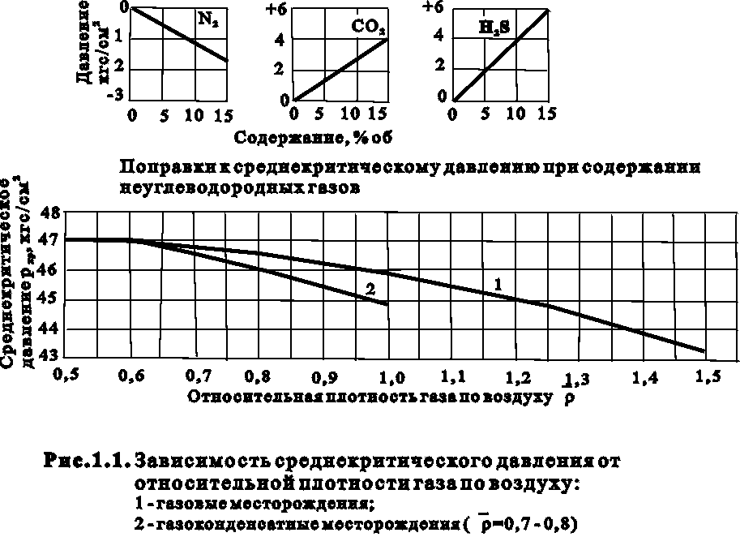
Критической Т_{кр} называется такая температура, выше которой газ под действием давления любого значения не может быть превращён в жидкость.
Критическое давление р_{кр}, - зто давление необходимое для сжижения газа при критической температуре.
Критическим объёмом v_{кр} называют объём, равный объёму одного моля газа при критических значениях давления и температуры.
Для природных газов значения Т_{кр} и р_{кр} при известных параметрах компонент x_{i}, p_{крi}, Т_{крi} определяются как среднекритические (псевдокритические).
p_{кр}= (P_{крi} x_{i}) , Т_{кр} = (T_{крi} x_{i}) при х_{С5+}<10%. (1.8)
Если известна относительная плотность газа ‾ρ, то средние значения критических давления и температуры природного газа можно определить по графикам, приведенным на рис. 1.1 и 1.2. При содержании в природном газе N₂, СО₂ или Н₂S в значения Т_{кр} и р_{кр} вводятся соответствующие поправки.
Когда содержание N₂, СО₂ или Н₂S превышает 15% об., вместо графиков для определения Т_{кр} и р_{кр} следует пользоваться формулой (1.8).

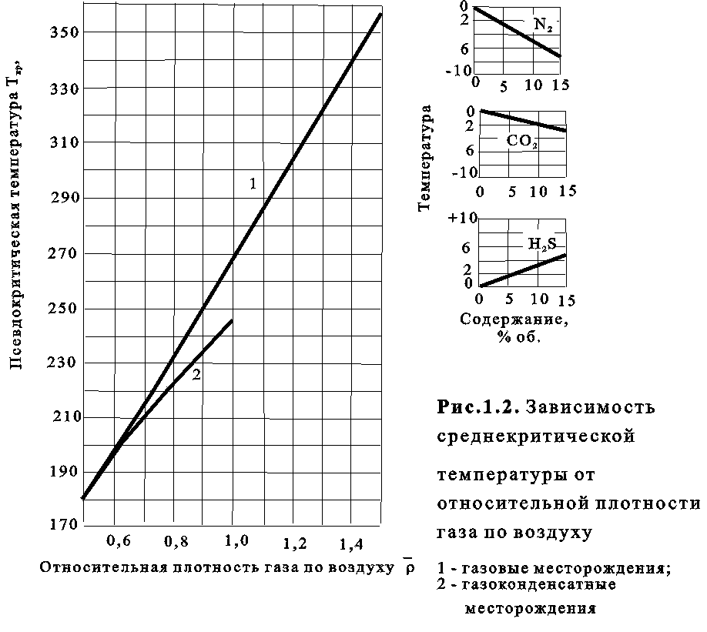

Для приближенных расчетов при изменении относительной плотности ‾ρ от 0,5 до 0,9 значения р_{кр} и Т_{кр} можно определить по формулам:
давление в кгс/см²

$$р_{\text{кр}}=\text{49},5−3,7\bar{ρ};$$
температура в К

$$Т_{\text{кр}}=\text{93}+\text{176 \{}\bar{ρ},$$
которые справедливы для кривых 1 на рис. 1.1 и 1.2.
Часто в расчетах, например при определении вязкости и коэффициента сверхсжимаемости газа, пользуются так называемыми приведенными давлениями и температурами.
Приведенным давлением р_{пр} называется отношение давления газа р к его критическому давлению р_{кр} : p_{пр}=p/ p_{кр}
Приведенной температурой газа Т_{пр} называется отношение абсолютной температуры газа Т к его критическому значению: Т_{пр}=Т/Т_{кр}.

1.3. Уравнения состояния [1,2,5]

1.3.1. Уравнения состояния природных газов

Уравнением состояния называется аналитическая зависимость между термодинамическими параметрами, описывающими поведение вещества. В качестве таких параметров используются: давление р, температура Т и плотность .
Уравнение состояние совершенного газа

р= RT. (1.9)

Определение совершенного газа. Совершенный газ - это газ в котором можно пренебречь объёмом молекул и взаимодействием их между собой
Подходы в описании уравнений состояния реальных газов:
а) в уравнение совершенного газа вводится один коэффициент z, который учитывает отклонение данных газов от совершенного и называется коэффициентом сверхсжимаемости, а само модифицированное уравнение называют обобщённым газовым законом;
в) получают эмпирические уравнения состояния с числом параметров больших двух.

1.3.1.1. Обобщённое уравнение состояния

р=z RT . (1.10)

Термодинамические параметры, определяющие коэффициент. сверхсжимаемости. Коэффициент сверхсжимаемости z является функцией приведенных значений давления р_{пр}, температуры Т_{пр} и для тяжелых углеводородов С₅₊ - ацентрического фактора 
Ацентрический фактор - учитывает нецентричность сил притяжения и рассчитывается по формуле Эдмистера

  = 3/7[ lg(p_{кр} /p_{ст})/(T_{кр} /T_{кип}-1)]-1, (1.11)
где отношение критической температуры к температуре кипения можно определить по формуле Гуревича (до С₇, включительно)
$\begin{aligned}\frac{Т_{\text{кр}}}{Т_{\text{кип}}}=2,\text{1898}−0,\text{1735}\left(\frac{Т_{\text{кр}}}{\text{100}}\right)+0,\text{006854}{\left(\frac{Т_{\text{кр}}}{\text{100}}\right)}^{2}, \\ \text{где 540}≤Т_{\text{кр}}≤\text{775}К,\text{ 372}≤Т_{\text{кр}}≤\text{625}К \end{aligned}$ (1.12)

для смесей газов =  (y_{i} _{i}), 0< _{i} < 0,4 .
Коэффициент сверхсжимаемости определяется графически (рис 1.3) или приближенно аналитически.

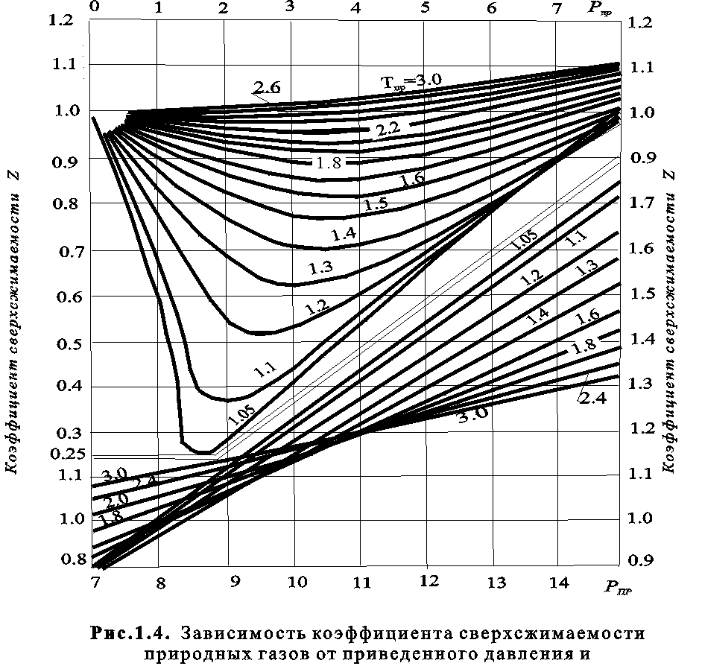

1.3.1.2. Многопараметрические зависимости

Зависимость - Редлиха Квонга
р=RТ/(v-b)-a/[T^{0.5}v(v+b)], (1.13)
где a=0.4275 R² T^{2,5}_{кр} /р_{кр}; в=0.08664 R T_{кр}/р_{кр}.
Область действия - сухие газы в докритической области.

Уравнение Пенга- Робинсона
p=RT/(v-b)-a(T)/[v(v+b)+b(v-b)]. (1.14)
Здесь: а(T)=a_{kp} (T_{пр},  ); a_{kp}=0.45724 R² T_{kp}²/P_{kp};
b=0.0778 R T_{kp} /P_{kp};  ={1+m (1-T_{пр}^{0.5})}²;
m=0.37464+1.54226  -0.26992  ².
Для многокомпонентных смесей а= (y_{i} a_{i}); b=  (y_{i} b_{i}).
Область действия - критическая область; для газоконденсатных смесей

1.3.2. Расчетные методы определения коэффициента сверхсжимаемости [5,6]

Из уравнения состояния Пенга-Робинсона$z^{3}−\left(1−B\right)⋅z^{2}+\left(A−3⋅B^{2}−2⋅B\right)⋅z−\left(A⋅B−B^{2}−B^{3}\right)=0$, (1.15)
где А=а(Т) р/(R² T²); B=p b/(R T).
Область использования: р<50МПа; х_{С 5+}<40моль%; пары воды
Выбор z: z газовой фазы соответствует наименьший положительный корень уравнения, а z жидкой фазы - наибольший положительный корень.
Аппроксимация Платонова-Гуревича
$z={\left(0\text{.}4⋅\text{lg}T_{пр}+0\text{.}\text{73}\right)}^{р_{пр}}+0\text{.}1⋅р_{пр}$, (1.16)
где р_{кр} и Т_{кр} вычисляются по формулам Хенкинсона, Томаса и Филлипса
$\begin{aligned}р_{кр}=0,\text{006894}\left(\text{709},\text{604}−\frac{M}{\text{28},\text{96}}\text{58},\text{718}\right);\text{ МПа} \\ T_{кр}={\left(\text{170},\text{491}+\frac{M}{\text{28},\text{96}}\text{307},\text{44}\right)}/{1,8}\text{.}\text{ К}\end{aligned}$
Область использования - р<40МПа; х_{С 5+}<10моль%.
Погрешность формулы: меньше 1% при p< 25МПа; 3% при p= 25- 35МПа и 5% - от 35 до 40МПа.

1.4. Физико-химические и теплофизические свойства природных газов[1,5,6].

1.4.1. Вязкость

Вязкость - свойство жидкостей и газов, характеризующих сопротивляемость скольжению или сдвигу одной их части относительно другой.
Коэффициент динамической вязкости μ характеризует силы взаимодействия между молекулами газа, которые преодолеваются при его движении.
Основной единицей вязкости в системе СИ является паскаль-секунда (Па*с). В нефтепромысловой практике вязкость измеряют в пуазах (П) или сантипуазах (сП). 1сП = 0,01 П= 0,001 Па*с.
Коэффициент кинематической вязкости. В расчетах наряду с абсолютной вязкостью газа применяют кинематическую вязкость ν, равную абсолютной вязкости, деленной на плотность газа: ν=μ/ρ.
Единицей кинематической вязкости является квадратный метр на секунду (м²/с) или квадратный миллиметр на секунду (мм²/с) 1 мм²/с = 10⁻⁶ м²/с.
В нефтепромысловой практике кинематическую вязкость измеряют в стоксах (Ст) или сантистоксах (сСт) 1 Ст = 10⁻⁴ м²/с; 1 сСт = 10⁻⁶ м²/с = 1 мм²/с.
При пересчетах абсолютной вязкости газа в кинематическую значения плотности ρ или удельного веса γ берутся при рассматриваемых давлениях и температурах.
Учет влияния на вязкость азота - $m_{\text{}}=_{}m_{}+\left(1−_{}\right)m_{}$.
Природа вязкости газов и жидкостей. В газах расстояние между молекулами существенно больше радиуса действия молекулярных сил, поэтому вязкость газов – следствие хаотического (теплового) движения молекул, сопровождающее переносом от слоя к слою определённого количества движения, в результате медленные слои ускоряются, а более быстрые замедляются. Работа внешних сил, уравновешивающих вязкое сопротивление и поддерживающее установившееся течение, полностью переходит в теплоту.
В жидкостях, где расстояние между молекулами много меньше, чем в газах, вязкость обусловлена молекулярным взаимодействием, ограничивающим подвижность молекул. В жидкости молекула может проникнуть в соседний слой лишь при образовании в нём полости, достаточной для перескакивания туда молекулы. На образование полости (на “рыхление” жидкости) расходуется так называемая энергия активации вязкого течения.
При больших давлениях (больше 10 -15МПА) газы становятся не идеальными, так как средние расстояния между молекулами становятся сравнимыми с радиусом межмолекулярного взаимодействия, и природа вязкости газов становится аналогичной жидкости.
Качественная зависимость вязкости газов и жидкостей от температуры .
В идеальном газе вязкость μ не зависит от плотности (давления), а определяется величинами средней скорости и длиной свободного пробега молекул. Так как средняя скорость возрастает с повышением температуры Т (несколько возрастает также и длина свободного пробега), то вязкость газов увеличивается при нагревании (пропорционально корню квадратному от температуры) (рис.1.4). Присутствие неуглеводородных компонентов в газе повышает вязкость природного газа.
В жидкостях энергия активации уменьшается сростом температуры и понижением давления. В этом состоит одна из причин резкого снижения вязкости жидкостей с повышением температуры и роста её при высоких давлениях.
В силу того, что при больших давлениях газы приобретают свойства жидкости, то при давлениях больших 10-15Мпа вязкость природных газов падает с ростом температуры (рис.1.4), но само значение вязкости повышается с ростом давления.
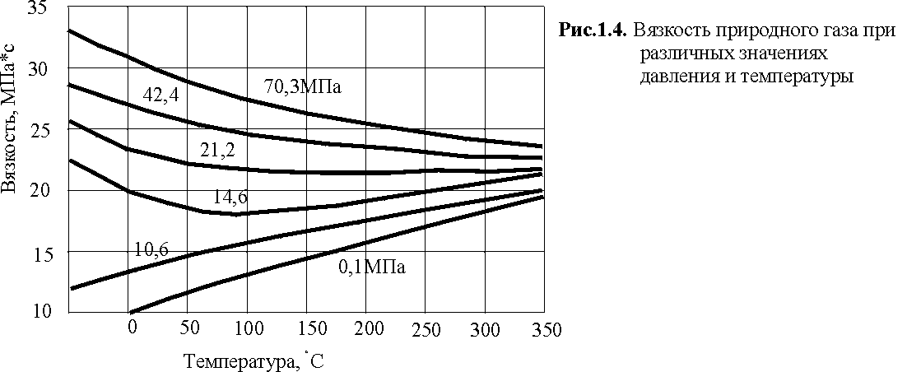

1.4.2. Теплоёмкость

Теплоемкостью С называют количество теплоты, необходимое для нагревания единицы массы или объема вещества на 1° С.
Удельная теплоемкость - отношение теплоёмкости к единице количества газа.
Для газов обычно различают теплоемкости при постоянном объеме С_{v} и постоянном давлении С_{p}. С_{v} связана с процессом, характеризующимся тем, что при неизменности объема вся энергия, сообщаемая газу в форме теплоты, затрачивается на увеличение внутренней энергии газа. С_{p} связана с процессом, характеризующимся тем, что, нагревая тело, предоставляют ему возможность расширяться при неизменном давлении. Таким образом, часть сообщенной телу теплоты идет на производство работы расширения. Поэтому С_{p} > С_{v}.
Для идеальных газов между С_{p} и С_{v} существует следующее соотношение
С_{p} = С_{v} + R, где R — газовая постоянная.
В области давлений, где газы считаются идеальными, значения теплоемкостей постоянны. Однако для реальных газов значения теплоемкости изменяются в зависимости от давления и температуры.
Для смеси газов теплоемкость определяется по сумме теплоемкости входящих компонентов по формуле
$$С=\sum_{i=1}^{n}{y_{i}C_{i}}$$
где С_{i}— теплоемкости отдельных компонентов смеси; y_{i} – объемное (молярное) содержание компонентов в долях единицы; n – число компонент
Связь молярной теплоемкости углеводородных и неуглеводородных компонент. При изобарическом процессе молярная теплоёмкость неуглеводородных компонентов природных газов (азота, углекислого газа, сероводорода) равна примерно половине теплоёмкости углеводорода с одинаковой молекулярной массой при одной и той же температуре
Связь молярной теплоемкости с массовой. Массовая теплоёмкость равна отношению молярной теплоёмкости к молекулярной массе газа М_{i} , т.е массе киломоля i-го компонента, кг/моль.

1.4.3. Дросселирование газа. Коэффициент Джоуля-Томсона

Дросселирование - расширение газа при прохождении через дроссель - местное сопротивление (вентиль, кран и т.д.), сопровождающее изменением температуры.
Определение дроссельного эффекта (эффекта Джоуля-Томсона). Отношение изменения температуры газа в результате его изоэнтальпийного расширения (дросселирования) к изменению давления называется дроссельным эффектом, или эффектом Джоуля - Томсона.
При охлаждении газа эффект считается положительным, при нагревании его — отрицательным.
Коэффициент Джоуля-Томсона. Изменение температуры при снижении давления на 1ата (0,1Мпа) называется коэффициентом Джоуля - Томсона. Этот коэффициент изменяется в широких пределах и может иметь положительный или отрицательный знак.
Интегральный дроссель-эффект и области его значения. Изменение температуры газа в процессе изоэнтальпийного расширения при значительном перепаде давления на дросселе называется интегральным дроссель-эффектом. Это изменение можно определить по соотношению
$T_{1}−T_{2}=\int_{p_{2}}^{p_{1}}{D_{i}\text{dp}}$. (1.19)
Интегральный коэффициент Джоуля-Томсона для природного газа изменяется от 2 до 4 К/МПа в зависимости от состава газа, падения давления и начальной температуры газа. Для приближенных расчетов среднее значение коэффициента Джоуля-Томсона можно принять равным 3 К/МПа.

1.4.4. Поверхностные явления при движении жидкой и паровой фаз в пористой среде. Межфазное натяжение

Причина возникновения поверхностных явлений. Причиной возникновения на границах контакта фаз поверхностных явлений является значительное различие в физико-химических свойствах фаз.
Значение поверхностных явлений. Поверхностные явления во многом определяют количество и распределение в поровом пространстве связанных и остаточных нефти, воды, газа; форму кривых фазовых проницаемостей; эффективность методов повышения газоотдачи.
Виды поверхностных явлений. Среди поверхностных явлений, протекающих на границах раздела фаз, особое влияние на эффективность разработки газовых залежей оказывают: поверхностное натяжение, капиллярное давление, смачиваемость, капиллярная пропитка и адсорбция.
Причина возникновения поверхностного натяжения и его физический смысл. Поверхностное натяжение на границе фаз возникает вследствие того, что молекулы вещества, находящиеся вблизи поверхности раздела взаимодействуют не только между собой, но и с молекулами вещества соседней фазы. При этом молекулы из внутреннего объёма перемещаются в поверхностный слой с образованием новой поверхности. Работа обратимого, изотермического образования единицы новой поверхности раздела фаз при постоянстве давления называется поверхностным натяжением σ.
Единица измерения поверхностного натяжения. Величина поверхностного натяжения в СИ измеряется в Дж/м² или в Н/м.
Изменение поверхностного натяжения с ростом Р и Т. Поверхностное натяжение нефти и воды на границе с газом обычно составляет от 5 до 70 мН/м и уменьшается с ростом давления и температуры.
Коэффициент поверхностного межфазного натяжения равен нулю при критических значениях давления и температуры.

1.4.5. Опасные свойства природного газа

Токсичность. Опасным свойством природных газов является их токсичность, зависящая от состава газов, способности их при соединении с воздухом образовывать взрывоопасные смеси, воспламеняющиеся от электрической искры, пламени и других источников огня.
Чистые метан и этан не ядовиты, но при недостатке кислорода в воздухе вызывают удушье.
Взрываемость. Природные газы при соединении с кислородом и воздухом образуют горючую смесь, которая при наличии источника огня (пламени, искры, раскаленных предметов) может взрываться с большой силой. Температура воспламенения природных газов тем меньше, чем выше молекулярная масса. Сила взрыва возрастает пропорционально давлению газовоздушной смеси.
Природные газы могут взрываться лишь при определенных пределах концентрации газа в газовоздушной смеси: от некоторого минимума (низший предел взрываемости) до некоторого максимума (высший предел взрываемости).
Низший предел взрываемости газа соответствует такому содержанию газа в газовоздушной смеси, при котором дальнейшее уменьшение его делает смесь невзрываемой. Низший предел характеризуется количеством газа, достаточным для нормального протекания реакции горения.
Высший предел взрываемости соответствует такому содержанию газа в газовоздушной смеси, при котором дальнейшее его увеличение делает смесь невзрываемой. Высший предел характеризуется содержанием воздуха (кислорода), недостаточным для нормального протекания реакции горения.
С повышением давления смеси значительно возрастают пределы ее взрываемости. При содержании инертных газов (азот и др.) пределы воспламеняемости смесей также возрастают.
Горение и взрыв — однотипные химические процессы, но резко отличающиеся по интенсивности протекающей реакции. При взрыве реакция в замкнутом пространстве (без доступа воздуха к очагу воспламенения взрывоопасной газовоздушной смеси) происходит очень быстро.
Скорость распространения детонационной волны горения при взрыве (900—3000 м/с) в несколько раз превышает скорость звука в воздухе при комнатной температуре.
Сила взрыва максимальна, когда содержание воздуха в смеси приближается к количеству, теоретически необходимому для полного сгорания.
При концентрации газа в воздухе в пределах воспламенения и при наличии источника воспламенения произойдет взрыв; если же газа в воздухе меньше нижнего предела или больше верхнего предела воспламенения, то смесь не способна взорваться. Струя газовой смеси с концентрацией газа выше верхнего предела воспламенения, поступая в объем воздуха и смешиваясь с ним, сгорает спокойным пламенем. Скорость распространения фронта волны горения при атмосферном давлении составляет около 0,3—2,4 м/с. Нижнее значение скоростей — для природных газов, верхнее — для водорода.
Детонационные свойства углеводородов парафинного ряда. Детонационные свойства проявляются от метана до гексана, октановое число которых зависит как от молекулярной массы, так и то строения самих молекул. Чем меньше молекулярная масса углеводорода, тем меньше его детонационные свойства, тем выше его октановое число.

1.4.6. Влажность природных газов

Природный газ в пластовых условиях всегда насыщен парами воды, так в газоносных породах всегда содержится связанная, подошвенная или краевая вода.
Виды влажности. Влажность газа характеризуется концентрацией воды в паровой фазе системы газ – вода. Обычно она выражается массой паров воды, приходящейся на единицу массы сухого газа (массовая влажность) или числом молей паров воды, приходящейся на моль сухого газа (молярная влажность).
Абсолютная влажность W характеризуется количеством водяного пара в единице объема газовой смеси, приведенной к нормальным условиям (Т=273К, р=0,1Мпа), измеряется в г/м³ или кг/1000м³.
Относительная влажность – отношение абсолютной влажности к максимальной, соответствующей полному насыщению парами воды, при данной температуре и давлении (в %). Полное насыщение оценивается в 100%.
Факторы, определяющие влагосодержание природных газов: давление, температура, состав газа; количество солей, растворенных в воде, контактирующей с данным газом.
Методы определения влагосодержания: экспериментально, по аналитическим уравнениям или номограммам, составленным при обработке экспериментальных или расчетных данных.
Влияние неуглеводородных компонент и свойств газа на влажность. Присутствие углекислого газа и сероводорода в газах увеличивает их влагосодержание. Наличие азота приводит к уменьшению влагосодержанияю, так как он способствует уменьшению отклонения газовой смеси от идеального газа и менее растворим в воде. С увеличение плотности (или молекулярной массы газа), за счет роста количества тяжелых углеводородов, влажность газа уменьшается из-за взаимодействия молекул тяжелых углеводородов с молекулами воды. Наличие в пластовой воде растворенных солей уменьшает влагосодержание газа, так как при растворении солей в воде снижается парциальное давление паров воды.
Влияние давления и температуры. При уменьшении температуры происходит уменьшение влагосодержания, а при падении давления его увеличение.

1.4.7. Гидратообразование.

Состав и структура гидратов. Природный газ, насыщенный парами воды, при высоком давлении и при определенной положительной температуре способен образовывать твердые соединения с водой – гидраты.
Особое значение гидратообразование приобретает при добычи газа из месторождений Сибири и Крайнего Севера. Низкие пластовые температуры и суровые климатические условия этих районов создают благоприятные условия для образования гидратов.
Гидраты природных газов представляют собой неустойчивое физико-химическое соединение воды с углеводородами, которое с повышением температуры или при понижении давления разлагается на газ и воду. По внешнему виду — это белая кристаллическая масса, похожая на лед или снег.
Гидраты относятся к веществам, в которых молекулы одних компонентов размещены в полостях решетки между узлами ассоциированных молекул другого компонента. Такие соединения обычно называют твердыми растворами внедрения, а иногда соединениями включения.
По современным представлениям молекулы гидратообразователей в полостях между узлами ассоциированных молекул воды гидратной решетки удерживаются с помощью Ван-дер-Ваальсовых сил притяжения.
Влияние неуглеводородных компонент и свойств природного газа на гидратообразование. Увеличение процентного содержания сероводорода углекислого газа приводит к повышению равновесной температуры гидратообразования и понижению равновесного давления. Например, при давлении 50ата для чистого метана температура образования гидратов составляет 6^{о}С, а при 25-ом содержании H₂S она достигает 10^{о}С. Природные газы, содержащие азот, имеют более низкую температуру образования гидратов, т. е. в этом случае гидраты становятся менее устойчивыми. Например, если в природном газе с относительной плотностью 0,6 отсутствует азот, гидраты его при температуре 10°С остаются устойчивыми до давления 34 ата, если же в газе содержится 18% азота, равновесное давление гидратообразования снижается до 30ата
Для образования гидратов в жидких углеводородных газах требуются более высокое давление и более низкие температуры. В отличие от природных газов выделение гидратов в жидких углеводородных газах сопровождается увеличением давления системы (в замкнутом объеме). Кроме того, как и в природных газах, в этом случае выделяется теплота, в результате чего повышается температура системы. Поскольку объем остается постоянным, с увеличением температуры в системе растет и давление.
Разложение гидратов жидких углеводородных газов сопровождается уменьшением объема и, следовательно, понижением давления. Образование гидратов в жидких углеводородах идет несравнимо труднее, чем в газообразных. Чтобы начался этот процесс, требуется выдержать систему при соответствующих условиях в течение некоторого времени и в основном в условиях равновесия. Однако при отрицательных температурах после появления мелких кристалликов льда гидраты начинают образовываться быстро. Гидраты жидких углеводородных газов легче воды.

2. ГАЗОВЫЕ МЕСТОРОЖДЕНИЯ И ФИЗИЧЕСКИЕ ОСНОВЫ ДОБЫЧИ ГАЗА

2.1. Залежи природного газа и их классификация [3]

2.1.1. Залежи природного газа

Места скоплении природного газа в свободном состоянии в порах и трещинах горных пород называются газовыми залежами. Если газовая залежь является рентабельной для разработки, т. е. когда сумма затрат на добычу, транспорт и использование газа меньше полученного экономического эффекта от его применения, то она называется промышленной. Газовым месторождением обычно называют одну залежь или группу залежей, расположенных на одной территории.
Наряду с чисто газовыми месторождениями встречаются так называемые газоконденсатные, в которых часть углеводородов находится в жидком состоянии или при снижении давления и температуры может сконденсироваться. Кроме того, имеются газонефтяные, газоконденсато-нефтяные и газогидратные месторождения, углеводороды в которых находятся и в твердом состоянии в соединении с водой в виде гидратов.
Газовые залежи по геометрической характеристике (конфигурации) подразделяются на пластовые, массивные и литологически или тектонически ограниченные. Наиболее распространены пластовые и массивные залежи.
Основной формой пластовой залежи является сводовая (рис. 2.1), высшую точку которой называют вершиной, боковые (но отношению к длинной оси) стороны ее - крыльями, а центральную часть - сводом.

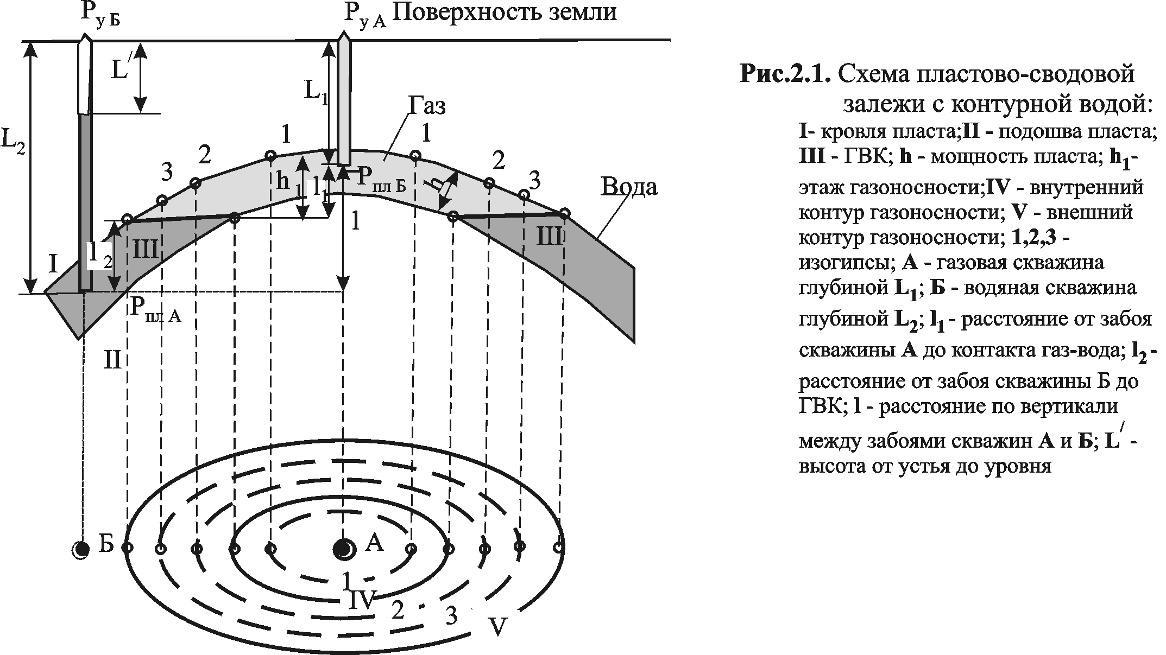
Кровлей газоносного пласта называют верхнюю границу газоносного пласта с вышележащими непроницаемыми породами. Нижнюю границу газоносного пласта с нижележащими непроницаемыми породами называют подошвой газоносного пласта. Наикратчайшее расстояние между кровлей и подошвой пласта называется его мощностью. Если газовая залежь по всей площади подстилается водой, газонасыщенная мощность пласта определяется как расстояние от кровли до поверхности контакта газа с водой. Пластовые залежи обычно ограничиваются краевой пластовой водой. Если газовая залежь по газонасыщенной мощности меньше мощности самого пласта, то она ограничивается подошвенной водой.
Наряду с общей выделяют эффективную мощность, которая определяется путем исключения мощности непродуктивных, например глинистых, пропластков из общей мощности. Выделение эффективной мощности осуществляется обычно по данным анализа каротажного материала и кернов. В последние годы для выделения эффективных мощностей и эксплуатирующихся интервалов пласта в скважине успешно используются дебитометрия, термометрия и шумометрия.
Основными параметрами газовой залежи являются: а) отметка контакта газ- вода (ГВК), т. е. расстояние по вертикали от уровня океана до контакта газ — вода;
б) этаж газоносности, который определяется расстоянием по вертикали от высшей точки газовой залежи до ГВК;
в) внутренний контур газоносности, который представляет собой линию пересечения ГВК с подошвой газоносного пласта;
г) внешний контур газоносности, представляющий собой линию пересечения ГВК с кровлей продуктивного пласта.
В последние годы на практике широко применяют новые методы разведки газовых и газоконденсатных месторождений, сущность которых состоит в том, что с помощью первых разведочных скважин устанавливаются лишь основные параметры залежей, необходимые для составления проекта опытно-промышленной их эксплуатации. Если установлено, что залежь относится к газовой, то остальные параметры выясняются и уточняются в процессе опытно-промышленной эксплуатации месторождения с подачей газа потребителям. В результате этого не только значительно уменьшается число разведочных скважин, но и более правильно намечаются пути доразведки залежи. На разработку залежи существенно влияет положение газоводяного контакта, который определяется по данным каротажа или опробования скважин.

2.1.2. Классификация месторождений

2.1.2.1. Месторождений по составу углеводородов

а) газовые - нет тяжелых углеводородов (метан- 95-98%; относительная плотность Δ ≈ 0.56; при понижении температуры выделения жидких углеводородов не происходит);
б) газонефтяные - сухой газ + жидкий газ (пропан -бутановая смесь) + газовый бензин С₅₊ ( метан = 35-40%, этан = 20%, жидкий газ = 26-30%, газовый бензин = 5%, не углеводороды = 8-13%, Δ ≈ 1.1);
в) газоконденсатные - сухой газ + конденсат (бензиновая, керосиновая, лигроиновая и, иногда, масляная фракции) (метан =75-90%, этан = 5-9%, жидкий газ = 2-5%, газовый бензин = 2-6%, не углеводороды = 1-6%, Δ ≈ 0.7-0.9).
г) газогидратные - газ в твердом состоянии.

2.1.2.2. Газоконденсатных месторождений по фазовым состоянию

а) однофазные насыщенные - пластовое давление р_{пл} равно давлению начала конденсации р_{к} ; б) однофазные ненасыщенные - р_{пл} > р_{к} ; в) двухфазные - р_{к} >р_{пл} ;
г) перегретые - пластовая температура Т_{пл} больше крикондентермы Т_{max}.

2.1.2.3. Газоконденсатных месторождений по содержанию конденсата

Газоконденсатные месторождения по содержанию стабильного конденсата С₅₊ в 1м³ пластового газа подразделяются на следующие группы:
I - незначительное содержание до 10 см³/ м³;
II- малое содержание от 10 до 150 см³/ м³;
III- cреднее содержание от 150 до 300 см³/ м³;
IV- высокое содержание от 300 до 600 см³/ м³;
V - очень высокое содержание свыше 600 см³/ м³.

2.1.2.4. Газовых и газоконденсатных месторождений по содержанию нефти

а) залежи без нефтяной оторочки или оторочкой непромышленного значения;
б) залежи с нефтяной оторочкой промышленного значения.

2.1.2.5. Месторождений по величине начального пластового давления

а) низкого давления- до 6 МПа; б) среднего давления - от 6 до 10МПа;
в) высокого давления - от 10 до 30МПа; г) сверхвысокого давления - свыше 30МПа.

2.1.2.6. Месторождений по дебитности (максимально возможный рабочий дебит)

а) низкодебитные - до 25 тыс. м³/сутки; б)малодебитные - 25-100 тыс. м³/сутки;
в) среднедебитные - 100-500 тыс. м³/сутки; г) высокодебитные - 500-1000 тыс. м³/сутки; д) сверхвысокодебитные - свыше 1000 тыс. м³/сутки.

2.1.3. Методы определения типа залежи по составу и фазовому состоянию

2.1.3.1. Методы разделения залежей по составу[7]

Определение типа залежи по газоконденсатному фактору. Газоконденсатный фактор К_{г} - количество газа в кубических метрах, приходящихся на 1м³, получаемой жидкой продукции - конденсата.
К газоконденсатным относят залежи из которых добывают слабоокрашенные или бесцветные углеводородные жидкости плотностью 740-780 кг/м³ с К_{г}= 900-1100м³/м³. Нефтяная залежь - К_{г} < 630-650 м³/м³.
Определение типа залежи по Коротаеву:
а)газовые - i-С₄Н₁₀ / n-C₄H₁₀ =g>1;
б)газоконденсатно-нефтяные, газонефтяные и попутный газ - g =0.5-0.8;
в)газоконденсатные - g =0.9-1.1.

2.1.3.2. Определение типа залежи по фазовому состоянию пластовой смеси[4,5]

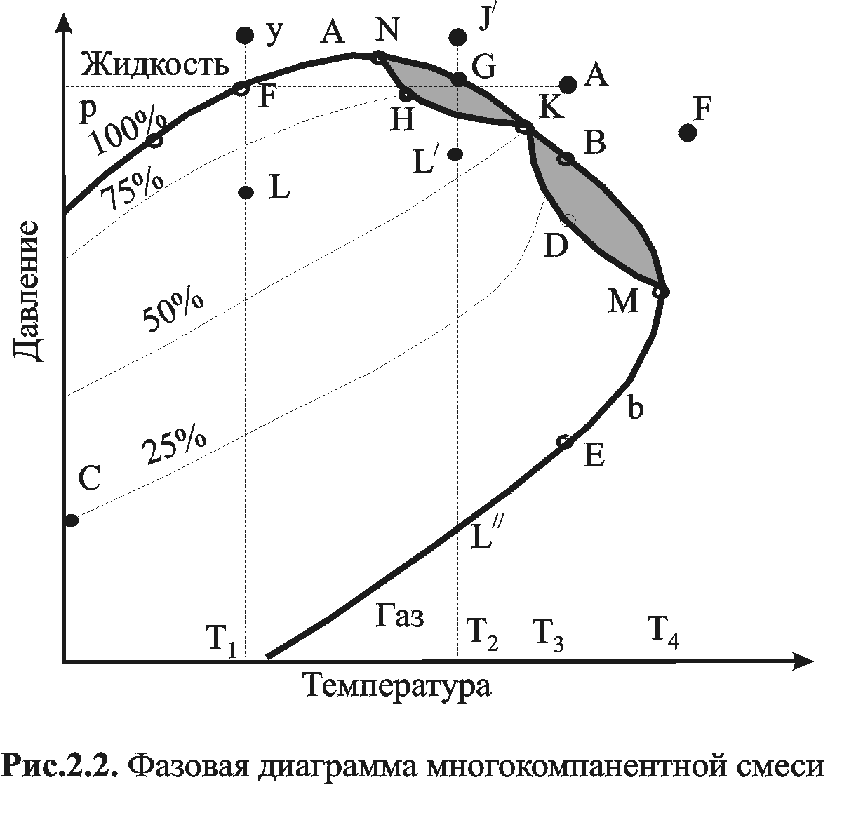
Для более обоснованного подразделения залежей углеводородов следует пользоваться характеристиками фазовых превращений, протекающих по разному в зависимости от состава углеводородов и условий в залежи. Типичная фазовая диаграмма многокомпонентной смеси (рис.2.2.) в координатах давление - температура имеет петлеобразный вид, т.е. отличается от соответствующей фазовой диаграммы чистого вещества, изображающейся в виде одной монотонно – возрастающей, вогнутой к оси температур кривой с одной конечной (критической ) точкой. На диаграмме (рис.2.2) кривая точек кипения “a” - граница однофазного жидкого и двухфазного парожидкостного состояний, а кривая точек росы “ b” - граница однофазного газообразного и двухфазного парожидкостного состояний. Эти кривые сходятся в критической точке К. Критическая точка – максимальное значение кривой точек кипения по температуре, но не давления. Максимальному давлению этой кривой соответствует точка N , называемая криконденбарой. Для кривой точек росы – критическая точка максимальна по значению давления, но максимальному значению температуры соответствует точка М, которая называется крикондентермой. Таким образом, на фазовой диаграмме многокомпонентной смеси эти точки соответствуют максимальным значениям давления и температуры. Указанные точки в совокупности с критической ограничивают две особые области, в которых поведение смеси отличается от поведения чистого вещества. Это ретроградные области, которые носят названия: обратной конденсации - ограничена кривой KDM и обратного испарения - ограничена кривой NHK.
Фазовая диаграмма (рис. 2.2.) со всеми её особенностями присуща любым многокомпонентным смесям, но ширина её петли и расположение критической точки, а следовательно, и ретроградных областей зависят от состава смеси.
Фазовое состояние пластовой углеводородной смеси и особенности их фазового поведения при разработке месторождений определяются пластовыми давлениями и температурами, а также составом смеси.
Если пластовое значение температуры смеси Т_{пл} больше крикондентермы М (точка F) и в процессе разработке месторождения давление падает (линия FT₄), то эта смесь будет всё время находится в однофазном газообразном состоянии. Такие смеси образуют газовые месторождения.
Если пластовая температура находится между критической и крикондентермой, то такие смеси относят к газоконденсатным. В этом случае в зависимости от соотношения между начальным пластовым и давлением начала конденсации (точка В) возможно существование трёх типов газоконденсатных залежей: пластовое давление может быть выше (однофазное ненасыщенное), равно (однофазное насыщенное) или ниже (двухфазное) давления начала конденсации.
Если пластовая температура ниже критической температуры смеси, т.е. находится левее критической точки, то такие смеси характерны для нефтяных месторождений. В зависимости от начальных значений пластовых температуры и давления (расположения точки, соответствующей этим значениям, относительно кривой точек кипения) различают нефтяные месторождения с недонасыщенными, насыщенными нефтями и месторождения с газовой шапкой.
Когда пластовая температура выше крикондентермы, то нефть содержит большое количество газообразных и легкокипящих углеводородов и обладает большей усадкой. Такие нефти называют лёгкими. Они отличаются высоким газонефтяным соотношением и плотностью, приближающейся к плотности газового конденсата.

2.2. Распределение давления в месторождениях и газовых скважинах

2.2.1.Определение пластовых давлений [7]

Горное давление и формула для его определения. Горным называется давление, создаваемое весом залегающих над газом пород.
Р_{гор}=0.1γ_{п}L, (2.1)
где Р_{гор} - горное давление в кгс/см²; γ_{п} - средний удельный вес горных пород всех вышележащих пластов с учётом насыщающих их жидкостей в гс/см³ или тс/м³ ; L - глубина, считая от поверхности земли до точки пласта, в которой определяется горное давление в м. При ориентировочных расчётах принимается γ_{п}=2,5 гс/см³.
Пластовое давление и методы его определения. Давление газа в газовой залежи (пластовое давление) всегда меньше горного. Определяют его по давлению на забое закрытой скважины. Учитывая, что углы наклона пластов незначительны, для большинства газовых месторождений можно считать, что начальное пластовое давление одинаково во всех точках залежи. При значительных этажах газоносности залежи значения этого давления могут значительно отличаться по различным скважинам при одинаковых давлениях на устье. На своде их значения будут меньше, чем на крыльях.
На практике пластовое давление р_{пл} принимается равным гидростатическому, т.е. примерно глубине скважины L[м], умноженной на удельный вес воды γ_{в} [кг м/ с²]. При этом учитывается возможное отклонение от данного значения с помощью введения коэффициента несоответствия α, изменяющегося в пределах 0,8 - 1,2
р_{пл}=α γ_{в} L/10⁶ [МПа]. (2.2)
Причины аномальности пластового давления. Причины аномальности лежат в геологических особенностях сообщаемости горизонтов, величинах горного давления. Аномально высокие давления имеют замкнутые пласты без выходов на поверхность при высоких этажах газоносности и уплотнённых породах.

2.2.2. Определение забойного давления по давлению на устье для остановленной скважины[1,2,7,8]

2.2.2.1. Барометрическая формула

Исходные уравнения:
Уравнение статического равновесия dp=g. . . dL
Уравнение состояния  =p/z . R . T
Формула барометрического нивелирования ( Лапласа-Бабинэ). Получается после интегрирования уравнения статического равновесия при замене плотности по уравнению состояния
р_{пл}=р_{з}=р_{у}. e ^{s}, (2.3)
где
s=0.03415  L / (Т_{ср}.z_{ср}) ; (2.4)
р_{з}, р_{у} - забойное и устьевое давления, МПа; z_{ср} - коэффициент сверхсжимаемости, определяемый при средних значениях Т_{ср} и р _{ср},   относительная плотность газа.
Алгоритм расчета пластового давления. Вычисление р_{пл} осуществляется методом последовательных приближений по следующему алгоритму:
1)определяем критические параметры р_{кр}, Т_{кр};
2) находим среднюю температуру газа в стволе скважины по формуле
Т_{ср}= (Т_{з} - Т_{у}) / lnТ_{з} /Т_{у} ,
где Т_{з} , Т_{у} - температуры на забое и устье скважины,
и среднее давление р _{ср}=( р_{з}+ р_{у})/2;
3)определяем приведённые значения средних давления р_{пр} и температуры Т_{пр};
4)находим z_{ср} (в случае необходимости используя также фактор ацентричности ω );
5)находим р_{з} и новое значение р _{ср};
6)повторяем вычисления по пунктам (3) и (4);
7)сравниваем изменение z _{ср} по заданной относительной погрешности
$\frac{\left|z_{\text{cp},i}−z_{\text{cp},i−1}\right|}{z_{\text{cp},i}}≤e$ ( для определённости возьмём ε=3%);
8) если последнее условие выполнено, то расчет заканчивается, в противном случае находим новое значение р _{ср} и повторяем итерационный процесс с пункта 6.
Значение р_{пл} , определённое при z_{ср} последнего шага итерации, и будет считаться истинным. При этом определение р_{пл} осуществляется при постоянном составе газа вдоль ствола скважины.

2.2.2.2. Пластовое давление в газоконденсатных скважинах

Пластовое давление в газоконденсатных скважинах с большим содержанием конденсата (более 40 – 50 см3/м3) необходимо определять с помощью скважинных манометров либо рассчитывать по приближенным формулам. Например, если в барометрической формуле заменить относительную плотность газа относительной плотностью газоконденсатной смеси.

2.2.3. Определение забойного давления в работающей скважине[1,2,5,7,8]

2.2.3.1. Газовая скважина

Причины невозможности использования формулы барометрического нивелирования:
1)скважина эксплуатируется по фонтанным трубам и затрубному пространству одновременно;
2)скважина не имеет фонтанных труб;
3)скважина оборудована пакером.
Исходное уравнение количества движения
dp/dL+  .g.(dz/dL)+2.  w²/D_{T}=0 .
Здесь L - длина трубы в м (берётся обычно от устья до середины вскрытого интервала; для наклонных скважин определяется по вертикали h=L cos;); w - скорость газа в м/с; g - ускорение силы тяжести в м/с²;  коэффициент гидравлического трения;  - плотность газа в кг/м³ ; D_{T} - диаметр трубы в м.
Общий вид формулы
$р_{з}=\sqrt{р_{у}^{2}е^{2s}+Θ⋅Q_{г}^{2},}$ (2.5)
где s=0.03415  L / (Т_{ср}.z_{ср}) ;
$Θ=0\text{.}\text{0133}⋅λ⋅\frac{Т_{ср}^{2}⋅z_{\text{cp}}^{2}}{D^{5}}⋅\left(е^{2s}−1\right)$. (2.6)
Алгоритм расчета. Забойное давление определяют методом последовательных приближений, так как в формулу входит коэффициент z_{cp}, для определения которого необходимо знать р_{з}. Чтобы оценить z_{cp}, значение р_{ср} можно вычислить по формуле
$ð_{ð}=\frac{2}{3}\left(ð_{}+\frac{ð_{}^{2}}{ð_{}+ð_{}}\right)\text{.}$
В первом приближении р_{ср}=р_{у}. Вычисленное значение р’_{з} подставляется в формулу определения забойного давления. Приближения выполняются до тех пор, пока относительная погрешность вычисления z соседних итераций не окажется меньше заданной величины  .
Коэффициент гидравлического сопротивления. Коэффициент гидравлического сопротивления  зависит от режима движения газа по трубе и поверхности стенок труб. При встречающихся на практике скоростях в газовых скважинах  зависит от числа Рейнольдса Re и относительной шероховатости 
Число Рейнольдса, относительная шероховатость, критическое значение числа Рейнольдса. Число Рейнольдса - параметр,определяющий отношение инерционных сил к вязкостным $\text{Re}=K\frac{Q\bar{ρ}}{Dμ}, δ=\frac{2l_{k}}{\text{10}D},$ где К - температурный коэффициент, равный 1910 при 273 К и уменьшающийся с ростом температуры ( равен 1777 при Т=293 К), кг.с²/м⁴; Q - дебит газа, тыс. м³/сут.; l_{k} - абсолютная шероховатость, мм; D - внутренний диаметр труб, см; ‾ρ - относительная плотность по воздуху.
Выражение для сопротивления в случае ламинарного течения. Если режим ламинарный (Re < 2300), то  не зависит от шероховатости и его определяют по формуле  =64/Re.
Выражение для сопротивления в случае турбулентного течения. При турбулентном режиме течения  зависит от Re и  и его определяют по формуле

$$λ=0\text{.}{\text{25}}/{{\left[\text{lg}\left(\frac{5\text{.}\text{62}}{{\text{Re}}^{0\text{.}9}}+\frac{δ}{7\text{.}\text{41}}\right)\right]}^{2}}\text{.}$$
При больших скоростях (дебит больше значения минимального дебита Q_{min} ) наступает турбулентная автомодельность и тогда  не зависит Re

$λ={\left[\frac{1}{2\text{lg}7\text{.}4/δ}\right]}^{2}\text{.}$
В целом коэффициент сопротивления фонтанных труб, кроме шероховатости, зависит от местных сопротивлений и неровностей в местах их соединения, от наличия в потоке твёрдых и жидких примесей и других факторов. Сопротивление труб меняется в процессе эксплуатации скважины по мере изменения шероховатости поверхности труб. В области автомодельности для труб диаметром 63мм значения  колеблется в пределах 0.01 - 0.02 и при расчётах принимают равным 0.014.

Выражение для эквивалентного диаметра при течении в межтрубном пространстве - $D_{э}=\sqrt{D^{2}−d_{н}^{2}}$.
Выражение для эквивалентного диаметра в случае одновременного течения по НКТ и в межтрубном пространстве - $D_{ý}=\sqrt{D^{2}−d_{}^{2}+d_{\text{}}^{2}},$
В последних формулах: d_{вн}, d_{н} - внутренний и наружный диаметры фонтанных труб; D - внутренний диаметр эксплуатационной колонны.

2.2.3.2. Неизотермическое течение газа по стволу скважины [5]

Зависимость для забойного давления

$р_{з}=\sqrt{р_{у}^{2}{\left(\frac{Т_{з}}{Т_{у}}\right)}^{2s}+0\text{.}\text{0133}λ\frac{T_{\text{ср}}^{2}z_{ср}^{2}Q^{2}}{D^{5}}\left[{\left(\frac{T_{з}}{Т_{у}}\right)}^{2}−{\left(\frac{T_{з}}{Т_{у}}\right)}^{2s}\right]},$ (2.7)

где $s=0\text{.}\text{03415}\frac{\overline{ρ}}{αz_{ср}}, α=\frac{Т_{з}−Т_{у}}{L};$ Т_{з}, Т_{у} – соответственно забойная и устьевая температура, К; L - глубина скважины, м.

2.2.3.3. Определение забойного давления при движении газа по двухступенчатой колонне фонтанных труб

В каких случаях необходим учет двухступенчатости. Двухступенчатая колонна и если башмак фонтанных труб расположен значительно выше забоя (или интервала перфорации), то движение газа можно рассматривать как движение по двухступенчатой колонне, нижней секции которой является эксплуатационная колонна.

Формула

$р_{з}=\sqrt{р_{у}^{2}е^{2(s_{1}+s_{2})}+K_{1}e^{2(s_{1}+s_{2})}−(K_{1}−K_{2})e^{2s_{2}}−K_{2}},$ (2.8)

где s₁=0.03415 L₁/(z_{1cp}T_{1cp}), s₂=0.03415 L₂/(z_{2cp}T_{2cp}),

$K_{1}=\frac{0\text{.}\text{0133}λ_{1}T_{1\text{cp}}^{2}z_{1\text{cp}}^{2}Q^{2}}{D_{1}^{5}},$$K_{2}=\frac{0\text{.}\text{0133}λ_{2}T_{2\text{cp}}^{2}z_{2\text{cp}}^{2}Q^{2}}{D_{2}^{5}},$
D₁, D₂ - внутренние диаметры верхней и нижней секций труб, в см; L₁ ,L₂ - соответственно длина этих секций в м.
Случай значительного превышения диаметром эксплуатационной колонны диаметра фонтанных труб. Если диаметр эксплуатационной колонны значительно превышает диаметр фонтанных труб, то потерями при движении газа на нижнем участке можно пренебречь. В этом случае К₂<< K₁ и поэтому забойное давление можно рассчитать по формуле
$р_{з}=\sqrt{р_{у}^{2}е^{2s}+K_{1}e^{2s_{2}}(е^{2s_{1}}−1)},$ (2.9)

где 2s2(s₁+s₂)=0.0683  L₁+L₂ )/ (z_{cp}T_{cp})=0.0683L/ (z_{cp}T_{cp}).

2.2.3.4. Определение забойного давления в газоводяных и газоконденсатных скважинах [5]

Структуры течения газожидкостных смесей и их характеристика. Газожидкостные течения по своей структуре разделяются на: пузырьковые, пробковые (снарядные) , вспенённые и кольцевые (плёночные).
Пузырьковая структура характеризуется течением пузырьков газа, имеющих средний диаметр, значительно меньший диаметра ствола скважины в потоке жидкости. Эта структура наблюдается при малых объёмах газосодержания.
По мере увеличения содержания газа, когда газовые пузыри занимают почти всё сечение ствола, образуется пробковая структура с сильно деформируемыми газовыми пузырями и жидкостными перемычками.
При вспененной структуре возрастают пульсации давления, жидкость по стенке ствола при восходящем потоке может частично двигаться вниз (против течения газа), в результате чего возникает явление ”опрокидования” потока жидкости. Движение жидкости вниз способствует появлению больших жидкостных скоплений, насыщенных газовыми пузырями, которые с большой скоростью увлекаются потоком газа.
Дальнейшее повышение скорости и газосодержания приводит к кольцевой структуре течения, которая характеризуется движением жидкости в виде волнистой плёнки по стенке ствола.
По мере повышения скорости газа происходит срыв капель жидкости с поверхности плёнки и вовлечение капель в ядро потока. Этот вид течения является разновидностью кольцевого и называется дисперсно-кольцевым.
Определение давления в газожидкостных скважинах по неподвижному столбу газа. Для определения забойного давления в газожидкостных скважинах по неподвижному столбу газа, т.е. по барометрической формуле, достаточно учесть истинную плотность и температуру газа на забое и на устье скважины.
Определение давления в работающей скважине и отличие от гомогенного течения. Расчёт забойного давления в работающей скважине, если в её продукции содержится жидкость, связан со структурой течения. Необходимые расчётные соотношения получаются из законов сохранения двухфазного потока при пренебрежении: изменением количества движения в уравнении сохранения количества движения, кинетической и потенциальной энергиями, работой силы трения в уравнении сохранения энергии.

$р_{з}=\sqrt{р_{у}^{2}е^{2s_{0}}+0\text{.}\text{0133}⋅λ⋅\frac{Т_{ср}^{2}z_{ср}^{2}}{{ρD}^{5}}Q_{\text{см}}^{2}\left(е^{2s_{0}}−1\right),}$ (2.10)
где $s_{0}=0\text{.}\text{03415}\frac{\bar{ρ}ρL}{z_{ср}T_{ср}}; ρ=ϕ+(1−ϕ)\frac{ρ_{ж}}{ρ_{\text{гр}}}; Q_{\text{см}}=\frac{G_{г}+G_{ж}}{ρ_{г}};$
$$\begin{aligned}ρ_{\text{гр}}=\frac{ρ_{г}р_{ср}Т_{\text{ст}}}{р_{\text{ст}}Т_{ср}}; Q_{\text{гр}}=\frac{Q_{г}р_{\text{ст}}Т_{ср}}{р_{ср}Т_{\text{ст}}}; ϕ≤β=\frac{Q_{гр}}{Q_{гр}+Q_{ж}}; \\ \text{.}G_{г}=Q_{г}ρ_{г};\text{ \{}\bar{ρ}\end{aligned}=ρ_{г}ρ_{в};$$
_{Г,}  _{Ж}, _{В} -соответственно плотности газа, жидкости и воздуха при стандартных условиях, кг/м³; _{ГР} -плотность газа при рабочих условиях, кг/м³; Q_{ГР} -дебит газа при рабочих условиях, тыс. м³/сут; G_{Г}, G_{Ж} - массовые расходы газа и жидкости, т/сут; Q_{СМ} Q_{Г}, Q_{Ж} - объёмные расходы газожидкостной смеси, газа и жидкости при атмосферном давлении и стандартной температуре, тыс. м³/сут;  - определяется экспериментально, как отношение истинного объёма газа в скважине к объёму ствола $ϕ=\frac{4V_{г}}{{πD}^{2}L}$, V_{Г} - истинный объём газа в скважине, м³; D -диаметр ствола, м; L -длина ствола, м.
Определение забойного давления при значительном перепаде температуры. Если при работе скважины, в продукции которой содержится жидкость, наблюдается значительный перепад температуры по стволу, то забойное давление определяется по формуле
$р_{з}=\sqrt{р_{у}^{2}{\left(\frac{Т_{з}}{Т_{у}}\right)}^{2S_{1}}+0\text{.}\text{0133}λ\frac{T_{\text{ср}}^{2}z_{\text{ср}}^{2}\bar{}ρQ_{\text{см}}^{2}}{D^{5}(\bar{ρ}ρ−\text{29}\text{.}\text{27}α⋅z_{\text{ср}})}\left[{\left(\frac{T_{з}}{Т_{у}}\right)}^{2S_{1}}−{\left(\frac{T_{з}}{Т_{у}}\right)}^{2}\right]},$ (2.11)
где (Т_{З} - Т_{У} )/L; S₁ =0.03415 /(  z_{CP}).
Практическое использование газосодержания. На практике определение истинного объёмного газосодержания  затруднительно, поэтому при выводе формулы было сделано допущение о равенстве  и расходного газосодержания  . Так как всегда  меньше , то при использовании данного допущения формула даёт заниженные значения забойного давления. Причём, чем больше разница между количествами жидкости в скважине и выносимой потоком газа на поверхность, тем больше погрешность.
Методика расчета. Коэффициент гидравлического трения λ необходимо определять по результатам исследования скважин на различных режимах.
Все величины (z_{ср}, ρ_{гр},Q_{гр} и др ), зависящие от р_{ср} , рассчитываются методом последовательных приближений с проверкой сходимости z_{ср}.
Потери давления в скважинном оборудовании. При определении забойного давления в работающих скважинах (высокодебитных с небольшой депрессией на пласт), оборудованных пакером, клапаном отсекателем и др., необходимо учесть потери, вызванные этим оборудованием. Данные потери определяются, как потери давления при прохождении газа через отрезок трубы или диафрагму.

2.3. Распределение температуры в месторождениях и газовых скважинах [5]. Образование гидратов в скважинах [7]

Значение температурного фактора для эксплуатации месторождений. Низкие температуры и высокие давления в условиях насыщения газа водой приводят к образованию гидратов и льда в скважинах и наземных сооружениях, которые, закупоривая проходное сечение, нарушают режим эксплуатации и приводят к уменьшению и даже прекращению подачи газа. Учёт температурного режима работы скважин необходим также и при высокой пластовой температуре, так как с повышением температуры удлиняются колонны обсадных труб, на металле труб образуются гофры, что способствует разрыву труб.

2.3.1. Изменение температуры по глубине горных пород и в простаивающей скважине [1,5,7]

Характерные температурные слои, их толщина и изменение температуры по этим слоям (исключая районы вечной мерзлоты):
1. Суточный слой - толщина h_{C} (1- 2м); постоянная суточная температура.
2. Нейтральный слой - толщиной h_{H} =19.1.h_{C}; температура на глубине нейтрального слоя примерно 1-2^{о} выше среднегодовой температуры воздуха данного региона.
3. Слой линейного изменения температуры - Т_{х}= Т_{н} + Г ( х - l_{н} ),
где Т_{н} -температура на глубине нейтрального слоя, К; l_{н} - глубина нейтрального слоя, м; Г - геотермический градиент, К/м (изменяется в пределах 0.015 - 0.09).
Многолетняя мерзлота. Многолетняя мерзлота по вертикали подразделяется на несколько слоев:
1. Слой сезонного оттаивания и промерзания, мощность его доходит до 5м и характеризуется изменением температур от плюсовых (среднелетних) дж наиболее низких минусовых (среднезимних) температур. Данный слой из-за изменения фазового состояния отличается сезонными пучениями и осадками грунтов.
2. Слой годовых колебаний температур мощностью h_{н} до 30м. Характерной особенностью этого слоя является максимальная (по сравнению с нижележащими породами) льдистость, постоянные отрицательные температуры в нижней части (минус 4-5^{о}С) и сезонные колебания отрицательных температур в основной части (от 0 ^{о}С до среднезимних).
3. Вечная мерзлота – по мощности составляет наибольшую часть разреза многолетней мерзлоты. Температура пород данного слоя отрицательна, не зависит от сезонных колебаний температур на поверхности и повышается от кровли к подошве (обычно от минус 4-5 ^{о}С в верхней части до отрицательной, среднегодовой дневной поверхности на подошве).
В основании многомерзлой толщи при наличии минерализованных подмерзлотных вод обычно выделяется “морозная зона” с мощностью большей частью превышающей мощность многолетнемерзлой толщи и температурой от 0 ^{о}С до минус 2 ^{о}С. Горизонты мерзлых пород могут встречаться и непосредственно среди многолетнемерзлой толщи при наличии в ней минерализованной воды.
Определение температуры в простаивающей скважине. Температура газа в простаивающей скважине определяется по формуле определения температуры в горных породах. Основное условие для получения истинного значения температуры в такой скважине - полная стабилизация температуры после её остановки. Продолжительность времени стабилизации зависит от тепловых свойств окружающих ствол скважины пород.

2.3.2. Распределение температуры в стволе работающей скважины[5]

2.3.2.1. Изменение температуры без зоны многолетней мерзлоты

В случае отсутствия зоны многолетней мерзлоты распределение температуры по стволу работающей скважины определяется по формуле
$Т_{х}=Т_{\text{пл}}−Г\left(L−x\right)−Δ{\text{Те}}^{−α\left(L−x\right)}+\left[Г−D_{i}\frac{p_{з}−p_{у}}{L}−\frac{A}{C_{р}}\right]⋅\frac{1−e^{−α \left(L−x\right)}}{α}$, (2.12)
где L - глубина скважины, м; D_{i} - коэффициент Джоуля - Томсона, К/МПа; Т_{х} - температура газа на глубине х, К; Т_{пл} – пластовая температура на глубине L середины перфорации, К; р_{з} и р_{у} – давления на забое и на устье, Мпа; Г – средний геотермический коэффициент на участке от L до х, град/м; А – термический эквивалент работы (А=1/427 ккал/кгм); С_{р} – теплоемкость газа, ккал/кг*К; ΔТ – падение температуры газа в призабойной зоне вследствие дроссель-эффекта, К
$ΔТ=Т_{\text{пл}}−Т_{з}=D_{\text{in}}\left(р_{\text{пл}}−р_{з}\right)\frac{\text{lg}\left(1+\frac{{\text{GC}}_{P}τ}{π{\text{hC}}_{п}r_{с}^{2}}\right)}{\text{lg}R_{к}r_{с}}$;
G - весовой расход газа, кгс/ч;  - время работы скважины с начала её эксплуатации, ч; h - толщина пласта, м; С_{п} - объёмная теплоёмкость газоносной породы, ккал/м³; R_{к} , r_{с} -радиусы контура питания и скважины, м; $α=\frac{2πλ_{п}}{{\text{GC}}_{р}f\left(τ\right)}$, _{п} - теплопроводность горных пород в интервале от L до х, ккал/м*ч*К); f( ) - безразмерная функция времени
$f\left(τ\right)=\text{ln}\left(1+\sqrt{\frac{πλ_{п}τ}{С_{п}r_{с}^{2}}}\right)$.
Параметры, определяющие изменение температуры и их характеристика. Для расчета распределения температуры необходимо знать геотермический градиент Г, пластовую температуру р_{пл}, теплоёмкость горных пород С_{П}, теплопроводность горных породλ_{п}, теплоёмкость газа С_{Р}, коэффициент Джоуля - Томсона D_{i} .
Геотермический коэффициент. Этот параметр для различных месторождений изменяется в широких пределах (0.015 - 0.09град/м ), что вызывает необходимость определения его значения для данного месторождения путём непосредственного замера температур пласта и нейтрального слоя по формуле
$Г=\frac{Т_{\text{пл}}−Т_{н}}{L−l_{н}}$, где пластовое значение температуры Т_{пл} определяются при непосредственном замере.
Теплоёмкость горных пород. Обычно изменяется незначительно: в пределах 75.4 - 83.9 Дж/К для сухой породы. В условиях насыщения влагой теплоёмкость горных пород возрастает и принимается равной 125.6 Дж/К.
Теплопроводность горных пород. Существенно зависит от плотности пород и определяется из графика зависимости _{пс} от _{пк} для сухого грунта. Поправка на влажность пород учитывается путём умножения теплопроводности _{пс} на поправочный коэффициент. При наличии в разрезе нескольких пропластков необходимо определить средневзвешенную по мощности теплопроводность по формуле $λ_{\text{ пср}}=\frac{\sum{λ_{\text{пi}}h_{i}}}{\sum{h_{i}}}$, где h_{i} - толщина i-го горизонта.
Теплоёмкость газа С_{Р}. Можно определить по графикам в зависимости от давления, температуры и удельного веса природного газа, а также используя уравнение для коэффициента сверхсжимаемости по формуле $C_{P}=\frac{{\text{RT}}^{2}}{p}{\left(\frac{∂\text{.}z}{∂\text{.}T}\right)}_{р}$.
Коэффициент Джоуля -Томсона D_{in} . Характеризует изменение температуры с расширением газа, происходящее при отсутствии передачи тепла или работы, и определяется по номограммам или с использованием уравнения состояния по формуле
$D_{\text{in}}={\left(\frac{∂\text{.}T}{\text{.}∂\text{.}p}\right)}_{I}=\frac{T{\left(\frac{∂\text{.}V}{∂\text{.}T}\right)}_{р}−V}{C_{р}}$.
Кроме указанных данных для расчета распределения температуры по стволу скважины необходимо знать время работы скважины   от начала её эксплуатации, пластовое и забойное давления на момент расчета, давление на головке скважины и весовой расход газа G.

2.3.2.2. Изменение температуры при наличии зоны вечной мерзлоты

При наличии в разрезе зоны многолетней мерзлоты распределение температуры в стволе определяют по формуле(2.12) в интервале от забоя до начала зоны мерзлоты. Температуру газа у входа в зону мерзлоты определяют по формуле
$Т_{м0}=Т_{\text{пл}}−{\text{ГL}}_{м0}−Δ{\text{Те}}^{−{αL}_{м0}}+\left[Г−\frac{D_{i}\left(р_{з}−р_{м0}\right)}{L_{м0}}−\frac{A}{C_{р}}\right]\frac{1−e^{−{αL}_{м0}}}{α}$, (2.12/)
где Т_{М0} - температура газа при входе в зону вечной мерзлоты, К; L_{м0} - расстояние от середины интервала перфорации до нижней границы зоны многолетней мерзлоты, м; р_{м0} - давление у входа в зону мерзлоты на глубине L_{м0}, Мпа. Остальные обозначения прежние.
По известной величине Т_{М0} можно определить распределение температуры в интервале зоны вечной мерзлоты
$Т_{х}=Т_{м0}−Г_{м}х+\frac{1−e^{−α_{м}х}}{α_{м}}\left[Г_{м}−\frac{D_{i}\left(p_{м0}−p_{х}\right)}{х}−\frac{A}{C_{P}}\right]β$,(2.12//)
где Т_{х} – температура газа на расстоянии х при отсчете от начала зоны вечной мерзлоты снизу вверх, К; $Г_{м}=\frac{Т_{м}−Т_{н}}{h_{м}−h_{н}}$, Т_{м} -температура мёрзлых пород , соответствует температуре замерзания минерализованных грунтовых вод; h_{м} – толщина слоя многолетней мерзлоты, м; $α_{м}=−\frac{2{\text{πλ}}_{\text{пм}}}{{\text{GC}}_{р}f\left(τ\right)}$;_{пм} - теплопроводность пород в зоне вечной мерзлоты, зависящая от плотности пород и определяемая по графику; в зоне вечной мерзлоты $f\left(τ\right)=\text{ln}\left(1+\sqrt{\frac{{\text{πλ}}_{\text{пм}}τ}{С_{м}r_{с}^{2}}}\right)$ ; С_{м} - теплоёмкость пород в зоне вечной мерзлоты, зависящая от плотности;  - учитывает скорость теплообмена при наличии отрицательных температур и определяется по формуле $β={\left[\frac{Т_{м^{′}}−Т_{\text{сг}}^{2}}{Т_{\text{сг}}}\right]}^{2}$; Т_{м}’- средняя температура мерзлого грунта, определяется измерением в остановленной скважине, К; Т_{сг}- среднегодовая температура поверхности почвы, К.
Таким образом, распределение температуры в стволе работающей скважины при наличии зоны многолетней мерзлоты рассчитывается в два этапа: !) от забоя до нижней границы зоны вечной мерзлоты; 2) от нижней границы зоны вечной мерзлоты до устья скважины.
Согласно формуле(2.12), при наличии зоны вечной мерзлоты температура газа на устье
$Т_{у}=Т_{м0}−Г_{м}l_{м}+\frac{1−e^{−α_{м}h_{м}}}{α_{м}}\left[Г_{м}−\frac{D_{i}\left(p_{м0}−p_{у}\right)}{l_{м}}−\frac{A}{C_{P}}\right]β$, (2.13)
где l_{M} -расстояние от устья скважины до нижней границы зоны вечной мерзлоты, м.

2.3.3. Образование гидратов в скважинах

В ряде случаев между забоем и устьем скважины возникают условия (состав, влажность, давление, температура и т. д.), необходимые для образования гидратов. В большинстве же случаев температура газа на забое скважины при движении газа вверх может стать ниже температуры гидратообразования. В результате скважина забивается гидратами.
Изменение температуры газа вдоль ствола и на устье скважины можно определить при помощи глубинных термометров или расчетным путем по приведенным в предыдущем разделе зависимостям..
Анализ факторов, влияющих на изменение температуры по стволу скважин, показывает, что тепловой режим в процессе ее эксплуатации меняется в зависимости от дебита: с увеличением дебита температура газового потока по стволу повышается (рис. 2.3.). Таким образом, при регулировании дебита можно изменять температуру образования гидратов. Это хорошо видно из рис. 2.4. Давление на устье р, температура газа на устье Т и равновесная температура образования гидратов изменяются в зависимости от дебита скважины. Для рассматриваемых условий режим безгидратной эксплуатации обеспечивается при дебитах от 1 млн. до 7 млн. м³/сут. Оптимальный дебит, обеспечивающий максимальный запас температуры, составляет примерно 3млн. м³/сут.
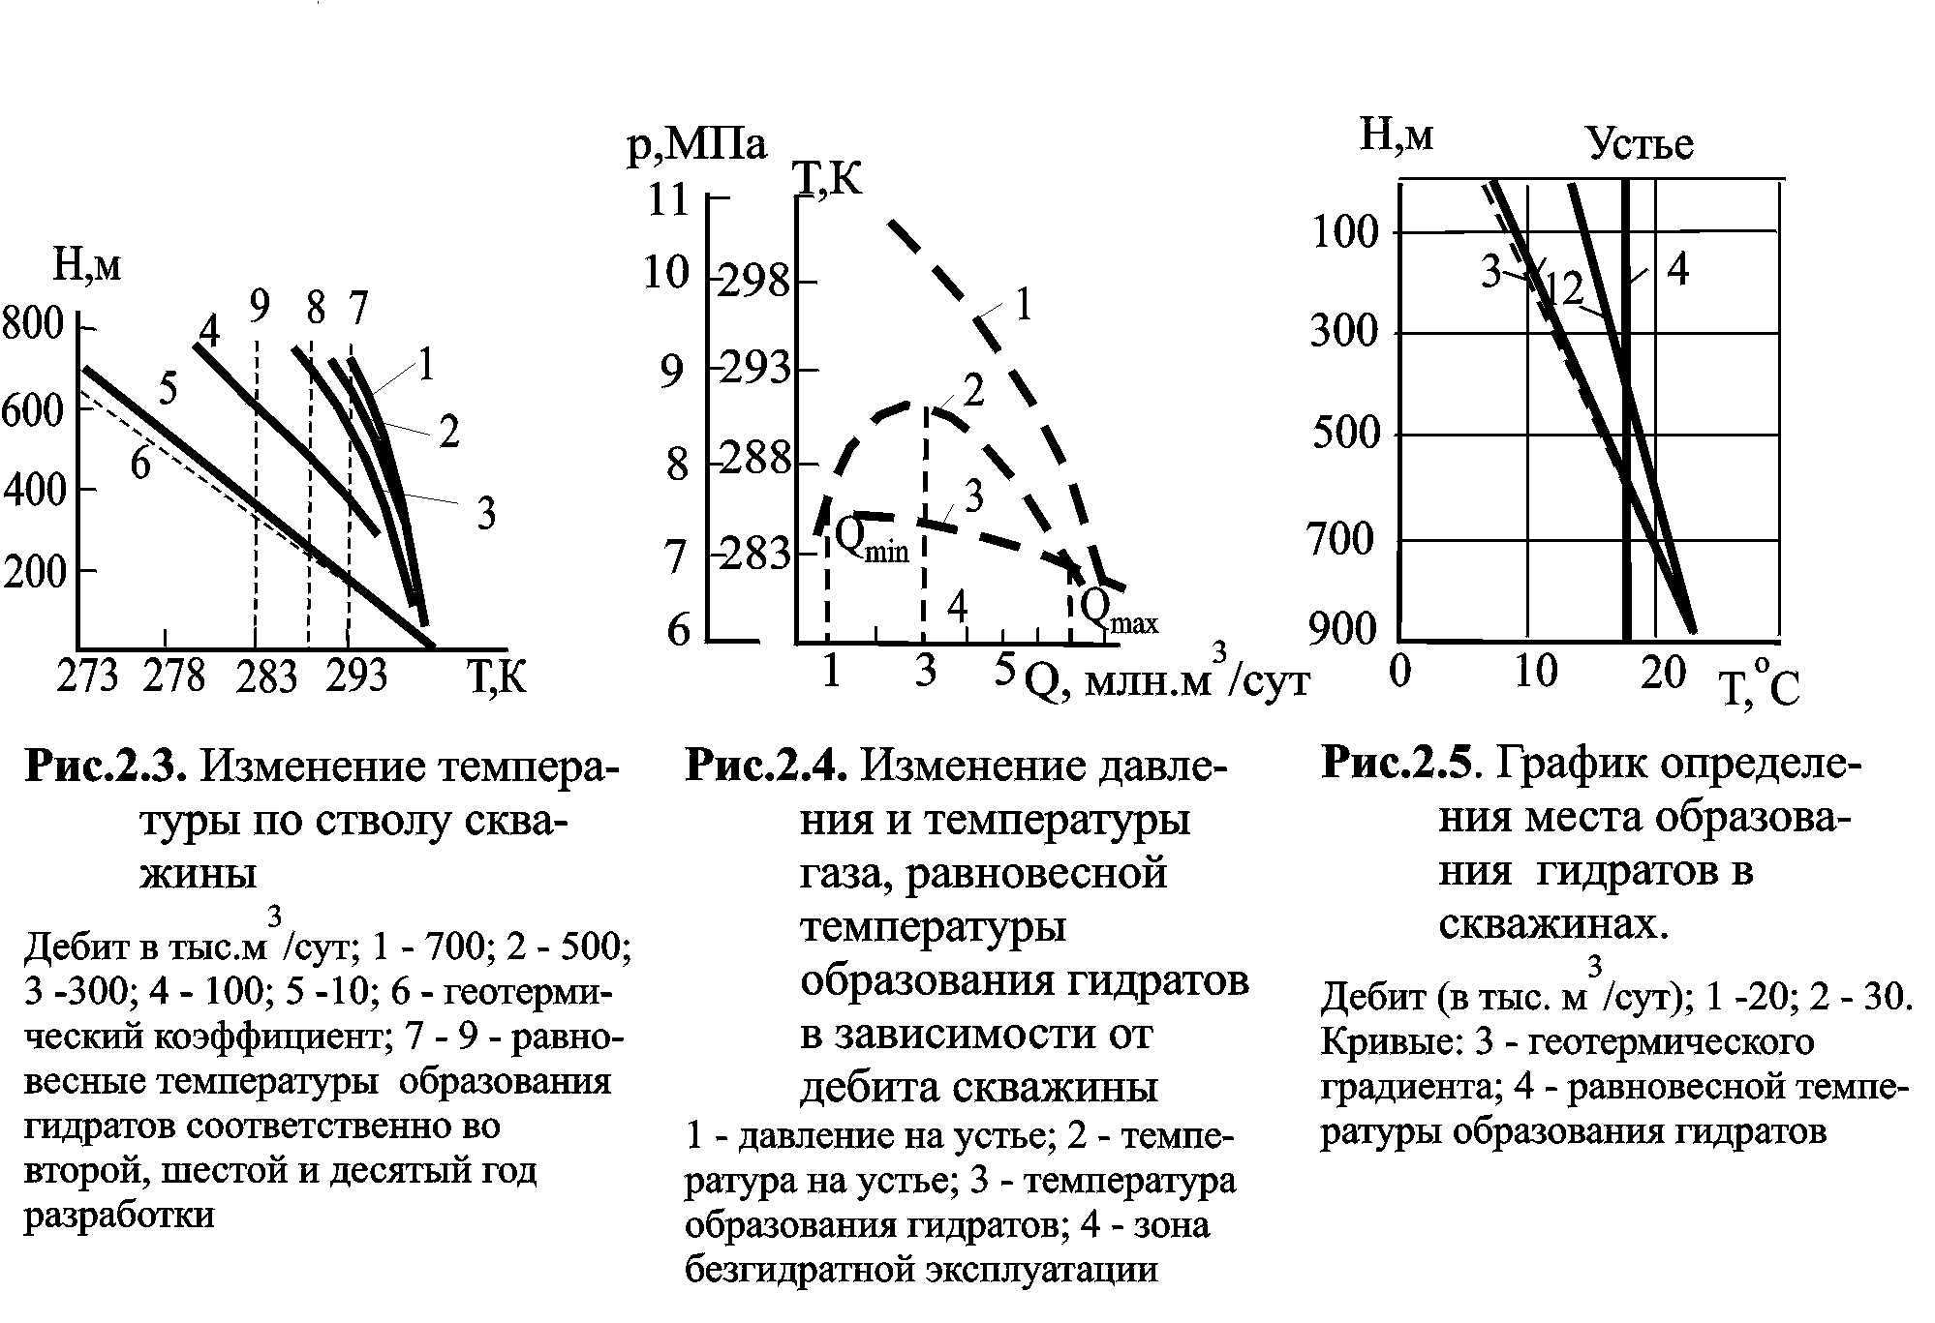
Температура образования гидратов в стволе при заданном расходе зависит также от диаметра колонны, а именно, режим безгидратной эксплуатации сдвигается в сторону больших оптимальных дебитов с увеличением диаметра.
Влияние изменения диаметра фонтанных труб и расхода газа на температуру гидратообразования необходимо учитывать при выборе режима работы скважин. Следует сказать, что существует такой дебит, при котором температура газа на устье максимальна и дальнейшее повышение дебита приводит к понижению температуры. В данном случае создаются условия, благоприятные для образования гидратов. Объясняется это тем, что при очень большом расходе газа потери давления увеличиваются настолько, что снижение температуры за счет эффекта Джоуля — Томсона начинает преобладать над повышением ее за счет высоких скоростей газа в скважине.
Место выпадения гидратов в скважинах зависит от многих факторов. Определяют его по точкам пересечения равновесных кривых образования гидратов и изменения температур по стволу скважин (рис. 2.5). Образование гидратов в стволе скважины можно заметить по снижению рабочего давления на устье скважины и уменьшению дебита газа.

2.4. Определение расположения газоводяного контакта (ГВК) [5]

Физические основы ГВК и способы его определения. Газоводяной контакт представляет собой поверхность толщиной обычно в несколько метров. Характер этой поверхности определяется в основном капиллярными силами. Чем меньше диаметр поровых каналов, тем выше высота капиллярного поднятия воды, и чем выше неоднородность переходной зоны по размерам, тем больше толщина этой зоны, и наоборот.
Если в скважине вскрыт газоводяной контакт, его положение, как правило, устанавливают на основе данных геофизических методов. Иногда по результатам геофизических исследований (например, при наличии трещиноватых коллекторов) нет возможности четко интерпретировать полученные данные. Тогда для определения положения ГВК части пласта поэтапно опробывают снизу вверх. Этот способ прямой оценки положения ГВК требует значительных затрат времени. При опробовании водяной части пласта и создании высоких депрессий может прорваться газовый конус, и, наоборот, при опробовании газовой части—образоваться водяной конус. Подтягивание газа или воды может произойти также вследствие не герметичности цементного кольца за колонной. Если при опробовании вскрыта значительная часть пласта и получен одновременно приток газа и воды, то применяемыми в настоящее время методами установить положение ГВК с достаточной точностью затруднительно.
Если же на месторождении имеется скважина, вскрывшая большой интервал пласта, включающий ГВК, а при использовании обычных геофизических методов не получено положительных результатов, то для оценки положения ГВК можно использовать следующие способы:
1. Акустические исследования в работающей скважине с помощью глубинного шумомера в зоне вскрытого интервала. Анализ общей и линейной интенсивности изменения шума позволят оценить положение ГВК.
2. Термокаротаж последовательно в работающей и остановленной скважинах и сопоставление полученных термограмм. Отрицательная аномалия температурной кривой, полученной при работе скважины в зоне вскрытого интервала, характеризует газоносную часть пласта, а зоны повышения температуры соответствуют водоносной части пласта.
3. Измерение давлений в работающей скважине при помощи дифференциальных манометров. Положение ГВК определяют по точке перегиба кривой изменения давления по глубине,
4. Перфорация под давлением в предварительно осушенной скважине со вскрытием вначале верхней газоносной части пласта и затем нижней водоносной его части.
Кроме указанных прямых методов положение ГВК можно найти расчетным путем:
- Приближенный метод расчета уровня ГВК, в случае отсутствия скважин, дошедших до водяной части пласта (гидростатический метод).
6. Методом В.П. Савченко при наличии на месторождении двух или более скважин, вскрывших водяную и газовую части пласта, или по данным одной скважины, в которой отдельно испытаны водяная и газовая части (не требует бурения отдельных скважин в зоне ГВК).

2.4.1. Гидростатический метод определения ГВК

Принимая давление на контакте газ—вода равным гидростатическому для газовой и водяной частей залежи, имеем

р_{к}=10⁻⁻⁶_{в}gL , р_{к}=р_{у}е^{S},
где $s=0\text{.}\text{03415}\frac{\bar{ρ}⋅L_{к}}{z_{\text{ср}}T_{\text{ср}}}$.
Приравнивая данные формулы и раскладывая е^{х} в ряд получим выражение для определения глубины положения ГВК

$L_{к}=\frac{p_{у}}{{\text{10}}^{−6}ρ_{в}g−p_{у}s_{1}}$ , (2.14)
где$s_{1}=0\text{.}\text{03415}\frac{\bar{ρ}}{z_{\text{ср}}T_{\text{ср}}}$.

2.4.2. Метод Савченко

Горизонтальное ГВК.

Расчет ведётся согласно схеме показанной на рисунке 2.6: для газовой скважины р_{к}=р_{пл}+10⁻⁶ρ_{г}gl₁; для водяной скважины р_{к}=р_{пл}-10⁻⁶ρ_{в}gl₂ Из данной системы уравнений с учетом соотношения l=l₁+l₂ получаем
$l_{1}=\frac{{\text{10}}^{6}\left(p_{\text{пл}\text{.}г}−р_{\text{пл}\text{.}в}\right)+ρ_{в}l}{ρ_{в}−ρ_{г}}$, (2.15)

где р_{пл.г} , р_{пл.. в} - пластовые давления на забое газовой и водяной скважин, МПа; l₁ , l - расстояния по вертикали соответственно между забоем газовой скважины и ГВК и между забоями газовой и водяной скважин; ρ_{в} , ρ_{г} - плотности воды и газа, г/см³.

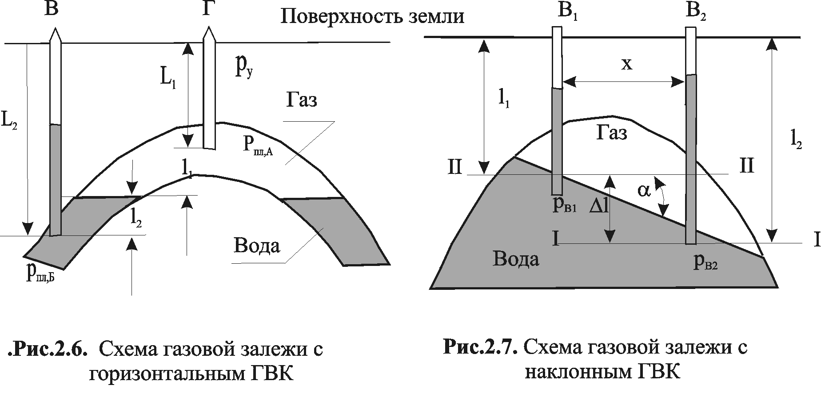
Наклонный ГВК. Если ГВК наклонный, то угол его наклона определяется согласно схеме, показанной на рисунке 2.7, по пластовым давлениям р_{в1} , р_{в2} в скважинах 1 и 2, приведенных к плоскости I-I, относительно плоскости II-II: р_{в1} -10⁻⁶ρ _{в} gΔ l₌ р_{в2} -10⁻⁶ρ _{г} g Δ l,
где Δ l - разность положений ГВК на участке х.
Отсюда имеем $Δl=\frac{{\text{10}}^{6}\left(p_{в1}−р_{в2}\right)}{g\left(ρ_{в}−ρ_{г}\right)}$. (2.16)

В формулах ρ_{в} , ρ_{г} приняты постоянными. При больших значениях расстояния между забоями скважин необходимо учитывать изменение данных плотностей от глубины.
Более точно положение ГВК можно определить, если использовать барометрическую формулу и разложить при этом показательную функцию в ряд. После преобразований получим

$l_{1}=\frac{\left(р_{\text{пл}\text{.}г}−р_{\text{пл}\text{.}в}\right)+{\text{10}}^{−6}{gρ}_{в}l}{{\text{10}}^{−6}gρ{\text{.}}_{в}−0\text{.}\text{03415}\frac{\bar{ρ}р_{\text{пл}\text{.}г}}{z_{\text{cp}}T_{\text{cp}}}}\text{.}$ (2.17)

Угол наклона ГВК, аналогично указанному подходу, определим следующим образом.

$Δl=\frac{\sqrt{{\text{10}}^{−\text{12}}g^{2}{\left(ρ{\text{.}}_{в}−р_{в1}s_{1}\right)}^{2}−4∗{\text{10}}^{−6}{gρ}_{в}s_{1}\left(p_{в2}−р_{в1}\right)−{\text{10}}^{−6}{gρ}_{в}+s_{1}p_{в1}}}{2ρ{\text{.}}_{в}s_{1}{\text{10}}^{−6}g}\text{.}$, (2.18)

где $s_{1}=0\text{.}\text{03415}\frac{\bar{ρ}}{z_{\text{пл}}Т_{\text{пл}}}\text{.}$ Найденные значения Δ l используются для определения угла наклона контакта α=Δl / х.

2.5. Режимы работы газовых залежей и подсчет запасов

2.5.1.Режимы газовых залежей

Определение и виды режимов. Под режимом газовой залежи или режимом работы пласта понимают проявления доминирующей формы пластовой энергии, вызывающей движение газа в пласте и обусловливающей приток газа к скважинам в процессе разработки залежи. На газовых месторождениях в основном проявляются газовый и водонапорный режимы.
Режим существенно влияет на разработку залежи и наряду с другими факторами определяет основные условия эксплуатации, к которым, например, относятся темп падения давления и дебитов газа, обводнение скважин и т. п.
Режим работы залежи зависит от геологического строения залежи; гидрогеологических условий, ее размеров и протяженности водонапорной системы; (физических свойств и неоднородности газовых коллекторов; темпа отбора газа из залежи; используемых методов поддержания пластового давления (для газоконденсатных месторождений).
Газовый режим (режим расширяющегося газа). При газовом режиме газонасыщенность пористой среды в процессе разработки не меняется, основным источником энергии, способствующим движению газа в системе пласт—газопровод, является давление, создаваемого расширяющимся газом. На глубокозалегающих газовых месторождениях незначительное влияние может оказать упругость газоносного коллектора. Этот режим проявляется в том случае, если отсутствуют пластовые воды или если они практически не продвигаются в газовую залежь при снижении давления в процессе разработки.
Водонапорный режим. Основной источник пластовой энергии при этом режиме работы газовой залежи - напор краевых (подошвенных) вод. Водонапорный режим подразделяется на упругий и жесткий.
Упругий режим связан с упругими силами воды и породы. Жесткий режим газовой залежи связан с наличием активных пластовых вод и характеризуется тем, что при эксплуатации в газовую залежь поступают подошвенные или краевые воды, в результате чего не только уменьшается объем пласта, занятого газом, но и полностью восстанавливается пластовое давление.
На практике месторождения, как правило, разрабатываются при газоводонапорном (упруговодонапорном) режиме. В этом случае газ в пласте продвигается в результате его расширения и действия напора воды. Причем количество воды, внедряющейся за счет расширения газа, значительно меньше того количества, которое необходимо для полного восстановления давления. Главным условием продвижения воды в залежь является связь ее газовой части с водоносной. Продвижение воды может привести к обводнению скважин. Это следует учитывать при расположении скважин по площади и при проектировании глубины забоя новых добывающих скважин.
При упруговодонапорном режиме вода внедряется в разрабатываемую газовую залежь за счет падения давления в системе и связанного с этим расширения пород пласта, а также самой воды.
Газовые залежи с водонапорным режимом, в которых полностью восстанавливается давление при эксплуатации, встречаются довольно редко. Обычно при водонапорном режиме давление восстанавливается частично, т. е. пластовое давление при эксплуатации понижается, но темп понижения более медленный, чем при газовом режиме.
В большинстве своем газовые месторождения в начальный период разрабатываются по газовому режиму. Проявление водонапорного режима обычно замечается но сразу, а после отбора из залежи 20-50% запасов газа. На практике встречаются также исключения из этого правила, например для мелких газовых месторождений водонапорный режим может проявляться практически сразу после начала эксплуатации.
При эксплуатации газоконденсатных месторождений с целью получения наибольшего количества конденсата путем закачки в пласт сухого газа или воды иногда создают искусственный газонапорный или водонапорный режим.
В некоторых случаях на режим работы залежи в многопластовом месторождении могут влиять условия разработки выше или нижележащих горизонтов, например при перетоках газа.
Определение режима работы залежи. До начала разработки газового месторождения можно высказать только общие соображения о возможности проявления того или иного режима. Характер режима устанавливается по данным, полученным при эксплуатации месторождения.
Режим работы залежи можно определять по уравнению материального баланса
$G_{н}=G_{т}+G_{д}$, (2.19)
где $G_{н},G_{т},G_{д}$ - начальное, текущее и добытое количество газа.
Заменяя в последнем уравнении G через объем Ω и плотность ρ газа, а также выражая плотность через давление из обобщенного уравнения состояния имеем
$\frac{р_{н}Ω_{н}}{z_{н}R_{н}Т_{н}}=\frac{р_{т}(Ω_{н}−Ω_{в})}{z_{т}R_{т}Т_{т}}+\frac{р_{\text{ст}}Q_{д}}{z_{\text{ст}}R_{\text{ст}}Т_{\text{ст}}}$, (2.20)
где р_{н} и р_{т} - пластовые средневзвешенные по объему порового пространства залежи абсолютные давления соответственно начальное и текущее; Ω_{н} , Ω_{т} - начальный, текущий объемы порового пространства, занятые газом; Ω_{в} - объем порового пространства, занятый водой (или другим агентом), поступившей в газовую залежь за время, соответствующее снижению давления с р_{н} до р_{т} ; Q_{д} — количество газа, добытое из залежи при снижении давления с р_{н} до р_{т} , приведенное к стандартным условиям; z_{н} , z_{т} , z_{ст} — коэффициенты сжимаемости соответственно при начальных, текущих и стандартных условиях (z_{ст} =1), R_{н} , R_{т} , R_{ст} —газовая постоянная при начальных. текущих и стандартных условиях; Т_{н} и Т_{к} — температура в залежки соответственно начальная и текущая; Т_{ст}=293К. Можно считать, что при движении газа в пласте
$$Т_{\text{пл}}=Т_{н}=Т_{т}=Т=\text{const}\text{.}$$
Так как для чисто газовых месторождений в процессе эксплуатации не происходит изменения состава газа,
$$R_{\text{cт}}=R_{н}=R_{т}=R=\text{const}\text{.}$$
Значение R. может изменяться в процессе эксплуатации газо-конденсатных месторождений.
При газовом режиме в уравнении (2.20) Ω_{в}=0 и Ω_{н}=Ω=const. В этом случае уравнение (2.20) перепишется в виде
$р_{т}^{}=р_{н}^{}−\frac{Q_{д}}{α}$, (2.21)
где $α=\frac{ΩТ_{\text{ст}}}{Т_{\text{пл}}р_{\text{ст}}};{\text{ р}}_{н}^{}=р_{н}z_{н};{\text{ р}}_{т}^{}=р_{т}z_{т}\text{.}$
Для газоводонапорного режима, при котором отмечается поступление воды в газовый пласт, зависимость (2.20) запишется несколько в другом виде
$р_{т}^{}=р_{н}^{}\frac{Ω_{н}}{Ω_{н}−Ω_{в}}−\frac{Ω_{н}Q_{д}}{α\left(Ω_{н}−Ω_{в}\right)}$. (2.22)
Газовый режим работы залежи характеризуется тем, что отношение количества газа Q_{д}, добытого за определенный промежуток времени, к паданию давления в залежи $\left(р_{н}^{}−р_{т}^{}\right)$ за тот же промежуток времени согласно (2.21) есть величина постоянная
$α=\frac{Q_{д}}{р_{н}^{}−р_{т}^{}}=\text{const}$. (2.23)
Если α в процессе эксплуатации увеличивается, то режим залежи газоводонапорный. В этом случае возможен также приток газа в залежь из других горизонтов. При утечке газа из залежи, количество которого не учитывается, значение α со временем уменьшается.
Для многопластовых месторождений при перетоке газа из одного горизонта в другой для определения режима работы каждой залежи решают уравнение вида (2.21) или (2.23), в одно из которых добавляют, а из другого вычитают количество перетекшего газа.
Режим работы газовой залежи можно определить графически путем построения зависимости изменения $р_{т}^{}$(приведенного средневзвешенного пластового давления газовой залежи) от суммарного отбора газа Q_{д} во времени (рис. 2.8, кр.1). Как видно из данного рисунка при газовом режиме зависимость между приведенным пластовым давлением и количеством отобранного газа в процессе разработки носит линейный характер. При этом, если в зависимости (2.21) не учитывать коэффициент сжимаемости, то значение α не является постоянным, а увеличивается с падением давления (рис.2.8, кр.5). Поэтому режим разработки залежи ошибочно можно принять за газо-водонапорный.

При водонапорном режиме характер изменения приведенного пластового давления в зависимости от количества отобранного газа отличается от характера изменения этих параметров при газовом режиме. Теоретически при жестководонапорном режиме постепенно уменьшается объем залежи, занятый газом, и имеет место полное восстановление пластового давления, т. е. значение $р_{т}^{}$ в процессе разработки залежи должно оставаться постоянным (кр.2).
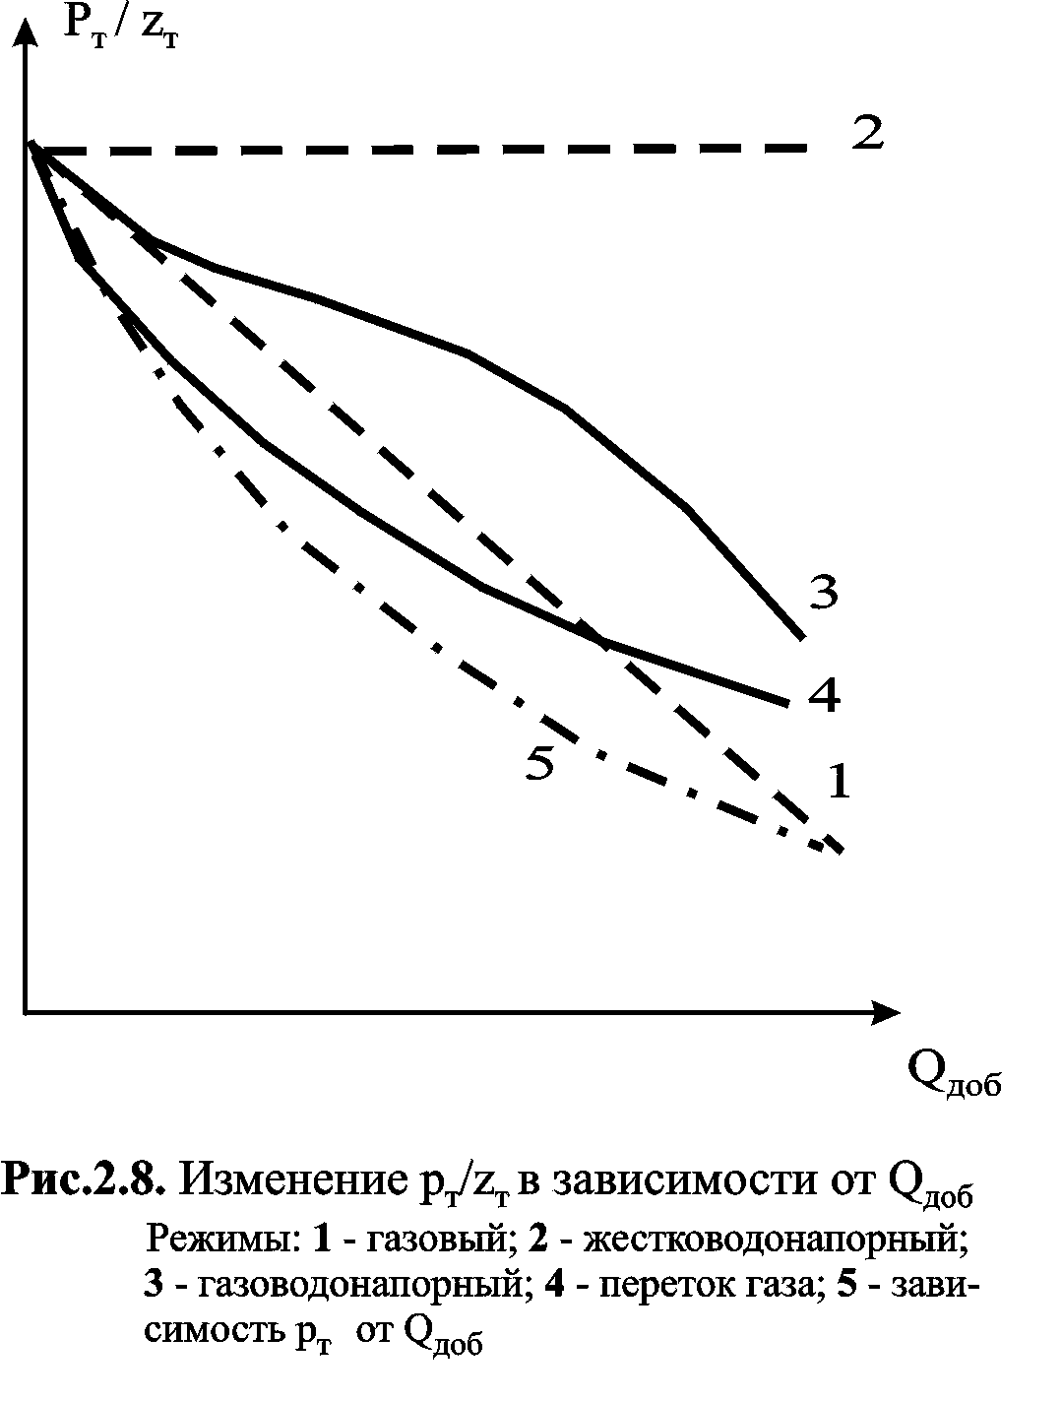
При упруговодонапорном (газоводонапорном) режиме часть энергии сжатого газа в пласте по мере истощения залежи восполняется энергией внедряющейся воды. Как правило, в процессе разработки газовых месторождений в этом случае в начальной стадии характер падения пластового давления аналогичен характеру при газовом режиме (кр.3). Это объясняются незначительным поступлением воды в начальный период в газовую залежь. Различать газовый и упруговодонапорный режимы при прямолинейной зависимости $р_{т}^{}$ от Q_{д} можно лишь в том случае, если есть дополнительная информация. В частности: по данным изменения уровня воды в пьезометрических скважинах; по результатам ядерно-геофизических исследований скважин, вскрывших ГВК путем прослеживания положения ГВК в процессе разработки; по данным, полученным при обводнении и после гидрохимического анализа воды, добываемой с газом.

2.5.2. Подсчет запасов газа, жидких углеводородов и сопутствующих компонентов

Виды запасов и методов их подсчета. Запасы подразделяются на потенциальные и извлекаемые.
Извлекаемые запасы газа отличаются от потенциальных на коэффициент газоотдачи (отношение извлекаемого количества газа Q_{и} к общему количеству газа в пласте до начала эксплуатации Q), т. е.
$η=\frac{Q_{и}}{Q}=1−\frac{Q_{0}}{Q}=1−\frac{р_{0}}{z_{0}}\frac{z_{н}}{р_{н}}$, (2.31)
где Q₀—остаточный запас газа в пласте; р₀ – минимальное остаточное давление в пласте (р₀=0,103е^{s} при устьевом давлении р_{у}=0,103 МПа , s=0,03415(‾ρL/T_{cp}z_{cp})).
Из формулы (2.31) видно, что чем выше начальное давление в пласте, тем больше η.
Приведенные формулы справедливы для неизменного объема порового пространства и состава газа. При проявлении упруговодопанорного режима разработки Ω_{т} будет переменной величиной, зависящей от времени и других параметров.
При разведке и разработке газовых месторождений запасы газа определяют как объемным методом, так и по падению давления.
Широко распространен объемный метод, поскольку им можно пользоваться на любой стадии разведки и разработки месторождения. Основан этот метод на определении давления, газонасыщенности, пористости и геометрических размеров газоносной части пласта, для чего бурят значительное число разведочных скважин с большим отбором керна из продуктивных пластов.
В неоднородных, особенно в карбонатных и трещиноватых коллекторах достоверные параметры, такие как эффективная пористость т и эффективная толщина h пласта или их произведение (коэффициент емкости коллектора), трудно определить.
Запасы газа по падению давления подсчитывают при опытно-промышленной эксплуатации и разработке месторождения. Такой метод подсчета запасов газа более надежный. Основной задачей в этом случае является правильность установления средневзвешенного давления по объему перового пространства и точный учет количества добытого газа.
Для точного определения средневзвешенного давления необходимо знать, как и в объемном методе, распределение коэффициента емкости коллектора mh по площади пласта.

2.5.2.1. Подсчет потенциальных (пластовых) запасов газа объемным методом.

Запасы, т. е. объем газа, находящегося в пласте, определяют, исходя из геометрии порового пространства и характеристики газа.
Для элемента объема пласта dV согласно уравнению состояния реального газа имеем
$\text{dQ}=\frac{Т_{\text{ст}}}{р_{\text{ст}}}\frac{р}{\text{Тz}}mα\text{dV}$, (2.24)
где dQ - запас газа в элементе газоносного пласта объемом dV, приведенный к стандартным условиям (р_{ст}=0,103 МПа и Т_{ст}=293 К); р—пластовое давление, МПа; Т -пластовая температура, К; z—коэффициент сверхсжимаемости при р и Т для данного состава газа; m—пористость; α - коэффициент газонасыщенности: dΩ= mαdV --объем порового пространства элемента пласта dV.
Для обычных газоносных пластов в общем случае параметры m, р, Т, z и α переменные как по мощности, так и по площади залежи.
Запасы газа определяют путем интегрирования уравнения (2.24) в пределах: запаса газа - 0-Q, и объема V:, представленного в виде произведения площади F газаносной части пласта и эффективной мощности h пласта
$Q=\frac{Т_{\text{ст}}}{р_{\text{ст}}}\int_{0}^{F}{\text{dF}}\int_{0}^{h}{\frac{р}{\text{Тz}}mα\text{dh}}≈\frac{Т_{\text{ст}}}{р_{\text{ст}}}\sum_{i=1}^{i=m}{I_{i}F_{i}}$, (2.25)
где i – число участков, соответствующих данному значению

Методика определения запасов газа по формуле (2.25) состоит в следующем. Для каждой скважины сначала определяем удельные запасы газа
$I=\int_{0}^{h}{\frac{\text{pm}α}{\text{Tz}}\text{dh}≈\sum_{j=1}^{n}{\frac{p_{j}m_{j}α_{j}}{T_{j}z_{j}}h_{j}}}$, (2.26)
где j—число продуктивных пропластков в скважине.
Удельные запасы газа, приходящиеся на каждую скважину, наносим на карту и, соединяя линиями точки с одинаковыми их значениями, строим карту удельных запасов газа. По этой карте определяем площади, соответствующие каждому значению I. Запасы газа для пласта в целом
$Q=\frac{Т_{\text{ст}}}{р_{\text{ст}}}\int_{0}^{F}{\text{IdF}}≈\frac{Т_{\text{ст}}}{р_{\text{ст}}}\sum_{i=1}^{i=m}{I_{i}F_{i}}$, (2.27)

где i - число участков, соответствующих данному значению I_{i} .
Часто потенциальные запасы газа определяют по формуле
$Q=\frac{Т_{\text{ст}}}{р_{\text{ст}}}\frac{р_{\text{ср}}}{Т_{\text{ср}}z_{\text{ср}}}m_{\text{ср}}α_{\text{ср}}h_{\text{ср}}F$, (2.28)

в которой T_{cp}, p_{cp}. z_{cp}, m_{cp}, α_{cp} принимают либо постоянными, либо как среднеарифметические значения или же принимают средневзвешенные значения по толщине и площади каждого параметра в отдельности из соответствующих карт.

Извлекаемые запасы газа при подсчете объемным методом составят
$Q_{и}=\frac{Т_{\text{ст}}}{р_{\text{ст}}}\int_{0}^{F}{\text{dF}}\int_{0}^{h}{\frac{р}{\text{Тz}}m\text{αη}\text{dh}}$, (2.29)

Из сказанного видно, что применяемый на практике объемный метод подсчета запасов газа с помощью формулы (2.28) требует большого объема вычислений и построения значительного числа карт, необходимых для определения средних значений параметром пласта. Каждый параметр определяют раздельно вместо интегрирования комплекса величин, как это следует из формулы (2.25), и при этом можно получить как завышенные, так н заниженные запасы газа по сравнению с фактическими.

2.5.2.2. Подсчет запасов газа по падению давления.

Подсчет запасов газа по падению давления в однопластовых месторождениях при газовом режиме. Данный метод основан на использовании уравнения материального баланса (2.20), в котором для случая многопластовых залежей введено количество перетекшего газа Q_{п}, приведенного к стандартным условиям (при перетоке из других пластов берется со знаком минус, в случае утечки — со знаком плюс) и, кроме того, принимается, что для всего пласта значения параметров Т и z средние и состав газа в процессе разработки постоянен (R=const).
$Ω_{т}\frac{р_{т}}{z_{т}}=Ω_{н}\frac{р_{н}}{z_{н}}−\left(Q_{д}±Q_{п}\right)\frac{Т_{\text{пл}}р_{\text{ст}}}{Т_{\text{ст}}}$, (2.30)

Если не происходит переток газа, а режим разработки газовый (Q_{п}=0 и Ω_{н}=Ω_{т}=Ω=const), уравнение (2.30) принимает вид (2.21).
Обрабатывая экспериментальные данные, полученные при эксплуатации месторождения, графическим путем в координатах $р_{т}^{}$(приведенного средневзвешенного пластового давления газовой залежи) и суммарного отбора газа Q_{д} можно найти значение 1/α, как тангенса угла наклона прямой p/z к Q_{д} .
Потенциальные начальные запасы газа определяют по формуле (2.21) при р_{т}=0
$Q_{з}=α\frac{р_{н}}{z_{н}}$ . (2.31)
Коэффициент α можно также найти по методу наименьших квадратов.
По методу падения давления можно уже при отборе 5—6 % от начальных запасов достаточно точно определить запасы газа. Применение этого метода позволяет ускорить промышленную разведку газовых месторождений. В связи с этим, практически на всех месторождениях создается возможность ввода их в опытно-промышленную эксплуатацию и определения запасов по методу падения давления.
В течение опытно-промышленной эксплуатации месторождения отбирается от 5 до 10 % от первоначальных запасов газа. В этот период уточняются запасы газа методом падения пластового давления, в полном объеме проводяться геофизические и гидродинамические и акустические исследования скважин для уточнения геологического строения пласта, определения параметров и степени неоднородности пласта и других исходных данных для составления проекта разработки месторождения с оптимальным значением газо- и компонентоотдачи.

Подсчет запасов газа по падению давления в многопластовых месторождениях при газовом режиме. Запасы газа многопластовых месторождений при раздельной эксплуатации горизонтов и отсутствии перетоков газа можно определять отдельно для каждого горизонта по методу падения давления, применяемому для однопластовых месторождений.
При раздельной эксплуатации нескольких горизонтов одной скважиной или при наличии перетока между горизонтами запасы подсчитывают иным способом. Рассмотрим наиболее характерные способы подсчета запасов газа по методу падения давления в многопластовых месторождениях.
Подсчет запасов газа для двух пластов при совместной их эксплуатации. В этом случае возможен переток газа из одного пласта в другой. Обозначим количество перетекшего газа за рассматриваемый промежуток времени через Q_{п}. Тогда для первого пласта имеем
$р_{т1}^{}=р_{н1}^{}−\frac{Q_{д1}+Q_{п}}{α_{1}}$, (2.32)
для второго пласта
$р_{т2}^{}=р_{н2}^{}−\frac{Q_{д2}−Q_{п}}{α_{2}}$, (2.33)
Складывая (2.32), (2.23) и преобразовывая, получим

$α_{1}+α_{2}\frac{{Δр}_{2}^{}}{{Δр}_{1}^{}}=\frac{Q_{д}}{{Δр}_{1}^{}}$, (2.34)
$α_{2}+α_{1}\frac{{Δр}_{1}^{}}{{Δр}_{2}^{}}=\frac{Q_{д}}{{Δр}_{2}^{}}$, (2.35)

где Q_{д}=Q_{д1}+Q_{д2}; ${Δр}_{1}^{}=р_{н1}^{}−р_{т1}^{}; {Δр}_{2}^{}=р_{н2}^{}−р_{т2}^{};{\text{ р}}^{}=рz$; р - средневзвешенное пластовое давление.
Строя зависимость ${Δр}_{2}^{}/{Δр}_{1}^{}$ от $Q_{д}/{Δр}_{1}^{}$, по отрезку, отсекаемому на оси ординат, находим α₁ и α₁ , как тангенсы угла наклона прямой к оси $Q_{д}/{Δр}_{1}^{}$.
Определив из (2.34) и (2.35) значения $Q_{д}/α_{1}$ и α₂, подставляем их в уравнения (2.32) и (2.33), из которых находим Q_{п}, Q_{д1} и Q_{д2}. Имея конкретные значения давлений и расходов газа, коэффициенты α₁ и α₂ можно определять по методу наименьших квадратов.
Зная α₁ и α₂ , запасы газа в каждом горизонте находим по формулам
$Q_{з1}=α_{1}р_{н1}^{}$; (2.36)
$Q_{з2}=α_{2}р_{н2}^{}$. (2.37)

Подсчет запасов газа при перетоке его в начальной стадии разработки. Если вскрыты два пласта, давления в которых различные, т. е. если $р_{\text{пл}1}≠р_{\text{пл}2}е^{s}$, то неизбежны перетоки газа, происходящие до момента, когда указанное неравенство будет соблюдаться. Зависимость $р_{т}^{}$ от Q_{д} в этом случае будет характеризоваться кривой вида 4, показанной на рис. 2.8. Начальный участок этой кривой соответствует перетоку.
Запасы газа после окончания перетока можно определить по конечному прямолинейному участку кривой. Первоначальные запасы устанавливают проведением линии, параллельной конечному участку кривой, через ординату, соответствующую пластовому давлению.
Аналогичный вид имеет кривая зависимости $р_{т}^{}$ от Q_{д}, построенная по данным эксплуатации однопластового месторождения при неполном учете всего добываемого газа из залежи, например вследствие аварийного фонтанирования. Кроме того, аналогичный вид зависимости $р_{т}^{}$ от Q_{д} может быть и при отсутствии перетока, например когда средневзвешенное значение р_{пл} занижено вследствие того, что это давление не было учтено в неразрабатываемых частях залежи.
Приведенная зависимость по внешнему виду напоминает кривую, соответствующую проявлению водонапорного режима (рис.2.8., кр.3). Поэтому при анализе полученных кривых подобного вида следует учитывать, что проявление водонапорного режима для большинства месторождений начинается не в начале эксплуатации, а после отбора из залежи довольно значительного количества газа.

3. ГАЗОГИДРОДИНАМИЧЕСКИЕ МЕТОДЫ (ГДМ) ИССЛЕДОВАНИЯ ГАЗОВЫХ И ГАЗОКОНДЕНСАТНЫХ ПЛАСТОВ И СКВАЖИН

3.1. Общие положения о ГДМ

Гидродинамические методы исследования основаны на решении обратных задач подземной гидромеханики. При этом используют уравнения сохранения массы и импульса в фильтрационном движении, связывающие искомые параметры пласта с непосредственно измеряемыми в процессе фильтрации газа в пласте, такими как расход, забойное и пластовое давления во времени.
Исследования газовых, газоконденсатных, нефтяных и водяных пластов и скважин ведется в процессе бурения, разведки структур, опытной и промышленной эксплуатации месторождений и подземных хранилищ.

3.1.1. Задачи и методы исследования газовых и газоконденсатных пластов и скважин

Задача исследования пластов и скважин заключается в получении исходных данных для подсчета запасов газа, проектирования опытной эксплуатации, разработки, обустройства промысла, установления технологического, гидродинамического и термодинамического режима работы скважин и наземных сооружений, оценки эффективности работ по интенсификации и контроля за разработкой и эксплуатацией путем установления продуктивной характеристики скважин и параметров пласта.
Продуктивная характеристика скважины. Под продуктивной характеристикой скважины понимается совокупность следующих сведений:
1. Зависимость дебита газа от разности квадратов пластового и забойного давлений, характеризующая условия притока газа к забою скважины.
2. Значение коэффициентов фильтрационных сопротивлений и уравнение притока газа, которые используются для определения средних значений параметров призабойной зоны пласта и прогноза изменения дебита и давления во времени.
3. Зависимость дебита и забойной температуры от депрессии на пласт.
4. Зависимость дебита и устьевой температуры от давления на устье скважины.
5. Рабочие и максимально допустимые дебиты скважин, получаемые из анализа условий разрушения призабойной зоны скважины, скопления примесей на забое, образования гидратов, коррозии оборудования, подтягивания конусов воды, технических условий эксплуатации и т.д.
6. Свободный и абсолютно свободный дебиты скважины
7. Условия выноса жидкости (воды и конденсата), твердых частиц породы и степень очищения или засорения призабойной зоны скважины при различных депрессиях на пласт.
8. Зависимость изменения во времени дебита газа, температуры и давления после открытия скважины, служащая для определения периода стабилизации и параметров пласта.
9. Зависимость изменения во времени температуры и давления на забое и на устье после закрытия скважины, используемая для определения периода нарастания пластового (статического) давления и параметров пласта.
10. Проницаемость (проводимость) призабойной и дренажной зон скважины.
11. Емкость дренажной зоны скважин (произведение эффективной мощности на пористость и газонасыщенность).
12. Неоднородность пласта (наличие зон резко ухудшенной проводимости пласта).
Классы ГДМ в зависимости от времени. Газогидродинамические методы исследования скважин делятся на исследования при установившихся (стационарных) и неустановившихся (нестационарных) режимах фильтрации. К первым относят снятие индикаторной кривой, отражающей зависимость между забойным давлением и дебитом при работе скважины на различных установившихся режимах. Ко вторым относится снятие кривой восстановления давления (КВД) после остановки, снятие кривых стабилизации давления (КСД) и дебита при пуске скважины в работу на определённом режиме (с определённым диаметром шайбы, штуцера, диафрагмы).
Виды исследований по назначению. По своему назначению исследования газовых скважин делятся на первичные, текущие, комплексные и специальные:
1. Первичные исследования проводятся на всех разведочных и добывающих скважинах и позволяют: определить параметры пласта и его продуктивную характеристику; установить добывные возможности скважины, а также связь между дебитом, забойным и устьевым давлениями и температурой; установить режим эксплуатации скважины с учетом наличия и выноса жидких и твердых частиц в потоке, начальное пластовое давление, степень и качество вскрытия пласта и др.
2. Текущие исследования проводятся на добывающих скважинах в процессе разработки месторождения. Основная цель этих исследований заключается в получении информации, необходимой для анализа и контроля за разработкой. Такие исследования проводятся также до и после проведения в скважинах интенсификационных или ремонтно-профилактических работ.
3. Специальные исследования проводятся для определения отдельных параметров, обусловленных специфическими условиями данного месторождения. К специальным исследованиям относятся: комплексные исследования газоконденсатных скважин с определением, кроме гидродинамических характеристик, изменения соотношения между газовой и жидкой фазами и их состава при различных гидродинамических и термодинамических условиях; исследования по контролю за положением газоводяного контакта, изучения степени коррозии скважинного оборудования, определения степени истощения отдельных пластов в процессе разработки, изучения влияния влаги и разрушения пласта на производительность скважины и др.
4. Комплексные исследования основаны на гидродинамических, геофизических, термодинамических и радиоактивных методах исследования с одновременной автоматизацией всех показаний и в том числе определений физико-химических характеристик газа, воды, агрессивных примесей и конденсата, при различных давлениях и температурах в промысловых условиях. Только при комплексном исследовании можно получить наиболее достоверные данные о пласте, в то время как каждый вид исследования в отдельности позволяет получить лишь отдельные характеристики.
Помимо основных параметров полезно измерять межколонные давления и их изменение в зависимости от процесса, проходящего в скважине. Такие исследования позволяют изучить межколонные перетоки газа, герметичность скважины и возможность перетока газа в вышележащие пласты. Весь процесс исследования скважин должен фиксироваться во времени.

3.1.2. Подготовка скважины к газо - гидродинамическим исследованиям

Факторы, обуславливающие подготовку газовой скважины к исследованиям, определяются:
1. Назначением исследования (первичное, текущее, специальное) и объёмом требуемой информации.
2. Геологическими особенностями залежи, характеристикой пористой среды и получаемой продукции, т.е. наличием значительного количества влаги (конденсационной воды, конденсата, фильтрата) и агрессивных компонентов в составе газа, возможностью разрушения призабойной зоны, образованием гидратов в стволе скважины в процессе испытания, подтягиванием конуса подошвенной воды.
3. Конструкцией скважины и применяемых глубинных приборов.
4. Степенью освоения месторождения, т.е. наличием наземных коммуникаций по сбору и осушке газа; факторами, ограничивающими давление, температуру и дебит скважины в процессе испытания и др.

Порядок подготовки. Перед испытанием скважины вышедшей из бурения, необходимо освоить её, не допуская при этом образования на забое песчано-глинистой пробки. В условиях возможного разрушения пласта и подтягивания конуса подошвенной воды создание больших депрессий на пласт не допускается. В зависимости от ожидаемого дебита необходимо выбрать такие фонтанные трубы, чтобы обеспечивался вынос потоком газа твёрдых и жидких примесей с забоя скважины. Соблюдая названные условия, продувку скважины следует осуществлять многоцикловым методом, который заключается в том, продувка идёт при переменном (порядка 4-5 значений) диаметре шайб (штуцеров) с начало в прямом (начиная с минимального ), а потом обратном направлении. Как правило, в процессе продувки делают 2-3 цикла, затрачивая на каждый режим 30-40 мин, и осуществляя контроль за выносом примесей с помощью сепарационных установок Совпадение последующего цикла с предшествующим считается концом процесса очистки забоя, если нет других причин (например, приращение новых интервалов) влияющих на продуктивность скважины. Последнее проверяется в результате исследований глубинными дебитомером, шумомером, термометром.

3.2. Газогидродинамические исследования скважин при установившихся режимах (метод установившихся отборов)

3.2.1. Параметры, определяемые в методе установившихся отборов

Исследование скважин при стационарных режимах фильтрации, часто называемоес методом установившихся отборов, базируется па связи между установившимися забойными (устьевыми) давлениями и дебитом газа на различных режимах и позволяет определить следующее:
- зависимость дебита газа от депрессии на пласт и давления на устье;
- изменение забойного и устьевого давлений и температур от дебита скважин;
- оптимальные рабочие дебиты газа и причины их ограничений;
- уравнение притока газа к забою скважины;
- коэффициенты фильтрационного сопротивления, применяемые для определения продуктивной характеристики скважины и призабойной зоны пласта, расчета технологического режима и оценки эффективности методов интенсификации притока газа;
- абсолютно свободный и свободный дебиты газа, используемые для оценки возможностей пласта и скважины;
- условия разрушения призабойной зоны, скопления примесей на забое и их выноса из скважины; количество выносимых твердых частиц и жидкости (воды и конденсата) в зависимости от депрессии на пласт;
- технологический режим работы скважин с учетом различных факторов;
- изменение давления и температуры в стволе скважины в зависимости от дебита;
- коэффициент гидравлического сопротивления труб;
- эффективность таких рсмонтно-профилактических работ, как интенсификация, крепление призабойной зоны, дополнительная перфорация, замена фонтанных труб и др.

3.2.2. Методика проведения испытаний газовых скважин

1. Составляют подробную программу испытаний, подготавливают соответствующие приборы и оборудование (диафрагменный измеритель, породоуловитель, манометры), монтируют их на скважине. Породоуловитель используется для определения количества твердых примесей.
2. Для очистки забоя от жидкости и твердых частиц скважину продувают, измеряя с момента пуска дебит газа и давление на головке и в затрубном пространстве теми же приборами, что и при испытании. При этом надо учитывать возможный вынос из пласта значительного количества твердых частиц при высоких дебитах, что может явиться причиной разъедания оборудования, образования пробки на забое, а при наличии подошвенной или контурной воды – прорыва водяного конуса или языка в скважину.
3. Перед началом исследований методом установившихся отборов давление на устье скважины должно быть статическим р_{ст}. Исследование проводится начиная от меньших дебитов к большим (прямой ход). Скважину следует пускать в работу с небольшим дебитом до полной стабилизации давления и дебита. Первая точка индикаторной линии выбирается тогда, когда давление и дебит скважины на данной диафрагме (шайбе, штуцере) не изменяется по времени. Процесс стабилизации давления и дебита непрерывно регистрируется и полученное давление используется для определения параметров пласта.
После проведения соответствующих замеров давления на забое, на устье (в фонтанных трубах), в затрубном и межтрубном пространствах и температуры в необходимых точках, дебитов газа, жидкости и количества твердых частиц скважину закрывают. Давление в скважине начинает восстанавливаться. Процесс восстановления давления до р_{ст} также фиксируется непрерывно, что позволяет при соответствующей обработке определить параметры пласта по КВД (кривой восстановления давления).

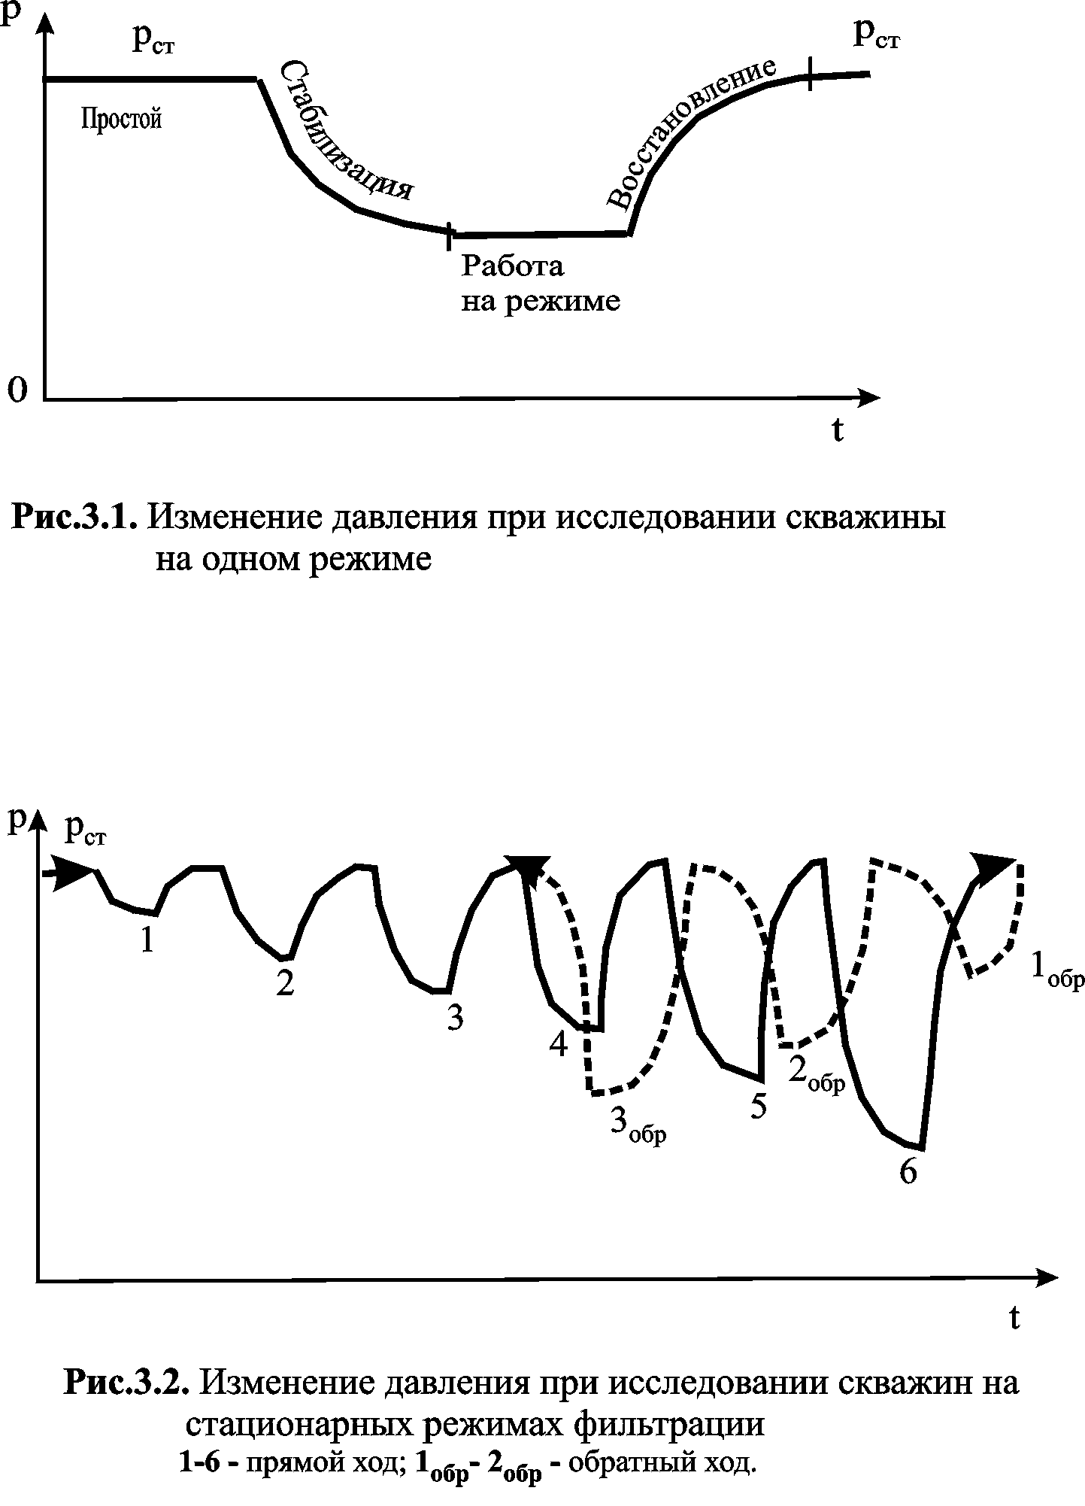
Полный цикл изменения давления во времени на одном режиме показан на рис.3.1. Исследование скважин проводится не менее чем на 5—6 режимах прямого и 2-3 режимах обратного хода. На всех режимах необходимо соблюдать условия, выполненные на первом режиме, и провести аналогичные замеры давления, температуры, дебита газа, жидкости и твердых частиц. Весь процесс снятия индикаторной линии при стационарных режимах фильтрации показан на рис. 3.2.
Для точного определения дебита газа и измерения количества и состава жидкости, твердых частиц, выносимых в процессе испытания на различных режимах, перед прибором устанавливается породоуловитель или сепараторы, конструкции которых выбирают с учетом условий работы скважины. При наличии жидкости в потоке газа желательно, чтобы один из режимов обратного хода был с наименьшим дебитом. Такой контрольный режим позволяет определить наличие жидкости на забое, вынос которой был затруднен при прямом ходе в начале испытания скважины заданной конструкции.
При наличии пакера в затрубном пространстве и значительного количества влаги в потоке газа определение забойного давления по давлению на устье приводит к существенным погрешностям. В этом случае следует пользоваться глубинным манометром с местной или дистанционной регистрацией забойного давления нa различных режимах. Для сравнительно сухого газа и скважины с чистым забоем забойное давление можно определить расчетным путем. При наличии значительного количества влаги в продукции забойное давление по замерам на устье скважины в фонтанных трубах определяется приблизительно с использованием соответствующих коэффициентов сопротивления с учетом количества влаги в добываемом газе.
Если скважина перед началом испытания работала, то следует ее закрывать для восстановления давления до р_{ст}, затем измерить давление и температуру с целью определения пластового давления. При наличии возможности образования столба жидкости на забое необходимо пользоваться глубинным манометром. При испытании газоконденсатных скважин для определения количества конденсата на различных режимах желательно использовать двухступенчатую сепарацию газа. Такая работа выполняется при помощи передвижных установок, если исследуемая скважина нс подключена к промысловому пункту подготовки газа.
4. Для контроля за качеством получаемых данных в процессе испытания проводят первичную их обработку непосредственно на скважине. При значительном разбросе точек или аномальном виде индикаторной кривой испытания повторяют.

3.2.3. Способы обработки индикаторной кривой

Уравнение притока. Уравнение притока газа к забою скважины

Δ р²= р²_{пл} – р²_{з} =аQ+bQ², (3.1)

характеризующее зависимость потерь давления в пласте от дебита газа – уравнение параболы (рис.3.3, кр.1), называемой индикаторной кривой.
В уравнении (3.1): р_{пл} и р_{з} - пластовое и забойное давления; а и b - коэффициенты фильтрационного сопротивления, зависящие от параметров призабойной зоны пористой среды и конструкции забоя скважины; Q - дебит газа в тыс.м³/сут (при атмосферном давлении и Т_{ст}).
Коэффициенты фильтрационных сопротивлений
$a=\frac{\text{11},6μ⋅{\text{zp}}_{\text{ат}}}{π⋅\text{kh}}\left(\text{ln}\frac{R_{пр}}{r_{с}}+C_{1}+C_{2}\right)\frac{Т_{\text{пл}}}{Т_{\text{ст}}}$; (3.2)
$b=\frac{ρ_{\text{ат}}{\text{zp}}_{\text{ат}}Т_{\text{пл}}^{2}}{2π^{2}h^{2}{\text{lr}}_{с}Т_{\text{ст}}^{2}}\left[1−\frac{r_{с}}{R_{пр}}+С_{3}+С_{4}\right]$, (3.3)
где l - коэффициент макрошероховатости породы; С₁ - С₄ - коэффициенты, учитывающие несовершенство по характеру и степени вскрытия в линейной и квадратичной частях уравнения притока; R_{пр}- приведённый радиус влияния скважины
$R_{\text{пр}}=\frac{R_{σ}}{2}\sqrt{\frac{Q_{с}}{Q_{с}+0,5Q_{σ}}}$; (3.4)
R_{σ} - среднеарифметическое от расстояний до соседних скважин; Q_{с} - дебит скважины; Q_{σ} - cуммарный дебит соседних скважин.

3.2.3.1. Обработка при установившихся режимах

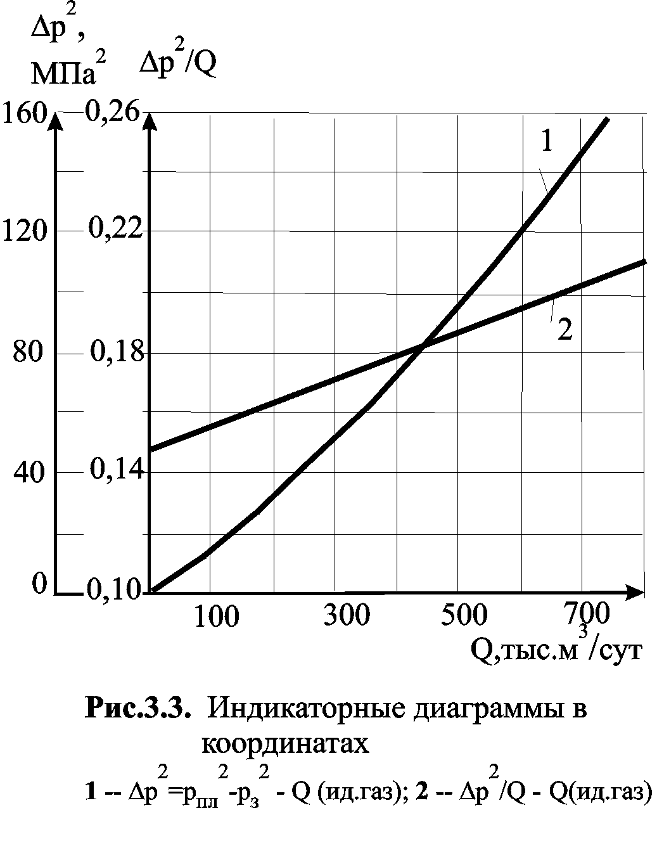
Линеаризация уравнения притока и определение коэффициентов. Зависимость Δр²_{пл} от Q не линейна (рис.3.3, кр. 1), поэтому её линеаризуют путем деления на Q. Т.о. по результатам испытания для каждого режима вычисляют Δр²_{пз} / Q, полученные значения наносят на график (рис.3.3, кр.2), через нанесённые точки проводят прямую. Значения коэффициента a определяют по отрезку, отсекаемому этой прямой на оси ординат, а значение b - как тангенс угла наклона прямой к оси абсцисс. Коэффициенты а и b можно вычислить по методу наименьших квадратов.
Методика расчета свободного дебита. Свободный дебит – это дебит, который давала бы совершенная скважина при давлении на устье равном 0,1МПа. Свободный дебит характеризует скважину.
$Q_{\text{св}}=\frac{\sqrt{a^{2}+4\left(b+a\right)\left(р_{с}^{2}−е^{2s}\right)}−a}{2\left(b+θ\right)}$. (3.5)
Порядок расчета. В начале принимаем z_{ср} =1 и по формуле (3.5) определяем свободный ориентировочный дебит Q_{св. ор} . Затем находим забойное давление, соответствующее этому дебиту, разрешая формулу притока (3.1). Если найденное забойное давление не превышает 2МПа (т.е. z_{ср} ≅1), то вычисленное значение Q_{св. ор} принимается за истинное. Если забойное давление больше 2МПа, то делают пересчет р_{з} и Q_{св.} с учетом z_{ср} , которое определяется для среднего забойного давления, найденного по формуле р_{ср}=2р_{з} /3. Процесс вычислений ведут до сходимости.
Скорость истечения на устье - w=0,0068Q_{св} /D². (3.6)
Сверхкритическое истечение . Если скорость истечения газа из скважины больше или равна критической (для метана - w_{кр}=400м/с; для этана -287м/с; для пропана - 235м/с), то истечение происходит при абсолютном давлении на устье более 1атм. Свободный дебит в этом случае определяют по формуле
$Q_{\text{св}}=\frac{\sqrt{{\text{а}}^{2}+4p_{\text{пл}}^{2}\left(b+θ+\frac{e^{2s}}{{\text{mD}}^{4}}\right)}−a}{2\left(b+θ+\frac{e^{2s}}{{\text{mD}}^{4}}\right)}$. (3.7)
Здесь m=0,00678²w²_{кр}; w_{кр} - критическая скорость истечения; D - внутренний диаметр трубы.
Абсолютно-свободный дебит. Абсолютно-свободный дебит – это дебит, который бы давала бы совершенная скважина при давлении на забое равном 0,1МПа. Абсолютно-свободный дебит характеризует продуктивные возможности пласта.
$Q_{a\text{.}c\text{.}}=\frac{\sqrt{a^{2}+4b\left(p_{\text{пл}}^{2}−1\right)}−a}{2b}$. (3.8)

3.2.3.2. Обработка при неизвестном пластовом давлении (исследование скважин без их остановки)

Область использования. Если периоды восстановления забойного давления до пластового длительные или есть опасность разрыва колонны обсадных труб из-за слишком высокого статического давления.
Система координат - $\frac{р_{\text{зi}}^{2}−p_{\text{зn}}^{2}}{Q_{n}−Q_{i}}\text{ от }\left(Q_{n}+Q_{i}\right)$, где i = 1,2,....,m; n - порядковый номер режима; m - общее число режимов. Число сочетаний: $N=n+\sum_{i=1}^{n}{\left(n−i\right)}$.

Вычисление пластового давления

$р_{\text{пл}\text{.}}=\sqrt{р_{\text{зi}}^{2}+{\text{aQ}}_{i}+{\text{bQ}}_{i}^{2}}$. (3.9

3.2.3.3. Исследование скважин с длительным периодом стабилизации забойного давления и дебита

Области применения и виды методов. Как следует из названия метода установившихся отборов, обязательным условием для него служит полная стабилизация давления и дебита на каждом режиме. Это условие достаточно быстро (от нескольких минут до нескольких часов на каждом режиме) выполняется на высокопродуктивных пластах. В случае пластов с низкой продуктивной характеристикой достижение полной стабилизации забойного давления и дебита на каждом режиме и восстановление давления между режимами увеличивает до месяца и более продолжительность испытаний скважин. Поэтому для скважин, вскрывших низкопродуктивные пласты, разработаны модификации метода установившихся отборов, позволяющие существенно сократить продолжительность их испытаний. К числу таких методов относятся: изохронный, экспресс-метод, ускоренно-изохронный и монотонно-ступенчатого изменения дебита.
Изохронный метод. При каждом режиме скважина эксплуатируется одно и тоже время t_{p}.. Ориентировочно величину данного времени (в часах) можно определить из формулы
fo≥3, (3.10)
где fo=κt_{р}/r_{c}² – число Фурье; κ=kp_{пл}/(mμ) – коэффициент пьезопроводности (см²/с); r_{c} - радиус скважины в см; μ - вязкость в СПз; k - проницаемость в мкм²; p_{пл} – пластовое давление в ата.

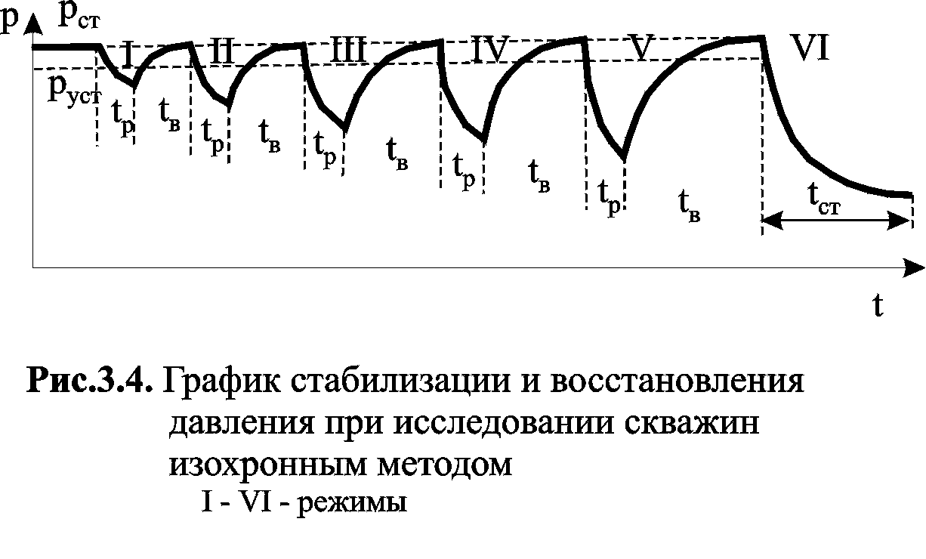
Методика проведения. После закрытия скважины при переходе на другой режим выдерживают время, необходимое для установления первоначального статического давления. Характерный вид стабилизации и восстановления давления при испытаниях скважины изохронным методом показан на рис.3.4.
Как видно из рисунка, после пуска скважины в работу на каждом режиме происходит неполная стабилизация с одинаковым временем t_{p}.=const, с полным восстановлением до статического давления р_{ст} после каждого режима.
Обрабатывают полученную индикаторную кривую изложенным выше стандартным методом по формуле
$$\frac{р_{\text{пл}}^{2}−р_{з,р}^{2}}{Q_{р}}=а(t_{p})+{\text{bQ}}_{p}$$
По полученному коэффициенту b находят значение коэффициента а, характерного для установившегося процесса. Для этого на одном из средних режимов скважину подключают к газопроводу до полной стабилизации забойного давления (р_{з.уст}) и дебита Q_{уст}
$$а=\frac{р_{\text{пл}}^{2}−р_{з\text{.}\text{уст}}^{2}−{\text{bQ}}_{\text{уст}}^{2}}{Q_{\text{уст}}}$$
Если перед началом исследования скважина работала длительное время, то в качестве р_{з.уст} и Q_{уст} можно использовать соответствующие параметры данного режима.
Определение времени стабилизации t_{ст} в часах из соотношения
Fo=0,34, (3.11)
где Fo= κt_{ст}/R_{пр}²- число Фурье, R_{пр}=∑R_{i} /2 [м]; κ - коэффициент пьезопроводности [см²/с]; R_{i} -расстояние до соседних скважин [м].
Достоинства метода. По сравнению с методом установившихся отборов исследование скважин изохропным методом позволяет за счет сокращения продолжительности работы на режимах практически в два раза уменьшить общее время, требуемое для испытания таких скважин.
Недостатки метода. Необходимость восстановления давления до р_{ст} между режимами, требующего практически столько же времени, сколько и при полной стабилизации давления и дебита на режимах, в некоторых случаях снижает эффективность применения изохронного метода.

Ускоренно-изохронный метод. Если полное восстановление давления между режимами требует больших затрат времени, то следует применять модификацию изохронного метода — ускоренно-изохронный метод. Сущность ускоренно-изохронного метода заключается в следующем.
Исследования на каждом режиме проводятся так же, как и в изохронном методе, с одинаковым временем работы t_{p}. При переходе на другой режим скважину закрывают и выдерживают не до полного восстановления давления р_{ст} , а до некоторой величины р_{усл} (рис.3.4). Минимальное значение р_{усл} определяется из КВД, построенной в координатах р_{з} – t, и соответствует точкам прекращения интенсивного роста давления.
Результаты исследования обрабатываются по формуле
$\frac{р_{\text{пл},\text{усл}}^{2}−р_{з,р}^{2}}{Q_{р}}=а(t_{p})+{\text{bQ}}_{p}$. (3.12)

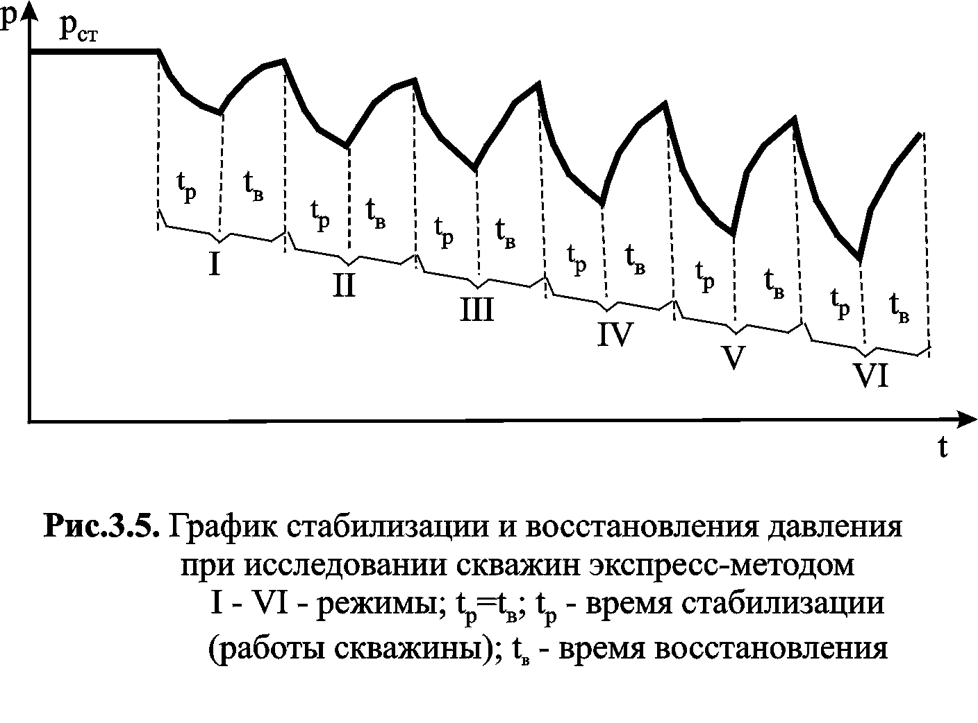

Экспресс-метод. Данный метод применяется, если остановка скважин при смене режимов для восстановления давления до статического приводит к длительному их простою
Сущность метода. Время t_{p} работы и простаивания скважин между сменой режимов t_{в} одно и тоже (20-30 мин). Характерный вид изменения давления во времени при испытании скважины экспресс-методом показан на рис.3.5.

Методика обработки. Индикаторную кривую обрабатывают по формуле

$\frac{р_{\text{пл}}^{2}−р_{\text{зп}}^{2}−β⋅C_{n}}{Q_{n}}=a\left(t_{p}\right)+{\text{bQ}}_{n}$,

где р_{зn} и Q_{n} - забойное давление и дебит, соответственно, для n - го режима; коэффициент β - определяется из кривой нарастания давления; коэффициент С_{n} - для каждого режима определяется по формуле $C_{n}=\sum_{1}^{i=n−1}{Q_{i}\text{lg}\frac{n+1−i}{n−1}}$, n - число режимов, считая режимом и остановку скважины во время смены шайб (штуцеров), i = 1,2,...,n; Q - дебит i -го режима.

Метод монотонно-ступенчатого изменения дебитов. Метод монотонно-ступенчатого изменения дебитов в отличие от экспресс-метода исключает необходимость остановки скважины между режимами.
Сущность метода. Перед исследованием скважина работает на одном режиме с полной стабилизацией давления р_{уст} и дебита Q_{уст}. Дальнейший порядок исследования завист от необходимости измерения статического давления р_{ст} .
Если р_{ст}. не измеряют, то после достижения полной стабилизации на одном режиме скважину останавливают па время t₀ явно недостаточное для восстановления давления до пластового (на устье до статического р_{ст}). Величину t₀ в среднем принимают равной t₀≈4 – 10 ч. В момент t₀ измеряют забойное давление р_{з0} и температуру. Затем скважину пускают в работу на первом режиме с дебитом Q₁ и продолжительностью t_{р} на этом и последующих режимах с дебитами Q₁<Q₂<….<Q_{n}. Время работы на режимах t_{р} оценивается по формуле t_{р}≈(0,08-0,2) t₀ .Перевод на новый режим проводится практически без остановки скважины или с остановкой не более чем на 2-3 мин. Это условие можно выполнить за счет применения регулируемых штуцеров, задвижек-краников и т.п.
Если после установившегося режима скважину закрывают для измерения статического давления р_{ст}, то после замера р_{ст} она вводится в работу с дебитом Q₀≈0,5Q₁на время t₀. Дальнейший порядок исследования аналогичен описанному.
Методика обработки. Обработка результатов проводится по двухчленной формуле, в которой в качестве пластового давления принимается давление на забое р_{з,0} в момент t₀. Если скважина исследовалась без остановки на замер статического давления, то обработка результатов ведется в кординатах $\left(р_{з,0}^{2}−р_{з,р}^{2}\right)Q_{p}→Q_{p}$. Полученная прямая отсекает на оси ординат отрезок, равный а, и имеет угол наклона к оси абцисс Q_{p} равный b.
Если скважина останавливалась для замера статического давления, то в уравнение индикаторной зависимости (в правую часть) добавляется слагаемое C*=aQ₀+bQ₀²=const.

3.2.4. Влияние изменения свойств газа и пористой среды от давления на коэффициенты фильтрационных сопротивлений (форму индикаторной кривой)

3.2.4.1. Влияние различных факторов на форму индикаторной кривой

Причины нарушения вида индикаторной кривой (ИК). Иногда получаемая зависимость отличается от двухчленной. Испытания в таких случаях необходимо повторить и если это невозможно, то следует использовать приближённые методы обработки результатов исследования.
Если изменения k,l,h от депрессии незначительны, то индикаторные кривые искажаются в меньшей степени и в таких случаях выявление причин искажения индикаторных кривых сопряжено с определёнными трудностями. Часто могут встречаться случаи, когда степени влияния различных параметров могут компенсировать друг друга, и в конечном счете индикаторная кривая, несмотря на происходящие в процессе испытания изменения отдельных параметров, сохраняет стандартную форму.
Исходя из изложенного, при обработке индикаторных кривых следует обратить внимание на:
- наличие в разрезе пропластков с различными пластовыми давлениями;
- загрязнение призабойной зоны и возможное очищение этой зоны по мере роста депрессии;
- возможность выпадения и накопления в призабойной зоне конденсата;
- возможность образования песчаной или жидкой пробки;
- величины давления и депрессии на пласт, способные существенно изменить свойства газа на различных режимах;
- степень восстановления давления между режимами и стабилизации давления и дебита на режимах;
- возможность образования конуса воды или нефти из нефтяной оторочки;
- возможность образования гидратов.

3.2.4.2. Обработка индикаторных кривых с учетом реальных свойств газа

Причины необходимости учета реальных свойств газа. Изменения давления и температуры на режимах приводят к изменению коэффициентов вязкости и сверхсжимаемости, а, следовательно, из-за вариации коэффициентов сопротивления а и b к изменению формы индикаторной кривой. А именно, индикаторная кривая становится выпукла к оси Q (рис. 3.6, кр.3).

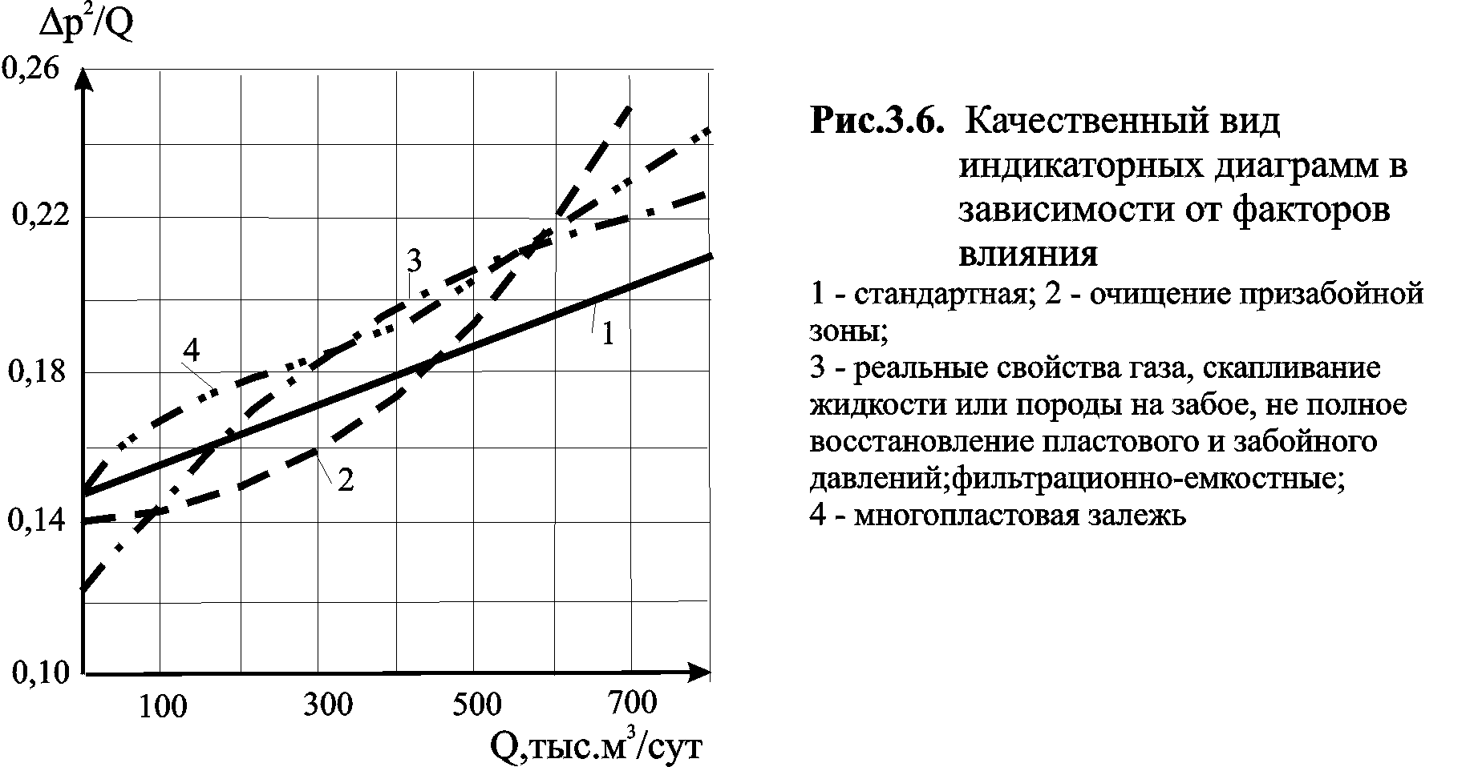

Поэтому при переменных μ и z от давления формула притока (3.1) не поддаётся обработке для определения коэффициентов фильтрационных сопротивлений.
Параметры, которые надо учитывать. Изменение температуры не пропорционально изменению депрессии, а намного меньше. В связи с этим, влияние изменения давления и температуры от режима к режиму на μ и z можно заменить на их изменение только от давления газа (изменение давления с 58,7 МПа до 25МПа приводит к уменьшению вязкости на 40%, а коэффициента сверхсжимаемости на 30%).
Нижние пределы давления и депрессии, с которых надо учитывать реальные свойства газа - Р_{пл}>12 – 14 МПа, отношение р_{з}/р_{пл}<0,9
Уравнение притока для реального газа.
$\frac{р_{\text{пл}}^{2}−р_{з}^{2}}{η_{\text{ср}}^{}z_{\text{ср}}}=а^{'}Q+b^{'}\frac{Q^{2}}{η_{\text{cp}}^{}}$, (3.12)
где а/ и b/ идентичны соотношениям для а и b, при условии исключения из них сомножителей μz.
Формулу (3.12) можно использовать для определения коэффициентов а и b, разделив правую и левую часть на Q.

3.2.4.3. Влияние изменения ёмкостных и фильтрационных свойств пласта от давления на форму индикаторных кривых

Параметры, определяющие фильтрационно-ёмкостные свойства пласта. Изменения коэффициентов пористости m, проницаемости k и макрошероховатости l от давления.
Факторы, влияющие на деформацию пласта при изменении депрессии. В целом степень деформации зависит от минерального состава пород, степени сцементирования частиц, слагающих породу, глубины залегания пласта, механических свойств коллектора, величины депрессии на пласт и др. Поэтому для каждой породы существуют свои реологические зависимости, как в области упругой, так и пластичной деформации.
Степень и характер зависимостей фильтрационно-ёмкостных параметров от депрессии. Влиянием изменения пористости на ёмкостные параметры пласта можно пренебречь. При этом проницаемость коллекторов более сильно зависит от давления, чем их пористость. Изменения проницаемости коллекторов необходимо учитывать при фильтрации газа в глубокозалегающих залежах и создании значительных депрессий на пласт, а также при наличии трещиноватости. Зависимость коэффициента проницаемости трещиноватых коллекторов от перепада давления можно определить по формуле $k_{т}=k_{т0}⋅е^{−3β_{т}⋅\left(р_{\text{пл}\text{.}н}−р\right)}$, где k_{т0} - коэффициент проницаемости трещиноватой породы при начальном пластовом давлении; р_{пл.н} - начальное пластовое давление; р - текущее забойное давление; β_{т} - коэффициент сжимаемости трещин.
Значительное изменение проницаемости (особенно в трещиноватых коллекторах) при изменении депрессии на пласт на различных режимах приводит к искажению результатов испытания.
Коэффициент макрошероховатости зависит от проницаемости и пористости и т.к. изменение давления незначительно влияет от пористости, то характер изменения l от давления приближенно можно принять таким же, как и коэффициента проницаемости от давления. В большинстве случаев по мере снижения давления коэффициенты k и l уменьшаются. Чем меньше проницаемость и макрошероховатость пород, тем меньше их изменение от давления. При этом наиболее выражена зависимость указанных параметров для трещиноватых пород. Уменьшение коэффициентов k и l с падением давления приводит к увеличению коэффициентов фильтрационного сопротивления Т.о. индикаторная кривая вогнута к оси Δр²/Q (рис.3.6, кр.3).
Связь коэффициента шероховатости с пористостью и проницаемостью. Между шероховатостью и и коэффициентами пористости и проницаемости существует следующая связь $l={\text{mk}}^{1,5}\text{12}⋅{\text{10}}^{−5}d^{2}$, где d -эффективный диаметр частиц породы; коэффициент 12.10⁻⁵ в общем случае зависит от вида породы. При неизвестном гранулометрическом составе можно воспользоваться зависимостью l=mk^{n} , где m и n - численные коэффициенты, зависящие от вида породы (для терригенных слабосцементированных пород m=0,425.10⁻⁹ и n=1,45.

Уравнение притока в условиях изменения μ,z,k и l от давления.

$\frac{\left(р_{\text{пл}}^{2}−р_{з}^{2}\right)⋅\bar{k}(p)}{Q\bar{μ}(p)z(p)}=a^{}+\frac{b^{}Q}{k^{0,\text{45}}\bar{μ}(p)}$, (3.13)

где а* и b* идентичны соотношениям для а и b при условии исключения из них сомножителей μz/k после подстановки вместо l соотношения l=mk^{n} (m=0,425.10⁻⁹ и n=1,45).

3.2.4.4. Влияние процессов загрязнения или очищения забоя скважины на форму индикаторной кривой.

Процесс образования и разрушения пробки. Увеличение депрессии ведет к разрушению пород и образованию пробок, но в тоже время скорость потока по мере увеличения депрессии на пласт растет. При наличии песчаной или жидкостной пробки увеличение скорости приводит к разрушению и постепенному уносу пробки.
Изменение индикаторной кривой при скапливании породы или жидкости на забое. Коэффициенты а и b также увеличиваются и индикаторная кривая будет более крутой, чем при неизменных а и b. В координатах Δр²/Q от Q вместо прямой будет кривая, выпуклая к оси дебитов (рис.3.6, кр.3). Во время последующего выноса примесей с забоя при больших дебитах точки на индикаторной кривой будут располагаться ниже, так как перепад давления для их значений будет меньше, чем в первоначальных опытах.
Связь наличия песчаной пробки с несовершенством скважины по степени вскрытия. Наличие песчаной пробки в скважине практически равносильно несовершенству скважины по степени вскрытия, с увеличением коэффициентов несовершенства при образовании пробки и их уменьшением при очищении забоя.
Отношение дебитов скважины с пробкой и без пробки. Производительность газовых и нефтяных скважин, эксплуатирующих пласт, полностью перекрытый песчаной пробкой , характеризуется в основном проницаемостью пробки k_{пр} и площадью её сечения. Если проницаемость пробки равна проницаемости пласта k, то при полном перекрытии продуктивного интервала дебит скважины будет определяться поверхностью для притока газа в её ствол. Эта поверхность определяется диаметром обсадной колонны и равна F=πR_{c}² . При отсутствии пробки поверхность притока определяется по формуле F=2πR_{c}h, где h - толщина пласта. При идентичных законах фильтрации и исходных параметрах пласта и скважины дебиты скважины с пробкой и без пробки будут находиться в следующих пропорциях: $Q_{пр}Q_{\text{без}\text{.}\text{пр}}=r_{c}2h$ При r_{c}=0,1м, h=10м и k=k_{пр} получаем $Q_{пр}Q_{\text{без}\text{.}\text{пр}\text{.}}=0,\text{005}$ . Последнее означает, что дебит скважины, полностью перекрытый пробкой, составляет 0,5% дебита без пробки.
Изменение индикаторной кривой при разрушении пробки (очищении призабойной зоны). По мере уменьшения высоты пробки с ростом депрессии происходит снижение величин а и b . Это приводит к искажению индикаторной кривой. В координатах Δр²/Q от Q вместо прямой будет кривая, вогнутая к оси дебитов (рис.3.6, кр.2).
Псевдоожиженная (висячая) пробка. Данное явление происходит тогда, когда выталкивающая сила становится равной гравитационной. Такая пробка оседает на забой при уменьшении скорости потока или при закрытии скважины.

3.2.4.5. Влияние стабилизации забойного давления и дебитов на форму индикаторной кривой

Описание процесса не полной стабилизации и изменения коэффициентов фильтрационных сопротивлений. При испытании скважины, вскрывшей низкопроницаемые пласты, несоблюдение условий по полной стабилизации р_{з}, Т и Q на отдельных режимах и восстановлению давления между режимами приводит к нарушению достижения контура питания на каждом режиме. В результате на каждом режиме в формуле притока вместо R_{к} имеют место переменные радиусы R_{i} и коэффициенты а и b при прочих равных условиях на отдельных режимах становятся переменными
Изменение вида индикаторной кривой. Индикаторная кривая имеет выпуклость к оси Δр²/Q (рис.3.6, кр.2). Следует отметить, что данная выпуклость значительна только при большом изменении (на два порядка) радиуса зоны дренирования на первом и последнем режимах исследования. Различие в радиусах дренирования на разных режимах практически мало влияет на коэффициент b, а более существенное влияние оказывает на коэффициент а.
Время полной стабилизации.

$t_{\text{ст}}=\frac{\text{360}{πR}_{к}^{2}{mα}_{г}μ}{{\text{kp}}_{\text{пл}}}$, (3.14)

где t_{ст} - время, необходимое для полной стабилизации давления, с; R_{к} - радиус контура питания, м; α_{г} - газонасыщенность; m -пористость; μ - динамическая вязкость, мПа.с; р_{пл} - пластовое давление, МПа; k - проницаемость, мкм².

3.2.4.6. Влияние включения новых интервалов в процессе исследования скважин на форму индикаторной кривой

Вид ИК при вскрытии нескольких продуктивных горизонтов. Зависимость Δр²/Q от Q представляет не прямую, а кривую, начальный участок которой направлен выпуклостью к оси Δр²/Q (рис.3.6, кр.2)
Зависимость коэффициентов а и b от толщины подключаемых интервалов, проницаемости и шероховатости. Коэффициенты а и b , зависящие от k,l и h, могут изменяться от режима к режиму произвольно, либо постепенно ухудшаться, если месторождение истощается неравномерно. Чем больше толщина вновь подключенного в работу пласта и чем выше коэффициенты проницаемости и макрошероховатости, тем меньше значения а и b и тем сильнее меняется характер индикаторной кривой. В целом характер изменения индикаторной линии определяется совокупным влиянием μ(р,Т), z(р,Т), k(p), l(p), k(Δp), l(Δp) и h(Δp).

Факторы, усложняющие учет подключения новых интервалов:
- для правильной интерпретации индикаторной кривой требуется знание величин k и l для каждого подключающего интервала, хотя задачей исследования как раз и является определение данных параметров;
- все другие параметры, за исключением нас интересующих k и l, могут быть вычислены путём использования эмпирических зависимостей либо измерены.
Изменение индикаторной зависимости при линейном изменении толщины. Кривая зависимости Δp² от Q имеет выпуклость к оси Δp². Если увеличение толщины происходит только на первых режимах, то индикаторная кривая вначале имеет одну кривизну ( чаще всего выпуклостью к оси Δp²), а затем после перехода на режимы h=const, другую стандартную кривизну с выпуклостью к оси дебитов (рис.3.6, кр.4).
Факторы, влияющие на результаты обработки индикаторных диаграмм. Если изменения k,l,h от депрессии незначительны, то индикаторные кривые искажаются в меньшей степени и в таких случаях выявление причин искажения индикаторных кривых сопряжено с определёнными трудностями. Часто могут встречаться случаи, когда степени влияния различных параметров могут компенсировать друг друга, и в конечном счете индикаторная кривая, несмотря на происходящие в процессе испытания изменения отдельных параметров, сохраняет стандартную форму.

3.3. Исследования скважин при нестационарных режимах фильтрации

Виды исследований. Исследования скважин при нестационарных режимах фильтрации заключаются в снятиии и обработке кривых:
нарастания (восстановления) забойного давления (КВД) после остановки скважины;
- стабилизации давления и дебита (КСД) после пуска скважины;
- перераспределения давления при постоянном дебите и дебита при постоянном забойном давлении;
- перераспределении давления в реагирующих скважинах при пуске или остановке возмущающей скважины (прослушивание скважины);
- изменение дебита и давления при эксплуатации скважины.
Параметры, определяемые с помощью нестационарных методов - проводимостьk_{h}= kh/μ и проницаемость k не только призабойной зоны, но и удаленных от скважины участков пласта; пьезопроводность κ= kp_{пл}/(mμ_{пл}); пористость m или произведение эффективной мощности на пористость; зоны с резко выраженной неоднородностью пласта( наличие экранов или зон цхудшенной проводимости); условия работы скважины, пластовое давление и т.д.

3.3.1. Методы снятия и обработки кривых нарастания забойного давления (КВД)

3.3.1.1. Методика получения исходных данных для КВД

Скважину подключают к газопроводу или газ выпускают в атмосферу (если скважина перед этим была закрыта), регистрируя при этом изменение давления на головке, в затрубном пространстве и измерителе дебита. После достижения стабилизации скважину закрывают и снимают кривую изменения нарастания давления на головке и в затрубном пространстве в зависимости от времени.
Забойное давление определяют по давлению на устье расчетным путём, но предпочтительнее снимать кривые нарастания забойного давления с помощью дифференциальных, глубинных манометров. Снятие КВД на забое предпочтительно во всех случаях, особенно в высокодебитных скважинах, работающих с малыми депрессиями и вскрывающих пласт с высокой температурой.

3.3.1.2. Методы обработки КВД

Факторы, влияющие на методику обработки КВД. Методика обработки КВД существенным образом зависит от темпа нарастания давления после остановки скважины, наличия соседних скважин и расстояния между ними. Если исследуемая скважина удалена от соседних работающих на 3-4км и продолжительность её работы незначительна, то данную скважину можно рассматривать в “бесконечном “ пласте. В противном случае процесс восстановления давления надо рассматривать как процесс, происходящий в пласте конечных размеров.

А) Методика обработки КВД в условиях “бесконечного” пласта

а)Значительное время работы скважины (рис. 3.7)
Условия применения - Т≥ 20 t, где t- время , необходимое для восстановления давления, Т - время работы скважины до снятия КВД.
Используемая зависимость.
р²_{з}=α+β lgt, (3.15)
где $α=р_{з0}^{2}+α_{0}=р_{з0}^{2}+β\text{lg}\frac{2,\text{25}⋅κ}{r_{c\text{.}\text{пр}}^{2}}+{\text{bQ}}_{0}^{2},$ $β=\frac{0\text{.}\text{023}Q_{0}μ_{\text{пл}}T_{\text{пл}}z_{\text{пл}}р_{\text{ат}}}{π{\text{khT}}_{\text{ст}}},$ р_{з} и р_{з0} - текущее и начальное абсолютные забойные давления (до остановки скважины), МПа; Q₀ - дебит скважины до остановки, м³/с; r_{с пр} - приведённый радиус, м; t - время восстановления давления, с; h - эффективная толщина пласта, м; κ = kр_{пл}/ηm - коэффициент пьезопроводности, м²/с ; m - пористость, доли единицы; р_{пл} - абсолютное пластовое давление, МПа; b - коэффициент нелинейного сопротивления в двухчленной формуле стационарного притока к скважине (МПа/(тыс.м³/сут))²; μ_{пл} - вязкость газа в пластовых условиях, мПа.с; z_{пл} - коэффициент сверхсжимаемости газа при пластовых значениях давления и температуры; Т_{ст}=293 К; р_{ат}=0,1Мпа; r_{с,пр} – приведенный радиус скважины
$r_{с,\text{пр}}=r_{с}е^{−С}$; С – коэффициент скин-эффекта $С=2\left(\frac{k}{k_{1}}−1\right)\text{lg}\frac{R_{0}}{r_{c}}+\frac{k}{k_{1}}\left(C_{1}+C_{2}\right)$; k₁ –проницаемость призабойной зоны R₀; С₁ и С₂ – коэффициенты несовершенства скважины по степени и характеру вскрытия.

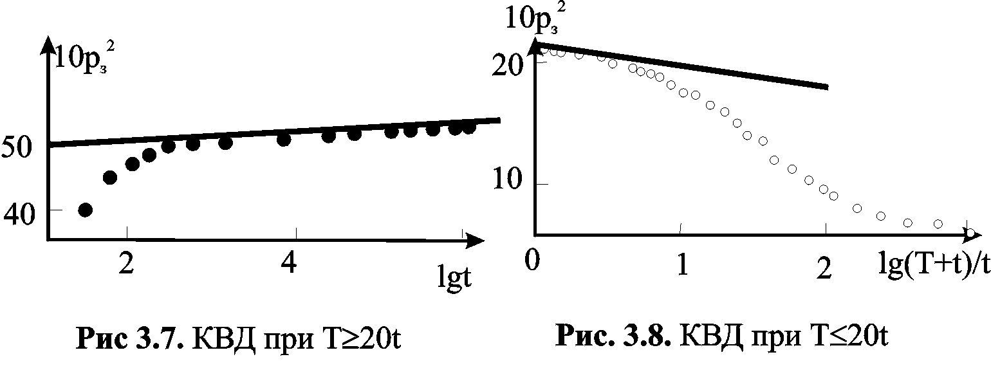
Определение параметров пласта. Из прямой (рис.3.7) находятся коэффициенты: α-равный отрезку, отсекаемом на оси ординат, и β - тангенс угла наклона
По полученным значениям α и β определяют следующие параметры пласта:
- параметр проводимости $k_{h}=\frac{\text{kh}}{η}$ из β;
- при известной эффективной мощности значение проницаемости $k=\frac{k_{h}η}{h}$;
- при известном коэффициенте b параметр
$κ^{'}=\frac{κ}{r_{c\text{.}\text{пр}}^{2}}=\text{0,455exp}\left[\text{2,3}\frac{α{\text{-p}}_{\text{з0}}^{2}−{\text{bQ}}_{0}^{2}}{β}\right]$;
- для совершенной скважины: коэффициент пьезопроводности пласта
$κ=κ^{'}r_{c\text{.}\text{пр}}^{2}$,
и параметр mh или при известных параметрах kh/μ и κ --$\text{mh}=\frac{\text{kh}}{μ}⋅\frac{р_{\text{пл}}}{κ}$;
- при известном коэффициенте пьезопроводности - приведённый радиус скважины $r_{c\text{.}пр}=κ/{κ^{'}}$
и параметр скин-эффекта, характеризующий совершенство скважины и состояние призабойной зоны
$С=1,\text{15}\left(\frac{α−р_{з0}^{2}−{\text{bQ}}_{0}^{2}}{β}−\text{lg}\frac{2,\text{25}κ}{r_{c}^{2}}\right)$,
если С > 0, то призабойная зона имеет дополнительное сопротивление. При сравнении значений коэффициентов С по различным скважинам можно судить о качестве вскрытия в той или иной скважине и намечать мероприятия по интенсификации притока.

б) Незначительное время работы скважины (рис. 3.8). В координатах р²_{з} - lg t конечный участок КВД нелинеен.
Условия применения - Т≤20 t, т.е. время Т работы скважины перед её остановкой соизмеримо со временем восстановления давления t.
Используемая зависимость.

р²_{з}=р²_{пл}-β l g(T+t) / t . (3.16)

Для определения β КВД строится в координатах р²_{з} - lg(T+t) / t. При известном пластовом давлении прямолинейный участок проводится как касательная к КВД из точки с координатами р²_{з}=р²_{пл} и lg(T+t) / t=0.

Б) Методика обработки КВД в условиях “конечного” пласта

Формулы для ограниченного пласта можно использовать в тех случаях, когда в процессе исследования скважины, на её поведение, сказываются условия на границе пласта, например, при работе скважины в пласте с малыми размерами или при влиянии работы соседних скважин. В координатах р²_{з} - lg t конечный участок КВД нелинеен.
Уравнение КВД. Для пласта конечных размеров используется формула
$\text{lg}\left(p_{\text{пл}}^{2}−р_{з}^{2}\right)=α_{1}−β_{1}t$, (3.17)
где Т - время эксплуатации скважины до остановки; α₁=lg(1,11β); β₁=2,51 κ / R²_{к} ; R_{к} - радиус контура, на котором давление во время снятия КВД остается постоянным, приблизительно равный половине среднего расстояния до соседних скважин.
Как видно из формулы(3.17) , коэффицциенты α₁ и β₁ определяются графически при обработке КВД в координатах $\text{lg}\left(p_{\text{пл}}^{2}−р_{з}^{2}\right)$ в зависимости от t (рис.3.9). Если пластовое давление неизвестно, то желательно пользоваться приближенными методами его определения.

Параметры пласта определяются из найденных коэффициентов α₁ и β₁. По коэффициенту α₁ можно найти β и, следовательно, параметры $k_{h}=\frac{\text{kh}}{η}$ и k. По β₁ можно установить κ/R²_{к}=β₁/2,51. Если известен R_{к}, то можно найти параметр емкости пласта
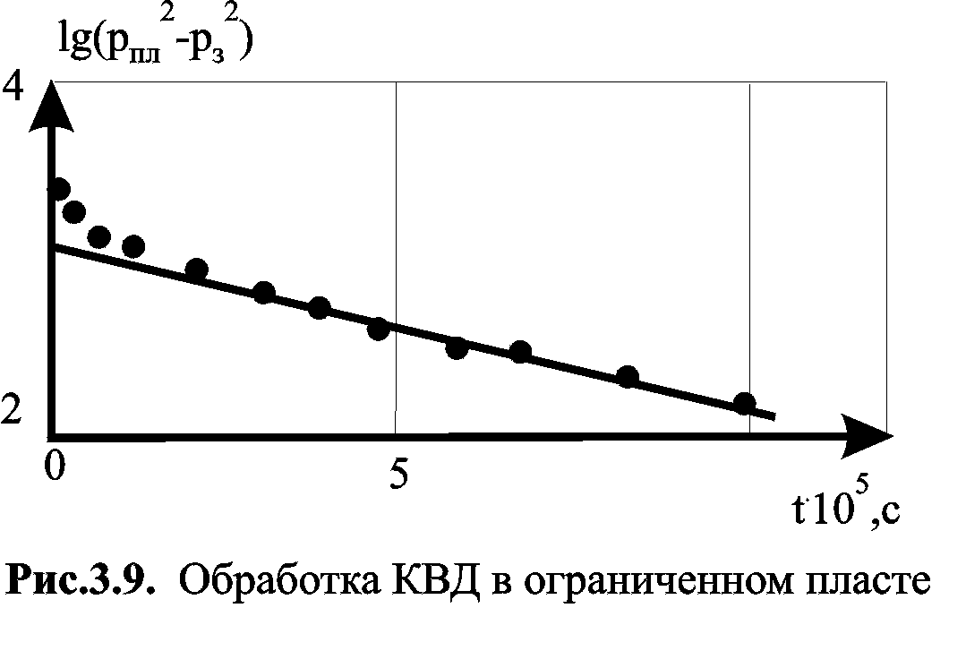

$\text{mh}=\frac{7,7⋅{\text{10}}^{−5}Q_{0}р_{\text{пл}}Т_{\text{пл}}z}{{\text{ββ}}_{1}R_{к}^{2}Т_{\text{ст}}р_{\text{ат}}}$.

3.3.2. Определение пластового давления

В ряде случаев КВД используется не только для определения параметров пласта, но и для вычисления пластового давления. В зависимости от принятых граничных условий пластовое давление определяется различными способами. Так, например, . при длительной работе скважины до остановки на результаты исследования могут повлиять условия на границе дренажной зоны. В результате этого при использовании формул для бесконечного пласта значения р_{пл} могут быть значительно завышенными.

3.3.2.1. Бесконечный пласт

Время эксплуатации велико Т≥20t. Зависимость КВД стандартная (уравнение 3.15) . При этом пластовое давление определяют экстраполяцией прямолинейного участка до lgt=lgT. В этой точке $ð_{\text{}}^{2}=ð_{}^{2}+0,3β\text{.}$
Время эксплуатации мало Т<20t. Для обработки КВД применяется уравнение (3.16). Пластовое давление получается путём экстраполяции прямолинейного участка до $\text{lg}\frac{T+t}{t}=0\text{.}$При этом р²_{з}(t)= р²_{пл}

3.3.2.2. Конечный пласт

Для определения пластового давления с помощью КВД используется следующая методика:

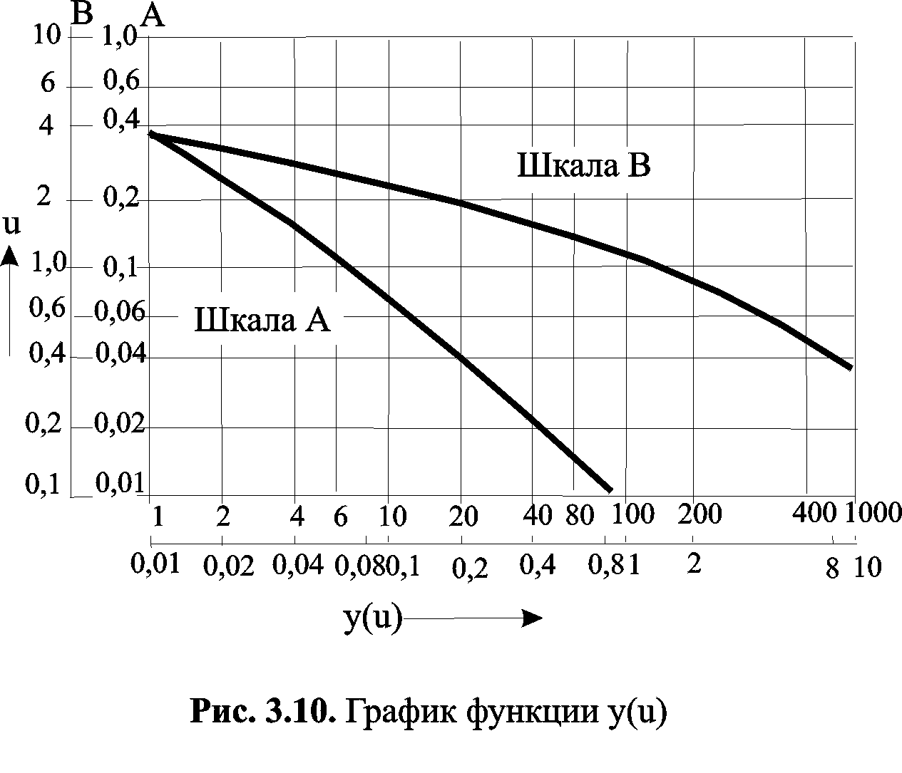
1) КВД строят в координатах $ð_{}^{2}→\text{lg}\frac{T+t}{t}$ (зависимость 3.16).
2) Определяют β и р^{*2}_{з} в точке lg(T+t) / t=0.
3) Рассчитывают функцию $y(u)=2,3\left(р_{\text{пл}1}^{1}−р_{з}^{2}\right)β$,
где р_{пл1} – последнее измеренное или определенное по КВД значение пластового давления; Т – время работы скважины до остановки, Т=Q_{доб}/Q₀; Q_{доб} – суммарный отбор из скважины со времени последней остановки скважины на восстановление давления; Q₀ – дебит газа перед остановкой.
4) Из рис. 3.10 по найденному значению у(u) определяют u.
5) Рассчитывают пластовое давление по формуле $р_{\text{пл}}=\sqrt{р_{\text{пл}1}^{2}−\frac{β}{2,3u}}$

3.3.3. Влияние различных факторов на форму КВД

Факторы, искажающие форму начальных участков КВД:
Наличие притока газа в скважину после её закрытия на устье. При этом начальный участок отклоняется вниз от прямой (рис.3.11, а). КВД начинается из точки с координатами lgt=0 и р_{з}²= р_{з.0}².
- Значительное отличие параметров призабойной зоны от параметров пласта, в том числе ухудшение их в результате выпадения конденсата и улучшение после работ по интенсификации. Если проводимость призабойной зоны лучше проводимости пласта, начальный участок отклоняется вверх от прямой (рис.3.11, б). В случае ухудшенных параметров призабойной зоны начальный участок отклоняется вниз и имеет вид, аналогичный КВД с влиянием притока (рис.3.11, а). Применение методов обработки с учетом притока в этом случае не выпрямляет начальный участок.

- Технологические причины, а именно:
- запаздывание закрытия скважины на забое по сравнению с началом отсчета времени. Время запаздывания t₀ получается как точка пересечения линии р_{з.0}² и кривой экстраполированной линии начального участка, имеющего обычно точку перегиба. Коэффициент α в этом случае определяется при t=t₀ (рис.3.11, в);
- снятие КВД в фонтанных трубах или эксплуатационной колонне, по которым скважина работала до остановки. При этом первые точки КВД могут быть значительно ниже, чем начальное забойное давление р_{з.0}². Начальный участок характеризуется большой крутизной, в особенности при снятии КВД после продувки с дебитом, близким к свободному (рис.3.11,г).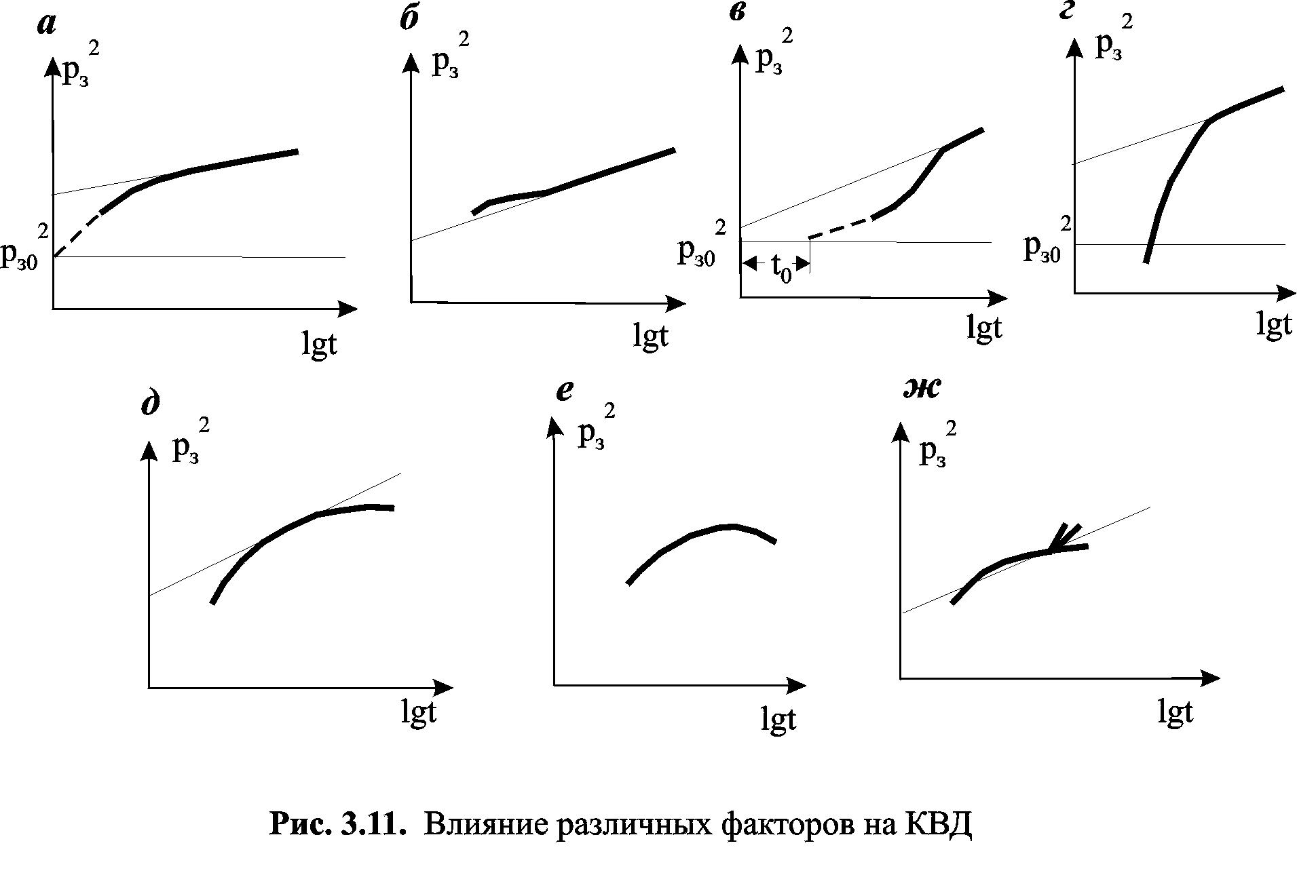
Факторы, искажающие форму конечных участков КВД:
Влияние границ пласта, т.е. соответствие принятых при обработке граничных условий характеру работы скважины в процессе исследования. На пример, при обработке КВД скважин, работающих в условиях ограниченного пласта, по формулам бесконечного, конечный участок искривляется (рис.3.11, д).
Неизотермичность процесса восстановления давления в высокодебитных скважинах со значительной разницей между статической температурой на забое и устье. В таких случаях, при снятии КВД на устье не учет процесса стабилизации температуры может привести как к заметному искажению формы конечного участка (рис.3.11,е), так и к изменению его наклона и связанными с этим ошибками в определении параметров газа.
- Наличие в области дренирования скважины зон с резко выраженной неоднородностью, в том числе непроницаемых экранов, зон выклинивания, сбросов и т.д. Вид КВД показан на рис 3.11, ж.
- Нарушение режима работы скважины перед её остановкой, связанные с технологией исследования, например со спуском глубинных приборов. При этом длина искривленного участка тем больше, чем больше время работы скважины на изменённом режиме
- Наличие нескольких пластов с разными фильтрационными параметрами. В этом случае время начала влияния границ определяется пьезопроводностью лучшего пласта, что отмечается на КВД дополнительным прямолинейным участком, аналогично неоднородности по площади.

4.2.5. Характер и обработка КВД в неоднородных пластах

4.2.5.1. Неоднородность по радиусу

Один из основных факторов, влияюших на форму КВД – площадная неоднородность различного вида (зоны ухудшенной проводимости, тектонические и литологические нарушения, выпадение конденсата в пласте, нефтяная оторочка, газоводяной контакт и др.).
Области, описываемые КВД. При непрерывном изменении фильтрационных параметров зоны дренажа скважины КВД, как правило, имеют нормальный вид и дают параметры, значения которых обусловлены параметрами призабойной зоны. Этим объясняется тот факт, что в неоднородных пластах по соседним скважинам можно получить различные параметры.

Вид КВД для газоконденсатных скважин и причина изменения формы. В газоконденсатных скважинах происходит выпадение конденсата в процессе исследований в призабойной зоне, что вызывает снижение производительности скважины. На КВД (рис.3.12) это отмечается наличием двух прямолинейных участков с разными угловыми коэффициентами β₁ и β₂ . первый участок более крутой и соответствует параметрам зоны двухфазной фильтрации, второй - более удалённой части пласта, где течет только газ. Так как начальные участки КВД, как правило, искажаются в результате влияния различных факторов, первого прямолинейного участка может не быть. Тогда полученный прямолинейный участок будет характеризовать параметры пласта.
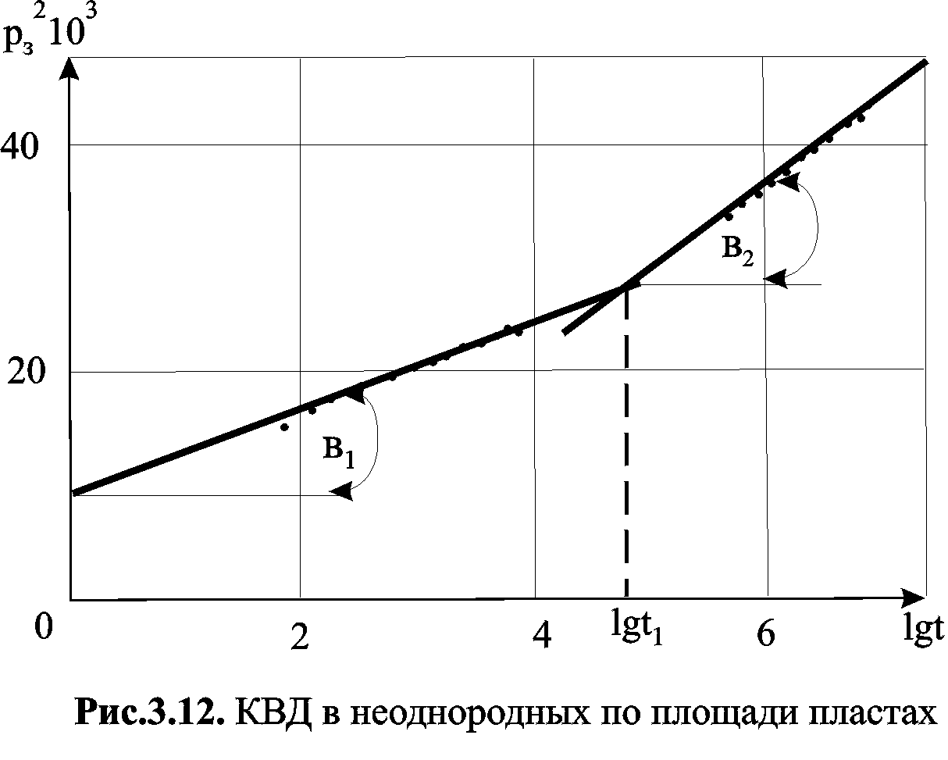
Вид КВД для неоднородного по площади пласта. В пластах с резко выраженной неоднородностью (экранами) в зависимости от конфигурации, размеров и числа экранов КВД могут иметь несколько прямолинейных участков (рис.3.12), подчиняющихся следующим закономерностям: Если исследуемый пласт имеет одну границу или экран бесконечной протяженности, то КВД состоит из двух прямолинейных участков с 2β₁ ≥ β₂ (если экран непроницаем, то 2β₁ ≈β₂). Такой вид КВД имеет также в случае близости к скважине одного из экранов, независимо от их числа и формы.
При наличии вблизи скважины двух пересекающихся экранов на КВД тоже имеются два прямолинейных участка β₂/ β₁> 2.
400
В тех случаях, когда параметры более удалённой от скважины области лучше параметров призабойной зоны, угловой коэффициент второго прямолинейного участка меньше первого.
200
300
Обработка КВД в пластах с резко выраженной неоднородностью. Коэффициент проводимости и параметр κ / r²_{с. пр} определяют, как и для обычной кривой нарастания давления, по первому участку (β₁). Чтобы найти пластовые давления, используют второй участок (β₂), который обрабатывают так же, как и в случае одного участка. По времени, соответствующему точке пересечения двух прямолинейных участков (t₁), определяют расстояние до зоны ухудшенной проводимости $l=\sqrt{0,\text{56}{κt}_{1}}$, где κ - в см²/с; t₁ – в с; l – в см.. Если на КВД нет четко выраженного второго участка, но заметна тенденция к искривлению первого и предполагается наличие экрана, расстояние до него можно оценить по формуле $l=\sqrt{\text{πκ}t_{н1}}$ , где t_{н1} -время, соответствующее началу искривления первого участка.
Основные требования к технологии снятия и обработки КВД в неоднородных пластах. В связи с тем, что начальные и конечные участки КВД часто искажаются из-за влияния некоторых факторов, получение двух прямолинейных участков затруднительно. В некоторых случаях:
- кратковременность эксплуатации скважин до остановки при небольшом расстоянии до экрана и высокой пьезопроводности пласта не выявляет первого прямолинейного участка, что приводит к неверному определению фильтрационных параметров;
- малая пьезопроводность и большие расстояния до экрана и некоторые другие факторы приводят к отсутствию второго участка, что не позволяет получить информацию о неоднородности пласта.
Для увеличения размеров первого участка необходимо продлить время работы скважины до остановки при неизменном режиме, конечный участок увеличивается удлинением длительности снятия КВД.

4.2.5.2. Неоднородность по разрезу

Тип определяемых параметров. При совместном исследовании нескольких пластов с различными фильтрационными свойствами КВД дают приведённые, осреднённые по всем пластам параметры.
Одинаковые давления в пропластках. Приведённая проводимость по КВД равна сумме проводимостей отдельных пластов ${\left(\frac{\text{kh}}{μ}\right)}_{пр}=\sum_{i=1}^{n}{{\left(\frac{\text{kh}}{μ}\right)}_{i}}$. Для определения индивидуальных параметров каждого пласта необходимо знать распределение дебита перед остановкой скважины. Тогда при допущении Т_{плi}=Т_{пл} , z_{пл i}=z_{пл} --
${\left(\frac{\text{kh}}{μ}\right)}_{i}={\left(\frac{\text{kh}}{μ}\right)}_{пр}\frac{Q_{0i}}{Q_{0}}$, где Q₀ -суммарный дебит скважины, измеренный на устье, тыс. м³/сут; Q_{0i} - дебит i - го пласта, измеренный глубинным дебитомером, тыс. м³/сут.
При одинаковых пластовых давлениях на КВД отмечается дополнительный прямолинейный участок, начало которого определяется пьезопроводностью лучшего пласта. По этому участку при известной пьезопроводности можно определить расстояние до экрана по лучшему пласту.
Разные давления в пропластках. В случае различных давлений в пластах и наличии, вследствие этого, перетока газа между пластами после остановки скважины приведённая проводимость, определённая по КВД, получается несколько меньше суммы проводимостей отдельных пластов.

4.2.6. Обработка КВД в газоконденсатных скважинах

Расчетная формула.

$ψ(t)=β_{0}Q_{0}+α_{0}(α+β_{0})Q_{0}F(t)$. (4.5)

Здесь ψ и F- функции забойного давления и температуры; α₀ и β₀ –функции модифицированного для газоконденсатной смеси коэффициента пьезопроводности, радиуса контура, радиуса скважины; Q₀ - установившийся дебит перед остановкой (t=0).

4.3. Методы снятия и обработки кривых стабилизации давления ( КСД)

Порядок снятия. Исходные данный для обработки кривых стабилизации давления получают при продувках и в процессе исследования скважин методом установившихся отборов. После пуска скважины в работу на определенном режиме фиксируется изменение во времени давления р(t) и дебита Q(t). Затем устьевые давления по известным методам пересчитывают на забойные. При этом забойное давление и дебит уменьшаются во времени. В скважинах, не имеющих затрубного пространства, а также выносящих большое количество жидкости, давление необходимо замерять непосредственно на забое с помощью глубинных манометров.
Полная обработка КСД. Снятую кривую стабилизации давления обрабатывают по формуле
$Х=\bar{α}+\bar{β}\text{lg}\frac{Q_{д}}{Q}$, (4.6)

где $\bar{α}=\bar{β}\text{lg}\frac{2,\text{05}κ}{r_{c\text{.}пр}^{2}}$, $Х=\frac{р_{\text{пл}}^{2}−р_{з}^{2}}{Q}−\text{bQ},\text{ \{}\bar{β}=\frac{β}{Q}\text{.}$, b - коэффициент двухчленной формулы, определяемый по результатам стационарных исследований; Q_{д} – определяется по графику Q(t) согласно формуле $Q_{д}=\left[\frac{Q_{0}}{2}+\sum_{i=1}^{n}{Q_{i}(t)}\right]Δt$.
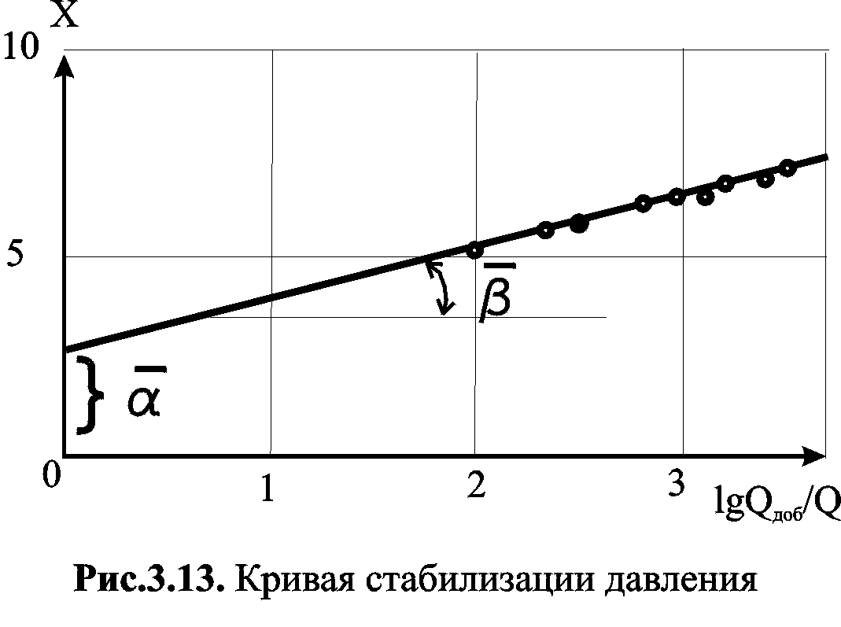

Здесь за Q₀ принимается дебит , полученный при экстраполяции зависимости Q(t) до t=0; Q_{i} - дебит, соответствующий концу i-го интервала времени.
По найденным графическим путем (рис. 3.13) коэффициентам ‾α и ‾β определяются те же параметры, что и по КВД.
Упрощенная обработка КСД. Если значение b незначительно, а изменение дебита во времени мало, то кривую стабилизации можно обрабатывать по упрощенной формуле

ψ(t)= ‾α₁ -‾β ϕ, (4.7)

где ${ψ(t)=\frac{р_{\text{пл}}^{2}−р_{з}^{2}}{Q(t)}, ϕ\text{=lg}\frac{Q_{д}}{Q};\text{ \{}\bar{α}}_{1}=\bar{α}+\text{bQ},$

Факторы, влияющие на вид КСД. Кривые стабилизации в силу тех же факторов, что и КВД, могут быть искажены. Наиболее распространенный фактор, искажающий кривые стабилизации, — неоднородность пласта как по площади, так и по мощности. При этом в некоторых случаях кривые стабилизации дают более детальную характеристику неоднородных пластов.
Вариации КСД при непрерывном изменении параметров:
- Непрерывное улучшение проницаемости пласта от скважины к контуру даёт на КСД два прямолинейных участка, первый из которых характеризует призабойную зону, а второй зону, удалённую от скважины (≈0,5R_{к}).
- При непрерывном ухудшении проницаемости может иметь место несколько прямолинейных участков, дающих параметры, близкие к параметрам отдельных зон.
При наличии в пласте зон с резко выраженной неоднородностью на КСД отмечаются те же закономерности, что и на КВД, и по ним можно определить расстояние до этих зон.
Влияние параметров призабойной зоны на вид КСД и метод оценки изменения параметров призабойной зоны. Нарушается прямолинейность зависимости между Х и lgQ_{Д} /Q . Если в этом случае наложить кривую стабилизации и кривую нарастания давления, то по соотношению между прямолинейным участком кривой нарастания и полученной кривой стабилизации можно количественно оценить изменение параметров призабойной зоны скважины.
КСД в случае неоднородных по мощности пластов. В пластах, неоднородных по мощности, при совместном исследовании различных по проницаемости пластов результаты обработки КСД зависят от соотношения пластовых давлений отдельных пластов. При равенстве пластовых давлений кривые стабилизации дают проводимость, равную сумме проводимостей отдельных пластов, и проницаемость, средневзвешенную по мощности. При разных пластовых давлениях значение приведённой проводимости в общем случае зависит от дебита и достигает суммарного значения, когда приток в скважину происходит из всех продуктивных пластов.
Для получения параметров отдельных пластов по КСД необходимо измерять дебиты газа из каждого пласта на забое скважины, а сама КСД обрабатывается по стандартной методике для каждого пласта.

4. УСТАНОВЛЕНИЕ ОПТИМАЛЬНОГО ТЕХНОЛОГИЧЕСКОГО РЕЖИМА ЭКСПЛУАТАЦИИ ГАЗОВЫХ И ГАЗОКОНДЕНСАТНЫХ СКВАЖИН

Различаются два вида технологического режима: фактический и расчетный.
Фактический технологический режим работы скважины устанавливается геологической службой промысла ежеквартально или один раз в полгода в соответствии с данными проекта разработки, опыта эксплуатации и результатами исследования скважин.
Расчетный технологический режим устанавливается при составлении проектов разработки газовых месторождений на много лет вперед.

4.1. Тенденции в обосновании технологического режима эксплуатации газовых и газоконденсатных скважин [10]

В настоящее время существуют три тенденции в обосновании технологического режима эксплуатации газовых и газоконденсатных скважин:
1. Независимо от геологических особенностей месторождений режим работы скважины должен соответствовать 10-25% абсолютно свободного дебита скважины, т.е. дебиту, соответствующему забойному давлению 1 атм.
2. Независимо от геологических особенностей месторождения скважина должна эксплуатироваться при дебитах, обеспечивающих линейный закон фильтрации газа в призабойной зоне, с целью экономии энергии газа в процессе разработки ("энергосберегающий" дебит).
3. Режим эксплуатации каждой скважины должен обосновываться с учетом возможности деформации, разрушения призабойной зоны, образования несчано-жидкостной пробки на забое, конуса подошвенной воды (нефти при наличии оторочки), гидратов, коррозии оборудования, выпадения и частичного выноса конденсата из призабойной зоны, многослойности и неоднородности по устойчивости, емкостным и фильтрационным параметрам залежи, конструкции скважинного оборудования, обводнения, отложения солей, обвязки скважин и др.
Первый и второй подходы обоснования режима работы газовых скважин приняты в США. Однако в США практически нет месторождений, подобных по параметрам сеноманской залежи, из которой добывается 75% ежегодного отбора газа в Российской Федерации, при депрессии на пласт 0,3-5,0 атм и дебите 0,5-4,0 млн м³/сут. Месторождения сеноманской залежи характеризуются неустойчивостью пластов к разрушению практически при любых депрессиях на пласт и относятся к неоднородному массивно-пластовому типу месторождений с подошвенной водой, расположенных в зоне с многолетнемерзлыми слоями. Поэтому без детального учета каждого из этих и других факторов использование "принципа" обоснования режима, принятого в США, для месторождений сеноманской залежи по- видимому нецелесообразно и наиболее приемлимым вариантом является третий принцип..
Среди различных факторов, влияющих на режим работы газовых скважин, наиболее трудными считаются научное обоснование и точный прогноз безводного дебита газовых скважин, вскрывших неоднородные терригенные и трещинно-пористые пласты с подошвенной водой, а также дебита скважин, вскрывших неустойчивые и слабоустойчивые пласты, с обоснованным количеством песка в продукции скважины.

4.2. Основные принципы установления оптимального технологического режима эксплуатации скважин[10]

Под технологическим режимом эксплуатации понимается режим, при котором поддерживается определённое соотношение между дебитом скважины и забойным давлением или его градиентом. С математической точки зрения технологический режим эксплуатации скважин определяют граничные условия на забое, знать которые необходимо для интегрирования дифференциального уравнения фильтрации газа к скважине.
Принципы выбора оптимального режима. При установлении технологического режима эксплуатации используют исходные данные, накопленные в процессе поиска залежи, разведки и опытной эксплуатации месторождения. Эти данные являются результатами геологических, геофизических, газогидродинамических, газоконденсатных исследований и лабораторного изучения образцов коллекторов и насыщающих их жидкостей и газов. Количество и качество этих исследований не всегда соответствуют нормам и положениям, соблюдение которых но правилам разработки является обязательным. Указанные несоответствия в большинстве случаев закономерны и связаны со спецификой газовых месторождений. В частности, как правило, газовые залежи неоднородны но площади и по разрезу, их емкостные и фильтрационные параметры, запасы определяются неточно, в начальный период разработки отсутствует достаточное число скважин для получения достоверной информации.
На технологический режим эксплуатации влияет множество факторов, причем влияние различных факторов может быть как однонаправленным, так и разнонаправленным. Поэтому при недостаточно глубоком изучении этих вопросов установленный режим может оказатся неправильным.
Для установления наиболее обоснованного технологического режима работы скважин необходимо учесть:
- географические и метеорологические условия района расположения месторождения, наличие слоя многолетней мерзлоты, форму, тип, размер и режим залежи; емкостные и фильтрационные параметры пластов, глубину и последовательность их залегания, наличие гидродинамической связи между пропластками; запасы газа, конденсата и нефти (при наличии нефтяной оторочки), наличие и активность подошвенной и красных вод;
- условия вскрытия пласта в процессе бурения, свойства промывочной жидкости, степень загрязнения призабойной зоны промывочной жидкостью; устойчивость пласта к разрушению, влияние изменения давления на параметры пласта, водогазонефтенасыщенность пластов, их давления и температуры; совершенство скважин но степени и характеру вскрытия пласта;
- состав газа, конденсата, нефти (при наличии оторочки) и воды, наличие в составе газа коррозионно-активных компонентов – H₂S, СО₂, ртути и др.; наличие отдельных пропластков и характер их изменения по толщине и по площади, наличие органических кислот в пластовой воде; влагосодержание газа, физико-химические свойства газа, конденсата, воды и нефти и их изменение по площади и по разрезу;
- конструкцию скважин, оборудование забоя и устья скважины; схему сбора, очистки и осушки газа на промысле и условия очистки, осушки и транспортировки газа; характеристики применяемого скважинного и промыслового оборудования;
- условия потребления газа по темпу отбора, неравномерность потребления, теплотворную способность газа.
Нередко влияние одного фактора противоречит другому, что не позволяет учесть всю совокупность факторов. Поэтому для установления технологического режима эксплуатации газовых скважин с учетом "всех" факторов должны быть обоснованы и рекомендованы соответствующие принципы и математические критерии. Такие принципы и критерии могут быть реализованы путем обобщения по группам различных факторов. Причем, используя накопленный опыт установления технологического режима эксплуатации газовых скважин, заблаговременно можно исключить часть факторов, связанных с условиями вскрытия, свойствами промывочной жидкости, совершенством скважины, образованием пробок, техникой и технологией сбора, осушки и очистки газа и др. Тогда к основным факторам, влияющим на технологический режим эксплуатации газовых и газоконденсатных скважин, можно отнести следующие:
- деформацию и устойчивость к разрушению продуктивного разреза;
- наличие активной подошвенной или контурной воды, способной по сверхпроницаемым пропласткам сравнительно быстро обводнить скважины, вскрывшие газоносную толщину, включая сверхпроницаемый пропласток;
- условия вскрытия пласта, степень и характер вскрытия с учетом близости контактов газ—нефть или газ-вода;
- возможность образования жидкостных или песчано-жидкостных пробок в процессе эксплуатации;
- наличие коррозионно-активных компонентов в составе добываемого газа и пластовой воды, концентрацию этих компонентов, давление, температуру и скорость потока по стволу скважины;
- многопластовость, различие составов газов, давлений и температур отдельных пропластков, наличие или отсутствие гидродинамической связи между ними и последовательность их залегания, одинаковость уровня газоводяных контактов, неоднородность разреза по прочностным и фильтрационным признакам.
По мере истощения залежи, продвижения подошвенной и контурной воды, снижения дебита газа во времени, уменьшения пластового и забойного давлений наступает время, когда установленный режим не обеспечивается, и тогда необходимо изменить выбранный технологический режим эксплуатации. Вновь устанавливаемый технологический режим эксплуатации также обосновывается, как и в начале разработки месторождения.
Независимо от разработки при установлении оптимальных технологических режимов эксплуатации необходимо придерживаться следующих принципов:
- полностью учитывать геолого-промысловую характеристику залежи; полностью учитывать технологическую и техническую характеристики скважинного и наземного оборудования;
- рационально использовать естественную энергию газоносного, нефтеносного (при наличии нефтяной оторочки) пластов и водонапорной системы;
- полностью удовлетворять требования закона об охране окружающей среды и рациональном использовании природных ресурсов;
- максимально гарантировать надежность работы в установленные сроки всего комплекса систем пласт-начало газопровода;
- обеспечивать наибольшую производительность газовых скважин в предусмотренный планом период разработки залежи;
- максимально учитывать возможность снятия ограничений, снижающих дебиты скважин, и предусматривать меры по интенсификации добычи газа:
- своевременно изменять ранее установленные, но непригодные на данном этапе разработки технологические режимы эксплуатации скважин на новые режимы;
- обеспечивать предусмотренную планом добычу газа при минимальных капитальных вложениях и эксплуатационных затратах.
При полном и безусловном соблюдении перечисленных выше принципов установления технологического режима эксплуатации будет достигнута рациональная разработка газовых и газоконденсатных месторождений.

4.3. Изменение технологического режима эксплуатации скважин в процессе разработки

Технологический режим эксплуатации газовых и газоконденсатных скважин с учетом определяющего фактора или сочетания факторов терпит изменения в процессе разработки месторождений. Изменения технологического режима обусловлены либо изменением самого определяющего фактора, по которому устанавливался данный режим, либо возникновением новых факторов, которые на данном этапе разработки из так называемых пассивных факторов переходят в активные. Необходимость изменения установленного технологического режима обусловлена изменением характеристик пласта и скважин в процессе разработки, проведением определенных мероприятий, позволяющих увеличить производительность скважин, или ремонтно-профилактических работ, нередко приводящих к снижению производительности.
В процессе эксплуатации месторождения необходимость изменения технологического режима возникает при следующих обстоятельствах:
I. Определяющий фактор при установлении технологического режима - подошвенная вода. В этом случае допустимая предельная депрессия на пласт для заданной величины вскрытия пласта - величина переменная. С изменением плотностей воды и газа, а также пластового давления величина допустимой депрессии линейно уменьшается с уменьшением пластового давления. Следовательно, при наличии подошвенной воды величина допустимой депрессии должна быть периодически снижена в соответствии со снижением пластового давления. Иначе установленная в начале разработки величина допустимой депрессии на пласт приводит к неизбежному подтягиванию конуса воды в скважину. Если технологический режим определяется на длительное время только по подошвенной воде, то при этом необходимо учесть подъем поверхности контакта газ-вода. Это, в свою очередь, приведет к более интенсивному снижению производительности скважины. Существует несколько часто встречающихся случаев необходимости изменения технологического режима, установленного по подошвенной воде:
а) в скважине в результате ремонтно-изоляционных работ установлены цеметные мосты, которые позволяют увеличить величину допустимой депрессии на пласт, следовательно, увеличить предельный безводный дебит скважины, или создана искусственная перегородка, позволяющая также существенно повысить производительность скважины или депрессию на пласт;
б) производительность скважины вследствие плохих коллекторских свойств пласта весьма низкая и допускается превышение допустимой величины депрессии с одновременным притоком газа и воды и последующим удалением воды из скважины;
в) по некоторым скважинам, технологические режимы которых установлены исходя из наличия подошвенной воды, требуется повышение или понижение давления на устье скважины на фоне всех эксплуатируемых скважин и системы сбора газа;
г) в скважине производятся работы по подъему и спуску насосно-компрессорных труб либо смена полностью или частично арматуры и эти работы приводят к изменению параметров пласта и скважины, следовательно, и к изменению технологического режима работы.
Все изменения технологического режима эксплуатации независимо от того, вызваны ли они изменением пластового давления, подъемом поверхности газ-вода, изменением плотности воды и газа, установкой цементных мостов или созданием искусственного непроницаемого экрана, величиной устьевого давления, подъемом насосно-компрессорных труб или другими причинами, должны быть предусмотрены проектом разработки месторождения, обоснованы расчетным путем с учетом расстояния от нижнего интервала перфорации до контакта газ-вода, параметров пласта, возможного темпа подъема поверхности газ-вода и падения пластового давления, необходимой величины высоты цементного моста и непроницаемого экрана и других параметров, используемых при расчете величины предельного безводного дебита с привлечением фактического материала и контролируемых в процессе эксплуатации. Только при этих условиях проектные данные будут весьма близки к фактическим.
II. Определяющий фактор при установлении технологического режима - близость контурных вод. В этом случае критерием выбора режима могут служить несколько параметров, среди которых на первое место выходит суммарный отбор газа из месторождения до прорыва воды в скважину. Принципиально продвижение контурных вод к скважине связано с двумя показателями: общим истощением месторождения независимо от расположения скважин, в частности рассматриваемой скважины, в результате которого происходит внедрение в газовую залежь контурной воды; созданием значительной депрессионной воронки, влияющей на темп внедрения воды в зону дренажа рассматриваемой скважины так, что он значительно опережает темп внедрения от общего истощения газоносного пласта. При сравнительно высоких темпах отбора газа из месторождения, что особенно характерно для месторождений с малыми запасами, как правило, темп внедрения контурных вод несколько отстает от темпа отбора газа. Следовательно, для сравнительно однородного пласта (или нескольких пластов) в скважинах, расположенных в зонах, не представляющих опасности прорыва контурных вод, обеспечение максимального дебита (если другие факторы не ограничивают его величину) при установлении технологического режима целесообразно. В то же время в скважинах, расположенных близко к контурной воде, ограничение депрессии с целью предотвращения преждевременного прорыва воды является необходимым условием. Величина депрессии в приконтурных скважинах в каждом конкретном месторождении и в каждой конкретной скважине выбирается расчетным путем исходя из расстояния от устья скважины до контакта газ-вода, коллекторских свойств пласта, их изменения от скважины до контура, пластового давления и других геолого-промысловых параметров. При наличии нескольких неоднородных пластов эти расчеты производятся по наиболее опасному с точки зрения быстрого прорыва контурной воды пласту.
Возможные изменения технологического режима эксплуатации скважин, когда определяющим фактором является возможность прорыва контурной воды, связаны с ее продвижением в процессе истощения, необходимостью ремонтно-профилактических работ на скважине, изменением устьевого давления, образованием гидратов при незначительных дебитах и др.
III. Основной фактор при установлении технологического режима - устойчивость породы к разрушению. При этом критерии технологического режима эксплуатации скважин устанавливаются в виде постоянного градиента, и его изменение в течение всего периода разработки не допускается. Иными словами, если скважина вскрывает коллектор с низкой устойчивостью пород к разрушению, то в процессе разработки требуется поддерживать его постоянным до тех пор, пока не будут проведены определенные мероприятия по предотвращению разрушения пласта. Величина допустимого градиента для газоносных пластов с низкой устойчивостью к разрушению устанавливается на скважинах рассматриваемого месторождения в период опытно-промышленной эксплуатации. При проверке правильности выбранной величины градиента не допускается использование данных, базирующихся на результатах кратковременного испытания скважин. Изменение технологического режима эксплуатации скважин, установленного исходя из разрушения пласта при превышении допустимой величины градиента, может происходить при укреплении призабойной зоны специальными смолами, внедрении одновременно-раздельной эксплуатации в случае многопластовости, применении механических или гравийных фильтров, проведении ремонтно-профилактических работ скважинного или устьевого оборудования и др.
IV. Основными факторами при установлении технологического режима являются вскрытие пласта и гидродинамическое несовершенство по степени и характеру вскрытия. Если степень и характер вскрытия не обусловлены жестко при вскрытии пласта любыми промывочными растворами, то технологический режим устанавливается по мере дострела на перфорированной части фильтра и уплотнением перфорации до ее оптимальной величины.
С целью повышения производительности скважин в ряде случаев допускается открытый необсаженный забой или спуск механических фильтров. Изменение технологического режима, связанное со вскрытием, необходимо также при системе эксплуатации сверху вниз или, наоборот, на многопластовых залежах.

V. Основной фактор при установлении технологического режима - наличие в составе газа коррозионно-активных компонентов. Необходимость изменения технологического режима возникает начиная с момента, когда дальнейшее увеличение диаметра насосно-компрессорных труб невозможно. При этом скорость потока газа не должна превышать приближенно определенную величину в любом сечении ствола скважины. Если и процессе эксплуатации скважины даже в начальный период разработки производится закачка антикоррозионного ингибитора, то изменение технологического режима эксплуатации также становится необходимостью. Технологический режим эксплуатации скважины при определяющем факторе, связанном с коррозионно-активными компонентами в газе, также подлежит изменению (кроме случаев правильного выбора диаметра насосно-компрессорных труб до их максимально возможной величины и закачки ингибитора против коррозии), если необходимо поддержать определенное устьевое давление и увеличение количества влаги в газе приводит к более интенсивной коррозии оборудования.
VI. Изменение технологического режима эксплуатации скважин обусловлено изменением коэффициентов фильтрационных сопротивлений, т.е. параметров пласта в призабойной зоне в результате очищения или загрязнения её в процессе разработки. Эти изменения определяются периодическими исследованиями, проводимыми на скважинах. Если в зависимости от свойств пласта и флюида периодичность и характер изменения их параметров в призабойной зоне носят закономерный характер, то при проектировании разработки должен быть рекомендован такой технологический режим, который в среднем обеспечивал бы для заданного числа скважин плановый отбор газа из месторождения. На практике часто изменение установленного технологического режимы происходит в скважинах, выносящих значительное количество жидких компонентов и твердых примесей при заданной конструкции скважины.
VII. Изменение технологического режима эксплуатации скважины связано с многопластовостью. Эти изменения обусловлены степенью истощения отдельных пластов в процессе разработки, применением системы одновременно-раздельной эксплуатации скважин, изменением схемы сбора, очистки и осушки газа на промысле, необходимостью проведения изоляционных работ на одном из пластов и др.
VIII. Технологический режим устанавливался исходя из влияния температуры на производительность скважин. В этом случае выбранный технологический режим, обеспечивающий безгидратный режим эксплуатации скважины, должен быть изменен, если:
1) производится ингибирование продукции скважины в стволе, т.е. дополнительные потери давления в пласте и стволе скважины в результате подачи ингибитора исключают возможность образования гидратов;
2) система осушки газа обеспечивает необходимую температуру сепарации независимо от температуры поступающего из скважины газа;
3) в результате сравнительно длительной эксплуатации скважины (особенно в районах Крайнего Севера) произошло перераспределение температуры газа в среде, окружающей ствол скважины;
4) производится спуск забойных нагревателей или теплоизоляционных лифтовых труб. позволяющих изменить технологический режим эксплуатации скважины, обусловленный определенной величиной распределения температуры в призабойной зоне пласта, стволе и на устье скважины.
IX. Изменение технологического режима работы скважины обусловлено накоплением и выносом столба жидкости или песчаной пробки на забое скважины. В том случае, когда дальнейшие изменения в конструкции насосно-компрессорных труб исключены и поступающая из пласта конденсационная, пластовая вода или тяжелые компоненты углеводородов, переходящие в жидкое состояние в призабойной зоне и стволе скважин, полностью не выносятся, процесс накопления жидкостного столба требует изменения технологического режима путем закачки в ствол скважины ПАВ или соответствующих изменений производительности скважин. Аналогичное изменение должно быть произведено при накоплении песчано-жидкостной пробки на забое скважины, приводящей к изоляции части работающего интервала. Если образовалась жидкостная или песчаная пробка, то в процессе их удаления изменением глубины спуска и диаметра насосно-компрессорных труб или применением механических средств по удалению образовавшейся пробки установление нового технологического режима является необходимостью.
X. Изменение технологического режима эксплуатации обусловлено необходимостью поддержания определенной величины устьевого давления или его изменением. Определяющая величина давления на устье скважин, на входе промыслового пункта осушки и очистки газа или промыслового газосборного коллектора устанавливается исходя из величины дебита скважины, параметров (длина, диаметр и др.) шлейфов, давления сепарации, давления на входе в компрессорную станцию и давления в начале газопровода. По известной заданной величине давления в одном из перечисленных узлов производятся расчеты для определения технологического режима эксплуатации скважин с учетом различных потерь давления от названного узла до пласта.
Таким образом, технологический режим эксплуатации по некоторым определяющим факторам принципиально является переменной величиной, но несоблюдение установленного технологического режима и его изменения в процессе разработки со стороны работников промыслов приводят к преждевременному выходу скважин из строя и бурению дополнительных скважин.
Наиболее часто при проектировании разработки газовых и газоконденсатных месторождений используются режимы постоянного градиента, постоянной депрессии или дебита, а также постоянного забойного давления. Причем, как правило, установленный в начальной стадии технологический режим, например постоянной депрессии или дебита, в период падающей добычи заменяется режимом постоянного устьевого давления по части скважин, устьевые давления которых отличаются от давления основного эксплуатационного фонда. В дальнейшем, с момента ввода компрессорной станции, эти скважины нередко переводятся снова на режим падающего устьевого давления. Увеличение за последние годы числа газовых и газоконденсатных месторождений, переходящих на последний этап разработки, но еще способных обеспечить выдачу значительного количества газа, происходит из-за отсутствия правильно установленного технологического режима эксплуатации скважин и конкретных рекомендаций по данному вопросу в проектах и анализах разработки месторождений. Существенное снижение пластового давления, производительности скважин, увеличение количества влаги в газе, низкая скорость потока газа в стволе скважины и другие факторы требуют предварительной оценки и выдачи конкретных рекомендаций по режиму эксплуатации скважин в поздней стадии разработки месторождений с учетом возможного применения плунжерных лифтов, применения ПАВ и т.д. для более надежной оценки добывной возможности каждой скважины или группы скважин и месторождения в целом.
Время перехода от одного технологического режима к другому в основном зависит от фактора или сочетания факторов, по которым устанавливался данный технологический режим, от стадии разработки залежи и условий сбора и транспорта газа. Причем первая часть этого вопроса, т.е. выбор технологического режима в зависимости от того или иного фактора, являющегося определяющим для данного месторождения, решается проектирующими организациями на базе имеющихся геолого-промысловых данных. Время, требующее изменения режима в зависимости от стадии разработки, диктуется темпом освоения рассматриваемого месторождения, потребностью в газе по меньшей мере в данном районе, т.е. годовыми отборами, продолжительностью нарастающей, постоянной и падающей добычи. Кроме того, время изменения технологического режима связано с условиями сбора, т.е. с переводом от одной системы осушки к другой, и с начальными параметрами газопровода, сохранение которых ставится весьма жестко.
В целом при возможности проведения прогнозных расчетов (в технологических схемах и проектах разработки) величин изменения пластового, забойного, устьевого давлений и давления системы сбора, осушки и транспортировки газа, содержания и изменения во времени количества жидкости в газе, технологии эксплуатации скважин с известной конструкцией и др. проектировщик обязан рекомендовать соответствующие сроки перехода от одного технологического режима работы на другой и определить критерии для выбора на каждой конкретной скважине правильного технологического режима работы. Без выполнения указанного требования правомерность и надежность проектных показателей на месторождениях могут приводить к существенным отклонениям проектных данных от фактической возможности промысла. Указанное выше положение касается временного, или так называемого стадийного (в зависимости от периода разработки залежи), необходимого изменения технологического режима эксплуатации. Если технологический режим установлен по какому-то из перечисленных факторов, то при проведении ряда мероприятий в скважине или неожиданных изменениях по различным причинам необходимо текущее, в отдельных скважинах очень частое, изменение технологического режима эксплуатации. Эта необходимость устанавливается при периодических исследованиях скважин или проведении разных мероприятий в скважинах и корректируется в материалах по анализу разработки.
Из изложенного выше следует, что в процессе разработки происходят изменения технологического режима эксплуатации скважин. Эти изменения могут быть связаны как с самим фактором, по которому устанавливался данный режим, так и со стадией разработки и различными работами в скважине.
Происходящие изменения могут быть учтены и прогнозированы в зависимости от различных факторов и должны быть включены в проект разработки месторождения.

4.4. Принципы и математические критерии основных определяющих факторов при установлении технологического режима

4.4.1. Влияние несовершенства газовых скважин на технологический режим эксплуатации[10]

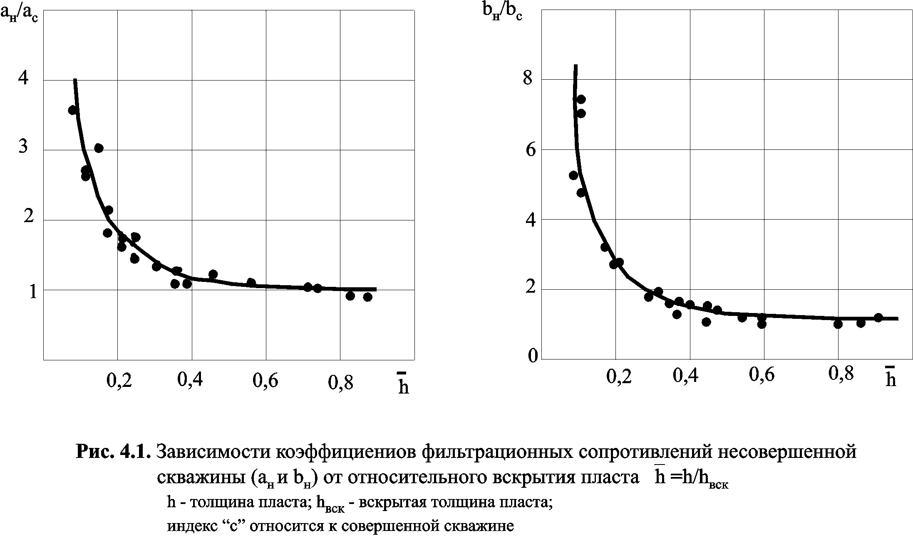
Газоотдающие возможности разрабатываемой залежи существенно зависят от характера связи ствола скважины с продуктивным пластом. От выбранных условий вскрытия продуктивного разреза зависит технологический режим эксплуатации. Влияние вскрытия пласта на производительность скважин связано с условиями вскрытия продуктивного пласта, обеспечивающими сохранение его естественной проницаемости; степенью вскрытия и конструкцией забоя скважины, через который осуществляется гидродинамическая связь ствола с скважиной.

4.4.1.1. Влияние степени вскрытия на производительность газовых скважин.

Однопластовая звлежь. Известно, что на дебит скважины определяющую роль играет проницаемость призабойной зоны (дебит уменьшается в двое при уменьшении проницаемости призабойной зоны по сравнению с проницаемостью пласта в 4 раза). Поэтому велика роль выбора промывочной жидкости и величины перепада давления на пласт при его вскрытии.
Производительность скважин в значительной мере зависит от совершенства вскрытия пласта. Несовершенство скважин по степени и характеру вскрытия вызывает дополнительное сопротивление по пути движения жидкости и газа (рис.4.1), приводит к увеличению потерь давления и понижению производительности скважин (рис.4.2).
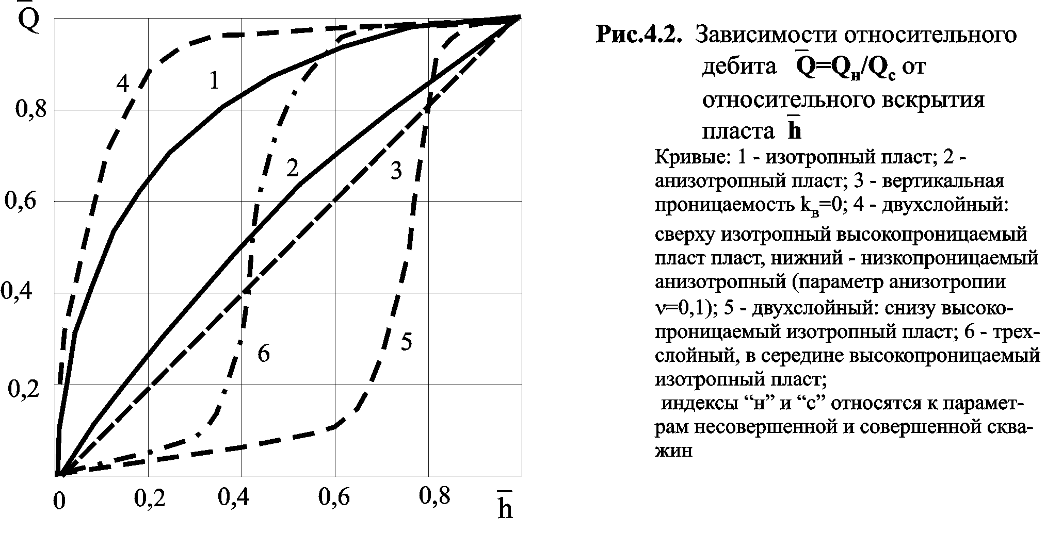
Влияние степени вскрытия на производительность скважин зависит от толщины продуктивного пласта, его фильтрационных свойств и характера их изменения по площади, толщине и последовательности залегания пропластков с различной проницаемостью. При этом надо отметить, что если вертикальная проницаемость k_{в} много больше горизонтальной проницаемости k_{г}, то увеличение отбора газа из скважины при заданной депрессии наиболее эффективно не за счет увеличения степени вскрытия, а за счет увеличения диаметра скважины. Если же, наоборот, k_{в} << k_{г}, то дебит скважины растет практически пропорционально степени вскрытия (рис. 4.2,кр. 3).
Считается, что полная перфорация газоносного интервала всегда приводит к увеличению дебита скважины. Однако практика показывает, что прирост дебита скважины за счет полноты вскрытия однородного пласта по сравнению с идентичным пластом, перфорированным до половины газоносного интервала (рис.4.2, кр. 1), может быть настолько незначительным (порядка 14%), что существующая техника измерения профиля притока (дибитомер, шумомер и др.) практически не фиксирует прироста дебита скважины. Приведенная зависимость показывает, что если конструкция скважины не обеспечивает вынос частиц жидкости и твердых примесей, то практически неизбежно образование столба жидкости или песчаной пробки ниже середины интервала перфорации.
Многопластовая залежь. Если газоносный интервал состоит из нескольких полностью перфорированных пропластков, обладающих различной проницаемостью и гидродинамически взаимосвязанных, то отсутствие заметного прироста дебита особенно ярко выражено в интервалах с низкой проницаемостью (рис. 4.2,кр.4,5,6).
Оптимальная величина вскрытия. Обобщая приведенные зависимости ‾Q от ‾h следует сделать следующие выводы:
1) При наличии опасности прорыва конуса подошвенной воды оптимальным вариантом вскрытия однородных, анизотропных (с параметром анизотропии близким к единице) пластов, а также многопластовых залежей, где низкопродуктивный пропласток залегает ниже высокопродуктивного, является относительная толщина вскрытия‾h = h_{вск}/h ≈0,5 - 0,6.
2) При наличии подошвенной воды необходимо вскрывать только часть пласта, обеспечивая при этом практически максимальную, безводную производительность скважин и минимальную опасность прорыва конуса подошвенной воды к ним.
3) При чередовании высокопроницаемых пропластков с низкопроницаемыми часть перфорированного интервала с низкой проницаемостью вследствие малой производительности перекрываются столбом жидкости или песчаной пробкой и в работе скважины не участвует.

4.4.1.2. Влияние характера вскрытия на производительность газовых скважин

Обычно связь пласта со скважиной осуществляется перфорацией. Задачей перфорации является обеспечение максимальной производительности скважин при минимальных затратах, связанных с величиной интервала вскрытия, глубиной и числом перфорационных отверстий
Понятие о максимальной производительности. Под максимальной производительностью в случае несовершенной по характеру вскрытия понимается дебит скважины, получаемый из предполагаемого интервала вскрытия при допустимой величине депрессии на пласт и отсутствии дополнительного сопротивления, вызванного перфорацией. В ряде случаев максимальная производительность скважин может быть обеспечена путём интенсификации при ограниченном числе перфорационных отверстий.
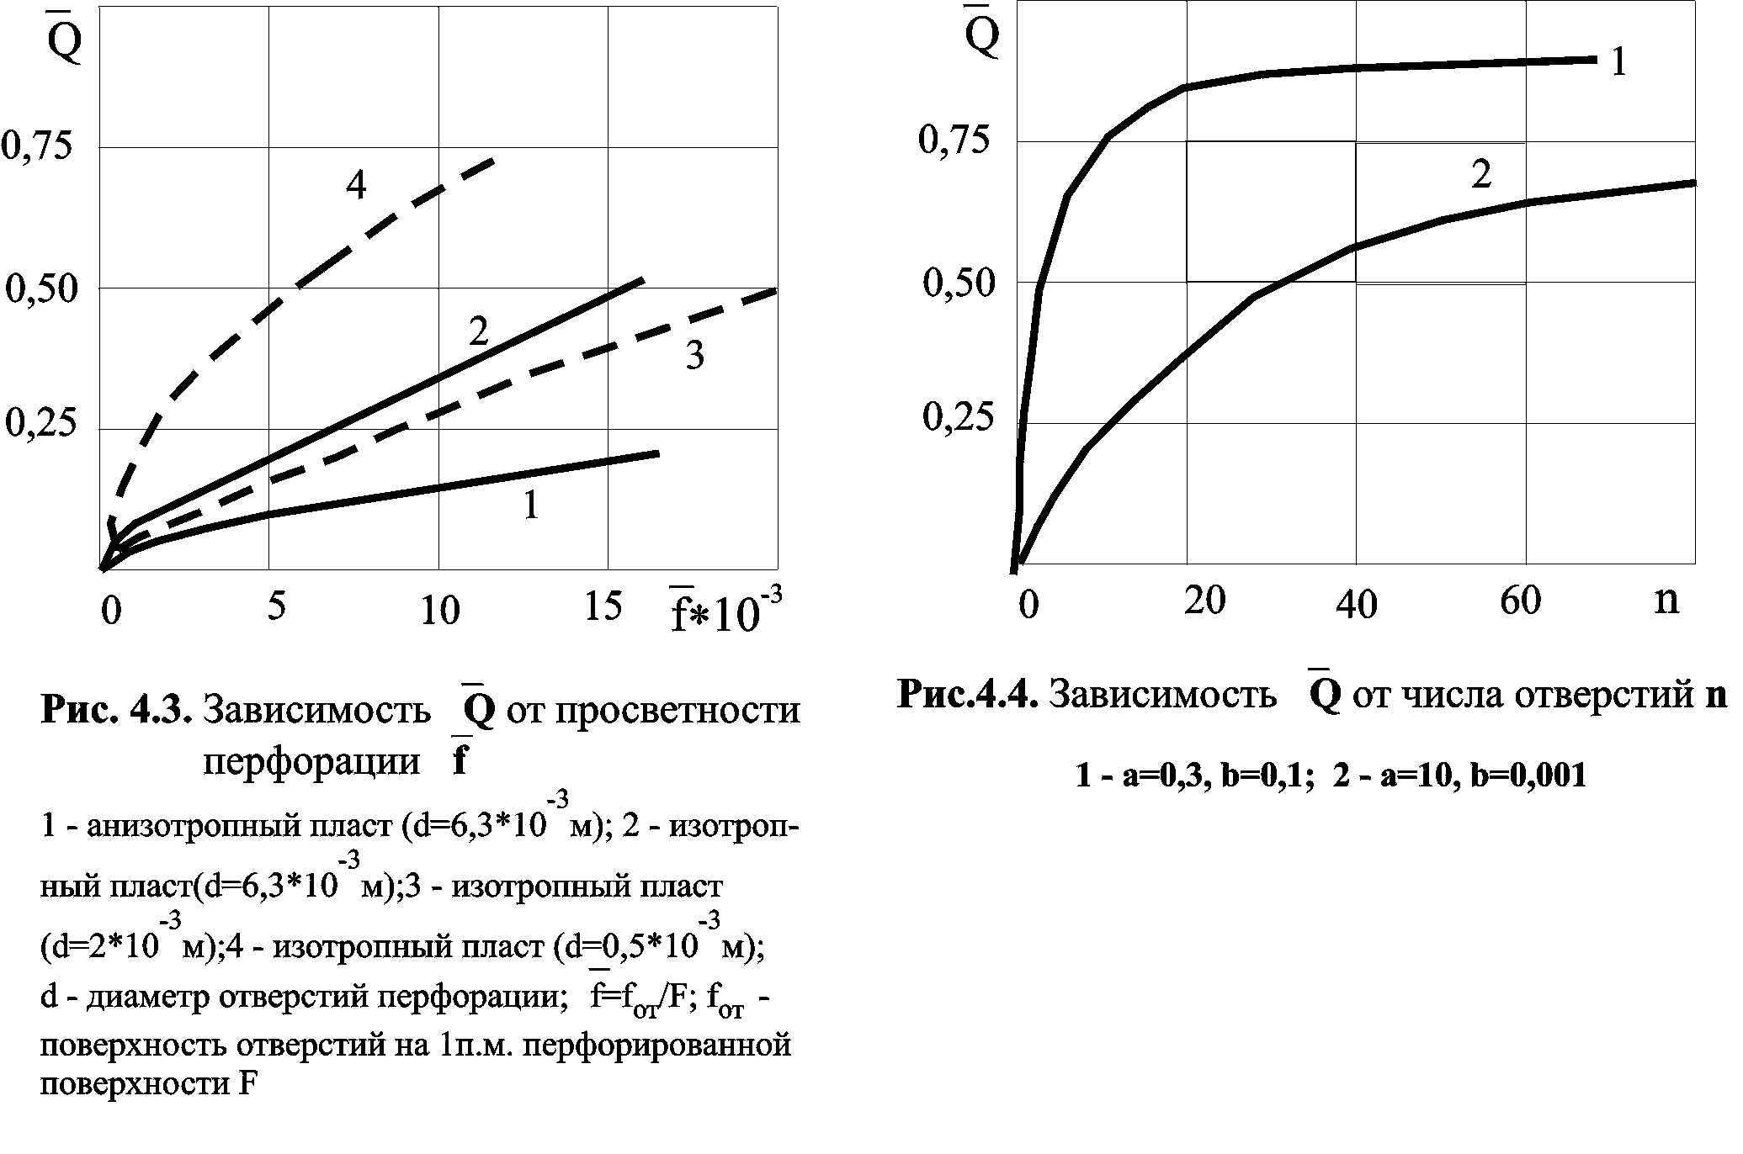
Факторы, влияющие на размеры перфорационных отверстий. Размеры перфорационных отверстий зависят от конструкции перфоратора, гидростатического давления, температуры и плотности среды, толщины слоя жидкости между перфоратором и стенкой скважины, твёрдости металла и цементного камня и др. С увеличением пористости и проницаемости породы глубина перфорационного канала увеличивается, а с увеличением прочности породы - уменьшается
Факторы, влияющие на дебит перфорированных скважин. При данных размерах перфорационных отверстий дебит скважины зависит от их числа, а при расчетах также от правильности определения коэффициентов несовершенства С₁ - С₄. Число отверстий, определённое как оптимальное при линейном законе, не всегда приемлемо в газовых и газоконденсатных скважинах. Относительный дебит (отношение дебита несовершенной скважины к дебиту совершенной), рассчитанный по формуле для линейного закона сопротивления, всегда больше дебита газа, определённого при нелинейном законе. Для заданных а, в и Р_{пл} величина депрессии существенно влияет на относительный дебит газовых и газоконденсатных скважин и если величина депрессии на пласт неограниченна, то число перфорационных отверстий может быть минимальным. В анизотропных пластах, при прочих одинаковых условиях, плотность перфорационных отверстий должно быть значительно выше, чем в изотропных (рис.4.3, кр.1,2). С увеличением числа отверстий при этом существенно снижаются коэффициенты фильтрационных сопротивлений. Следует отметить, что производительность скважины, вскрывшей анизотропный пласт при меньшем диаметре отверстий и большем их числе, превышает производительность, получаемую при большем диаметре отверстий, но меньшем их числе (рис.4.3,кр.2,3,4)
Для заданных a_{c}, b_{c} (коэффициенты фильтрационных сопротивлений совершенной скважины) и относительного дебита число отверстии n зависит от величины депрессии на пласт. Для получения заданного дебита при больших Δр² требуется меньшее число отверстий. Величина Δр² ограничивается пластовыми давлениями, устойчивостью пород к разрушению, наличием подошвенной воды и др. факторами. Поэтому число отверстий должно быть установлено с учетом перечисленных факторов. Расчеты показывают, что при прочих одинаковых условиях для заданного Q влияние Δр² на число перфорационных отверстий n зависит от фильтрационных свойств пористой среды. Для заданного Q ухудшение коллекторских свойств пласта приводит к увеличению числа отверстий (рис.4.4).

4.4.1.3. Влияние степени вскрытия полосообразного пласта на продуктивность горизонтальной скважины
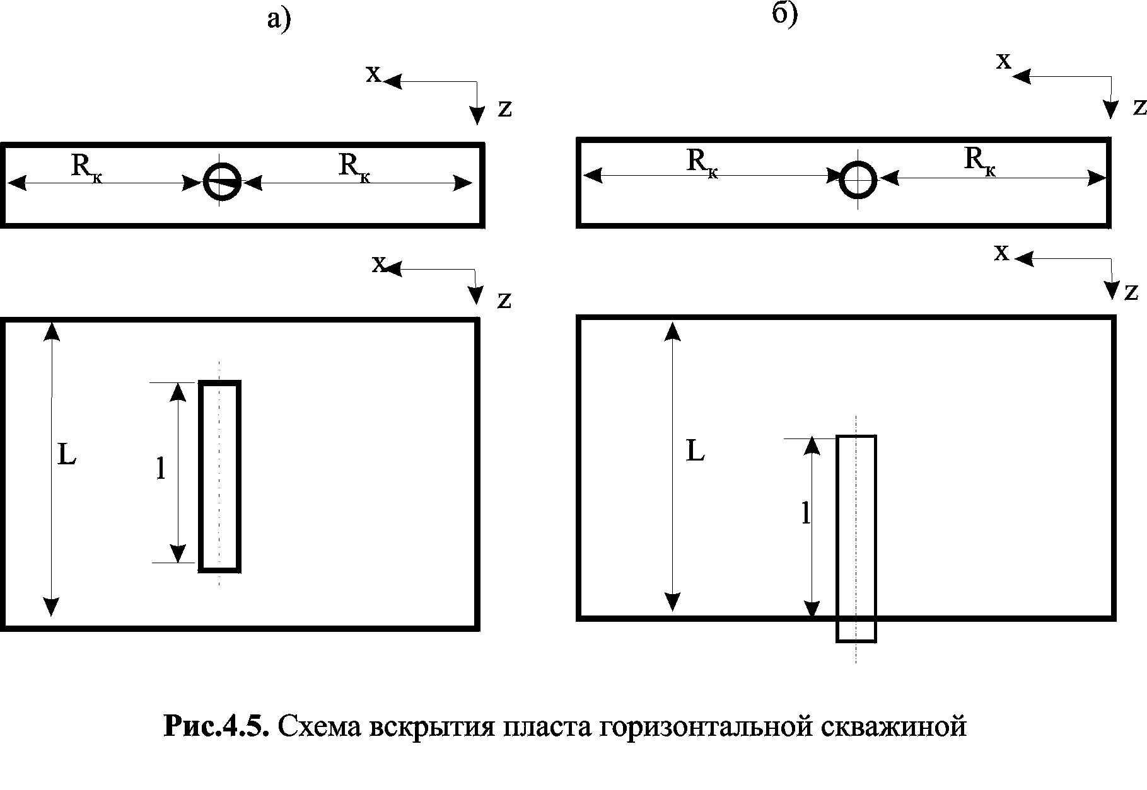
Параметры, определяющие несовершенство по степени вскрытия горизонтальной скважины (ГС). Несовершенство по степени вскрытия горизонтальной скважины связано не с толщиной пласта, а длиной полосообразного пласта L, приходящейся на долю рассматриваемой горизонтальной скважины, и длиной горизонтальной части ствола l (рис.4.5).
Параметры, влияющие на производительность:
степень вскрытия полосообразного пласта;
размещение ствола относительно кровли и подошвы пласта;
расстояния между соседними горизонтальными скважинами, т.е. боковыми контурами питания;
расположение скважины относительно торцов полосообразного пласта (рис.4.5а, б).

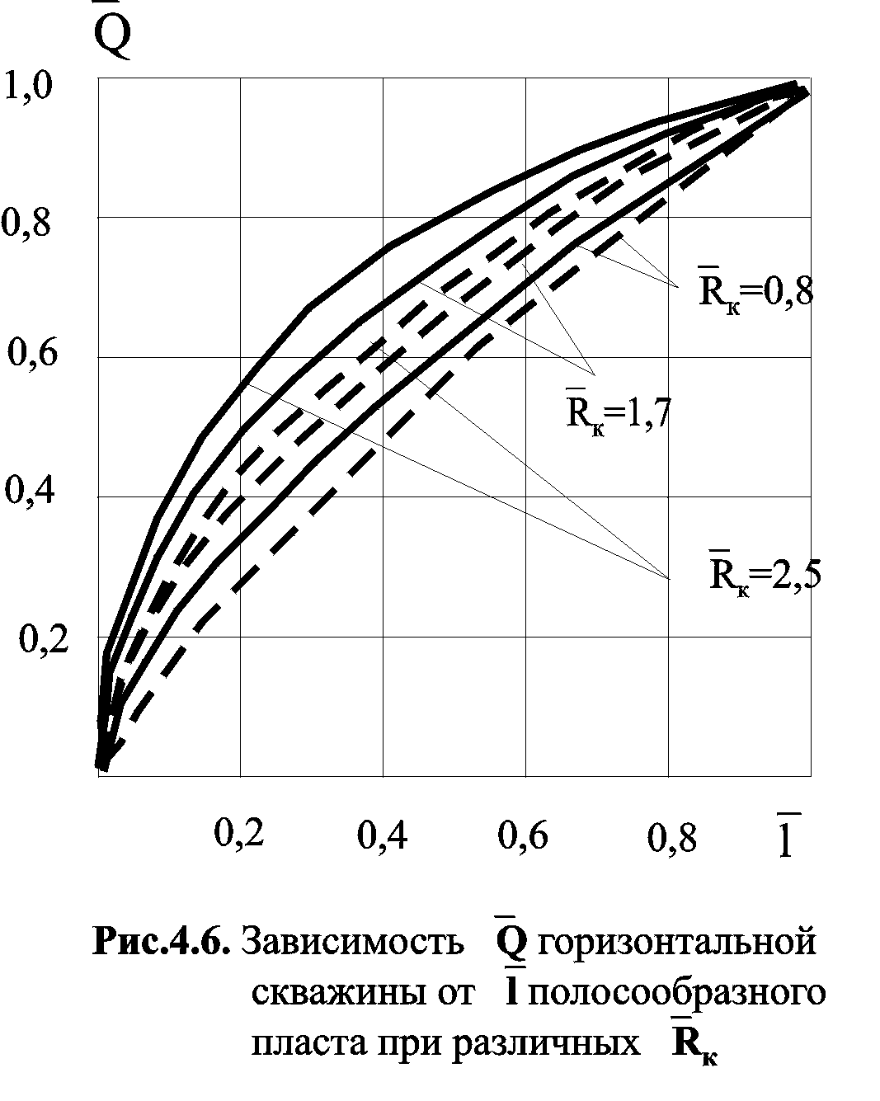

Характер зависимости дебита от параметров вскрытия С увеличением от носительной ширины пласта ‾R_{к}=R_{к}/L (R_{к} - расстояние от горизонтальной скважины, расположенной вдоль пласта, до контура питания) разница между относительными дебитами‾Q горизонтальных скважин, расположенных согласно схемам рис.4.5,а,б, растет. С увеличением ‾R_{к} и относительного вскрытия ‾l=l/L (рис. 4.6) увеличивается темп нарастания относительного дебита ‾Q=Q_{н}/Q_{с} (Q_{н} - дебит несовершенной скважины, Q_{с} - дебит совершенной скважины вскрывшей пласт на всю длину) Так при ‾l=0,5 и ‾R_{к}=2,5 относительный дебит‾Q составляет 80% дебита совершенной скважиныы. С уменьшением ‾R_{к} зависимость между ‾Q и ‾l приближается к линейному характеру (‾R_{к}< 1). Рост производительности несовершенной горизонтальной скважины, эксплуатирующей полосообразный пласт, интенсивнее до относительного вскрытия ‾l=0,4 и, следовательно, горизонтальную скважину целесообразно размещать дальше от границ пласта. Следует отметить, что несовершенство вертикальной скважины менее существенно влияет на её производительность, чем несовершенство горизонтальной.

4.4.2. Влияние разрушения призабойной зоны на технологический режим эксплуатации[10]

В процессе разработки газовых месторождений деформация пласта проходит повсеместно, а в призабойной зоне – с момента пуска скважины в эксплуатацию. Причиной деформации призабойной зоны может быть как снижение давления при освоении и эксплуатации скважины, так и его повышение при вскрытиии пласта. Степень деформации коллекторов зависит от их упругих свойств и величины депрессии.

4.4.2.1. Влияние упругих свойств и депрессии на разрушение коллекторов[1]

Газоносные коллектора обладают определенными прочностными свойствами. Показатели устойчивости пород зависят от их структуры, пористости, проницаемости, глубины залегания, свойств и количества насыщающих их жидкостей и газов, а также ряда других факторов.
Градация коллекторов по устойчивости в зависимости от депрессии:
неустойчивые – разрушающиеся при градиенте до 0,5 МПа/м;
слабоустойчивые -- при 0,5-10,0МПа/м;
среднеустойчивые – при 10,0-15,0МПа/м;
устойчивые неразрушающиеся при 15,0 МПа/м.

Способы определения допустимой депрессии:
по технико- эксплуатационным данным скважин;
по величине градиента давления и скорости фильтрации;
по данным механических свойств коллекторов, слагающих призабойную зону;
по установленной зависимости критических значений фильтрационного потока от радиуса разрушения пород призабойной зоны.
В целом все методы определения допустимой депрессии базируются на прочностных характеристиках горных пород.
Характеристика способов определения допустимой депрессии. Для определения допустимой депрессии по технико-эксплуатационным данным необходимо изучение материалов эксплуатации скважин. Анализируя содержание песка в добываемой продукции на различных режимах, суммарные отборы, межремонтные периоды и другие показатели эксплуатации, устанавливают величину депрессии, при которой обеспечивается оптимальный технологический режим работы скважины.
Для определения допустимой депрессии по величине градиента давления и скорости фильтрации необходимо знание зависимостей этих параметров от радиуса разрушения. Принципиально такой способ в условиях деформации призабойной зоны наиболее правильный. Однако при этом возникают трудности, связанные с необходимостью экспериментального установления предела устойчивости всего продуктивного разреза. При наличии слабоустойчивых коллекторов выполнение данного условия трудоёмко, а в ряде случаев невозможно. Если продуктивный разрез сравнительно однороден по упругим параметрам и образцы породы не разрушаются в процессе отбора и изучения в лабораторных условиях, то этот способ позволяет достаточно надёжно установить оптимальный технологический режим эксплуатации скважины. Большинство газовых месторождений не однородны по разрезу и сложены слабоустойчивыми породами. Поэтому отбор представительной пробы и её изучение в условиях, близких к естественным, не всегда возможны.
Установить механические свойства пласта также трудно, как и определить градиент давления и критическую скорость фильтрации, при которых начинается разрушение призабойной зоны. Определённая по механическим свойствам депрессия на пласт, как правило, в несколько раз выше или ниже фактической величины эксплуатации без пробкообразования.
Следовательно, каждый метод имеет свои недостатки и необходим комплексный подход по оценке влияния различных факторов на деформацию пласта в призабойной зоне.
В условиях разрушения призабойной зоны, если даже контроль данных эксплуатации указывает на отсутствие песка в продукции скважины, происходит снижение или повышение производительности скважины. Это связано с длительностью образования песчаной пробки или постепенным очищением призабойной зоны от мелких частиц. При этом количественная оценка изменения дебита (при заданной постоянной депрессии) требует учета снижения дебита за счет общего падения пластового давления. На устойчивость коллекторов в призабойной зоне влияет технология их вскрытия и освоения. Если разрушение породы начинается с некоторого значения предела прочности, то определение допустимой депрессии не вызывает затруднений. Если же предел прочности практически равен нулю, то определение допустимой депрессии затруднительно. В данном случае применяют методику Алиева [5] определения допустимой депрессии для непрочных, разрушающихся коллекторов. Сущность данной методики заключается в том, что критический градиент давления и скорость фильтрации, разрушающих породы, определяются в зависимости от радиуса разрушения призабойной зоны R_{кр} . Для определения критического радиуса разрушения пород можно воспользоваться номограммами или эмпирическими формулами.

4.4.2.2. Процесс разрушения коллекторов и методы ограничения процесса разрушения коллекторов[10]

Описание процесса разрушения в зависимости от времени. При превышении критического градиента давления, когда процесс разрушения возможен и скорость фильтрации обеспечивает вынос частиц, разрушение может происходить длительное время, так как в условиях образования каверны максимум градиента давления сдвигается к контуру пласта. Но по мере перемещения зоны разрушения от стенки к контуру площадь фильтрации увеличивается, и при постоянном дебите скважины уменьшается скорость фильтрации. Следовательно, даже для неправильно выбранного режима эксплуатации с выносом песка наступает время, когда вынос прекращается. Поэтому для установления оптимального технологического режима эксплуатации использование результатов только кратковременного испытания пластов недостаточно. Для определения дебита или депрессии, при которых происходит разрушение призабойной зоны, необходимы данные неоднократных или длительных исследований либо данные эксплуатации скважин.
Методы ограничения процесса деформации коллекторов:
- поддержание минимального градиента, меньшего, чем допустимое его значение;
- поддержание скорости фильтрации, при которой не возможен вынос частиц.
- применение механического или химического способа крепления забоя скважины.
Второй способ в условиях разрушения пласта приводит к образованию песчаных пробок на забое и псевдоожиженного слоя в стволе скважины. Следовательно, его надо применять только в совокупности с первым способом.

4.4.2.3. Влияние песчаной пробки или столба жидкости на производительность газовых скважин[10]

Причина образования пробок. В процессе эксплуатации деформация слабоустойчивых пород приводит к разрушению призабойной зоны. При скоростях потока газа, не обеспечивающих вынос частиц породы на поверхность, образуется песчаная пробка (рис.4.7), существенно влияющая на установленный технологический режим эксплуатации. Песчано-жидкостные пробки могут образовываться и при эксплуатации устойчивых коллекторов, где не происходит разрушения призабойной зоны при установленных депрессиях. Наличие пробки в этих случаях связано с проникновением бурового раствора в продуктивный пласт при бурении, конструкцией скважин, распределением дебита в интервале перфорации, содержанием жидких компонентов в продукции скважин, подачей ингибиторов и т.д.

Связь пробкообразования с технологическим режимом. При правильном выборе технологического режима эксплуатации с учетом характеристики пласта и скважины можно избежать образования значительных песчаных пробок или столба жидкости при самых неблагоприятных условиях, и, наоборот, при неоптимальных режимах в самых устойчивых коллекторах можно создать условия для образования столба жидкости или пробки в стволе скважины (рис.4.7). В условиях разработки можно обеспечить режим эксплуатации без образования песчаной пробки путём увеличения депрессии, но в случае не разрушающихся коллекторов.

Для изотропного пласта дебит газовой скважины монотонно увеличивается, начиная с нуля на подошве , и поэтому если фонтанные трубы спущены выше подошвы пласта, ввиду того что для подъема частицы потоком необходим дебит, превышающий определенную величину, наличие пробки или столба жидкости хотя бы небольшой высоты обязательно.
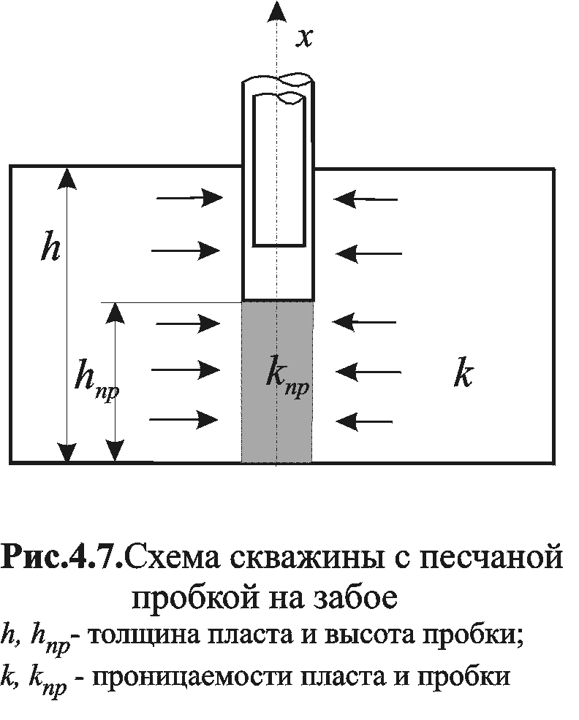
Псевдоожиженные пробки. Кроме неподвижной структуры на забое пробки могут образовываться и в стволе скважины в виде псевдоожиженного слоя. Размеры этого слоя зависят от размеров твердых частиц, свойств флюида и скорости потока газа. В зависимости от этих параметров существует определённая скорость, при которой неподвижный слой пробки начинает переходить в псевдоожиженное состояние. При этом степень расширения слоя уменьшается при увеличении газоконденсатного фактора. Влияние псевдоожиженного слоя меньше, чем неподвижной пробки, но при скорости потока меньшей скорости уноса этот слой после остановки скважины оседает на забой и приводит к падению производительности при дальнейшей эксплуатации.
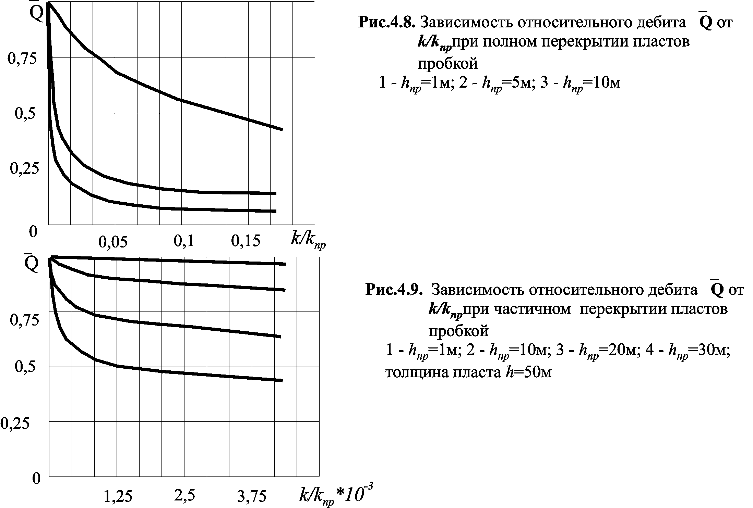
Связь пробкообразования с производительностью скважины. Наличие пробки или столба жидкости приводит к снижению дебита. С количественной стороны, при примерно одинаковых проницаемостях пласта и пробки, а также когда проницаемость пробки меньше проницаемости пласта, влияние песчаной пробки на производительность газовой скважины может быть оценено как влияние несовершенства по степени вскрытия пласта. На различных этапах образования пробки и в зависимости от конструкции скважины меняется фракционный состав пробки, который предоопределяет изменение производительности скважин. С увеличением глубины спуска фонтанных труб в зону интервала перфорации содержание крупных фракций в пробке увеличивается.
Снижение производительности скважин, эксплуатируемых с песчаной пробкой, является результатом уменьшения площади фильтрации и увеличения дополнительного сопротивления. Величина этого сопротивления зависит от фильтрационных свойств пробки, фильтрационных параметров пласта (анизотропии пласта), расчленённности пласта, неоднородности по площади и разрезу, а также величины области перекрывания пласта пробкой.
Полное перекрытие пласта пробкой. При полном перекрытии пласта пробкой снижение дебита скважины тем существеннее, чем больше толщина пласта (рис.4.8). Так, например, при соотношении проницаемостей пласта и пробки k/k_{пр}=0,01 и толщине пласта h=1м производительность скважины ухудшается на 8%, а при h=10м - соответственно на 80%. При постоянной толщине пласта производительность резко ухудшается с увеличением k/k_{п} от нуля до 0,01.
Частичное перекрытие пласта пробкой. При частичном перекрытии забоя скважины пробкой, т.е. при h>h_{пр} , зависимость отношения суммарного дебита скважины с пробкой к общему дебиту без пробки ‾Q от k/k_{пр} (рис.4.9) имеет тот же качественный характер, что и при полном перекрытии пласта пробкой, но с резким изменением в области значительно меньших относительных проницаемостей (k/k_{пр} близко к нулю).Таким образом, зона, перекрытая пробкой, практически не работает. Следовательно, при наличии непроницаемых пропластков в разрезе и образовании песчаных пробок ниже непроницаемого пропластка отработка газоносного пласта ниже непроницаемого пропластка происходит весьма незначительно.

Влияние столба жидкости на производительность[5]. Дебит скважины образуется из двух слагаемых: 1) дебита Q₁ газа, проходящего через столб жидкости, перекрывающей газоносный пласт; 2)дебита Q₂ газа, проходящего через неперекрытый интервал пласта .Четкое разделение потока газа в призабойной зоне на две части затруднительно и возможно только тогда, когда вертикальная проницаемость пласта равна или близка к нулю. Тем не менее, исследования показывают, что при принятом допущении и частичном перекрытии пласта жидкостью с увеличением депрессии на пласт темп снижения ‾Q от h_{ж} уменьшается(рис. 4.10). При этом максимальная высота столба жидкости, при которой работает вся перекрытая жидкостью часть пласта $h_{ñ}=\frac{2}{D_{1}}\text{ln}\frac{ð_{\text{}}}{p_{}}$. При этих высотах столба жидкости забойное давление р_{з} у подошвы пласта будет равно пластовому, и, следовательно, у подошвы прекратится движение. Если процесс накопления жидкости продолжается, то это означает, что для заданной конструкции скважины, начиная от подошвы пласта, происходит непрерывное отключение пласта снизу и часть столба жидкости уходит в пласт.
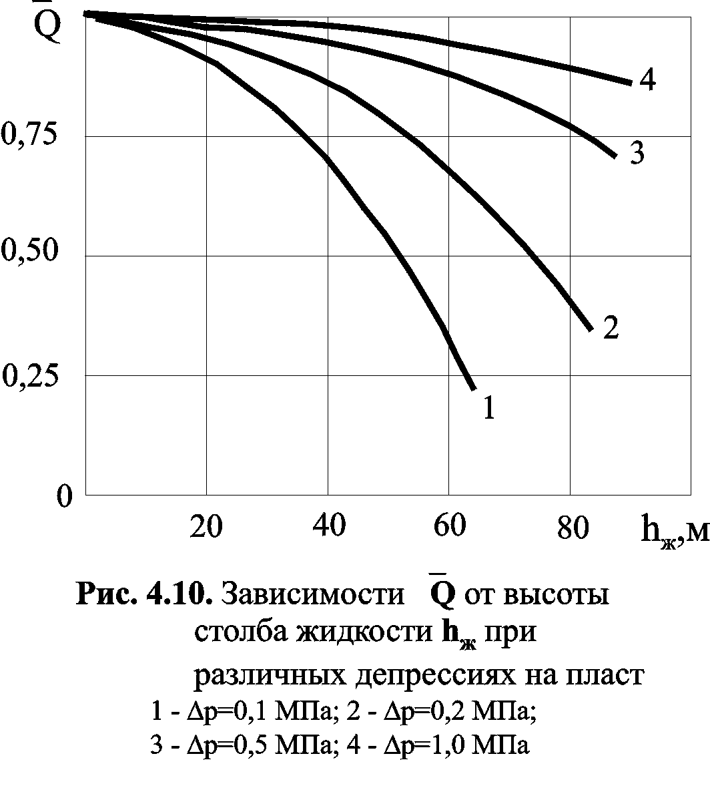

4.4.2.4. Влияние депрессии на образование песчаной пробки или столба жидкости на забое газовых cкважин[10]

Образование песчаной пробки или столба жидкости на забое газовых скважин зависит от скорости потока и депрессии на единицу длины пробки.
Удельный перепад. Удельный перепад R на единицу длины пробки h_{пр} можно приближенно определить из зависимости
$R=\frac{p_{\text{под}}^{2}−р_{з}^{2}}{h_{\text{пр}}(p_{\text{пл}}^{2}−р_{з}^{2})}$, где р_{под} – давление у подошвы пласта.

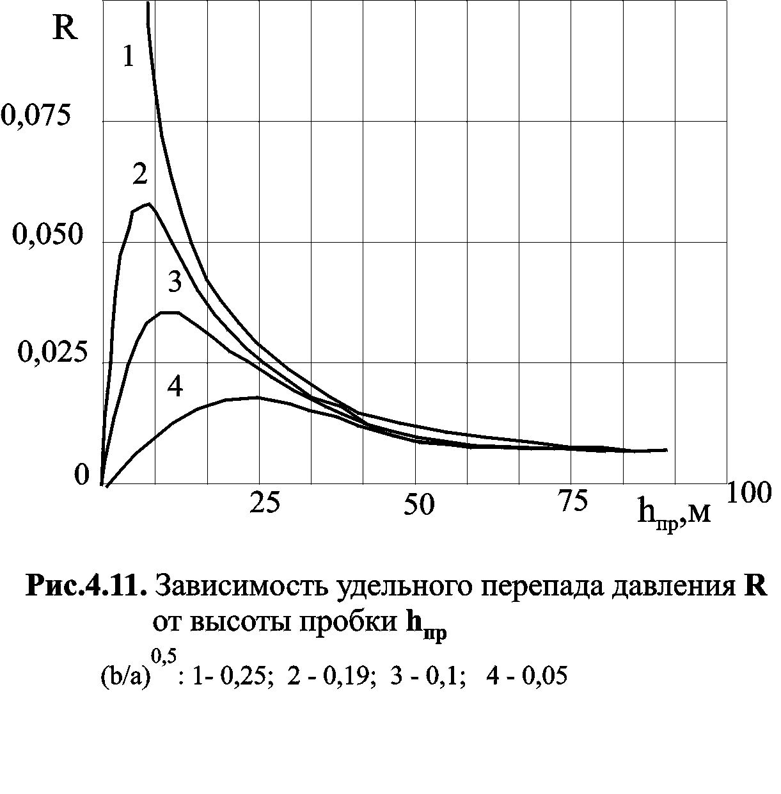
Зависимость R от длины пробки имеет максимум (рис. 4.11) и превышение удельного перепада над данным его критическим значением приводит к остановке процесса роста пробки, а снижение его - к непрерывному увеличению высоты пробки. С увеличением проницаемости пробки удельные потери в пробке снижаются. Из кривой 1 видно, что при сравнительно близких значениях проницаемостей пласта и пробки ($\sqrt{ba≥0,\text{25}}$) удельный перепад обратно пропорционален высоте пробки $R=1h_{\text{пр}}$.
Указанное выше графическое представление зависимости высоты пробки от удельного перепада можно выразить в аналитическом виде
Критическая высота пробки- соответствует границе образования пробки в стволе и находится из условия R=c, где $R={\left[\frac{р_{\text{пл}}^{2}−р_{з}^{2}}{ρ_{п}}{\text{10}}^{4}\right]}^{2};\text{ c}=\frac{2a}{b}$.
Если депрессия падает, т.е. R<c, то происходит непрерывный рост пробки. Если увеличивать депрессию, т.е. R>c, то обеспечивается режим эксплуатации без образования песчаной пробки в силу непрерывного её разрушения.
Следовательно, если на реальных месторождениях коллектор не разрушается, то путем увеличения депрессии можно обеспечить режим эксплуатации без образования песчаной пробки. Условие разрушения песчаной пробки должно быть поддержано соответствующей конструкцией скважины, обеспечивающей вынос частиц разрушенной пробки на поверхность.
Если в скважине находится столб жидкости, то критическая величина столба жидкости при задавливании скважины можно определить из соотношения
$δ_{1}^{'}=h+\frac{р_{\text{пл}}^{2}−р_{з}^{2}}{ρ_{п}}{\text{10}}^{4}$, где ρ_{п} - плотность пробки

4.4.2.5. Связь пробкообразования и наличия жидкости в стволе скважины с диаметром и глубиной спуска фонтанных труб[10]

Образование песчаной пробки или столба жидкости на забое газовых и газоконденсатных скважин при соответствующих условиях, т.е. при наличии влаги в продукции скважины, прорыве подошвенной или контурной воды, очищении призабойной зоны от бурового раствора, разрушении пласта при заданной депрессии и др., в основном связано с выбором конструкции скважины. Выбор диаметра и глубины спуска фонтанных труб с учетом характеристик пласта, фильтрующегося потока, производительности скважины и профиля притока существенно зависит от возможности прихвата труб, потерь давления в стволе скважины и особенно в зоне фильтра при большой толщине газоносного пласта.
Связь критического дебита с диаметром труб. Возможность образования пробок зависит от обеспечения выноса частиц. Если скважина работает через затрубное пространство и потери давления при работе через фонтанные трубы велики, а возможность увеличения их диаметра отсутствует, то необходимо обеспечить вынос частиц в кольцевом пространстве. Скорость установившегося движения частиц может быть определена из условия равенства сил тяжести частицы силе сопротивления. Это означает, что скорость движения частицы должна равняться скорости восходящего газового потока. Чтобы не происходило осаждения и накопления частиц, скорость потока газа должна быть несколько выше, чем скорость витания (осаждения) частиц. Для определения скорости витания получены эмпирические соотношения, связывающие скорость восходящего потока с массой частицы и плотностью, вязкостью газа.
Для выноса жидкости необходимо учитывать и изменение формы жидких частиц при движении в восходящем потоке, и режим течения газо-жидкостной смеси.
Режимы течения газо-жидкостной смеси и условия их существования. В газовых скважинах подъём жидкости происходит только за счет энергии газа. В зависимости от конструкции скважины, дебита газа и жидкости, давления и температуры на разных участках ствола могут иметь место различные режимы течения газожидкостной смеси. В зависимости от размеров и формы жидкой и газовой фаз различают дисперсную, дисперсно-кольцевую, кольцевую, снарядно-кольцевую, снарядную, пузырьково-снарядную и пузырьковую структуры режимов газожидкостного потока. При наличии жидкости в продукции газовой скважины в зависимости от её производительности и конструкции возможно существование одного или несколько режимов.
При кольцевом режиме суммарная сила воздействия газового потока в каждом сечении должна быть не менее архимедовой, а объём жидкости - меньше объёма газа в рассматриваемом сечении. При нарушении этих условий происходит смыкание плёнок. Устойчивая форма плёнки не гладкая, а волнистая и при правильной синусоидальной форме пленки её толщина δ не превышает 0,075D (D – диаметр трубы), а амплитуда её колебаний меньше 0,15D. Исходя из предельно возможных толщин плёнки и группы плёнок, получим область переходного снарядно-кольцевого режима - 0,86Q_{кр}≥Q≥0,73Q_{кр}.
При снарядном режиме длина газовой пробки больше или равна длине жидкой пробки. При этом толщина слоя жидкости, отделяющей газовую пробку от стенки скважины, может достигать 0,15D. Следовательно, нижняя граница снарядного режима находится при дебитах, меньших критического в 4 раза - Q≤ 0,25Q_{кр}.
Верхняя граница пузырькового режима и область перехода от пузырькового к снарядному режиму в газовых скважинах не определена, так как верхняя граница пузырькового режима зависит от способа ввода и объёма газа, поступающего в ствол скважины, занятый жидкостью. Исходя из соображений разрыва жидкости газа, верхнюю границу пузырькового режима можно приблизительно оценить соотношением - Q≥0,12Q_{кр}.
Полученные зависимости позволяют оценить существующие в газовой скважине режимы при известном диаметре фонтанных труб. Зная приведённые выше границы существования режимов, по величине дебита можно вычислить диаметр фонтанных труб.
Варианты глубины спуска фонтанных труб. На практике встречаются три варианта глубины спуска фонтанных труб:
- башмак фонтанных труб находится на уровне кровли продуктивного пласта и выше;
- фонтанные трубы спущены до середины интервала перфорации;
- башмак фонтанных труб находится в непосредственной близости от нижнего отверстия интервала перфорации.
Необходимо отметить, что на глубину спуска фонтанных труб влияют следующие факторы: диаметр труб, дебит скважины, форма и размеры частиц породы или капель жидкости, толщина продуктивного интервала, распределение дебита в интервале перфорации, устойчивость пород и др.
Результаты промысловых исследований показывают, что спуск фонтанных труб до нижних отверстий интервала перфорации предотвращает образование песчаных пробок или столба жидкости в стволе скважины. Тем не менее, влияние высоты пробки, независимо от глубины спуска фонтанных труб, остаётся незаметным, если нижняя часть интервала перфорации низкопродуктивная и в изотропном пласте высота песчаной пробки не превышает 10-20% общей перфорированной толщины продуктивного пласта. Нарушение закономерности влияния пробки на производительность может иметь место лишь в том случае, когда скважина вскрывает несколько пропластков с различными характеристиками и устойчивостью на разрушение.
Результаты анализа влияния некоторых факторов на глубину спуска. Совместный анализ влияния притока газа, производительности скважин, выноса частиц и потерь давления на глубину спуска фонтанных труб показывает, что:
- при равномерном притоке газа из интервала перфорации и наличии условий накопления частиц на забое, целесообразен спуск фонтанных труб до нижнего интервала перфорации;
- при снижении дебита скважины от кровли к подошве пласта также целесообразен спуск фонтанных труб до нижних отверстий интервала перфорации;
- при наличии скорости, обеспечивающей подъём частиц с нижнего интервала без фонтанных труб, отсутствии условий разрушения коллектора и накопления частиц на забое, фонтанные трубы могут быть спущены до кровли продуктивного пласта, в противном случае, если скорость потока ниже башмака фонтанных труб не обеспечивает выноса породы или капель жидкости, то, несмотря на эксплуатацию скважин через затрубное пространство, глубина спуска фонтанных труб должна быть на уровне нижних отверстий интервала перфорации;
- при интенсивном разрушении коллектора при небольших депрессиях, вопрос о глубине спуска труб должен решаться с учетом конструкции фильтра;
- при определении глубины спуска фонтанных труб, потери давления в фонтанных трубах не должны являться единственным и определяющим фактором.
Если пробка мокрая, то для увеличения интенсивности её выноса, кроме увеличения скорости потока, необходимо постепенное увеличение глубины спуска фонтанных труб или создание необходимой скорости газа в эксплуатационной колонне в пределах 1-10м/с.

4.4.3. Технологический режим работы скважин при наличии подошвенной воды[5,10].

4.4.3.1. Закономерности изменения предельного безводного дебита

Общие соображения. Установление технологического режима эксплуатации газовых скважин, вскрывших пласты с подошвенной водой, относится к задачам высшей сложности. Точное решение этой задачи с учетом нестационарности процесса конусообразования, неоднородности пористой среды в вертикальном и горизонтальном направлениях, различия законов фильтрации газа и воды, изменения их физических свойств в процессе разработки, формы и границ разделов газ-вода, фазовых проницаемостей и капиллярных сил практически невозможно. Как правило, безводные дебиты, определяемые расчетным путем, оказываются значительно больше фактических, и конус подошвенной воды прорывается в скважину при дебитах сравнительно меньших, чем расчетные. Тем не менее в виду важности данной задачи при проектировании и эксплуатации газовых месторождений рассмотрим основные закономерности изменения предельного безводного дебита в зависимости от величины вскрытия и анизотропии пласта.
Предельным безводным дебитом будем считать производительность скважины, получаемую при достижении вершины конуса воды забоя скважины. Отсюда следует, что для получения безводного дебита необходимо, чтобы уровень контакта газ-вода под скважиной был ниже нижних перфорационных отверстий. Это означает, в скважине необходимо создать такую депрессию, при которой уровень конусообразования воды будет меньше высоты
y=а (h-h_{вс}), (4.1)
где h- толщина пласта; h_{вс} – вскрытая толщина; коэффициент а положим равным 0,4, что по Чарному дает достаточную надежность в определении безводного дебита.
Таким образом, для точного решения задачи о безводном дебите газовой скважины необходимо знание истинного положения границы раздела газ—вода, являющейся функцией времени и режима эксплуатации скважины, и распределения давления в зоне, дренируемой рассматриваемой скважиной, в значительной мере определяемого степенью изотропии пласта.
В большинстве газоносных пластов вертикальные и горизонтальные проницаемости различаются, причем вертикальная проницаемость k_{в} значительно меньше горизонтальной. Низкая вертикальная проницаемость снижает опасность обводнения газовых скважин в процессе эксплуатации. Однако при низкой вертикальной проницаемости затрудняется и подток газа снизу в область влияния несовершенства скважины по степени вскрытия. В связи с этим необходимо учитывать влияние анизотропии, так как использование методов определения Q_{пр}, разработанных для изотропных пластов, приводит к существенным погрешностям..
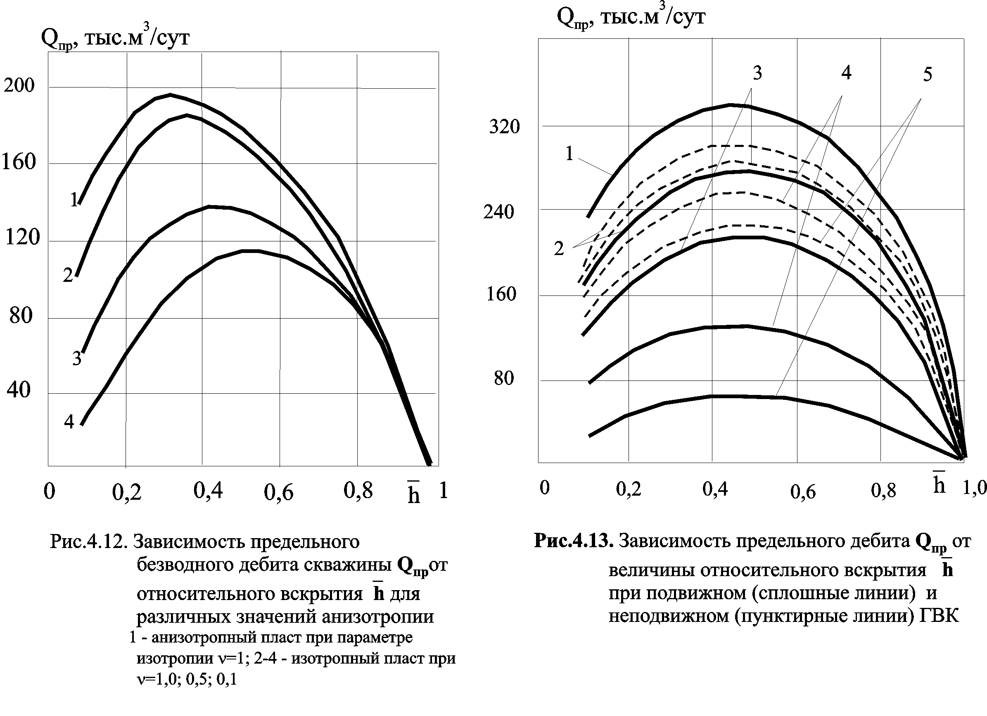
Чем больше подъём ГВК, тем выше погрешность в величинах дебитов, определённых без учета подъёма ГВК. Величина подъёма контакта зависит от запасов и отбора газа, активности водонапорной системы, коллекторских свойств водо-газоносного пласта и др. Внедрение в процессе разработки подошвенной воды приводит к изменению пластового давления и уменьшению газонасыщенной толщины пласта. При больших упругих запасах воды необходимо учитывать упругоёмкость воды и водоносного пласта.
Закономерности изменения безводного дебита. Зависимость предельного безводного дебита Q_{пр} от относительной толщины вскрытия ‾h= h_{вс}/h показывает, что существует некоторое вскрытие, при котором предельный, безводный дебит становится максимальным (рис.4.12). При этом для получения максимального дебита степень вскрытия пластов с низкой продуктивностью должна быть больше, чем пластов с высокой продуктивностью, так как с уменьшением проницаемости Q_{пр} тоже уменьшается.
Учет влияния анизотропии пласта показывает, с уменьшением вертикальной проницаемости предельный дебит существенно снижается (рис.4.12). Кроме того, с уменьшением параметра анизотропии пласта ν=k_{в}/k_{г} величина вскрытия пласта h_{вс} при которой Q_{пр} становится максимальным, увеличивается.

На величину безводного дебита влияют снижение р(t) и h(t). Чем меньше р(t) и h(t), тем ниже безводный дебит скважины, хотя в целом вторжение воды в газовую залежь несколько замедляет темп снижения пластового давления (рис. 4.13). На данном рисунке кривые 1-3 соответствуют безводным дебитам при р_{пл}(t) = 25,7; 21,9 и 14,4 МПа, получаемым при подвижном контакте газ-вода. Безводные дебиты при этих же пластовых давлениях, но при неподвижном контакте газ-вода показаны пунктирными кривыми 2-5. Из рис. 4.13 видно, что при подвижном контакте газ-вода Q_{пр} снижается более интенсивно, чем при неподвижном газо-водяном контакте. Сравнение кривых зависимости Q_{пр} от h, построенных при одинаковых р_{пл}(t) для h₀ и h(t), позволяет определить характер изменения Q_{пр} при подвижном контакте и прогнозировать безводные дебиты при проектировании разработки газовых месторождений. Для заданной величины вскрытия пласта h_{вс} изменение газонасыщенной толщины в результате подъема ГВК приводит к обводнению газовой скважины.
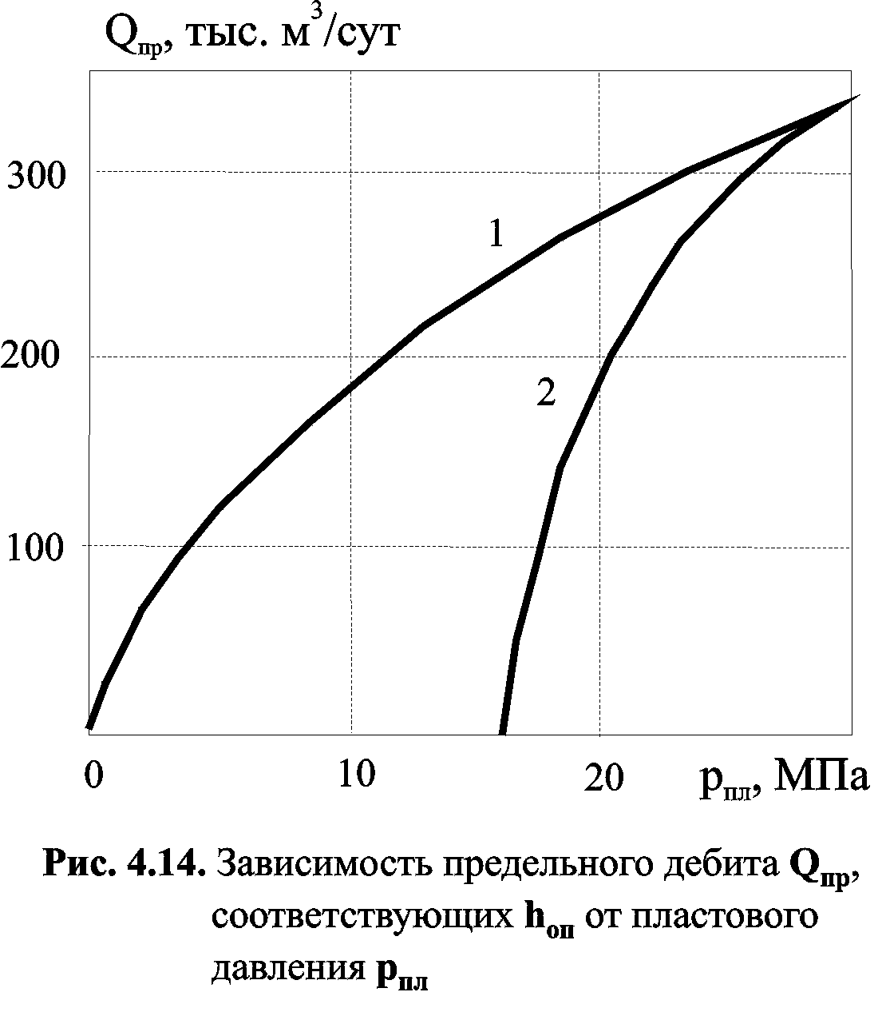
Характер изменения Q_{пр}, соответствующего максимуму кривых зависимости Q_{пр} от ‾h при неподвижном (кривая 1) и подвижном (кривая 2) ГВК, показан на рис. 4.14. Из кривой 2 видно, что при заданной величине h_{вс} по мере снижения пластового давления и подъема ГВК Q_{пр} резко снижается и по достижении h(t) = h_{вс} скважина обводняется. Для избежания обводнения в процессе разработки необходимо синхронно с изменением h(t) изменять и вскрытую толщину пласта h_{вс}. Только тогда скважина будет эксплуатироваться до полного истощения залежи.
Для анизотропного пласта независимо от величины параметра анизотропии ν при снижении р_{пл} и уменьшении h(t) Q_{пр} снижается. С уменьшением вертикальной проницаемости k_{в} или параметра анизотропии ν Q_{пр} уменьшается. Это означает, что уменьшение доли дебита за счет подтока из невскрытой части пласта происходит в результате ухудшения вертикальной проницаемости пласта. В конечном счете при существенном снижении вертикальной проницаемости безводный дебит стремится к дебиту скважины, вскрывшей пласт толщиной h_{вс} , где имеет место только плоско-радиальная фильтрация газа к скважине. Следовательно, при снижении параметра анизотропии ν наиболее выгодно полное вскрытие пласта.
Если сравнивать между собой предельные дебиты из изотропного и анизотропного пластов, то Q_{пр} анизотропного пласта всегда меньше безводного дебита из изотропного пласта.

4.4.3.2. Методы увеличения предельного безводного дебита Q_{пр}[10]

Способы увеличения безводного дебита:
отыскание оптимальной величины вскрытия газоносного пласта, соответствующий максимальному, безводному дебиту;
создание искусственных непроницаемых экранов между ГВК и нижним интервалом перфорации.
Увеличение Q_{пр} путём отыскания h_{опт} При вскрытии газоносного пласта с подошвенной водой производительность вертикальной скважины зависит от степени вскрытия пласта и расстояния от забоя до ГВК. При этом, чем меньше степень вскрытия, тем больше влияние несовершенства скважины на её производительность. При небольших степенях вскрытия пласта влияние несовершенства на производительность существеннее, чем влияние депрессии на пласт. Поэтому естественно, что существует некоторая величина вскрытия, зависящая от параметров пласта и свойств газа и воды, при которой скважина дает максимальный безводный дебит.
На всех кривых зависимостей Q_{пр} от ‾h (рис.4.13), построенных для изотропного и анизотропного пластов с неподвижным и подвижным ГВК, имеется точка, соответствующая максимальному значению Q_{пр} . Значение ‾h в этих точках соответствует оптимальной величине вскрытия пласта. Величину h_{вс,опт} можно определить двумя способами: аналитическим и графоаналитическим.

При аналитическом способе неизбежны допущения, которые снижают точность искомой величины. Поэтому лучше определять оптимальную толщину вскрытия h_{опт} графоаналитическим методом.
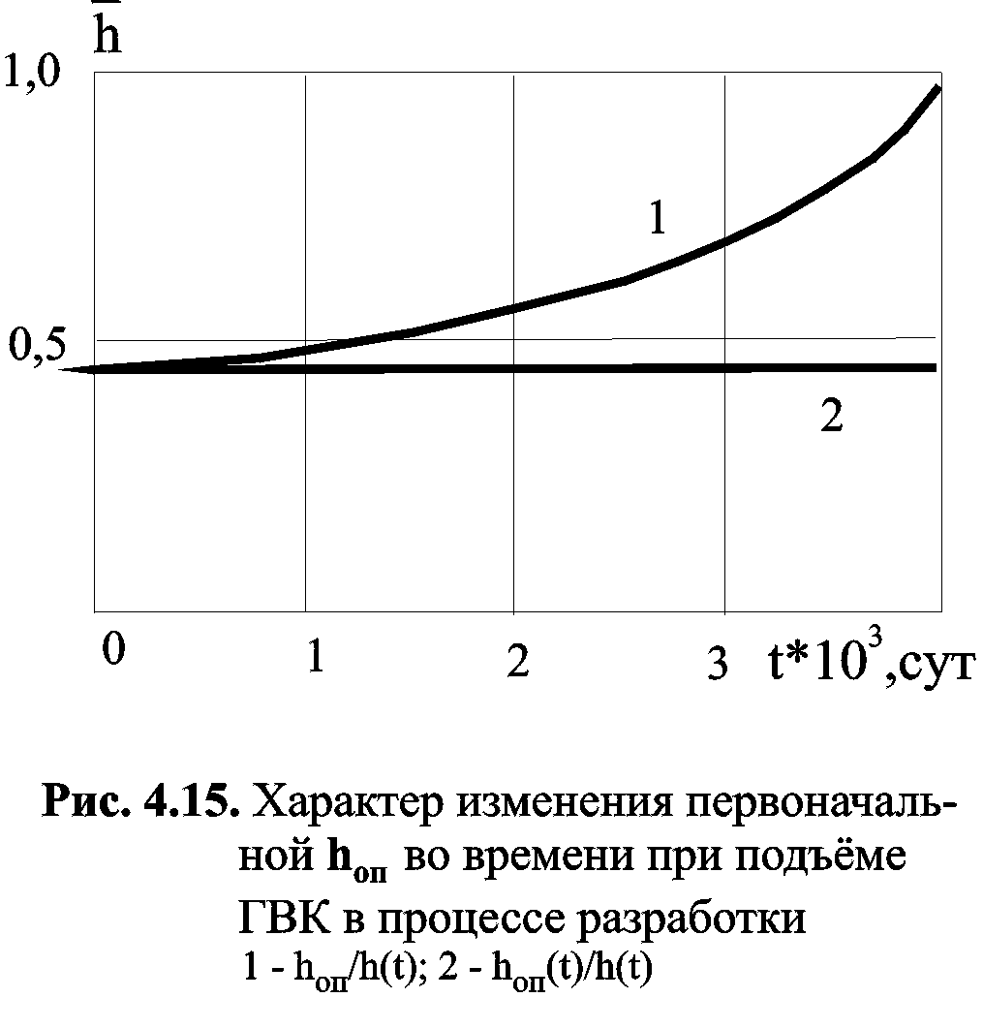
Подъём ГВК в процессе разработки приводит к непрерывному уменьшению газонасыщеной толщины пласта Для заданного вскрытия пласта h_{вс} уменьшение во времени газонасыщенной толщины приводит к увеличению значения относительного вскрытия. Поэтому величина вскрытия, являющаяся в начале разработки оптимальной, становится неоптимальной (перемещается вправо от оптимума) и предельный, безводный дебит резко снижается. Это означает, что каждой текущей толщине газоносного пласта h(t) соответствует своя оптимальная величина вскрытия. При этом относительная величина оптимального вскрытия остается постоянной величиной (рис.4.15). С увеличением времени t, т.е. с уменьшением h(t), установленная вначале h_{опт} растет и стремится к ‾h=1. При подъеме ГВК установленная вначале h_{опт} через некоторое время оказывается в обводненной зоне, и поэтому безводный дебит равняется нулю. Это означает, что каждой текущей толщине газоносного пласта h(t) соответствует своя оптимальная величина вскрытия. При этом для заданного пласта с неизменными, кроме толщины, параметрами оптимальная величина вскрытия при учете изменения h(t) остается постоянной, как это показано кривой 2 на рис. 4.15. Приведенные закономерности указывают на то, что необходимо синхронное с подъёмом ГВК уменьшение вскрытой толщины пласта с целью обеспечения оптимального вскрытия в течении всего периода разработки.
Увеличение Q_{пр} путём создания непроницаемого экрана. Создание непроницаемого экрана (рис. 4.16) между нижним интервалом перфорации и ГВК затрудняет прорыв в скважину конуса воды, вершина которого находится непосредственно подо дном. Уровень ГВК даже на небольшом расстоянии от ствола скважины намного ниже, чем непосредственно у ствола, что связано с распределением давления в пласте работающей скважине. Следовательно, создание искусственного непроницаемого экрана позволяет существенно снизить опасность обводнения, продлить продолжительность безводной эксплуатации скважины и увеличить саму величину дебита в несколько раз.
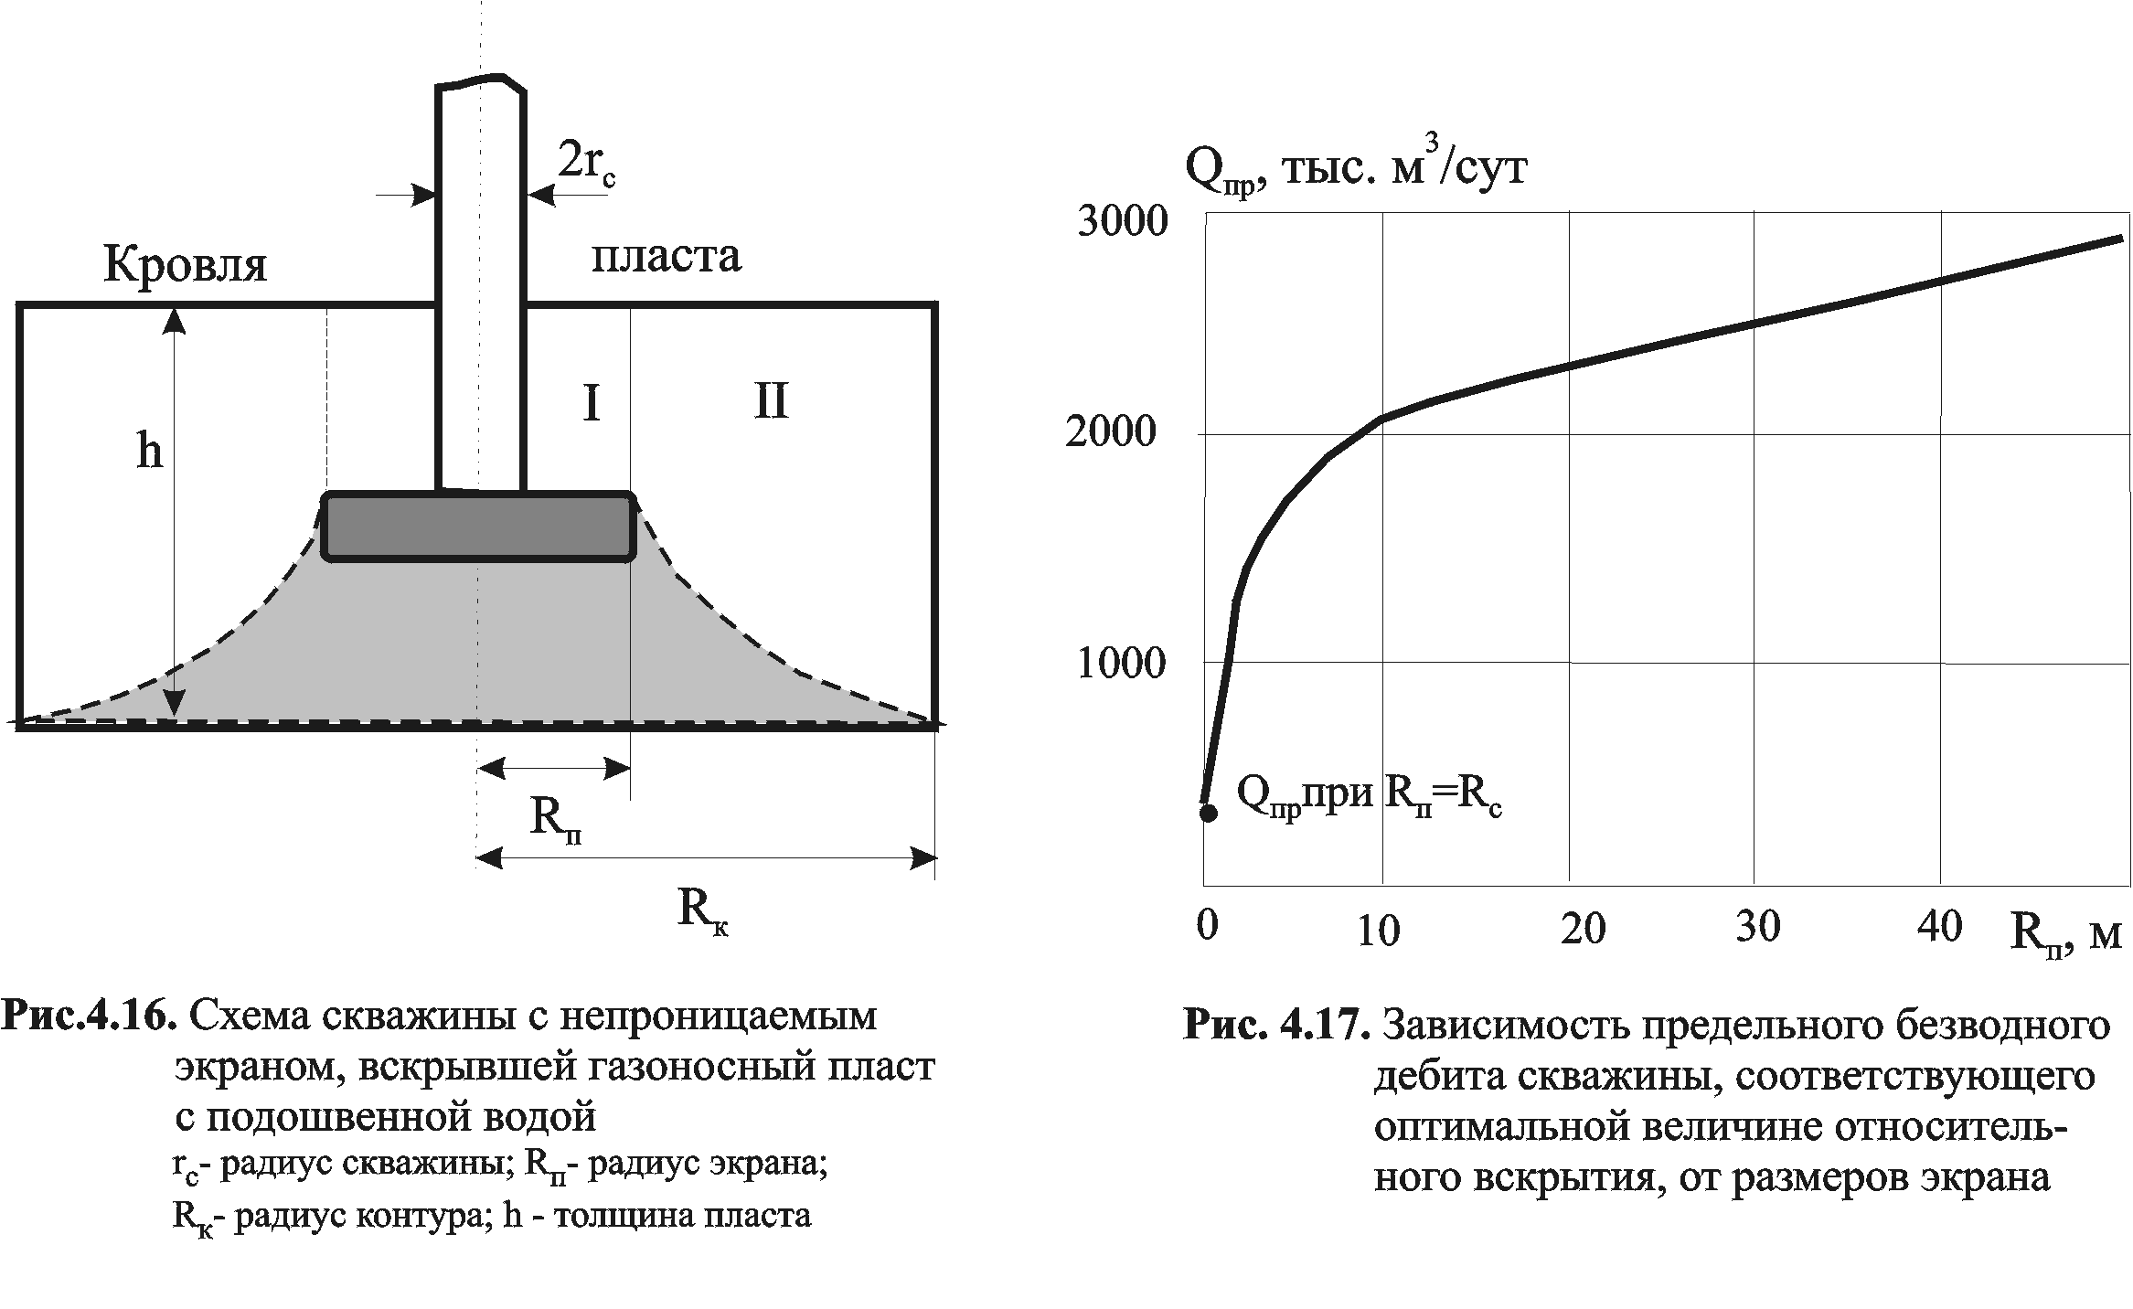
Материалы, из которых изготавливаются экраны. Специальные смолы
Размеры экрана. Характер изменения величины Q_{пр}, соответствующей оптимальной толщине вскрытия, от радиуса непроницаемого экрана R_{п} показан на рис 4.17. Видно, что изменение радиуса до 50м приводит к росту Q_{пр} в 8 раз. Наибольшее изменение Q_{пр} происходит в области изменения размера экрана до 10м. Далее темп роста Q_{пр} значительно снижается. Кроме того , при величине вскрытия, не превышающей половины толщины газоносного пласта, создание экрана больших размеров, кроме экономической нецелесообразности, приводит к потере энергии пласта. Поэтому целесообразно создавать перегородки радиусом не более 10м.
Толщина непроницаемого экрана практически не влияет на величину допустимой депрессии на пласт и на Q_{пр}. При небольшой толщине газоносного пласта толщину экрана можно свести к минимуму.
В неоднородных по мощности и по площади пластах возможно отклонение от цилиндрической формы экрана.

4.4.3.3. Одновременный приток газа и подошвенной воды к газовой скважине

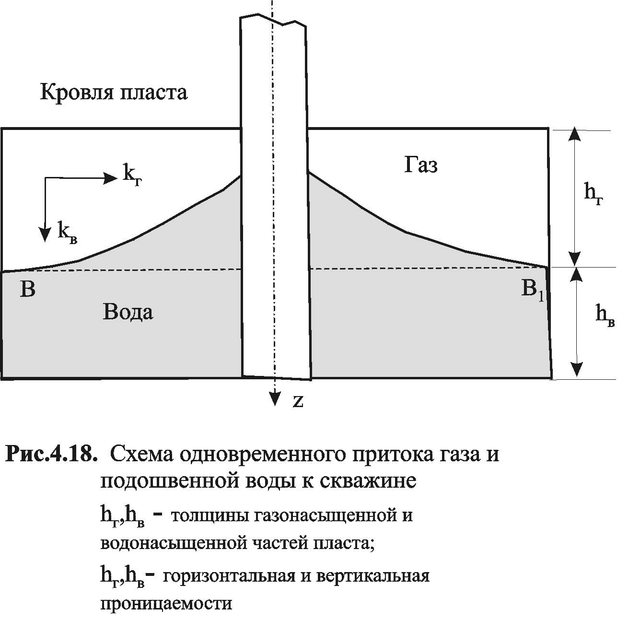
При наличии подошвенной воды в процессе эксплуатации газовых и газоконденсатных скважин наступает время, когда по различным причинам конус подошвенной воды прорывается в скважину и ее эксплуатация с одновременным отбором газа и воды становится необходимостью(рис.4.18). Так, например, при вскрытии пласта с подошвенной водой и превышении допустимой депрессии на пласт в процессе освоения и испытания скважин при одновременном вскрытии газо- и водоносного интервалов возникает необходимость одновременного отбора газа и воды. В некоторых случаях одновременный отбор газа и воды обусловлен геологическими характеристиками месторождения. В частности, при малых толщинах пласта и низкой продуктивности залежи, когда при ограниченной депрессии на пласт производительность скважины незначительна и не обеспечивает устойчивого режима ее эксплуатации, требуется эксплуатация с притоком пластовой воды. Определение дебитов газа и подошвенной воды с учетом параметров пласта в водо- и газоносной частях залежи и прогнозирование их на весь период разработки представляют большой практический интерес. Решение этой задачи в точной постановке сопряжено с большими математическими трудностями, так как физическая сущность задачи при ее математическом описании требует знания формы границы раздела, характера изменения фазовой проницаемости в обводненной зоне и др.
Как правило, при обводнении скважин с целью предотвращения дальнейшего роста притока воды снижают депрессию на пласт. В целом при остановке скважины происходит оседание образовавшегося конуса подошвенной воды. Однако после образования первого конуса воды периодические, остановки скважины не приводят к устойчивой безводной эксплуатации и, как правило, вторичный и последующие конусы образуются значительно быстрее, чем первый. По-видимому, это связано с поверхностными явлениями в газоносной области до обводнения и после него. Эксплуатация обводненных скважин осложняется еще и тем, что работа ствола скважины при значительном количестве пластовой воды может отрицательно влиять на закономерное обводнение газоносной части пласта подошвенной водой.
Закономерности при одновременном притоке. 1. Если вертикальная проницаемость k_{в} больше 0 и толщина газонасыщенной части пласта в остановленной скважине находится в пределах 0≤h_{г}≤h (h – толщина пласта), то при любой депрессии па пласт и любом вскрытии существует приток газа к скважине.
2. При k_{в}=0 и вскрытии только газоносной части пласта притока воды не будет, а наоборот, при вскрытии только водоносной части пласта не будет притока газа.
3. Над поверхностью ВВ₁ имеет место двухфазное течение.
4. При полном вскрытии газонасыщенной части пласта приток воды к скважине начинается при любой депрессии на пласт.
5. При неполном вскрытии газоносной части пласта начало притока воды в скважину соответствует депрессии, превышающей гидростатическое давление столба воды от нижнего интервала вскрытия до поверхности ГВК.
6. С уменьшением толщины газонасыщенной части пласта и увеличением депрессии дебит воды увеличивается.

4.4.3.3. Одновременный приток газа и нефти к газовой скважине, вскрывшей газонефтяной пласт

Создание депрессии на пласт при полном или частичном вскрытии только газонасыщенного или только нефтенасыщенного интервала, а также при одновременном вскрытии газо –нефтенасыщенного интервалов приводит к деформации границы раздела фаз. Вследствие того, что наибольшая крутизна кривых распределения давления газа имеет место в призабойной зоне можно предположить, что основное изменение газонасыщенной толщины при прорыве нефтяного конуса происходит в призабойной зоне. За пределами призабойной зоны изменение толщины газонасыщенной части пласта весьма незначительно.
Максимальная высота подъёма h_{н} газонефтяного контакта (ГНК) имеет место у стенки скважины. Величину этого подъёма можно оценить без учета капиллярных сил по законам гидростатики
$Δр=р_{\text{пл}}−р_{з}=h_{н}g{\left(ρ_{н}−ρ_{г}\right)}/η$, (4.2)
где ρ_{н} , ρ_{г} – плотности нефти и газа в пластовых условиях; η - коэффициент перевода высоты на Мпа; Δр – депрессия на пласт.
Допускается, что конус нефти не перекроет газонасыщенный интервал у стенки скважины, если созданная депрессия не приведет к превышению высоты подъема ГНК h_{н} над начальной толщиной газоносной области по деформации границы ГНК h_{го} . Для этого нужно соблюдать условие
$Δр<h_{н}g{\left(ρ_{н}−ρ_{г}\right)}/η$, (4.3)

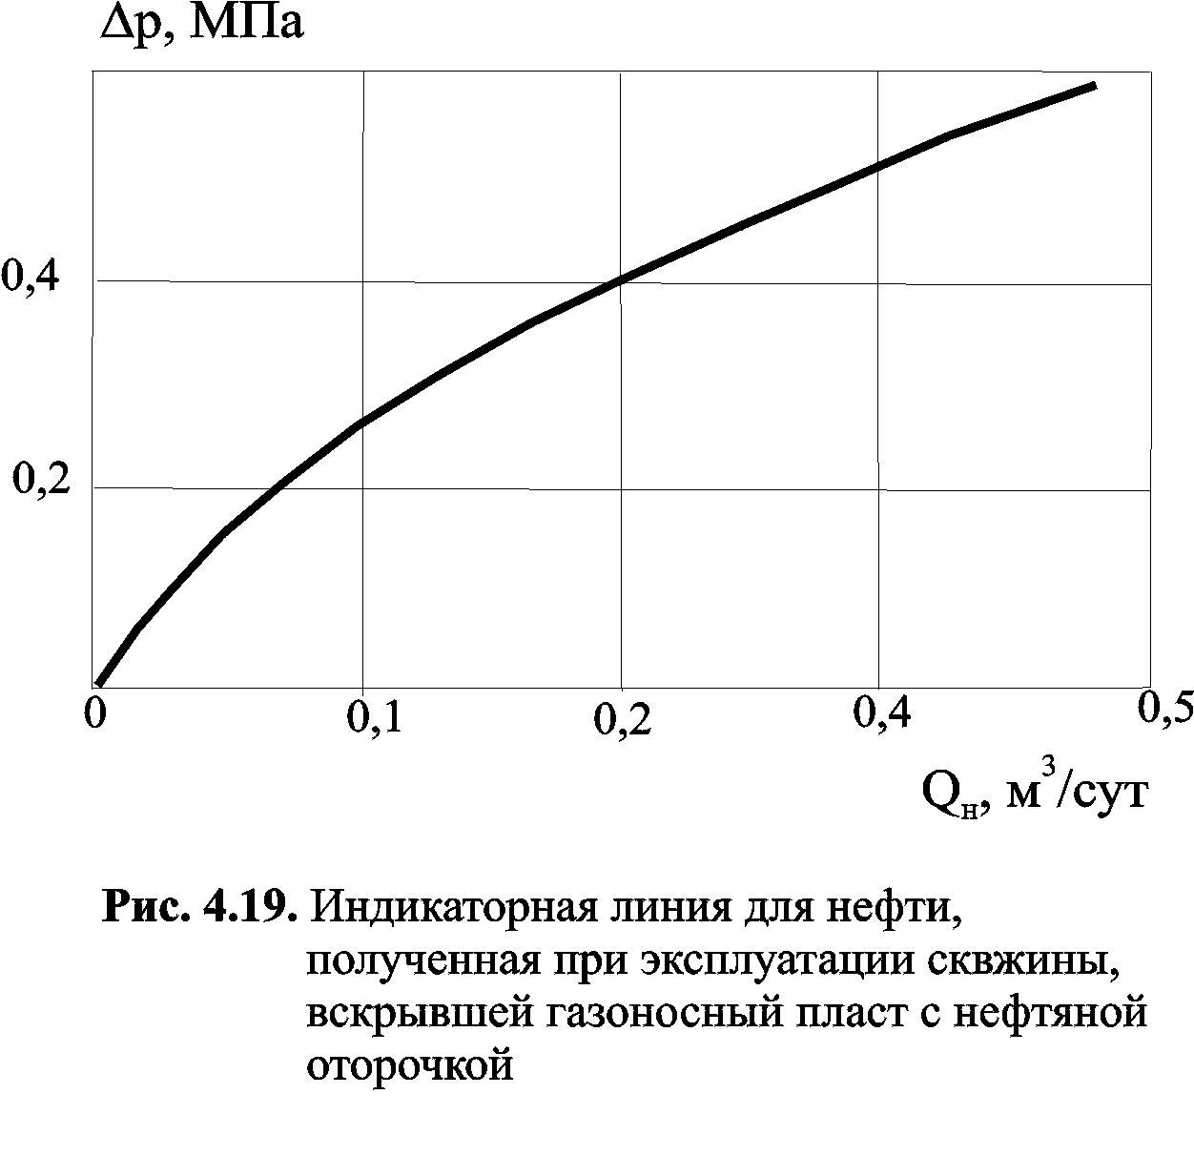
Увеличение высоты подъема нефти при газодинамических исследованиях от режима к режиму приводит к образованию выпуклости индикаторной кривой нефти, построенной в координатах Δр – Q_{н} (рис. 4.19). По мере увеличения h_{н} дебит газа уменьшается (рис.4.20), а дебит нефти увеличивается. При этом нарушаются индикаторные зависимости нефти и газа. Если в скважине, вскрывшей газонефтяные пласты, от режима к режиму увеличивается темп роста дебита газа, то это означает увеличение поверхности притока газа к скважине за счет прорыва газа через нефтеносную зону. Если это является следствием подтягивания конуса нефти к газоносной области, то происходит увеличение поверхности притока нефти. Естественно, что существуют и другие факторы, приводящие к увеличению темпа роста дебитов нефти и газа ( очищение призабойной зоны, подключения новых пропластков и т.д.), но при совместном притоке нефти и газа увеличение дебита одного из них обязательно приводит к уменьшению дебита другого. Поэтому на практике по характеру изменения дебитов нефти и газа на различных режимах можно определить, какая из фаз увеличивается за счет прорыва через зоны другой фазы.

4.4.3.5. Технологический режим эксплуатации горизонтальных газовых скважин, вскрывшей пласты с подошвенной водой[10]

Параметры, определяющие допустимую депрессию на пласт в горизонтальных скважинах. В горизонтальной скважине степень вскрытия пласта не является фактором, влияющим на депрессию. Для горизонтальной скважины её совершенство по степени вскрытия определяется не толщиной пласта, а длиной полосы и горизонтальной части ствола. Поэтому допустимая депрессия на пласт, при которой достигается максимальное значение дебита, определяется не степенью вскрытия, а положением ствола относительно кровли и подошвы пласта. Перемещение ствола относительно кровли и подошвы незначительно снижает дебит горизонтальной скважины по сравнению с дебитом получаемом при симметричном по толщине расположением ствола (приблизительно на 3%). Поэтому при наличии подошвенной воды вполне естественно, что горизонтальная часть ствола должна быть приближена к кровле. Это позволяет получить некоторое преимущество в надежности безводной эксплуатации горизонтальной скважины, если депрессия на пласт заранее установлена. При этом, увеличение длины ствола линейно увеличивает безводный дебит при заданной допустимой величине депрессии на пласт. Т.о. главная задача обоснования технологического режима эксплуатации горизонтальной скважины заключается в установлении величин допустимой депрессии на основе геолого-промысловой характеристики продуктивного пласта.
Места определения максимально допустимой депрессии в ГС. Если скважина не оборудована фонтанными трубами, то максимально допустимая депрессия должна определяться для сечения, где скважина переходит от горизонтального положения к вертикальному, т.к. на этом месте происходят максимальные потери давления по длине фильтра. Если скважина оборудована фонтанными трубами, то допустимая депрессия определяется у башмака фонтанных труб.

4.5. Определение дебита скважины при безгидратном режиме её работы

Условия на давление и температуру для обеспечения безгидратного режима на забое и устье.
р_{З}≤ р_{р} и Т_{З} ≥ Т_{Р}; р_{у} < p_{p} и Т_{у} > Т_{р}, ,
где р_{р} , Т_{Р} - равновесные давление и температура гидратообразования.
Если ствол скважины проходит через зону вечной мерзлоты, то наличие этой зоны должно быть учтено. Если расчеты показывают, что при соответствующих дебитах скважины условие безгидратного режима не выполняется, то необходимо предусмотреть подачу ингибитора в скважину.
Уравнение для пластового давления при учете дроссель-эффекта
р_{пл}(t) = ( Т_{пл} -Т_{р} )/ D_{i cp} + p_{p},
где D_{i cp} -среднеинтегральный в области дренажа коэффициент Джоуля - Томсона.
Соотношение для критического дебита

$$Q(t)=\frac{−a+\sqrt{a^{2}+4b\frac{T_{\text{пл}}−Т_{р}}{D_{i\text{.}\text{cp}}}\left[\frac{T_{\text{пл}}−Т_{р}}{D_{i\text{.}\text{cp}}}+2p_{p}\right]}}{2b}$$

4.6.Влияние коррозийно- активных компонентов в составе газа на технологический режим[10]

Факторы, приводящие к коррозии оборудования. Концентрация агрессивных компонентов в газе, давление и температура среды, скорость потока, минерализация воды, техническая характеристика используемого оборудования, влага, органические кислоты (муравьиная, уксусная, пропионовая , щалевая).
Способы ослабления коррозийного воздействия. Так как часть коррозийных факторов не поддаётся регулированию, при выборе технологического режима работы таких скважин следует исходить из возможности применения коррозийных материалов, антикоррозийных ингибиторов, установления оптимальных давлений, температур и скорости газа, а также правильного выбора конструкции скважин

4.6.1. Влияние углекислого газа

Параметры, влияющие на интенсивность коррозии, и характер их влияния. Интенсивность углекислой коррозии зависит от парциального давления углекислого газа и температуры среды, а именно, с ростом парциального давления СО₂ и температуры среды скорость коррозии увеличивается.
Для уменьшения коррозии в фонтанных трубах, задвижках, тройниках и шлейфах требуется изменение режима движения, так изменение режима движения газожидкостного потока в фонтанных трубах путём использования уплотнительных колец между торцами труб приводит к снижению интенсивности коррозии в 2 раза.
При углекислотной коррозии существенное значение имеют минерализация и количество поступающей в скважину пластовой воды.
Зависимость интенсивности от парциального уравнения. При парциальном давлении менее 0,05 МПа коррозии обычно не наблюдается. При парциальном давлении от 0,05 до 0,2 МПа коррозия возможна, но существенно зависит от температуры. При парциальном давлении более 0,2МПа коррозия интенсивна.
В процессе разработки парциальное давление СО₂ снижается, а объём водного конденсата увеличивается. Наиболее значительна зависимость интенсивности коррозии от парциального давления, поэтому при практически постоянных значениях скорости потока и температуры газа интенсивность коррозии снижается. Снижение парциального давления в 3 раза переводит коррозию из группы сверхвысокой (интенсивность порядка 5мм/год) до слабой (интенсивность коррозии 0,05-0,1мм/год).

4.6.2. Влияние сероводорода

Характер коррозии. Наиболее агрессивный компонент в составе природного газа, вызывающий наиболее интенсивную коррозию, сероводород Н₂S. Характерная черта сероводородной коррозии - растрескивание металла. При наличии сероводорода большинство сталей при напряженном состоянии быстро разрушаются. Воздействие сероводорода на металл, в присутствии воды, приводит к образованию сульфида железа и атомарного водорода, часть которого проникает в металл и делает его хрупким и непрочным. При этом с ростом прочности металла на разрыв и текучесть опасность сульфидного растрескивания увеличивается.
Зависимость интенсивности от парциального уравнения. . Основным фактором, определяющим интенсивность коррозии, является парциальное давление сероводорода в газе. Сероводород может вызвать серьёзную прогрессирующую коррозию уже при парциальном давлении 0,00015 МПа и выше.

4.6.3. Влияние воды

Роль воды в процессе коррозии. Количество поступающей в скважину воды при заданной концентрации углекислоты в газе предоопределяет кислотность среды. При заданной концентрации СО₂ с увеличением объёма воды в продукции скважины кислотность среды рН снижается, что приводит к заметному снижению интенсивности коррозии. При наличии конденсата в газе с высоким парциальным давлением СО₂ присутствие пластовой воды может усилить интенсивность коррозии.
Зависимость интенсивности коррозии от солевого состава воды. Интенсивность углекислотной коррозии зависит и от солевого состава воды. Присутствие в воде большого количества гидрокарбонатов ведёт к заметному подщелачиванию среды, снижению количества углекислоты, а, следовательно, и интенсивности коррозии. Воды жесткого характера меньше влияют на углекислотную коррозию, чем щелочные.
Зависимость интенсивности коррозии от органических кислот. В условиях высоких температур и давлений присутствие в пластовой воде органических кислот при наличии в газе углекислоты является одной из основных причин усиления интенсивности коррозии скважинного и промыслового оборудования.

4.6.4. Влияние скорости потока

Основными причинами коррозии оборудования являются повышенная скорость и режимы течения газа (рис.4.21). В местах изменения направления потока и проходного сечения интенсивность коррозии значительно больше, что связано с изменением режима течения газа. Интенсивное разъедание поверхности фонтанных труб у устья при больших скоростях и отсутствие коррозийного процесса в местах, где скорость пока меньше 10 м/с, показывают, что основной причиной коррозии является скорость.
Снижение скорости потока в фонтанных трубах может быть произведено путем увеличения диаметра фонтанных труб или снижения дебита. При установлении технологического режима, когда ограничивающим фактором является скорость потока, следует максимальным образом использовать возможность увеличения диаметра труб. В противном случае необходимо снизить дебит скважины или увеличить частоту смены фонтанных труб, что экономически невыгодно. В тоже время замена фонтанных труб малого диаметра на больший эффективна только в том случае, когда разовая замена полностью исключает опасность коррозии. Однако это возможно при очень низких скоростях потока газа в скважине.
Резкое уменьшение коррозии происходит при скорости меньшей критической.
Критическая скорость – это скорость, равная скорости звука в природном газе заданного состава
Возможные сечения, определения критической скорости:
сечение перехода от одного диаметра к другому;
устье скважины;
Основная цель при проектировании разработки газовых и газоконденсатных месторождений с коррозийно- активными компонентами в составе газа сводится к установлению такого технологического режима и выбору соответствующей конструкции фонтанной колонны, при которых скорость потока всегда меньше критической по всей длине скважины.
Ограничения на применение режима с заданной критической скоростью. Технологический режим работы скважины при заданной критической скорости потока, ограниченной интенсивностью коррозии, устанавливается достаточно редко, так как оборудование скважины сооружается из металла в антикоррозийном исполнении или эксплуатация осуществляется подачей антикоррозийных ингибиторов. Это связано с тем, что ограничение скорости при недостаточном его обосновании приводит к дополнительным затратам и повышению себестоимости газа.

5. СИСТЕМЫ КОМПЛЕКСНОЙ РАЗРАБОТКИИ КОМПОНЕНТООТДАЧА ГАЗОВЫХ И ГАЗОКОНДЕНСАТНЫХ МЕСТОРОЖДЕНИЙ.

5.1. Основные периоды разработки газовых и газоконденсатных месторождений [5]

При разработки газовых и газоконденсатных месторождений принято выделять следующие периоды добычи газа: нарастающей, постоянной и падающей (рис. 5.1).
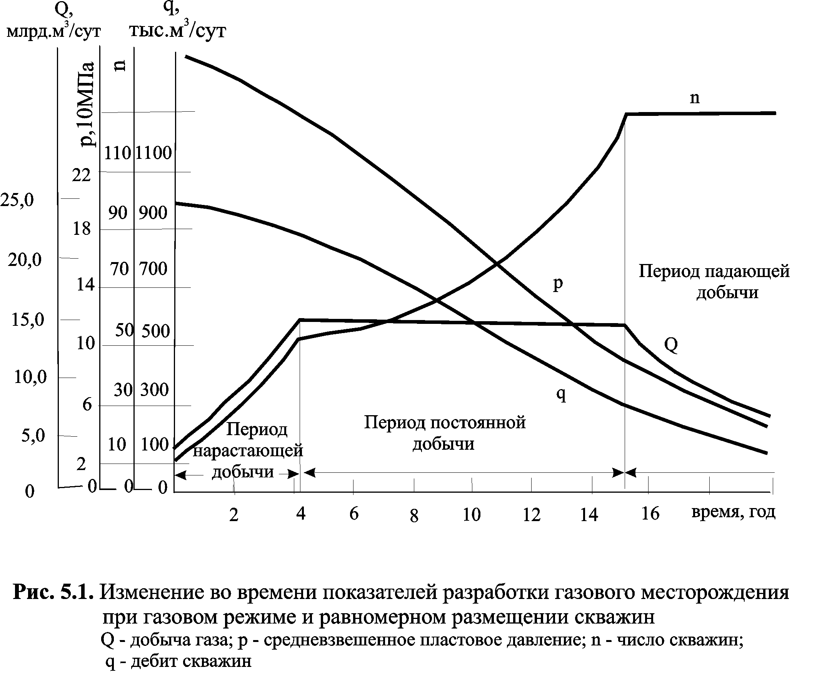
Период нарастающей добычи газа характеризуется разбуриванием и обустройством месторождения. В период постоянной добычи, продолжающийся до экономической нецелесообразности добуривания скважин и наращивания мощностей дожимных компрессорных станций, добываются основные запасы газа месторождения (порядка 60 % запасов и более).
Период падающей добычи характеризуется неизменным в случае газового режима числом эксплуатационных скважин и его сокращением вследствие обводнения при водонапорном режиме залежи. В некоторых случаях число эксплуатационных скважин в период падающей добычи может возрастать за счет их добуривания для выполнения запланированных объемов добычи газа или для разработки обнаруженных “целиков” обойденного пластовой водой газа.
Периоды нарастающей, постоянной и падающей добычи газа характерны для крупных месторождений, запасы которых исчисляются сотнями млрд. м³. В процессе разработки средних по запасам месторождений газа период постоянной добычи газа часто отсутствует. При разработке незначительных по запасам газовых и газоконденсатных месторождений могут отсутствовать как период нарастающей, так и период постоянной добычи газа.
С точки зрения технологии добычи газа выделяются период бескомпрессорной и период компрессорной эксплуатации залежи. Переход от бескомпрессорной к компрессорной эксплуатации определяется технико-экономическими показателями и заданным темпом отбора газа.
С точки зрения подготовленности месторождений к разработке и степени его истощения различают периоды: опытно-промышленной эксплуатации, промышленной эксплуатации и период доразработки.
При опытно-промышленной эксплуатации месторождения наряду с поставкой газа потребителю производится его доразведка с целью получения уточненных сведений, необходимых для составления проекта разработки. Продолжительность опытно-промышленной эксплуатации месторождений природных газов не превышает, как правило, трех-четырех лет.
В процессе разработки газоконденсатных месторождений, кроме вышеперечисленных, можно выделить периоды разработки без поддержания пластового давления и разработки с поддержанием пластового давления. Период разработки без поддержания пластового давления продолжается до тех пор, пока средневзвешенное по объему газоконденсатной залежи пластовое давление не сравняется с давлением начала конденсации данной залежи.
В случае применения сайклинг-процесса (закачки в пласт сухого газа, добытого из той же залежи, в целях поддержания пластового давления на уровне давления начала конденсации) следует выделять период консервации запасов газа, в процессе которого основным добываемым продуктом является конденсат.
Таким образом в каждый период применяется своя система разработки газовой залежи. В технологическом значении этого понятия - это комплекс технических мероприятий по управлению процессом движения газа конденсата и воды в пласте.
Управление процессом движения газа, конденсата и воды в пласте осуществляется посредством следующих технические мероприятий: а) определенного размещения рассчитанной числа эксплуатационных, нагнетательных и наблюдательных скважин на структуре и площади газоносности; б) установления технологического режима эксплуатации скважин; в) рассчитанного порядка ввода скважин в эксплуатацию; г) поддержания баланса пластовой энергии.

5.2. Системы размещения скважин по площади газоносности месторождений природных газов

Площади газоносности газовых залежей в плане могут иметь различную форму: удлиненного овала с отношением продольной и поперечной осей более 10, овала, круга, прямоугольника или фигуры произвольной формы.
Территории промыслов различаются рельефом, грунтом, застройками различного назначения. Газоносный коллектор в общем случае характеризуется изменчивостью литологического состава и геолого-физических параметров по площади и разрезу. Эти причины в сочетании с требованиями экономики обуславливают различные способы размещения эксплуатационный нагнетательных и наблюдательных скважин на структуре и площади газоносности.
При разработке газовых и газоконденсатных месторождений широко применяют следующие системы размещения эксплуатационных скважин по площади газоносности:
1) равномерное по квадратной или треугольной сетке (рис.5.2); 2) батарейное (рис. 5.3); 3) линейное по “цепочке” (рис. 5.4); 4) в сводовой части залежи (рис. 5.5); 5) неравномерное (рис. 5.6).
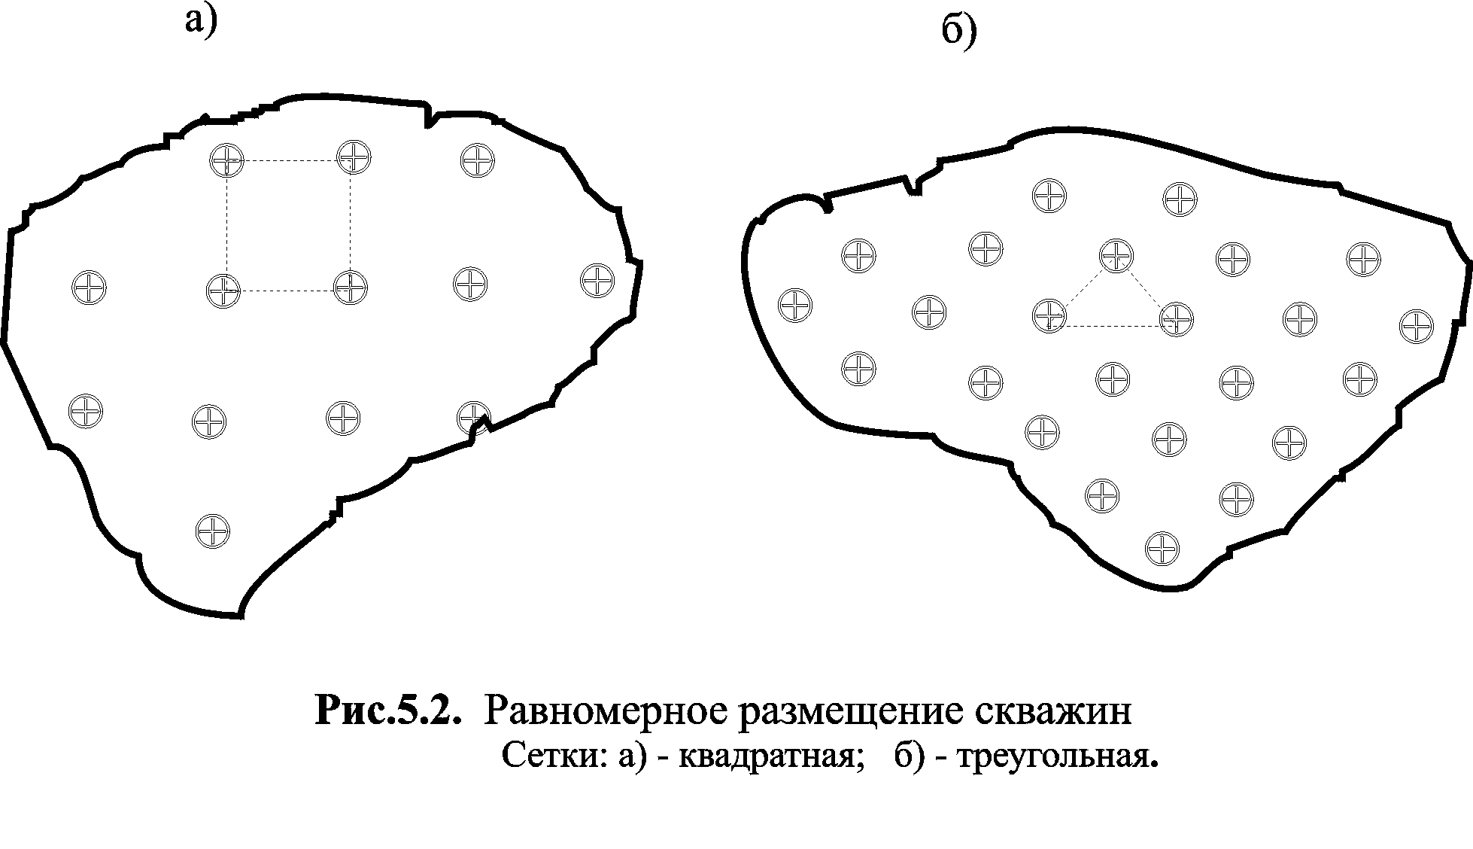
В случае равномерного размещения скважины бурят в вершинах правильных треугольников 9рис.5.2б) или углах квадратов (рис.5.2а). Во время эксплуатации залежи удельные площади дренирования скважин в однородных по геологофизическим параметрам газонасыщенных коллекторах одинаковы при одинаковых дебитах скважин. Равномерная сетка скважин обеспечивает равномерное падение пластового давления. Дебиты скважин в данном случае обусловливаются средним пластовым давлением по залежи в целом. Выполнение указанного условия целесообразно в том случае, когда пласт достаточно однороден по своим коллекторским свойствам. В неоднородных по геолого-физическим параметрам коллекторах при равномерном размещении скважин соблюдается постоянство отношения дебита скважины к запасам газа в удельном объеме дренирования, т.е.
$\frac{q_{1}}{αΩ_{1}}=\frac{q_{2}}{αΩ_{2}}=⋅=\frac{q_{i}}{αΩ_{i}}=⋅=\frac{q_{n}}{αΩ_{n}}=\text{const}$,
где q_{i} – дебит i – ой скважины; αΩ_{i} – газонасыщенный объем дренирования i – ой скважины.
Таким образом, при равномерном размещении скважин темп снижения средневзвешенного по объему порового пространства приведенного давления р/z в удельном объеме дренирования равен темпу снижения приведенного давления в залежи в целом.
Недостаток равномерной системы расположения скважин — увеличение протяженности промысловых коммуникаций и газосборных сетей.
Системы размещения скважин по площади газоносности в виде кольцевых (рис. 5.3) или линейных батарей широко применяют при разработке газоконденсатных месторождений с поддержанием пластового давления путем осуществления сайклинг-процесса (закачка газа) или закачки в пласт воды. На месторождениях природного газа, имеющих значительную площадь газоносности, батарейное размещение эксплуатационных скважин может быть обусловлено желанием обеспечить заданный температурный режим системы пласт-скважина-промысловые газосборные сети, например, в связи с возможным образованием гидратов природного газа.

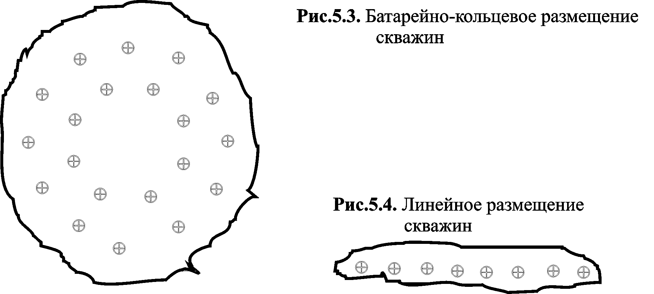

При батарейном размещении скважин образуется местная воронка депрессии, что значительно сокращает период бескомпрессорной эксплуатации месторождения и срок использования естественной энергии пласта для низкотемпературной сепарации газа. С другой стороны, в этом случае сокращается протяженность газосборных сетей и промысловых коммуникаций.
Линейное расположение скважин по площади газоносности (рис.5.4) обусловливается, как правило, геометрией залежи. Оно обладает теми же преимуществами и недостатками, что и батарейное.
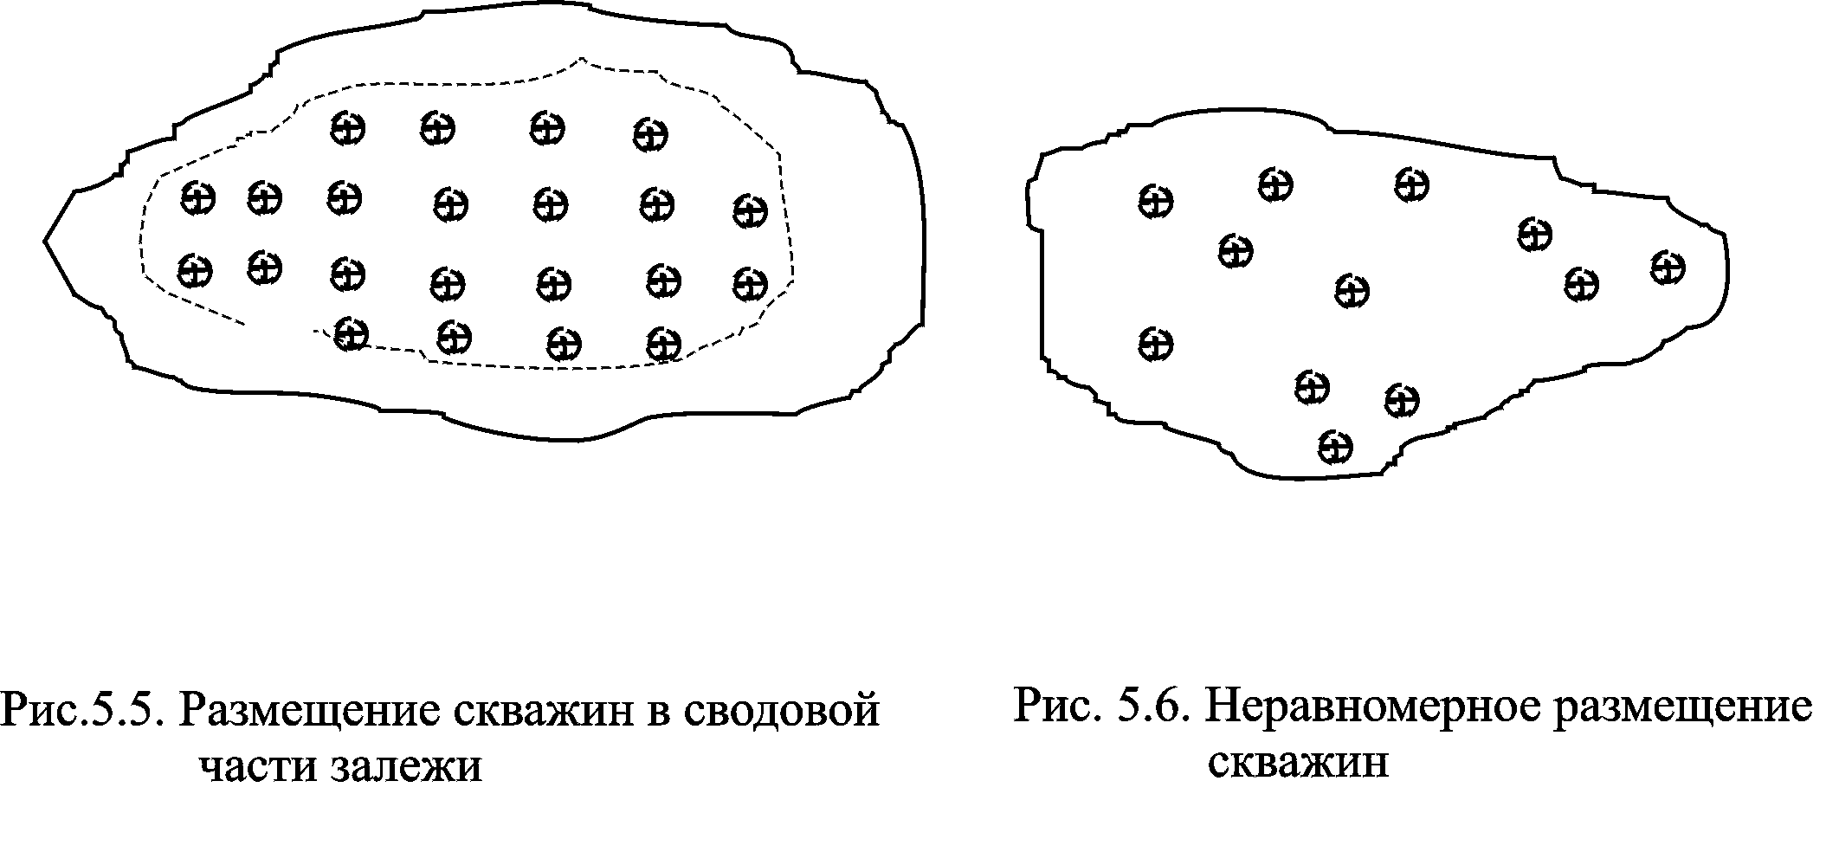
Размещение скважин в сводовой части залежи (рис.5.5) может быть рекомендовано в случае, если газовая (газоконденсатная) залежь обладает водонапорным режимом и приурочена к однородному по коллекторским свойствам пласту.
На практике газовые и газоконденсатные залежи разрабатываются, как правило, при неравномерном расположении скважин по площади газоносности (рис.5.6). Это обстоятельство обусловлено рядом организационно-технических и экономических причин.
При неравномерном размещении скважин на площади газоносности темпы изменения средневзвешенного приведенного давления в удельных объемах дренирования скважин и всей залежи различны. В этом случае возможно образование глубоких депрессионных воронок давления в отдельных объемах залежи.
Равномерное размещение скважин на площади газоносности приводит к лучшей геологической изученности месторождения, меньшей интерференции скважин при их совместной работе, более быстрому извлечению газа из залежи при одном и том же числе скважин и одинаковых условиях отбора газа на забое скважины.
Преимущество неравномерного размещения скважин на площади газоносности по сравнению с равномерным уменьшение капитальных вложений в строительство скважин, сроков строительства скважин, общей .протяженности промысловых дорог, сборных газо-и конденсатопроводов, ингибиторопроводов,. водопроводов, линий связи и электропередач.
Наблюдательные скважины (примерно 10% эксплуатационных) бурят, как правило, в местах наименьшей геологической изученности залежи, вблизи мест тектонических нарушение в водоносной зоне около начального газоводяного контакта в районах расположения скважин, эксплуатирующих одновременно несколько пластов, в центре кустов при батарейно-кустовом размещении скважин. Они позволяют получать разнообразную информацию о конкретных свойствах пласта; изменении давления; температуры и состава газа; перемещении газоводяного контакта; газо-, водо- и конденсатонасыщенности пласта; направлении и скорости перемещения газа в пласте.
При разработке газоконденсатных залежей с поддержанием пластового давления размещение нагнетательных и эксплуатационных скважин на структуре и площади газоносности зависит от рабочего агента, закачиваемого в пласт для поддержании давления, геометрической формы площади газоносности в плане и коллекторских свойств залежи.
При закачке в пласт газообразного рабочего агента (как правило, сухого газа) нагнетательные скважины размещают в виде батарей в приподнятой, купольной части залежи, эксплуатационные — также в виде батарей, но в пониженной части, на погружении складки. При закачке в пласт жидкого рабочего агента (как правило, воды) нагнетательные скважины размещают в пониженной части залежи, эксплуатационные — в повышенной, купольной.
При таком размещении скважин на структуре увеличивается коэффициент охвата вытеснением пластового газа рабочим .агентом за счет различия вязкостей и плотностей пластового газа и закачиваемого рабочего агента.
Нагнетательные и эксплуатационные скважины при разработке залежей с поддержанием давления размещаются на площади газоносности в виде кольцевых или лилейных цепочек скважин.
Обычно расстояние между нагнетательными скважинами принимают 800 – 1200м, а между добывающими 400 – 800м.
Разработку газоконденсатных месторождений следует вести при постоянном числе нагнетательных и добывающих скважин.

5.3. Технологический режим эксплуатации газовых скважин

В процессе добычи газа из газовой залежи скважины, шлейфы, сепараторы, теплообменники, абсорберы, десорберы, турбодетандеры, компрессоры и другое оборудование промысла работает на определенном технологическом режиме.
Технологическим режимом эксплуатации газовых скважин называется рассчитанное изменение во времени дебита, давления, температуры и состава газа на устье скважины при принятом условии отбора газа на забое скважины. Условием отбора газа на забое скважины называется математическая запись фактора, ограничивающей дебит скважины при ее эксплуатации.
В предыдущей главе отмечалось, что технологический режим эксплуатации скважин зависит от типа газовой залежи (пластовая, массивная), начального пластового давления и температуры, состава пластового газа, прочности пород газовмещающего коллектора и других факторов. Он устанавливается по данным режимных исследований скважин с использованием специального подземного и наземного (поверхностные породоуловители, измерители интенсивности коррозии) оборудования и приборов (нейтронный, акустический, плотностный каротаж, шумомеры, глубинные дебитомеры, измерители давления и температуры).
В практике эксплуатации газовых скважин на различных месторождениях газ отбирают при следующих условиях на забое скважин.
1. Режим постоянного градиента на забое скважины $\frac{\text{dp}}{\text{dr}}|_{r=r_{c}}=Ψ=\text{сonst}$. Математически градиент давления на забое газовой скважины можно представить в следующем виде
$Ψ=\frac{A_{0}{\left(μ^{}z\right)}_{\text{cp}}Q_{0}+B_{0}z_{\text{cp}}Q_{0}^{2}}{р_{з0}}$, ( 5.1)
где Q₀ и р_{з0} -максимальный дебит скважин и соответствующее ему забойное давление, при которых газонасыщенный коллектор на забое скважины не разрушается.
Величина Ψ определяется, исходя из результатов исследований скважин и опытной эксплуатации для принятого дебита Q₀, при котором ещё не наблюдается осложнений при эксплуатации.
Для скважин, гидродинамически совершенных по степени и характеру вскрытия пласта,
$A_{0}=\frac{a}{2r_{c}\text{ln}\frac{R_{к}}{r_{c}}};{\text{ B}}_{0}=\frac{b}{2r_{c}}$. (5.2)
Для скважин, гидродинамически несовершенных по степени и характеру вскрытия пласта,
$A_{0}=\frac{μ}{{\text{kFp}}_{\text{ат}}};{\text{ B}}_{0}=\frac{β^{}ρ_{\text{ат}}}{F^{2}р_{\text{ат}}}$, (5.3)
где F - площадь фильтрации на поверхности забоя скважины.
Для скважины с открытый забоем, вскрывшей пласт на величину h_{вс},
$F=2{πr}_{c}h_{\text{вс}}$.
Для скважины, полностью вскрывшей пласт, обсаженной эксплуатационной колонной и перфорированной,
$F=2{πR}_{0}^{2}n$.
Здесь n — число работающих перфорационных каналов; R₀ - радиус полусферической каверны в пористой среде у перфорированного канала. Этот радиус часто определяют исходя из условия равенства поверхностей полусферы и цилиндрического перфорационного канала или по данным исследования скважины
$2{πR}_{0}^{2}=π\text{dl},{\text{ R}}_{0}=\sqrt{\frac{\text{dl}}{2}}$,
где d—диаметр перфорационного канала; l—его длина. Диаметр и длина канала зависят от типа перфоратора и крепости горных пород.
В гранулярных коллекторах (песках и песчаниках) при использовании перфоратора ПК-103 радиус полусферы можно определить из выражения
$R_{0}=\text{31},7\sqrt{m},\text{мм};\text{ 0,15}≤m≤0,3$.
Здесь m— в долях единицы.
В карбонатных трещиноватых коллекторах (известняках, доломитах, ангидритах) радиус полусферы находят из выражения
$R_{0}=\text{150}m^{34},\text{мм};\text{ 0,01}≤m≤0,1$.
Режим постоянного градиента характерен для условий эксплуатации залежи, приуроченной к относительно неплотным породам, способным разрушаться при достаточно больших отборах газа из скважины. Во избежании этого скважину следует эксплуатировать при градиенте давления на забое менее допустимого. При определении допустимого градиента надо учитывать следующих два момента:
- На месторождениях с рыхлыми коллекторами в ряде случаев из-за неправильного выбора глубины спуска и диаметра насосно-компрессорных труб отсутствие выхода песка на поверхность ещё не является подтверждением правильности выбора величины градиента. Кроме того, разрушение пласта при величине градиента, превышающего его допустимое значение, при котором не происходит разрушения, не является столь опасным, как это кажется на первый взгляд, так как для каждого значения заданного градиента существует область возможного разрушения, что приводит при значениях градиентов, превышающих допустимую величину, вначале к интенсивному выносу песка с последующему снижению его количества. Для заданной устойчивости коллектора нетрудно определять радиус зоны разрушения для различных величин градиента на забое.
- При установлении технологического режима работы скважин по разрушению коллекторов, как правило, отсутствуют данные, позволяющие оценить устойчивость коллекторов. Поэтому не обоснованная величина градиента давления приводит к большим погрешностям и , следовательно, либо к искусственному занижению производительности скважин, либо к накоплению песчано-глинистых пробок против продуктивного интервала.
2. Режим постоянной депрессии на пласт (Δр=р_{пл}-р_{з}=const). Дебит при этом определяется из выражения
$Q=\frac{\sqrt{a^{2}−4Δp\left(2p_{\text{пл}}−Δр\right)b}−a}{2b}$, (5.3)
где Q – дебит, приведенный к атмосферным условиям.

Режим постоянной депрессии устанавливается при различных факторах, к которым относятся: близость подошвенной и контурной воды; деформация коллектора при значительных депрессиях; условия смятия колонны; возможность образования гидратов в пласте и стволе скважины и др.
В отличии от режима постоянного градиента, ограничиваемого величиной устойчивости пород к разрушению, пределы, ограничивающие величину депрессии, могут быть определены аналитическим путём независимо от того, по какому из факторов( подошвенная или контурная вода, деформация пласта, гидраты и т.д.) выбирается постоянная депрессия. Кроме того, в отличие от режима постоянного градиента режим постоянной депрессии на пласт по ряду факторов ( подошвенная или контурная вода, гидраты др.) является переменной величиной в процессе разработки. Так, при наличии подошвенной воды сначала устанавливается величина допустимой депрессии в зависимости от вскрытой и газоносной мощности пласта, пластового давления и плотности воды и газа на данный момент времени. Но так как величина пластового давления, плотность воды и газа, а также положение ГВК являются переменными во времени, то устанавливаемая величина допустимой депрессии на пласт является функцией времени в процессе разработки. Изменение величины допустимой депрессии при газовом режиме является линейной функцией пластового давления. Если величина депрессии установлена исходя из возможной деформации пласта, то эта величина является слабо переменной величиной во времени и её можно сохранить постоянной достаточно длительное время. Снижение депрессии приведёт в этом случае не к существенным изменениям осложнениям, а просто к некоторому изменению производительности скважин.
Аналогичные расчеты можно повести и при образовании гидратов. В целом режим постоянной депрессии несущественно отличается от режима постоянного градиента, и расчет основных показателей практически одинаков. В ряде случаев допустимая депрессия на скважинах устанавливается с самого начала с целью получения максимально возможного дебита. Иногда предельно допустимая депрессия хотя и устанавливается с самого начала эксплуатации, но достигается в процессе разработки, что связано с конструкцией скважин, устьевыми условиями и .д. Этот случай близок к режиму постоянного дебита.
3. Режим постоянного забойного давления (р_{з}=const). Данный режим встречается довольно редко и в основном используется тогда, когда дальнейшее его снижение нежелательно из-за выпадения конденсата при разработке газоконденсатных месторождений. В отличии от предыдущих режимов режим постоянного забойного давления является наихудшим вариант с точки зрения темпа снижения производительности скважин. Эксплуатация газовых скважин на режиме при р_{з}=const характеризуется резким уменьшением во времени расхода газа, из-за чего необходимо прогрессивно увеличивать число скважин для поддержания заданного отбора газа с месторождения. Режим постоянного забойного давления является временным ( особенно при наличии газового режима залежи), и через определённый период эксплуатации требуется замена установленной величины на новое, более низкое значение или переход от указанного режима на какой-нибудь другой.
4. Режим постоянного дебита. (Q=const). Этот режим наиболее выгоден, если величина дебита при этом соответствует максимальным способностям пласта и скважины. Режим постоянного дебита устанавливается при отсутствии опасности прорыва подошвенных и контурных вод, разрушения пласта (хотя бы до определённого предела, с которого начинается разрушение), превышения допустимой величины скорости потока. Это практически возможно для крепких коллекторов до достижения определённой величины градиента на забое или величины устьевого или забойного давлений при заданной конструкции скважины и системы сбора, осушки и очистки газа. Режим постоянного дебита на определённой стадии разработки, особенно вначале, может быть установлен при наличии коррозии забойного оборудования и насосно-компрессорных труб, наличия жидкостных или песчаных пробок и т.д. Величина дебита при этом режиме устанавливается темпом(скоростью) коррозии, пропускной способностью забойного оборудования, скоростью потока, обеспечивающей вынос жидкости и твердых частиц, потенциальной отдачей пласта и наземными условиями.
Дебит выбирают с таким расчётом, чтобы не наблюдалось опасной вибрации оборудования на устье скважины. При этом наблюдается рост депрессии в пласте и с течением времени она достигает значительной величины. При достижении максимально допустимого значения депрессии необходимо для скважины устанавливать другой технологический режим, н.п. ψ=const или Δр=const, при котором не произойдет осложнений.
5. Режим постоянной скорости фильтрации на забое. Этот режим применяют в том случае, если имеется опасность разрушения несцементированного коллектора, а также в случае значительного выноса с забоя и призабойной зоны глинистого раствора и твердых частиц, если прискважинное оборудование не в состоянии эффективно очистить струю газа. Данный режим наилучшим образом соответствует оптимальным условиям работы первой ступени сепарации. Если режим постоянного дебита отчасти соответствует конструкции скважины, то режим постоянной скорости фильтрации в полной мере относится к призабойной зоне пласта, точнее к стенке скважины.
Математически, в предположении того, что силы, действующие на частицы пористой среды, пропорциональны скорости впервой степени, режим постоянной скорости фильтрации можно записать в виде
С=Q/р_{з}=const. ( 5.4)
Здесь допустимое значение коэффициента С определяется по результатам исследования скважин.
6. Режим постоянного градиента по оси скважины $\frac{\text{dp}}{\text{dz}}|_{z=z_{0}}=ρ_{в}g=γ_{в}$.
Здесь ρ_{в} – плотность пластовой воды; dp/dy – градиент давления на вершине конуса подошвенной воды (z=z₀), направленный вверх вдоль оси скважины.
Указанный режим применяется в крепких коллекторах при наличии подошвенной воды.
7. Режим постоянной скорости газа на устье. Если в составе пластового газа имеются компоненты, вызывающие коррозию колонны НКТ и оборудования устья скважины (СО₂, кислоты жирного ряда), фактором, ограничивающим дебит скважины, служит допустимая линейная скорость коррозии. Условием отбора газа будет максимально допустимая скорость газа в верхнем поперечном сечении колонны НКТ, при которой линейная скорость коррозии имеет допустимое значение. Экспериментально установлено, что при скорости газового потока меньше 11 м/с линейная скорость коррозии, обусловленной наличием СО₂ не превышает 0,1 мм/год.
Для поддержания заданного условия отбора газа на забое или устье скважины во время эксплуатации необходимо на головке скважины при индивидуальном регулировании или на групповом пункте сбора и подготовки газа при групповом методе регулирования скважин изменять дебит или давление газа в соответствии с расчетом.
Изменение дебита (давления) осуществляется при помощи различных технических средств: 1) нерегулируемыми штуцерами постоянного или переменного диаметра; 2) регулируемыми штуцерами; 3) регуляторами давления; 4) расширительными машинами.
Следует отметить, что режим постоянной скорости потока на устье приводит к резкому снижению дебита скважины. Выбор более эффективного технологического режима при наличии агрессивных компонент связан с необходимостью применения труб с коррозийно-стойким покрытием, бурением скважин большого диаметра ( с целью замены фонтанных труб на трубы большего диаметра в процессе разработки), а также использованием ингибиторов коррозии.
В условиях образования песчаной пробки, столба жидкости или гидратообразования технологический режим, обусловленный определённой скоростью на устье, может оказаться практически непригодным. Поэтому при необходимости выбора режима с постоянной скоростью потока необходимо проверять возможность образования гидратов и пробок в стволе скважины.

5.4. Особенности разработки и эксплуатации многопластовых газовых месторождений

Задача разработки существенно осложняется при необходимости отбирать газ из многопластового месторождения.
В этом случае приходится рассматривать очередность разработки отдельных пластов, распределение отборов, возможности и способы совместной эксплуатации различных объектов.
Многопластовые газовые месторождения могут быть подразделены на два основных вида: к первому относятся такие месторождения, в которых начальные пластовые давления в каждом из пластов примерно соответствуют давлению гидростатического столба воды; ко второму виду относятся те, в которых начальное давление в горизонтах отличается на давление, соответствующее весу столба газа. В этом случае единая залежь разделена но высоте перемычками, при помощи которых горизонты могут сообщаться или быть изолированными.
Эксплуатировать многопластовые месторождения можно раздельно скважинами, пробуренными на каждый горизонт, и скважинами, вскрывшими все продуктивные горизонты. При раздельной эксплуатации для экономии числа скважин часто осуществляют эксплуатацию при помощи разобщителей (пакеров). В этом случае газ из нижнего горизонта поступает в фонтанные трубы, а из верхнего горизонта — в затрубное пространство.
Многопластовые месторождения можно разрабатывать различными системами. Рассмотрим основные из них.
1. Вначале разрабатывают верхние горизонты, а в последующем — более глубокие. Эту систему разработки, называемую сверху — вниз, применяют в случае, если запасы верхних горизонтов и пластовые давления достаточны для обеспечения потребителей газом, а бурение нижних горизонтов связано со значительными капиталовложениями, техническими трудностями и прирост добычи с последних ожидается незначительный.
При этом следует изучать возможность использования эксплуатационных скважин верхнего горизонта для последующего добуривания их на нижележащие.
Иногда для второго вида многопластовых месторождений при наличии сверхдавлений, т. е. когда давление в верхних пластах выше гидростатического, а в нижних пластах приближается к гидростатическому, может быть также применена частичная система разработки сверху — вниз. В таких месторождениях обычно затруднена проходка скважин, так как требуется утяжеление глинистого раствора баритом или гематитом с целью предотвращения выбросов при вскрытии верхних горизонтов. Последующее вскрытие нижних горизонтов этим же раствором может привести к значительному поглощению глинистого раствора и засорению призабойной зоны. В результате резко ухудшится продуктивная характеристика и уменьшатся рабочие дебиты по скважинам, пробуренным на нижние горизонты.
В этом случае целесообразно иногда начинать эксплуатацию верхних горизонтов до снижения в них давления до гидростатического. Это позволит разбурить нижележащие горизонты без осложнений и приступить к разработке пласта без спуска дополнительной промежуточной обсадной колонны.
2. Вначале разрабатывают нижние горизонты, а затем верхние. Эту систему, называемую снизу — вверх, применяют обычно для первого вида многопластовых месторождений, т. е. когда запасы газа в нижних горизонтах значительно превышают запасы верхних горизонтов, а давление в верхних горизонтах недостаточно для обеспечения бескомпрессорной подачи газа потребителям. Кроме того, эту систему разработки можно применять для понижения давления в нижних горизонтах до давления, отличающегося от верхнего на вес столба газа, т. е. когда месторождение первого вида следует превратить во второй. После этого можно одновременно эксплуатировать верхние и нижние горизонты, что позволяет исключить переток газа из нижележащих горизонтов в вышележащие при последующей их разработке.
При разработке по системе снизу — вверх скважинами, вначале эксплуатировавшими нижние пласты, после цементирования в них низа колонны и последующей перфорации или после установки пакеров можно также эксплуатировать верхние горизонты .
3. Одновременная система разработки верхних и нижних горизонтов может быть осуществлена как раздельной эксплуатацией скважин с каждого горизонта, так и совместной эксплуатацией с применением пакеров или без них в одной скважине. Эта система позволяет получить требуемое количество газа с наименьшим числом скважин.
Разработка скважинами всех горизонтов наиболее удобна для месторождений второго вида. Систему эксплуатации ряда горизонтов в одной скважине можно применять в случае когда состав газа по различным горизонтам не отличается по со-держанию сероводорода и когда крепость пород и их коллекторские свойства также примерно одинаковы, что не приводит к резкому различию предельно допустимых депрессий по отдельным горизонтам и выходу из строя большенства скважин вледсвие быстрого обводнения одного из горизонтов.
При отсутствии изложенных условий такая эксплуатация ряда горизонтов в одной скважине может оказаться невыгодной.
Например, в верхнем пласте могут быть получены высокие дебиты при высоких депрессиях на пласт, так как пласт представлен крепкими породами. Нижний пласт сложен рыхлыми породами и может эксплуатироваться только при небольших депрессиях. Эксплуатация этих двух горизонтов в одной скважине приведет к тому, что нельзя будет допустить высокие депрессии, так как произойдет разрушение нижнего пласта, а следовательно, и не будет эффекта от эксплуатации их в одной скважине без разделения.
При эксплуатации в одной скважине одновременно нескольких горизонтов месторождений первого вида, когда давления отличаются между собой на давление гидростатического столба воды, может возникнуть переток газа из одних горизонтов в другие. При остановке скважины также будет наблюдаться переток газа. Поэтому во время эксплуатации без разобщения ряда горизонтов в одной скважине с целью получения наибольшего дебита следует учитывать все факторы в данных конкретных условиях.
Одновременная разработка с пакерами или отдельными скважинами позволяет широко использовать эжекцию газа для повышения давления газа, полученного из пластов с низким давлением.
Выбор системы разработки зависит от многих факторов: давления, запасов газа, параметров пласта, продвижения вод и допустимых рабочих дебитов с отдельных горизонтов, а также от состава газа. Если в одних пластах содержится в газе сероводород, а в других он отсутствует, то для транспортировки газа с сероводородом и без него нужны отдельные газосборные сети. Если в верхних пластах содержится сухой газ, а в нижних значительное количество конденсата, то условия эксплуатации каждого горизонта будут различными.
Выбор системы разработки определяется, исходя из технико-экономических показателей с учетом потребности в газе данного района.
Для решения задачи разработки группы газовых месторождений или многопластовых месторождений приходится строить электрические и гидродинамические модели, использовать современную вычислительную технику. В данной постановке после установления отборов газа по отдельным залежам, периодов нарастающей, постоянной и падающей добычи приступают к выбору оптимального варианта разработки путем проведения соответствующих гидро-, газо- и термодинамических расчетов и анализа полученных результатов.
Условия движения газа и соответственно уравнения, его описывающие, различны в отдельных звеньях этой системы. В связи с этим газогидродинамические расчеты сводятся к совместному решению дифференциальных уравнений, описывающих движение газа и воды в пласте, приток газа к отдельным скважинам, течение газа по стволу скважины и в газосборной системе, а также в аппаратах очистки, осушки и учета газа.

5.5. Особенности разработки и эксплуатации газоконденсатных и газоконденсатнонефтяных
месторождений

Особенностью пластовых флюидов газоконденсатных месторождений является возможность выпадения конденсата в пласте, стволе скважин и наземных сооружениях в результате снижения давления и температуры.
Характерным для эксплуатации газоконденсатных месторождений являются многофазность поступающей из скважин продукции и необходимость наиболее полного отделения конденсата.
В связи с этим комплексное разработка газоконденсатных месторождений имеет ряд особенностей по сравнению с разработкой чисто газовых месторождений. В частности, разработка газоконденсатных месторождений должна обеспечивать оптимальные условия работы пласта с точки зрения наиболее полного извлечения конденсата из недр.
В зависимости от содержания стабильного конденсата, термодинамической характеристики, геологических условий, запасов газа и конденсата, геологопромысловой характеристики и глубины залегания продуктивных пластов, географического положения месторождений и других факторов газоконденсатные месторождения могут разрабатываться без искусственного поддержания пластового давления (на истощение, как чисто газовые месторождения) или с поддержанием давления в пласте.

5.5.1. Разработка газоконденсатных месторождений с поддержанием пластового давления

В мировой практике наряду с разработкой газоконденсатных месторождений без поддержания давления, т. е. методом, наиболее распространенным у нас и за рубежом, на практике используется также метод разработки газоконденсатных месторождений с поддержанием пластового давления путем закачки сухого (отбензиненного) газа в пласт. Этот способ называется методом обратной закачки газа в пласт (сайклинг-процесс). Применяются также часто различные комбинации этого метода — полный сайклинг, неполный сайклинг, канадский сайклинг, когда газ закачивается в летний период времени и отбирается зимой в периоды наибольшего спроса газа.
Разработка газоконденсатного месторождения с поддержанием пластового давления путем закачки сухого газа обеспечивает наибольшие значения коэффициента газо- и конденсатоотдачи за весь период разработки месторождения.
При сайклинг-процессе добыча газа и конденсата производится с целью получения в качестве товарного продукта конденсата. Этот процесс продолжается до тех пор, пока добыча конденсата рентабельна, затем месторождение разрабатывается как чисто газовое на истощение. Основным недостатком этого метода является длительная консервация запасов газа. Для осуществления сайклинг-процесса требуются компрессоры и другое сложное технологическое оборудование высокого давления, отсутствие которого иногда вносит свои коррективы в способ разработки газоконденсатного месторождения. На эффективность процесса в значительной мере влияет неоднородность пород по коллекторским свойствам как по площади, так и по мощности пласта. Чем более неоднороден пласт, т. е. чем ниже возможно поршневое вытеснение жирного газа сухим, тем меньше коэффициент охвата при закачке газа и тем меньше конечное значение коэффициента конденсатоотдачи. Кроме того, на эффективность данного метода влияет вид коллекторов. Так, для трещиноватых или трещиновато-пористых пластов при определенных соотношениях между объемами трещин и их размерами, ориентации трещин и других параметров метод поддержания давления сухим газом может быть неэффективным, если вытесняющий агент в основном будет двигаться по трещинам, а значительная часть запасов газа и конденсата будет находиться в блоках между трещинами.
Газоконденсатные залежи подразделяются на насыщенные, ненасыщенные и перегретые.
В насыщенных залежах при падении давления сразу начинает выделяться в пласте конденсат. В ненасыщенных со снижением давления с первоначального до давления насыщения выпадения конденсата в пласте не происходит. В перегретых залежах при любом снижении давления при пластовой температуре в пласте выделения конденсата не происходит.
Таким образом, как частично ненасыщенные залежи, так и полностью перегретые газоконденсатные залежи в процессе их разработки не требуют поддержания пластового давления, а могут разрабатываться на истощение.
При расчете процесса разработки газоконденсатной залежи методом обратной закачки газа в пласт определяют следующие показатели:
- продолжительность периода постоянной добычи конденсата при заданном темпе отбора газоконденсата для различных схем размещения скважин;
- допрорывный и текущий коэффициенты охвата при различных вариантах разработки;
- добыча конденсата и газа в период рециркуляции по годам разработки;
- количество газа, остающегося для закачки после выделения из него конденсата и количества “постороннего” газа, необходимого для поддержания давления на первоначальном уровне;
- число эксплуатационных нагнетательных скважин и схема их размещения;
- коэффициенгы извлечения газа и конденсата (в том числе с учетом действия силы тяжести при крутых углах наклона пласта).
Кроме того, выбирают схему обработки газа и тип оборудования, используемого для закачки газа в пласт.
При искусственном заводнении газоконденсатного месторождения объем закачиваемой воды зависит от уровня добычи газа и значения поддерживаемого пластового давления. Если используется метод заводнения пласта, достигается одновременная добыча газа и конденсата постоянного состава, что имеет положительное значение для проектирования объектов по переработке конденсата. В то же время возникают дополнительные потери газа и конденсата, вызванные их защемлением при давлении, близком к начальному. Коэффициенты газо- и конденсатоотдачи в зависимости от коэффициента охвата и характера неоднородности пласта по площади и мощности пласта в этом случае уменьшаются.

5.5.2. Разработка газоконденсатных месторождений без поддержания давления

Разработка газоконденсатных месторождений на истощение обеспечивает одновременную добычу газа и конденсата, высокий коэффициент газоотдачи, возможность изменения в широких пределах темпов отбора газа и конденсата. При этом затраты на разработку по сравнению с другими методами минимальные. Однако по сравнению с методом обратной закачки газа в пласт этот метод обеспечивает меньшую конденсатоотдачу. При сравнении различных методов разработки по весу извлекаемых углеводородов эксплуатация газоконденсатных месторождений на истощение равноценна разработке нефтяных месторождений с закачкой газа или воды в пласт.
Основное отличие в этом случае от разработки и эксплуатации чисто газовых месторождений состоит в необходимости учета влияния выпадения конденсата в призабойной зоне пласта и учета количества выделяющегося конденсата на всем пути движения газа от забоя до пункта его обработки и изменения его состава и состава газа во времени.

5.5.3. Разработка газоконденсатонефтяных месторождений

Рациональная разработка газоконденсатонефтяных месторождений состоит прежде всего в выборе и обосновании наиболее целесообразных, экономически выгодных методов, обеспечивающих высокие коэффициенты конденсатонефтеотдачи.
В зависимости от конкретных условий характеристики залежей, потребностей в газе, конденсате и нефти; уровня технической оснащенности и существующей технико-экономической политики возможны следующие варианты разработки газоконденсатнонефтяных месторождений
1. Газоконденсатная зона разрабатывается на режиме истощения, разработка нефтяной зоны отстает. При этом варианте темп падения пластового давления в газоконденсатной зоне существенно опережает темп падения давления в нефтяной оторочке, что приводит к перемещению нефти в сухие газоносные пески и тем самым — к определенным ее потерям. Чем больше проницаемость, тем больше потерь нефти в сухих песках. Нефтеотдача при указанном варианте оценивается в 5—15%. Этот вариант связан также со значительными потерями конденсата. Преимущество — быстрое обеспечение газом.
2. Газоконденсатная и нефтяная зоны одновременно разрабатываются на истощение. Важным условием является недопущение образования градиентов давления от нефтяной зоны к газовой. Потери конденсата такие же, как в предыдущем варианте. Потери же нефти сравнительно меньше ввиду отсутствия вторжения ее в газовую зону.
3. Газоконденсатная зона до извлечения основных запасов нефти находится в консервации и не эксплуатируется. В пласте создаются постоянные градиенты давления от газовой зоны к нефтяной, что приводит к вытеснению нефти жидким газом и сохранению нефтяной оторочки от преждевременного истощения. Эффективность этого метода разработки особенно значительна при подвижности водонефтяного контакта и больших размерах газовой шапки.
4. До извлечения основных запасов нефти давление в газовой зоне поддерживается методом нагнетания сухого газа в сводовую часть залежи. При этом способе обеспечивается несколько большая нефтеотдача, чем при предыдущем.
5. Нефтяная зона разрабатывается одновременно с применением сайклинг-процесса в газоконденсатной части залежи. В этом случае из нефтяной оторочки извлекается нефть, из газоконденсатной — конденсат. После извлечения основных запасов нефти и конденсата сайклинг-процесс прекращается и залежь эксплуатируется как газовая.
6. Предусматривается одновременная разработка нефтяной и газоконденсатной зоны залежи с нагнетанием воды в пласт. Имеется в виду нагнетание воды в зону газонефтяного контакта при линейном расположении нагнетательных скважин в газоконденсатной зоне, вдоль контакта газ — нефть. Этот метод рекомендуется при малоподвижном водонефтяном контакте. Одно из основных преимуществ метода заключается в том, что отставание разработки нефтяной зоны не приводит к потерям нефти, так как в пласте вдоль газонефтяного контакта создается водяная завеса— узкая оторочка воды, разделяющая нефтяную и газоконденсатную части залежи. Кроме указанных методов разработки газоконденсатных залежей, имеются другие перспективные методы, применение которых могло бы обеспечить весьма высокие коэффициенты извлечения запасов нефти и конденсата. К ним относятся следующие методы.
1. Превращение нефтяной оторочки в газоконденсатное состояние с последующим извлечением основных запасов нефти и конденсата при однофазном состояний залежи путем закачки жирного газа Дело в том, что система нефть - метан переходит в газовую фазу при давлении порядка 100МПа, а применение жирного газа вместо сухого вызывает значительное снижение критического давления в системе нефть - газ.
2. Термическое воздействие на газоконденсатные пласты, например, созданием передвижного очага горения с подачей газа и воздуха на забой.
3. Многократная прокачка (до 10 и более объемов) сухого газа через пласт с целью испарения выпавшего конденсата.
4. Закачка жидкого газа (пропан — бутана) с созданием в пласте оторочки из этих продуктов, передвигаемых сухим газом для обеспечения вытеснения выпавшего конденсата.

5.6. Компонентотдача месторождений природных газов и методы её увеличения

5.6.1. Компонентотдача месторождений природных газов

Пластовый газ является сырьем для нефтехимической промышленности и источником энергии. Поэтому важен вопрос о компонентоотдаче и использовании запасов пластовой энергии.
Компонентоотдача газового, газоконденсатного или нефтяного месторождения характеризуется коэффициентом компонентоотдачи.
Коэффициентом объемной компонентоотдачи называется отношение объема извлеченного из пласта компонента Q_{д} к его геологическим запасам Q_{з}. Различают конечный (в конце периода эксплуатации) и текущий (в некоторый момент эксплуатации) коэффициенты компонентоотдачи. Часто эти коэффициенты выражаются в процентах.
$К_{i}=\frac{Q_{\text{дi}}}{Q_{\text{зi}}}\text{100}=\left(1−\frac{Q_{\text{оi}}}{Q_{\text{зi}}}\right)\text{100}$, (5.1)
где Q_{о} – оставшиеся запасы.
Коэффициенты газо- и конденсатоотдачи выражаются следующим образом:

$К_{г}=\left(\sum_{i=1}^{4}{Q_{\text{дi}}}\sum_{i=1}^{4}{Q_{\text{зi}}}\right)\text{100}$, ( 5.2)

$К_{к}=\frac{Q_{{\text{дС}}_{5+}}}{Q_{{\text{зС}}_{5+}}}\text{100}\text{.}$ (5.3)
Практика разработки отечественных и зарубежных месторождений показывает, что коэффициент газоотдачи во многих случаях достигает 85—95%, в то время как коэффициент конденсатоотдачи изменяется от 30 до 75 %.
Основными физическими факторами, влияющими на коэффициент газоотдачи являются: 1) режим эксплуатации месторождения; 2) средневзвешенное по объему порового пространства пласта конечное давление в залежи; 3) площадная и по разрезу пласта неоднородность литологического состава и фациальная изменчивость пород пласта; 4) тип месторождения (пластовое, массивное); 5) темп отбора газа.
При разработке месторождений, приуроченных к относительно однородным по коллекторским свойствам пластам в общем случае объем остаточного газа в пласте в конце периода разработки можно выразить следующим равенством:
$Q_{0}=Ω_{к}{\bar{р}}_{к}+\left(Ω_{н}−Ω_{к}\right){\bar{р}}_{в}α\left(р_{в},\frac{Q(t)}{Q_{з}},ρ_{в}\right)$, (5.4)
где Ω_{н} и Ω_{к -} начальный и конечный газонасыщенные объемы порового пространства пласта, м³;индексы н, к, в относятся к начальным, конечным и обводненным объемам; α—коэффициент остаточной объемной газонасыщенности обводненной (т. е. Ω_{н}- Ω_{к} ) зоны, доли единицы;$\bar{р}=рz$- средневзвешенное по площади, приведенное (деленное на коэффициент сверхсжимаемости) и безразмерное (отнесенное к атмосферному давлению) давление.
С учетом (5.4) коэффициент газоотдачи запишется в виде:

$К_{г}=\frac{\left[Ω_{н}\left({\bar{р}}_{н}−α{\bar{р}}_{в}\right)−Ω_{н}\left({\bar{р}}_{к}−α{\bar{р}}_{в}\right)\right]}{Q_{з}}\text{100}$, (5.5)
Исследуем зависимость коэффициента газоотдачи от различных геологических, эксплуатационных и физических факторов.
- Коэффициент газоотдачи при газовом режиме эксплуатации (Ω_{н}=Ω_{к}=const, α=0, Q_{з}=Ω_{н}‾р_{н})

$К_{г}=\frac{Ω_{н}\left({\bar{р}}_{н}−α{\bar{р}}_{в}\right)}{Q_{з}{\bar{р}}_{н}}\text{100}=\left(1−\frac{{\bar{р}}_{к}}{{\bar{р}}_{н}}\right)\text{100}$, (5.6)
- Коэффицииент газоотдачи при жестком водонапорном режиме эксплуатации (Ω_{н}>Ω_{к}; α>0, ‾р_{н}=‾p_{к}≈const)
$К_{в}=\left[\left(1−α_{0}\right)−\frac{Ω_{к}}{Ω_{н}}\left(1−α_{0}\right)\right]\text{100}=\left(1−α_{0}\right)\left(1−\frac{Ω_{к}}{Ω_{н}}\right)\text{100}$. (5.7)
Здесь: для песков $α_{0п}=\left(1−1,\text{415}\sqrt{m_{0}ρ_{п}}\right)ρ_{н}$;
для долмитов $α_{0д}=\left(1−1,\text{085}\sqrt{m_{0}ρ_{п}}\right)ρ_{н}$.
Если Ω_{к}=0, то: $α_{0п}=\left(1−1,\text{415}\sqrt{m_{0}ρ_{п}}\right)$; $α_{0д}=\left(1−1,\text{085}\sqrt{m_{0}ρ_{п}}\right)$.
- Коэффициент газоотдачи при упруговодонапорном режиме эксплуатации (Ω_{н}>Ω_{к}; α>0, ‾р_{н}>‾p_{в}>‾p_{к})
$К_{у}=\left[\left(1−α\frac{{\bar{р}}_{в}}{{\bar{р}}_{н}}\right)−\frac{Ω_{к}}{Ω_{н}}\left(\frac{{\bar{р}}_{к}}{{\bar{р}}_{н}}−α\frac{{\bar{р}}_{в}}{{\bar{р}}_{н}}\right)\right]\text{100}$, (5.8)
где α=α₀f(р_{в}, Q(t)/Q_{з}, литологии пласта); Q(t) – годовой отбор газа из месторождения.
Если Q(t)/Q_{з}<0,2, то:
- для несцементированных песков $f=1,\text{49}−{\left(\frac{р_{в}}{р_{н}}−0,3\right)}^{2}$; (5.9)
- для песчаников $f=1,\text{25}−{\left(\frac{р_{в}}{р_{н}}−0,5\right)}^{2}$. (5.10)
При разработке залежей, приуроченных к резко неоднородным по коллекторским свойствам пластам, пользоваться для определения коэффициента конечной газоотдачи формулой (5.5) нельзя даже при проявлении газового режима.
На коэффициенты газоотдачи, кроме рассмотренных, влияют и другие факторы: а) охват залежи вытеснением; б) размещение скважин на структуре и площади газоносности; в) глубина спуска колонны насосно-компрессорных труб.
Коэффициент газоотдачи больше у пород с большей пористостью и газонасыщенностью и меньшей проницаемостью:
$К_{г}=1,\text{415}\sqrt{αm}$ , (5.11)
где α - коэффициент газонасыщенности; m - коэффициент эффективной пористости. Влиянием коэффициента проницаемости на газоотдачу можно пренебречь.
Коэффициент газоотдачи практически не зависит от вязкости газа и воды и поверхностного натяжения на границе фаз (при различных температурах), а также от давления вытеснения и скорости вытеснения газа водой. На этот коэффициент в основном влияют капиллярные процессы, происходящие при вытеснении газа водой, а также коллекторские свойства продуктивных горизонтов. Чем больше макро- и микронеоднородность пласта, тем меньше коэффициент газоотдачи.
Со снижением пластового давления в обводненной зоне пласта увеличивается коэффициент остаточной газонасыщенности, что приводит к уменьшению фазовой проницаемости для воды. Стабилизация коэффициентов остаточной газонасыщенности и фазовой проницаемости для воды происходит практически одновременно. После достижения критической газонасыщенности “защемленный” газ обретает подвижность и выходит в газонасыщенную часть залежи, что может существенно увеличить ее газоотдачу.
При разработке газовых и газоконденсатных залежей, приуроченных к однородным по коллекторским свойствам пластам, в целях увеличения конечной газоотдачи рекомендуется увеличивать темп отбора газа из них. В этом случае вода не успевает поступать а газовую залежь, в связи с чем резко сокращается количество “защемленного” ею газа.
В случае разработки неоднородных по коллекторским свойствам залежей их форсированная разработка может привести к избирательному обводнению, значительно снижающему газоотдачу месторождения в целом.
Существенно может снизить газоотдачу месторождений проведение капитальных и подземных ремонтов на заключительной стадии разработки залежи. В этот период эксплуатации глушение скважин глинистым раствором или другими задавочными жидкостями приводит к тому, что в большинстве случаев производительность их резко падает, а иногда скважины после ремонтных работ вообще не удается освоить.
Основными физическими параметрами, влияющими на коэффициент конденсатоотдачи, являются: 1) метод разработки месторождения (с поддержанием или без поддержания пластового давления); 2) потенциальное содержание конденсата (С₅₊) в газе; 3) удельная поверхность пористой среды; 4) групповой состав и физические свойства конденсата (молекулярная масса и плотность); 5) начальное давление и температура.
Наиболее высокий коэффициент конденсатоотдачи достигается при поддержании начального пластового давления в процессе отбора пластового газа. В этом случае он может достигать 85 % при поддержании давления с помощью газообразного рабочего агента и 75%—при поддержании давления при закачке воды в залежь.
Коэффициент конденсатоотдачи несцементированного песка или песчаника при вытеснении жидкого углеводородного конденсата водой при постоянном давлении можно рассчитать по уравнению
$К_{к}=\left(1−1,\text{415}{\left(\frac{μ_{к}}{μ_{в}}\right)}^{18,\text{57}}\sqrt{ρ_{\text{нк}}m_{0}}\right)ρ_{\text{нк}}$, (5.12)
где ρ_{нк} - начальная конденсатонасыщенность пористой среды, доли единицы.
Коэффициент конденсатоотдачи при разработке газоконденсатной залежи без поддержания пластового давления при газовом режиме эксплуатации пласта (Ω_{н}=соnst) можно определить по различным корреляционным зависимостям, полученным на основе обработки лабораторных экспериментальных данных.

5.6.2. Методы увеличения компонентоотдачи газоконденсатных месторождений

При газовом режиме эксплуатации месторождения, т. е. при постоянном газонасыщенном объеме перового пространства пласта, коэффициент газоотдачи газовых месторождений можно увеличить, как это следует из анализа уравнения (5.6), путем уменьшения средневзвешенного по газонасыщенному объему перового пространства давления в залежи ‾р_{к}. При этом существенно уменьшается и коэффициент динамической вязкости газа.
Особенно высоким коэффициент газоотдачи будет в случае применения винтовых компрессоров в процессе разработки месторождения при давлении ниже атмосферного.
При упруговодонапорном режиме эксплуатации газового месторождения, как это следует из анализа уравнения (5.5), коэффициент газоотдачи можно увеличить путем уменьшения:
а) давления в газонасыщенной ‾р_{к} и обводненной ‾р_{в} зонах пласта; б) объема обводненной зоны (Ω_{н}-Ω_{к}); в) объемной газонасыщенности обводненной зоны а; г) регулирования отборов газа по площади и разрезу для равномерного стягивания контурной или подъема подошвенной воды в газовую залежь.
В некоторых случаях снижению давления в газонасыщенной и обводненной зонах будет способствовать периодическая с высоким темпом отбора газа эксплуатация месторождений в конечный период, снижение давления в обводненной зоне будет способствовать при 0,3<р_{к}/р_{н}<1,0, как это следует из уравнения (5.9), увеличению объемной газонасыщенности обводненной зоны α, увеличению фазовой проницаемости для газовой фазы и выходу газа из обводненной зоны (Ω_{н}-Ω_{к}) в газонасыщенную часть пласта Ω_{к}.
Конденсатоотдача будет наиболее высокой в том случае, если в пласте не происходит явление обратной конденсации углеводородной жидкости. Этого можно достичь путем закачки в пласт рабочего агента для поддержания начального пластового давления. При таких условиях жирный пластовый газ вытесняется к забоям эксплуатационных скважин газообразным или жидким рабочим агентом практически без расширения, увеличения объема. При разработке газоконденсатных залежей с большим этажом газоносности и содержанием конденсата (С₅₊) и других ценных компонентов (сероводорода, гелия) в газе поддержание давления может производиться одновременно двумя рабочими агентами: а) сухим газом; б) водой. Сухой газ закачивается в сводовую часть залежи, вода — под поверхность начального газоводяного контакта.
При разработке газоконденсатной залежи без поддержания пластового давления в условиях газового режима (Ω_{н}=сonst), при образовании жидкой фазы в пласте коэффициент конденсатоотдачи можно увеличить различными методами воздействия на пласт и пластовый флюид: 1) прямым испарением жидкости в массу закачиваемого в пласт газообразного рабочего агента; 2) вытеснением жидкого углеводородного конденсата водой; 3) уменьшением коэффициента динамической вязкости углеводородного конденсата путем увеличения температуры.
В качестве газообразных рабочих агентов для закачки в пласт с целью испарения находящегося в его поровом пространстве неподвижного конденсата используются: а) сухой газ, т. е. часть пластового газа (метан, этан, следы пропана и бутана), оставшегося после отделения от него в промысловых аппаратах конденсирующихся углеводородов; б) сухой газ, обогащенный определенным количеством промежуточных компонентов (т. е. пропаном и бутаном) с целью увеличения растворяющей способности рабочего агента; в) углекислый газ

5.7. Особенности разработки газовых и газоконденсатных месторождений

В настоящее время в СССР все газовые и газоконденсатные месторождения разрабатываются на режиме истощения, что обусловливает:
- низкие коэффициенты конденсатоотдачи из-за ретроградных потерь конденсата в пластах;
- большие затраты на подготовку газа к дальнему транспорту из-за необходимости строительства ДКС; ограниченность периода постоянной добычи газа.
Потери конденсата при газовом режиме разработки увеличиваются с ростом его начального содержания (более 100 см³/м³) и плотности. При прочих равных условиях коэффициент конденсатоотдачи К_{к} возрастает при увеличении различия между начальным пластовым давлением и давлением начала конденсации, а также при повышенных температурах в пластах. Однако и в наиболее благоприятных условиях в большинстве случаев К_{к} ≤60 %.
Проявление естественного упруговодонапорного режима при избирательном обводнении приводит к увеличению потерь конденсата.
Эксплуатация газоконденсатных месторождений в режиме истощения обусловливает и другие недостатки.
1) Коэффициент газоотдачи при эксплуатации месторождений в режиме истощения существенно зависит от геологических особенностей месторождений, и прежде всего от активности контурных вод, а также от экономико-географических факторов. Опыт эксплуатации газовых месторождений в США показывает, что средний коэффициент газоотдачи К_{г} при газовом режиме разработки равен 0,85. Следует отметить, что эти данные получены для мелких месторождений, расположенных вблизи потребителя, и поэтому они близки к предельным. Из факторов, влияющих на К_{г} , особенно следует отметить удаленность месторождения от потребителя, что обусловливает давление забрасывания.
В условиях проявления водонапорного режима коэффициент газоотдачи обычно понижается: есть данные, что минимальные значения его в гранулярных пластах могут составить около 0,45. В СССР имеется -ряд месторождений с активной водонапорной системой, в которых конечные значения К_{г} находятся на уровне 0,5 (месторождения Краснодарского края, Волгоградской области) или близки к нему. Вместе с тем есть месторождения, на которых при проявлении упруговодонапорного режима, судя по литературным данным, получены или планируются значения К_{г} на уровне 0,8 и выше. В пластах с вторичной пористостью, и прежде всего в трещиноватых, К_{г} в среднем ниже.
Однако приводимые в литературе высокие значения коэффициентов газоотдачи при проявлении водонапорного режима часто обусловлены тем, что расчет К_{г} проводят по отношению к промышленным запасам газа, рассчитанным объемным методом. Последние же, как показал специальный анализ 122 залежей, для которых запасы были с высокой надежностью определены по падению давления, систематически занижены примерно па 15 % по отношению к фактическим и характеризуются случайной погрешностью на уровне 30 %.
Анализ разработки газовых месторождений, эксплуатирующихся в условиях активного естественного упруговодонапорного режима, показывает, что основная причина снижения газоотдачи — нерегулируемое избирательное обводнение.
Разработка месторождений в режиме истощения обусловливает необходимость уменьшения темпа отбора газа при извлечении примерно 50 % начальных запасов. Длительность периода постоянной добычи и коэффициент газоотдачи определяются начальным пластовым давлением, продуктивностью скважин, запасами, темпом отбора газа, а также активностью водонапорной системы. В среднем на конец периода постоянной добычи коэффициент извлечения газа практически при газовом режиме не превышает 60 % геологических запасов газа. Если учесть, что в период нарастающей добычи извлекается примерно 10 % начальных запасов газа и более, то в период постоянной добычи газа даже при газовом режиме извлекается не более 50 % начальных запасов газа.
При проявлении активного водонапорного режима с нерегулируемым избирательным обводнением объем добычи при постоянном темпе отбора сокращается. Так, на Ленинградском месторождении в период постоянной добычи было извлечено примерно 40 % начальных запасов газа.
При проявлении естественного водонапорного режима практически невозможен долгосрочный прогноз эксплуатационных показателей, что особенно недопустимо при эксплуатации крупных газоконденсатных месторождений. Так, например, по Ленинградскому месторождению, согласно проекту разработки, предполагалось сохранить до 1973 г. годовую добычу газа на уровне не менее 3%, а фактическая добыча в 1972 г. была менее 1 % начальных запасов газа, а в 1973 г.—менее 0,5%, т. е. соответственно в 3 и 6 раз ниже проектной. Следует отметить, что столь существенное расхождение обусловлено трудностями прогноза, а не случайными ошибками в проекте, который полностью соответствовал уровню развития теории эксплуатации газовых залежей на период его составления.
Таким образом, при проектировании системы разработки газовых и газоконденсатных месторождений на режиме истощения практически можно планировать режим постоянной добычи не более чем на К_{г}=50 % геологических запасов газа. Для уникальных и одиночных месторождений это обусловливает необходимость ориентироваться при технико-экономических расчетах на оценку максимальной годовой добычи и в период постоянной добычи практически также лишь 50 % от геологических запасов газа, поскольку недозагрузка магистральных газопроводов большой протяженности в проектный срок их эксплуатации приведет к резкому повышению приведенных затрат на газ, добываемый из таких месторождений. В связи с этим, с одной стороны, возникает проблема доразработки месторождений на режиме падающей добычи, которая будет особенно существенной для наиболее удаленных и крупных месторождений, с другой стороны, создаются объективные предпосылки к длительной консервации газа и установлению годовых отборов на уровне, не превышающем 3 % начальных. Такие отборы не всегда оптимальны и для получения высокого коэффициента газоотдачи.
Падение пластового давления в залежах в большинстве случаев вызывает снижение продуктивности скважин при рабочих депрессиях. Это приводит к необходимости вести большой объем дополнительного эксплуатационного бурения, что весьма сложно в труднодоступных районах. Опережающее эксплуатационное бурение не всегда оправдано в случае проявления активного водонапорного режима и при малой изученности эксплуатационных объектов, так как может привести к заложению скважин в зонах, отбор из которых будет затруднен при избирательном обводнении залежи. Одним из факторов, обусловливающих уменьшение продуктивности скважин, является уменьшение проницаемости пластов с падением давления, что наиболее существенно для пластов, проницаемость которых низка при начальном давлении. В пластах с глинистым цементом проницаемость может уменьшаться в 10 раз и более.
К важным факторам, обусловливающим снижение газоотдачи при разработке газовых месторождений на любом режиме, относится нелинейность фильтрации газа при малых градиентах давления, которая в предельном случае эквивалентна наличию начального градиента давления τ₀. Иначе говоря, фильтрация происходит таким образом, что при градиентах давления, меньших по абсолютной величине, чем τ₀ , движение практически отсутствует. Наличие начального градиента при фильтрации газа приводит к снижению как газо- и конденсатоотдачи, так и дебитов скважин вследствие образования застойных зон, иногда очень обширных, где газ неподвижен из-за недостаточного градиента давления. Влияние начального градиента в ходе разработки газовых и газоконденсатных месторождений осложняется тем, что начальный градиент в значительной степени зависит от водонасыщенности и эффективного давления, т. е. от разности между горным и внутрипоровым давлением. С ростом водонасыщенности начальный градиент давления при фильтрации газа через глинизированную породу значительно возрастает. Он отличен от нуля только при водонасыщенности больше некоторой предельной и увеличивается с ростом эффективного давления. Отмеченные зависимости необходимо учитывать при оценке влияния режима разработки на газоотдачу в связи с нелинейностью закона фильтрации и начальным градиентом. Разработка месторождений в режиме истощения происходит при больших градиентах, чем в случае внутриконтурного заводнения, в связи с чем часть застойных зон по мере снижения пластового давления и роста градиента начинает дренироваться. Однако, с другой стороны, при снижении пластового давления возрастает эффективное давление, действующее на пласт, что, как уже отмечалось, приводит к росту начального градиента в малопроницаемых прослоях. Рост начального градиента для газа в ходе разработки может привести к тому, что малопроницаемые прослои превратятся в непроницаемые и будет отрезана и перестанет дренироваться часть коллектора.
Наконец, при нерегулируемом или плохо регулируемом обводнении часть малопроницаемых прослоев может преждевременно обводниться и в них возникнет начальный градиент для газа. Такая опасность существует как при естественном, так и при искусственном обводнении и указывает на необходимость тщательного изучения разреза для контроля за разработкой.
Проявление естественного водонапорного режима при избирательном обводнении на фоне указанных явлений приводит к еще большему снижению коэффициента газоотдачи в результате образования недренируемых целиков газа по площади залежи, специальное разбуривание которых в большинстве случаев малоэффективно, так как вновь пробуренные скважины быстро обводняются.
Все это вызывает необходимость повышения эффективности системы эксплуатации газовых и особенно газоконденсатных месторождений.
В мировой практике при эксплуатации газоконденсатных месторождений с содержанием конденсата более 25 см³/м³ наряду с эксплуатацией их на режиме истощения применяется сайклинг-процесс, позволяющий существенно повысить коэффициент конденсатоотдачи. Сайклинг-процесс широко применяется на месторождениях с содержанием конденсата более 100 см³/м³ и при запасах газа от 10 млрд. м³ и более при близости начального пластового давления и давления начала конденсации. Недостатки применения сайклинг-процесса широко известны, из них к основным относятся следующие:
- большие капитальные вложения и необходимость создания специального оборудования при эксплуатации месторождений с высокими пластовыми давлениями; большие эксплуатационные затраты;
- понижение надежности промыслового оборудования (скважинного и наземного) в связи с увеличением срока эксплуатации, особенно при наличии агрессивных компонентов в добываемой продукции.
Однако принципиально поддержание пластового давления при эксплуатации газовых и газоконденсатных залежей весьма целесообразно. Наиболее пригодный метод поддержания пластового давления—закачка воды. Идея задачки воды в газовые и газоконденсатные залежи многократно обсуждалась, но не была реализована на практике, так как по результатам ранее выполненных лабораторных и промысловых исследований считалось, что вытеснение газа водой сопровождается интенсивным защемлением газа. Полагали, что коэффициент извлечения газа не превышает 50%, т. е. примерно соответствует реально достигаемым значениям нефтеотдачи залежей, разрабатываемых при искусственном водонапорном режиме. При этом не учитывался ряд принципиально важных факторов, различающих механизмы вытеснения водой нефти и газа. Газ благодаря относительно малой вязкости в меньшей мере подвержен блокированию водой как в масштабе пор, так и макронеоднородностей пласта. В результате коэффициенты вытеснения и охвата при регулируемом заводнении должны быть значительно выше, чем для нефтяных залежей. Большая подвижность газа упрощает и проблему регулирования продвижения воды. Известно также, что при проявлении начального градиента фильтрации для воды даже в нефтяных пластах коэффициент отдачи возрастает. Это обстоятельство благоприятствует возможности контроля за распределением закачиваемой поды, которую можно селективно направлять в зоны газового пласта, заранее выбранные для заводнения.

6. МЕТОДЫ ИНТЕСИФИКАЦИИ ДОБЫЧИ ГАЗА

6.1. Способы увеличения дебита

Дебит отдельных скважин можно в значительной мере увеличить за счет как внедрения методов интенсификации притока газа, так и улучшения техники и технологии вскрытия пласта усовершенствования оборудования, используемого при эксплуатации скважин.
Методы интенсификации притока газа к забою скважины и ограничения на их применение.
- гидравлический разрыв пласта (ГРП) и его различные варианты - многократный ГРП, направленный ГРП, ГРП на солянокислотной основе и т.д.;
- соляная обработка и её варианты;
- гидропескоструйная перфорация и её сочетания с ГРП и соляной обработкой.
Методы интенсификации не рекомендуется проводить в скважинах с нарушенными эксплуатационными колоннами; с колоннами некачественно зацементированными; в обводнившихся скважинах или в тех, которые могут обводниться после проведения в них работ по интенсификации; в приконтурных скважинах и в скважинах, вскрывших маломощные (2-5м) водоплавающие залежи.
Работы по интенсификации на газовых месторождениях, как правило, начинают тогда, когда месторождение вступает в промышленную разработку. Более рационально их проводить на стадии разведки и опытно-промышленной эксплуатации.

Мероприятия по вскрытию пласта и освоению скважин.
бурение горизонтальных скважин;
бурение скважин с кустовыми забоями;
применение безглинистых растворов при вскрытии продуктивной толщи;
вскрытие продуктивных горизонтов с продувкой забоя газом или воздухом;
приобщение вышележащих, продуктивных горизонтов без глушения скважины.

Способы усовершенствования техники эксплуатации скважин.
раздельная эксплуатация двух объектов одной скважиной;
эжекция низконапорного газа высоконапорным;
применение плунжерного лифта для удаления с забоя воды;
подача на забой поверхностно-активных веществ для очистки скважин от поступающей из пласта воды;
усовершенствование конструкции подземного оборудования в коррозийных скважинах и установка в них разгрузочных якорей, пакеров, глубинных клапанов для ввода ингибиторов в фонтанные трубы, комбинирование труб разного диаметра и т.д.

6.2. Использование горизонтальных скважин

Недостатки вскрытия наклонно - направленными скважинами (ННС).
В ряде случаев вскрытие пластов ННС приводит к получению низких дебитов, быстрому обводнению скважин, незначительному коэффициенту извлечения, а также к деформации и разрушению призабойной зоны при создании депрессии выше допустимой при попытке получить высокие дебиты.
Использование ННС малоэффективно при разработке месторождений с незначительной толщиной пласта, низкой проницаемостью, с наличием преимущественно вертикальных трещин, подошвенной воды, нефтяной оторочки, а также при освоении некоторых шельфовых месторождений.
Положительные факторы горизонтального бурения и его целесообразность.
значительно повышается отбор;
создается новая геометрия дренирования пласта;
растет производительность при наличии вертикальных трещин;
создаются условия эксплуатации, при которых повышается компонентоотдача маломощных пластов;
становится рентабельной разработка низкопродуктивных и практически истощенных пластов.
Так, например, применение горизонтальных скважин позволяет: увеличить коэффициент извлечения нефти минимум на 5%; уменьшить толщину продуктивного пласта до 6м.
Кроме перечисленных выше причин следует отметить, что при наличии горизонтального ствола работы по интенсификации притока могут дать больший эффект, чем в вертикальных скважинах, так как по длине горизонтального ствола можно провести несколько операций по гидроразрыву, сделать их селективно или последовательно, начиная от конца горизонтального ствола.
Для трещиноватых коллекторов ствол горизонтальной скважины может быть ориентирован с учетом главных направлений трещин.
Бурение горизонтальными скважинами позволяет за счет значительного увеличения площади контакта ствола с породой существенно снизить величины депрессии на пласт с получение экономически приемлемых дебитов в случае незначительной мощности пластов при наличии подошвенной воды. Целесообразно бурение горизонтальных скважин и при разработке ограниченных линзовидных пластов, а также при вскрытии несцементированных и неустойчивых к разрушению пластов.
Причины пониженной эффективности горизонтальных скважин.
Понижение эффективности вызывается: кальмотацией призабойной зоны; неточностью попадания стволов в продуктивные пласты (из-за несовершенства техники бурения); плохим освоением стволов; отсутствием герметичности в зонах ответвлений и возможности разобщения стволов для селективного воздействия на пласт; коротким межремонтным периодом всех видов глубинно-насосных установок.

6.3. Кислотная обработка призабойной зоны

6.3.1. Области применения кислотной обработки

Кислотные обработки скважин применяются в следующих случаях:
- Для обработки забоя и призабойной зоны пласта газовых скважин на месторождениях с карбонатными и терригенными коллекторами для увеличения их дебитов.
- Для обработки поверхности забоя с целью удаления глинистой корки, как в качестве самостоятельной, так и в качестве подготовительной операции перед осуществлением других процессов (кислотной обработки призабойной зоны, гидравлического разрыва пласта).
- При наличии слабопроницаемых доломитов, плохо растворимых в холодной соляной кислоте, проводится обработка забоя и призабойной зоны термокислотным методом.

6.3.2. Виды кислотных обработок.

Среди методов интенсификации притока газа к скважине массовое применение получили солянокислотная и глинокислотная обработки.

6.3.2.1. Солянокислотная обработка

Область применения. Применяется, если пласт представлен карбонатными породами - известняками и доломитами.
Химическая сущность метода. Данный метод основан на способности соляной HCl кислоты вступать в реакцию с карбонатными породами с образованием солей (хлористые кальций и магний), воды и углекислого газа. Полученная соль растворяется в воде кислотного раствора, к которой добавляется вода, образовавшаяся при реакции. Скорость реакции зависит от температуры и давления - повышение давления и понижение температуры уменьшают скорость реакции.
Состав кислоты. Для обработки скважин применяется ингибированная концентрированная соляная кислота со специальными добавками для снижения коррозионного воздействия на металл. В ряде случаев к кислотному раствору добавляют так называемые “кислотные стоки”, содержащие уксусную кислоту. Кислотные стоки являются производственными отходами, и их использование снижает затраты на кислотную обработку. Уксусная кислота, как и соляная, вступает в реакцию с карбонатами с образованием углекислого газа, воды и Са(СН₃СОО)₂. При этом надо иметь в виду, что с увеличением температуры растворяемость Са(СН₃СОО)₂ в воде уменьшается.

6.3.2.2. Глинокислотная обработка.

Область применения. Глинокислотная обработка производится в терригенных (песчано-глинистых) коллекторах с низким содержанием карбонатных пород.
Состав кислоты. Глинокислота представляет собой смесь соляной и фтористоводородной (плавиковой) кислот.
Химическая сущность метода. Плавиковая кислота разрушает силикатные породообразующие минералы: алюмосиликаты глинистого раствора (каолин), проникшие в пласт при бурении, и кварцевый минерал (кварц). Плавиковая кислота хранится в сосудах из свинца, воска, парафина, эбонита и др., т.к. стекло и керамика разлагаются этой кислотой. Второй компонент глинокислоты- соляная кислота - существенно влияет на эффективность обработки. Выделяющийся, при глинокислотной обработке, газообразный SiF образует с водой кремневую кислоту. В нейтральной среде кремниевая кислота выпадает в виде студнеобразного геля и может закупорить пласт. Наличие соляной кислоты предотвращает выпадение геля, т.к. в кислой среде кремниевая кислота находится в растворенном виде. Кроме того, соляная кислота переводит менее растворимую соль AlF₃ в хорошо растворимую соль AlCl₃ . Если пласт представлен не только глинизированными песчаниками, а содержит и карбонаты, то при взаимодействии карбонатов с плавиковой кислотой образуется нерастворимая соль CaF₂ , выпадающая в осадок.
При глинокислотной обработке следует избегать длительного контакта кислоты с металлом труб.
Двухрастворная обработка. Если песчаники сцементированы карбонатами, то вначале надо провести солянокислотную обработку, а затем - глинокислотную
. Двухрастворная обработка производится в двух вариантах:
- закачкой соляной кислоты в объеме, в 2,5 - 3.0 раз превышающем объём углекислоты, с целью ликвидации образованных осадков фтористых магния и кальция;
- закачкой соляной кислоты с последующим удалением продуктов реакции, а затем проведения работ согласно первому варианту.
При двухрастворной обработке пласта скорость закачки, особенно соляной кислоты, должна быть минимальна.

6.3.3. Способы проведения кислотных обработок

Существует четыре способа проведения кислотных обработок: кислотная ванна, простая, массированная и направленная кислотная обработка, а также гидрокислотный разрыв пласта. Выбор вида обработки зависит от минерального состава и свойств пласта, цели и очередности проведения кислотной обработки.
Кислотная ванна. Кислотная ванна проводится для очищения забоя от глинистой корки. Кислотная ванна может проводиться без давления и под давлением. Без давления кислотная ванна проводится следующим образом: скважина тщательно промывается водой, водным раствором ПАВ, конденсатом и т.п., затем кислотный раствор закачивается в интервал вскрытия скважины. После реакции скважина снова промывается. Если кислотная ванна производится в заполненной газом скважине, то требуемый объем раствора закачивается в насосно-компрессорные трубы, а затем устье скважины соединяют с затрубным пространством. По окончанию работ скважина продувается на факел. Кислотная ванна под давлением проводится в скважинах, заполненных жидкостью. В этом случае технология аналогична технологии кислотной обработки.
Простая кислотная обработка. Простая кислотная обработка производится для воздействия на пласт кислотой в радиусе зоны проникновения буровых растворов или их фильтрата в следующей последовательности. Сначала промывают забой с целью предварительной очистки. Затем проводят кислотную ванну для удаления глинистой корки, после чего забой снова промывают. Далее закачивают в пласт запланированный объем кислоты. После выдержки требуемой продолжительности для реакции кислоты с породой осваивают скважину.
Массированная кислотная обработка. Массированная кислотная обработка отличается от простой тем, что объем кислотного раствора, закачиваемого в пласт, должен обеспечить кислотой зоны радиусом в десятки метров. Технология аналогична технологии простой обработки.
Направленная кислотная обработка. Направленная кислотная обработка проводится в случае, когда из всей вскрытой толщины необходимо обработать определенный интервал. Технология проведения следующая. После загущения скважины башмак фонтанных труб устанавливают у подошвы запланированного к обработке интервала. Затем заполняют продуктивную часть скважины и фонтанные трубы низкофильтрующейся жидкостью. Продавливают вязкую жидкость кислотным раствором через фонтанные трубы при открытой задвижке затрубного пространства. Кислотный раствор закачивается до заполнения фонтанных труб и ствола скважин в выбранном для обработки интервале. Расчетное количество кислоты закачивается в пласт при закрытой задвижке затрубного пространства вязкой низкофильтрующейся жидкостью. Выдерживают время, необходимое для реакции кислоты с породой, а затем вязкую жидкость замещают промывочной и осваивают скважину.
Направленную кислотную обработку можно проводить путем выделения интервала для обработки сдвоенными пакерами, изоляция ниже интервала обработки песчаной пробкой, а сверху - пакером, стимулирования поглощения кислотного раствора давлением, создаваемым струйными перфораторами.
Гидрокислотный разрыв пласта. Гидрокислотный разрыв пласта. Если при проведении кислотной и глинокислотной обработке не получена существенная интенсификация притока газа к скважине, то производят гидрокислотный разрыв пласта.

6.3.4. Технология проведения кислотных обработок.

Различия с кислотной обработкой нефтяных скважин. Газоносные коллектора не покрыты пленкой нефти, и поэтому кислота вступает в реакцию, как только попадает в пласт. Реагируя с породой и расширяя поровые каналы, она под действием собственного веса продвигается вниз, приближаясь к газоводяному контакту. Поэтому время реакции кислоты в газоносных коллекторах значительно меньше, чем в нефтяных. Если возникает необходимость закачать кислоту в газоносный пласт как можно дальше от ствола скважины, на пример при солянокислотном разрыве, необходимо прежде закачать экранирующую жидкость .Аналогичного результата по закачке кислоты в пласт на большое расстояние от ствола можно добиться при использовании керосино-кислотных или конденсато-кислотных эмульсий. Дело в том, что данные эмульсии гидрофобны, а газоносные известняки, особенно при отсутствии нефтяных оторочек, очень плохо принимают гидрофобные жидкости, даже менее вязкие, чем эмульсии. Поэтому эмульсия не фильтруется сквозь стенки трещины, а реагирует непосредственно на стенках до тех пор, пока вся кислота не прореагирует. Затем она распадается на подвижные компоненты. В качестве эмульгатора применяют какое-либо поверхностно-активное вещество. Потеря вязкости после реакции способствует очистке пласта и трещин от закаченных в них жидкостей.
Влияние подающего давления. Важнейшим параметром при проведении солянокислотной обработки является давление, при котором кислота подается в пласт, т.к. оно определяет раскрытие микротрещин и трещин, полученных при гидроразрыве пласта. Это давление определяется следующим образом. Если кислота подается в пласт через поровые каналы, то она закачивается в насосно-компрессорные трубы с максимально возможной скоростью до тех пор, пока давление на устье не начнет увеличиваться. Затем темп закачки снижают так, чтобы не допустить резкого роста давления и не пропустить того момента, когда пласт при каком-то его установившемся значении не начнет принимать кислоту. После этого давление поддерживается на постоянном уровне, изменяя темп подачи кислоты в скважину. Если кислота подается в пласт через систему микротрещин, то после того как определен момент начала приемистости пласта, давление медленно увеличивается до тех пор , пока оно не установится на каком-то определенном уровне. Приемистость скважины при этом резко возрастает, т.к. трещины раскрываются. Дальнейшую закачку кислоты необходимо проводить в режиме, обеспечивающем полученное давление и приемистость. При малых давлениях солянокислотные обработки не эффективны и часто сопровождаются появлением в скважине пластовой воды.
Влияние скорости закачки. Если скорость закачки небольшая, то основная масса кислоты реагирует в непосредственной близости от ствола и в отдаленные участки она попадает в значительной мере прореагировавшая, не способная к эффективному воздействию на пласт. Кислота гораздо быстрее реагирует с породой в движении, так как при этом происходит отвод продуктов реакции от места реакции. Поэтому малоэффективны солянокислотные обработки при небольших скоростях, особенно в пластах большой толщины.

6.3.5. Выбор объекта для кислотной обработки пласта.

Благоприятные объекты:
Карбонатные пласты с хорошо развитой естественной трещиноватостью, продуктивность которых снижена вследствие засорения трещин частицами карбонатов глинистого раствора в процессе бурения. В этом случае кислота, растворяя частицы карбонатных пород, способствует извлечению из пласта глинистого раствора и увеличению дебита.
Карбонатные пласты, в которых трещиноватость развита слабо. Кислота реагируя с породой образует вторичные каналы растворения превышающие многократно первичные поры и глубоко проникающие в пласт.
Пористые нетрещиноватые карбонатные пласты, в которых проницаемость призабойной зоны снижена вследствие фациальных изменений или проникновения в пласт промывочных жидкостей и взвешенных материалов, происшедшего в процессе бурения или ремонтных работ. Кислота в этом случае растворяет материалы на стенках поровых каналов, образуя сеть каналов разъедания.
Плотные нетрещиноватые слабопористые низкопроницаемые карбонатные пласты. В этом случае необходимо проводить гидрокислотный разрыв, в результате чего механическое воздействие жидкости-кислоты, обеспечивающее создание трещин разрыва, дополняется химическим воздействием кислоты на пласт.
Благоприятными объектами глинокислотной обработки являются плотные низкопроницаемые малопродуктивные песчаники с карбонатным или глинистым цементом.
Неблагоприятные условия:
близость подошвенных и контурных вод;
значительное снижение пластового давления (на 60-70% от первоначального);
приток в скважину даже незначительного количества пластовой воды;
нарушения в обсадной колонне и отсутствие возможности изолировать их от обрабатываемого интервала.

6.3.6. Выбор кислотного раствора.

Параметры, влияющие на выбор кислоты и её концентрации. Выбор кислоты и её концентрации зависит от минерального состава пород, термобариметрических параметров пласта, технологии его вскрытия, оборудования скважин. При концентрации кислоты более 25% вязкость раствора существенно увеличивается. Поэтому, для обработки пласта используется раствор с содержанием кислоты до 25%.
Концентрации кислот для разного типа коллекторов и условий обработки. Если обрабатывается коллектор с содержанием гипса или ангидрита, то концентрация не должна превышать 15%. Более концентрированная кислота растворяет указанные вещества, и они выпадают в осадок после её нейтрализации, закупоривая поровые каналы. Иногда используют раствор с переменной концентрацией для пластов карбонатных с хорошо развитой естественной широховатостью - вначале 25%-ная концентрация, а затем -10%-ная. При обработке слабопроницаемых известняков и доломитов концентрация кислоты должна составлять 20-25%.
Обоснование объёма кислотных растворов. При кислотной обработке 1п.м. толщины пласта необходимо 0,4-2,5м³ раствора. При обработке карбонатных пластов с хорошей трещиноватостью и проницаемостью более 0,1мкм² на 1п.м. толщины пласта расход кислоты составляет 0,4-1,0м³. Если пласт слаботрещиноватый, то удельный расход кислоты составляет 1,0-1,5м³. Если обработка вед1тся сцелью увеличения радиуса воздействия на пласт, то расходы на обработку возрастают в 2-3 раза.
Продолжительность реакции кислоты с породой. Продолжительность реакции кислоты с породой в скважинах с открытым стволом составляет 16-24 часа. При проведении кислотных ванн в обсадных скважинах продолжительность процесса должна быть 2-4 часа. При обработке карбонатных коллекторов с пластовым давлением больше 5МПа и пластовой температуре больше 303К продолжительность реакции должна быть 8-12часов, а при р_{пл}<5МПа - 4-6ч. Для трещиноватых коллекторов с хорошо развитой трещиноватостью продолжительность реакции 8-10ч. При обработке песчаников, сцементированных карбонатами, продолжительность реакции составляет 4-6ч. При обработке слабокарбонизированных песчаников вначале соляной кислотой, а затем глинокислотной, а также при обработке песчаных пластов только глинокислотой продолжительность реакции должна быть 8-12ч.

6.4. Гидравлический разрыв пласта

6.4.1. Выбор объекта для ГРП.

Необходимый комплекс данных. При выборе пласта для проведения ГРП необходимо располагать комплексом данных промыслово-геофизических исследований скважин; дебитограмм, данных о коллекторских свойствах пластов (проницаемость, пористость, состав глинистого материала и цемента).
Кроме того, необходимо знать: свойства глинистого раствора, применённого при вскрытии; мощность пласта-коллектора; расстояние от скважины до контура питания и расстояние до нижних перфорационных отверстий до газоводяного контакта; пластовое давление, остаточные запасы газа.
Благоприятные объекты для ГРП. ГРП проводят в крепких малопроницаемых и плотных трещиноватых известняках и доломитах, трещиноватых гидроангидритовых толщах; крепких переслаивающихся песчано-глинистых или карбонатно-глинистых породах и т.д.
Наиболее благоприятными объектами являются продуктивные пласты, находящиеся в начальной стадии разработки, характеризующиеся низкой проницаемостью (менее 0,1Д) высоким пластовым давлением, близким к начальному. Благоприятными объектами могут быть и высокопроницаемые пласты, находящиеся в длительной разработке, но содержащие большие запасы газа.
В случае эксплуатации залежи пластового типа ГРП можно проводить в любых скважинах, если залежь работает в газовом режиме
Неблагопрятные условия для ГРП. Если наблюдается движение ГВК, то во всех скважинах крайнего ряда ГРП проводить нельзя.
На залежах водоплавающего типа при выборе скважины для гидроразрыва следует учитывать расстояние до ГВК.

6.4.2. Технология проведения и эффективность ГРП.

Коэффициент приемистости. До начала ГРП необходимо исследовать скважину. После её подготовки и обвязки оборудования определяют приемистость. Для этого вначале одним агрегатом, а затем всеми закачивают жидкость до стабилизации давления в каждом случае. Общее количество жидкости должно быть по возможности минимальным. Коэффициент приемистости определяют по формуле

$К=\frac{\text{144}V}{\text{tp}}$,
где V - объём закаченной жидкости в м³; t время закачки в мин; р - давление закачки в МПа.
Изменение К при закачке жидкости всеми агрегатами по сравнению с величиной, получаемой при закачке одним агрегатом, свидетельствует о раскрытии одной или несколько трещин в пласте.

Технология проведения ГРП. При необходимости проведения многократного разрыва пласта после первого разрыва закупоривают образовавшиеся трещины либо легко извлекаемыми материалами, либо песком. Песок закачивают только при получении существенного повышения коэффициента приемистости не менее, чем 1,5 раза, свидетельствующего о раскрытии трещин.
Вначале подают песок с небольшой концентрацией. При отсутствии каких-либо осложнений в работе наземного оборудования концентрацию песка увеличивают до расчетной (в пределах 100- 350 г/л жидкости). Если в качестве жидкости песконосителя используют маловязкую жидкость, то закачку и продавку песка в трещину следует проводить с максимально возможной скоростью. При этом для более точной регулировки концентрации песка один из агрегатов подаёт чистую жидкость. Этот агрегат предотвращает образование песчаной пробки на забое скважины.
При неполадках с агрегатами прекращают подачу песка в жидкость и продолжают закачку чистой жидкости исправными агрегатами до тех пор, пока в скважину не будет закачан объём чистой жидкости, равный объёму насосно-компрессорных труб (НКТ) и зумпфа. В случае неисправности пакера прекращают закачку песка, на боковом отводе крестовины открывают задвижку, промывают скважину до выхода на поверхность чистой жидкости, демонтируют устье и поднимают насосно-компрессорные трубы с пакером на поверхность для ремонта последнего. Закачав песок в трещину, агрегаты останавливают. После снижения давления на устье до нудя ствол промывают для удаления остатков песка с забоя и из насосно-компрессорных труб.
После проведения ГРП скважину плавно осваивают, продувают до сухого газа и исследуют. Из сравнения данных исследования до и после ГРП определяется его эффект, который в дальнейшем уточняется в процессе эксплуатации.

Расход и фракционный состав песка. Расход песка на одну трещину составляет не менее 406 т. Хорошие результаты дают кварцевые пески фракции 1,2-1,5 мм.

Эффективность ГРП. Эффективность ГРП определяется двумя параметрами: экономической и гидродинамической эффективностью. Экономическая эффективность определяется уменьшением себестоимости дополнительного газа по сравнению с плановым, а также продлением срока бескомпрессорной эксплуатации месторождения. На месторождениях вводимых в разработку экономическая эффективность определяется разницей затрат на проведение ГРП и на бурение сэкономленных скважин.
Гидродинамическая эффективность определяется изменением коэффициентов А и В в уравнении притока газа. Уменьшение коэффициента А является показателем увеличения проницаемости призабойной зоны пласта.

6.4.3. Виды и условия проведения ГРП

6.4.3.1. Виды ГРП

Направленный ГРП. Рекомендуется проводить в известняковых породах. При этом в трещины песок не закачивается, а в скважины закачивается меловой раствор с фракцией мела до 0,5мм.
В намеченном интервале с помощью гидропескоструйного перфоратора нарезают вертикальные и горизонтальные щели (в зависимости от желаемой направленности будущих трещин).
В качестве жидкости разрыва используют керосино-кислотную или конденсато-кислотную эмульсию, которые растворяют карбонатные породы на поверхности трещин и расширяют их. Для известняков время реакции эмульсии должно быть не менее суток, а для карбонатных пород с меньшей растворимостью - 2-3 суток.
Поинтервально-направленный ГРП. При поинтервальном направленном гидроразрыве способом “снизу-вверх” вначале по карротажной диаграмме намечают интервалы разрыва. В заполненную меловым раствором скважину спускают НКТ с гидропескоструйным перфоратором. Нижний интервал перфорируют в трёх положениях перфоратора, поворачивая его каждый раз на 30^{о}. Перфорационные каналы располагаются в одной плоскости. Затем НКТ с перфоратором поднимают на поверхность, а в скважину спускают насосно-компрессорные трубы с пакером, который устанавливают выше проперфорированного интервала.
Производят гидроразрыв пласта в надрезанном интервале. После этого НКТ с пакером поднимают на поверхность, а в скважину опускают НКТ с перфоратором, чтобы провести перфорацию второго снизу выбранного для ГРП интервала. Описанные операции повторяют для всех выбранных интервалов.
После окончания поинтервального ГРП скважину промывают и спускают насосно-компрессорные трубы до забоя. Затем её осваивают и продувают. Целью удаления из пласта мелового раствора производят соляно-кислотную обработку. Объём закачиваемой кислоты берётся равным поглощенному объёму мелового раствора. Через 6-6 часов скважину вновь осваивают и продувают. Затем скважину передают в эксплуатацию.
Поинтервальный направленный ГРП “сверху-вниз” отличается тем, что вначале обрабатывается верхний интервал, затем второй сверху (первый при этом располагается выше пакера) и т.д. до самого нижнего интервала.
Ненаправленный многократный ГРП. Технология проведения ненаправленного многократного ГРП следующая. Вначале поводят простой ГРП. После закачки песка в первые порции продавочной жидкости вводится закупоривающий материал - резиновые или капроновые шарики, резиновая дробь, крупные дубовые опилки, а также смесь 3%-ого водного раствора КМЦ с вязкостью 90сП с мелом. На 100л такой смеси требуется 30кг мела фракции 5-7 мм и 100 кг мела фракции менее 5 мм. Закупоривающий материал закачивают в количестве необходимом для перекрытия перфорированного участка колонны в интервале 2-2,5м.
С помощью указанных веществ перекрывают устье трещины и в скважине, вновь, производится гидроразрыв в каком-то интервале.
Разрыв проводится также обычным способом, и по его окончании в скважину вновь вводят закупоривающий материал. Перекрыв устье второй трещины, вновь проводят ГРП и т.д.
Описанный способ не требует специальных работ по перфорации колонны и дополнительных работ по спуску и подъёму НКТ, но пи этом местоположение трещин неуправляемо.

6.4.3.2. Условия проведения ГРП

ГРП в маломощных, песчано-глинистых породах. В пластах, представленных переслаивающимися песчано-глинистыми породами, имеющими небольшую мощность - менее 20м, рекомендуется проводить однократный направленный разрыв или многократный ненаправленный.
ГРП при отсутствии подошвенной воды. Если в залежи подошвенная вода отсутствует, то лучше проводить направленный вертикальный ГРП.
ГРП в не цементированных скважинах. Если нижняя часть обсадной колонны была перфорирована на поверхности и при установке в скважину не цементировалась, то практически можно провести только однократный ненаправленный гидроразрыв.
ГРП в пластах большой мощности терригенных, переслаивающих пород. В пластах большой мощности, представленных терригенными, переслаивающимися породами, обычно проводится выборочный направленный многократный ГРП способом “снизу-вверх”.
ГРП в трещиноватых коллекторах .В трещиноватых коллекторах большой мощности применяют направленный многократный ГРП из расчета одна трещина на 25-35 м мощности пласта.
ГРП в водоплавающих залежах. В водоплавающих залежах применяют только горизонтально ориентированные ГРП по той технологии, которую допускает конструкция скважин.
Вертикальный ГРП. Вертикальный ГРП можно проводить только в скважинах с неперфорированной колонной.

7. ГАЗОВЫЕ СКВАЖИНЫ

Оборудованием газовой скважины называют все те части ее конструкции, которые обеспечивают возможность эксплуатации, испытания и исследовании скважины. Обычно различают наземное и подземное оборудование.
Подземное оборудование включает оборудование забоя и ствола скважины. К наземному оборудованию относится арматура, устанавливаемая на устье скважины.
Оборудование должно быть достаточно простым по конструкции, надежным и обеспечивающим возможность выполнения функций в течение всего срока разработки месторождения.
Оборудование ствола скважины состоит из ряда обсадных колонн, включая кондуктор, промежуточную и эксплуатационную колонны; фонтанных (насосно-компрессорных) труб, спускаемых для подачи газа от забоя до устья; пакеров, забойных и приустьевых штуцеров, клапанов для подачи ингибиторов для борьбы с коррозией и гидратами, клапанов-отсекателей и т. п.

7.1. Особенности конструкций газовых скважин

Газовые и газоконденсатные месторождения залегают в земной коре на различных глубинах: от 250 до 10 000 м и более. Для извлечения углеводородных компонентов пластового флюида на поверхность бурятся газовые и газоконденсатные скважины. Газовые скважины используются для: 1) движения газа из пласта в поверхностные установки промысла; 2) защиты вскрытых горных пород разреза от обвалов; 3) разобщения газоносных, нефтеносных и водоносных пластов; 4) предотвращения подземных потерь газа.
Газовые скважины эксплуатируются в течение длительного времени в сложных, резко изменяющихся условиях. Действительно, давление газа в скважинах доходит до 100 МПа, температура газа достигает 523 К, горное давление за колоннами на глубине 10 000 м превышает 250 МПа. В процессе освоения, исследований, капитального ремонта и во время эксплуатации скважин резко изменяются давление, температура, состав газа, движущегося в скважине.
Скважины - дорогостоящие капитальные сооружения. В общих капитальных вложениях в добычу газа удельный вес капитальных вложений в строительство скважин может составлять 60—80% в зависимости от глубины залегания месторождения, геологических условий бурения скважин, географических условий расположения месторождений.
Долговечность работы и стоимость строительства скважин во многом определяются их конструкциями.
Конструкцией скважины называют сочетание нескольких колонн обсадных труб различной длины и диаметра, спускаемых концентрично одна внутри другой в скважину. Колонны обсадных труб скрепляются с породами геологического разреза цементным камнем, поднимаемым за трубами на определенную высоту.
Конструкция скважины должна обеспечивать: доведение скважины до проектной глубины; осуществление заданных способов вскрытия продуктивных горизонтов и методов их эксплуатации; предотвращение осложнений в процессе бурения и эксплуатации; ремонт скважины; выполнение исследовательских работ; минимум затрат на строительство скважины, как законченного объекта в целом.
Конструкция добывающих газовых скважин зависит от многих факторов, в частности от пластового давления и отношения его к гидростатическому, геологических условий бурения, геолого-физических параметров пласта, физических свойств пластового флюида, разности давлений между пластами, технологических условий эксплуатации скважин, режима эксплуатации пласта, экономических соображений.
Физические свойства газа - плотность и вязкость, их изменение в зависимости от явления и температуры существенно отличаются от плотности и вязкости нефти и ты. Во многих случаях плотность газа значительно меньше плотности нефти и воды, а коэффициент динамической вязкости газа в 50-100 раз меньше, чем у воды и нефти.
Различие плотностей газа и жидкостей вызывает необходимость спуска кондуктора в газовых скважинах на большую глубину чем в нефтяных, для предотвращения взрыва газом горных пород, загрязнения водоносных горизонтов питьевой воды, выхода газа на дневную поверхность.
Глубину спуска кондуктора в газовых скважинах h (в м) можно определить подбором из равенства
$h=L−\text{RT}\text{ln}\frac{p_{н}}{ρ_{\text{ср}}\text{gh}}$ (8.1)
где L - глубина скважины; R - удельная газовая постоянная; Т - средняя температура на длине (L-h); ρ_{ср} - средняя объемная плотность горных пород разреза на длине h; р_{н} - начальное пластовое давление газа; g - ускорение свободного падения
или приближенно по формуле
$h=\frac{ρ_{w}L}{ρ_{\text{cp}}}$,
где ρ_{w} - плотность пластовой воды.
Малая вязкость газа вызывает необходимость принимать особые меры по созданию герметичности как обсадных колонн, так и межтрубного пространства газовых скважин. Герметичность колонн обсадных труб достигается различными способами: применением резьбовых соединений на концах труб и муфтах со специальной трапецеидальной формой поперечного сечения с тефлоновыми уплотнительными кольцами, использованием фторопластовой уплотнительной ленты, герметизирующих уплотнительных составов для муфтовых соединений. Герметичность заколонного пространства скважин обеспечивается применением цементов определенных марок, дающих газонепроницаемый, трещиностойкий цементный камень.

7.2. Виды обсадных колонн

По назначению различают следующие виды обсадных колонн:
Направление — одна труба или первая колонна труб, предназначенная для закрепления приустьевой части скважин от размыва буровым раствором или обрушения пород, а также для обеспечения циркуляции жидкости. Устанавливают его в подготовленную шахту или скважину и цементируют до поверхности земли с учетом размещения противовыбросового оборудования. В случаях, когда верхняя часть разреза представлена несвязанными породами (лёсс, песок, гравий), приустьевая зона крепится двумя направлениями.
Кондуктор — колонна обсадных труб, предназначенная для разобщения верхнего интервала разреза горных пород, изоляции пресноводных горизонтов от загрязнения, монтажа противовыбросового оборудования и подвески последующих колонн.
Промежуточная обсадная колонна служит для разобщения несовместимых по условиям бурения зон при бурении скважины до намеченных глубин, а эксплуатационная колонна — для разобщения продуктивных горизонтов от всех остальных пород и обеспечения канала надежной гидравлической связи продуктивных отложений с дневной поверхностью. Для защиты эксплуатационной колонны от разрушения и обеспечения технологии извлечения флюида в ней устанавливается колонна фонтанных (насосно-компрессорных) труб с комплектом забойного оборудования.
Промежуточные обсадные колонны могут быть следующих видов: 1) сплошные, перекрывающие весь ствол скважины от забоя до её устья независимо от крепления предыдущего интервала; 2) хвостовики – для крепления только незакрепленного интервала скважины с перекрытием предыдущей обсадной колонны на некоторую величину; 3) промежуточные – для перекрытия интервалов осложнений и не имеющие связи с предыдущими или последующими обсадными колоннами.
Диаметр эксплуатационной колонны принимают, как правило, 146 или 168 мм и реже 219 или 273.

7.3. Оборудование устья газовой скважины

Оборудование устья газовой скважины предназначено для соединения верхних концов обсадных колонн и фонтанных труб, герметизации межтрубного пространства и соединений между деталями оборудования, осуществления мероприятий по контролю и регулированию технологического режима эксплуатации скважин. Оно состоит из трех частей: 1) колонной головки; 2) трубной головки; 3) фонтанной елки.
Колонная головка соединяет верхние концы кондуктора и эксплуатационной колонны, герметизирует межтрубное пространство, служит опорой трубной головки с фонтанной елкой.
Трубная головка служит для подвески фонтанных труб и герметизации межтрубного пространства между эксплуатационной колонной и фонтанными трубами. На трубную головку непосредственно устанавливают фонтанную елку крестовикового яли тройникового типа.
Фонтанная ёлка монтируется выше верхнего фланца трубной головки. Она предназначена для: 1) освоения скважины; 2) закрытия скважины; 3) контроля и регулирования технологического режима работы скважины. Основной элемент фонтанной елки крестовикового типа - крестовина, а тройниковой елки - тройник. На ней монтируются штуцеры, термометры, установки для ввода ингибитора гидратообразо-вания и коррозии, устьевой клапан-отсекатель.
Устьевой клапан-отсекатель предназначен для автоматического перекрытия выходной линии от скважины (шлейфа) при аварийном повышении давления до него или понижении давления после него (в шлейфе).
Фонтанная елка крестовикового типа имеет небольшую высоту, удобна в обслуживании. Применяется в случае, если в потоке газа отсутствуют твердые взвеси, газообразные или жидкие коррозионные агенты, способные вызвать коррозию крестовины и тем самым вывести скважину из эксплуатации.
Фонтанная арматура (елка) тройникового типа имеет два тройника. Верхний-рабочий, нижний - резервный. Нижний используется только во время ремонта или замены верхнего. Фонтанная арматура тройникового типа имеет большую высоту (до 5 м от поверхности), неудобна в обслуживании. Применяется в особо сложных условиях эксплуатации скважины - при наличии твердых взвесей в потоке газа, вызывающих абразивный износ оборудования, газообразных или жидких коррозионных агентов (углекислый газ, сероводород, пропионовая, масляная или другие кислоты жирного ряда), при резких колебаниях давления и температуры.
Фонтанная арматура выпускается на рабочие давления 4; 7,5; 12,5; 20; 30; 35; 70 и 100МПа. Внутренний диаметр фонтанной арматуры (63 или 100 мм) выбирают в зависимости от дебита скважины и давления газа. Увеличение дебита скважины приводит к увеличению диаметра эксплуатационной колонны, и следовательно, диаметра фонтанной арматуры.
Во время сборки фонтанной арматуры следует обращать винманне на тщательность крепления всех соединений и в особенности соединений трубной головки, так как при ее ремонте или замене необходимы остановка и глушение скважины. Кроме того, неисправность арматуры может привести к открытому фонтанированию. Рабочее и статическое давление в скважине определяют по манометру, смонтированному на буфере, а давление в затрубном пространстве—но манометру на одном из отводов крестовины трубной головки.
Для регулирования режима работы скважины на выкидных линиях после задвижек устанавливают штуцеры—насадки с относительно небольшим проходным сечением. Конструктивно штуцеры подразделяются на два типа—с нерегулируемым и регулируемым сечениями. Штуцеры первого типа просты по конструкции, в промысловых условиях их изготавливают из стального патрубка, которому придается форма усеченного конуса. Такой штуцер можно быстро вставить в соответствующее гнездо, где он прочно закрепляется под действием одностороннего давления газа. Диаметр отверстия в штуцере может быть от 2,3 до 20 мм и более. Чем меньше отверстие, тем большее сопротивление создает штуцер на пути движения газа, тем выше будет буферное и забойное давление скважины и тем меньше, следовательно, ее дебит.
В связи с широким распространением групповой системы сбора газа местоположение штуцера и место ввода метанола с елки переносят на групповую установку. В этом случае облегчаются наблюдение за состоянием штуцера и его замена.

7.4. Подземное оборудование ствола газовых скважин

При эксплуатации скважин большое внимание должно уделяться надежности, долговечности и безопасности работы, предотвращению открытых газовых фонтанов, защите окружающей среды. Условиям надежности, долговечности и безопасности работы должны удовлетворять как конструкция газовой скважины, так и оборудование ее ствола и забоя. Подземное оборудование ствола скважины позволяет осуществлять 1) защиту скважины от открытого фонтанирования; 2) освоение, исследование и остановку скважины без задавки ее жидкостью; 3) воздействие на призабойную зону пласта с целью интенсификации притока газа к скважине; 4) эксплуатацию скважины на установленном технологическом режиме; 5) замену колонны насосно-компрессорных (фонтанных) труб без задавки скважины жидкостью. Схема компоновки подземного оборудования скважины показана на рис. 7.1.
Для надежной эксплуатации газовых скважин используется следующее основное подземное оборудование: разобщитель (пакер); колонна насосно-компрессорных труб (НКТ); ниппель; циркуляционный клапан; ингибиторный клапан; устройство для автоматического закрытия центрального канала скважины, которое включает в себя забойный клапан-отсекатель, уравнительный клапан, переходник и замок; аварийный, срезной клапан; разъединитель колонны НКТ; хвостовик.

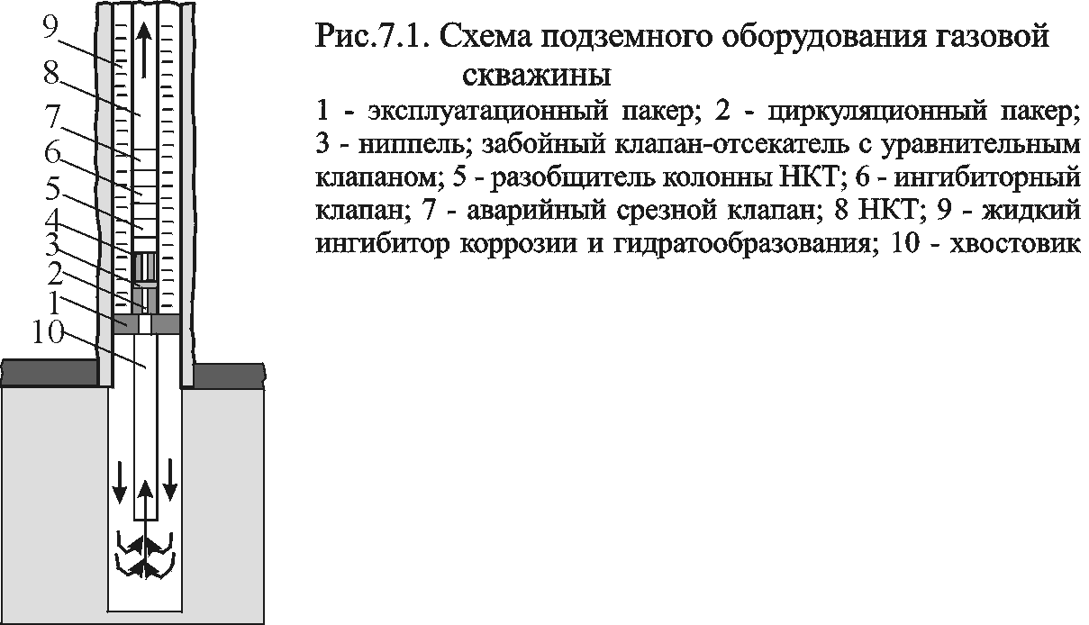

Разобщитель (пакер) предназначен для постоянного разъединения пласта и трубного пространства скважины с целью защиты эксплуатационной колонны и НКТ от воздействия высокого давления, высокой температуры и агрессивных компонентов (H₂S, CO₂, кислот жирного ряда), входящих в состав пластового газа. Колонна НКТ спускается в скважину для предохранения обсадной колонны от абразивного износа и высокого давления, для создания определенных скоростей газожидкостного потока и выработки газонасыщенного пласта снизу вверх. Фонтанные трубы изготовляют из высококачественной стали, цельнотянутыми длиной 5-7м с внутренним диаметром 33, 60, 63, 89 и 102мм. Ниппель служит для установки, фиксирования и герметизации в нем забойного клапана-отсекателя. Он спускается в скважину на колонне НКТ и устанавливается обычно выше пакера.
Циркуляционный клапан обеспечивает временное сообщение цент-рального канала с затрубным пространством с целью осуществления различных технологических операций: освоения и задавки скважины, промывки забоя, затрубного пространства и колонны НКТ, обработки скважины различными химическими агентами и т.д. Клапан устанавливается в колонне НКТ во время ее спуска в скважину и извлекается вместе с ней.
Ингибиторный клапан предназначен для временного сообщения за-трубного пространства скважины с внутренним пространством колонны НКТ при подаче ингибитора коррозии или гидратообразования в колонну. Клапан устанавливается колонне НКТ во время ее спуска и извлекается вместе с ней.
Устройство для автоматического закрытия центрального канала скважины предназначено для временного перекрытия скважины у нижнего конца колонны фонтанных труб при аварийных ситуациях или ремонте оборудования устья. Оно может устанавливаться в различных местах в НКТ.
Аварийный срезной клапан предназначен для глушения (задавки) оборудованной пакером скважины в аварийной ситуации через затрубное пространство, когда нельзя открыть циркуляционный клапан типа при помощм проволочного приспособления. Устанавливается с колонной НКТ, входит в состав комплекта скважинного оборудования с диаметром эксплуатационной колонны 219 мм на давление 14 МПа.
Скважинное предохранительное оборудование газовых скважин состоит из двух отдельных узлов: 1) разобщителя (пакера); 2) собственно клапана-отсекателя. К пакерам, применяемым вместе с забойными клапанами-отсекателями, предъявляются высокие требования: 1) безотказность в работе; 2) надежность разобщения пласта от трубного пространства; 3) возможность установки на любой заданной глубине; 4) малое время для соединения с колонной НКТ; 5) простота конструкции, минимально возможные основные размеры и металлоемкость; 6) устойчивость к агрессивным фсдам при высоких давлениях и температурах.
Забойные клапаны-отсекатели предотвращают открытое фонтанированиепр повреждении или разрушении устьевого оборудования и колонны НКТ выше места установки забойного клапана-отсекателя. Они служат автоматическим запорным устройством скважины при демонтаже устьевого оборудования, подъеме колонны НКТ из скважины без задавки жидкостью.
Пластовые газы многих газоконденсатных месторождений содержат коррозионные компоненты: сероводород, углекислый газ, кислоты жирного ряда (муравьиную, пропионовую, щавелевую, масляную). Коррозионные компоненты при наличии пластовой минерализованной или конденсационной воды, высоких давлений и температур вызывают интенсивную коррозию металлических обсадных колонн, НКТ, оборудования устья скважин, шлейфов, поверхностного оборудования, промыслов.
При большом содержании сероводорода в газе невозможно использовать обычные скважинные приборы для измерения давлений и температур, проводить геофизические работы в скважинах. Наибольшей коррозии подвергаются тройники, крестовины, катушки, уплотнительные кольца фланцевых соединений, задвижки фонтанной арматуры. Интенсивность коррозии элементов оборудования устья скважин изменяется от 0,1 до 4 мм/год.
Например, срок службы колонн НКТ до обрыва в верхней части и падения на забой скважин на месторождениях Краснодарского края составляет 1-18 мес, нарушение герметичности задвижек фонтанной арматуры происходит в течение 1-2 мес, фланцевых соединений - в течение 4—6 мес.
Защита внутренней поверхности металлической обсадной колонны и внешней поверхности НКТ осуществляется разобщением пласта и затрубного пространства скважины при помощи разобщителя (пакера) и заполнением затрубного пространства ингибированной жидкостью. Защита другого металлического оборудования скважин от коррозии осуществляется при помощи периодической закачки ингибитора коррозии в призабойную зону пласта или непрерывной его закачки в затрубное пространство скважины с помощью насосов и подачи ингибитора в НКТ из затрубного пространства скважины через специальные ингибиторные клапаны в колонне НКТ.

7.5. Оборудование забоя газовых скважин

Оборудование забоя газовых скважин зависит от многих факторов: 1) литологического и фациального состава пород и цементирующего материала, слагающих газовмещающий коллектор: 2) механической прочности пород; 3) неоднородности коллекторских свойств пласта по разрезу; 4) наличия газо-, нефте- и водоносных пластов в продуктивном разрезе; 5) местоположения скважины на структуре и площади газоносности; 6) назначения скважины (добывающая, нагнетательная, наблюдательная).
Если газовая залежь пластового или массивного типа, газонасыщенный коллектор представлен крепкими породами (сцементированными песками, известняками, доломитами, ангидритами), в продуктивном разрезе отсутствуют нефте-и водонасыщенные горизонты, добывающие скважины могут иметь открытый забой (рис.7.2). В этом случае эксплуатационную колонну спускают до кровли продуктивного пласта, в непроницаемом пропластке устанавливают башмак и колонну цементируют до устья. Для улучшения выноса твердых частиц и жидкостей с забоя в фильтровую часть пласта спускается хвостовик.
Когда газонасыщенный пласт представлен слабо сцементированными породами, в продуктивном разрезе отсутствуют нефте – и водонасыщенные пропластки, открытый забой скважин оборудуется сетчатыми, керамическими, металлокерамическими, гравийными, стеклопластиковыми фильтрами различных типов и рыхлые породы призабойной зоны укрепляются вяжущими веществами. Наибольшее распостранение получают намывные гравийные фильтры. В этом случае с помощью гидравлических расширителей увеличивается диаметр зоны пласта, в который намечается намывка гравия, например со 146 до 256 мм.
Призабойная зона пласта в рыхлых коллекторах может укрепляться закачкой в поровое пространство жидких вяжущих веществ - органических полимерных материалов, которые при взаимодействии с катализатором полимеризации затвердевают и цементируют рыхлую породу. В качестве вяжущих химических веществ в зависимости от температуры и минерального состава пласта-коллектора используют: 1) органические смолы; 2) пластмассы; 3) специальные составы типа "перматрол".

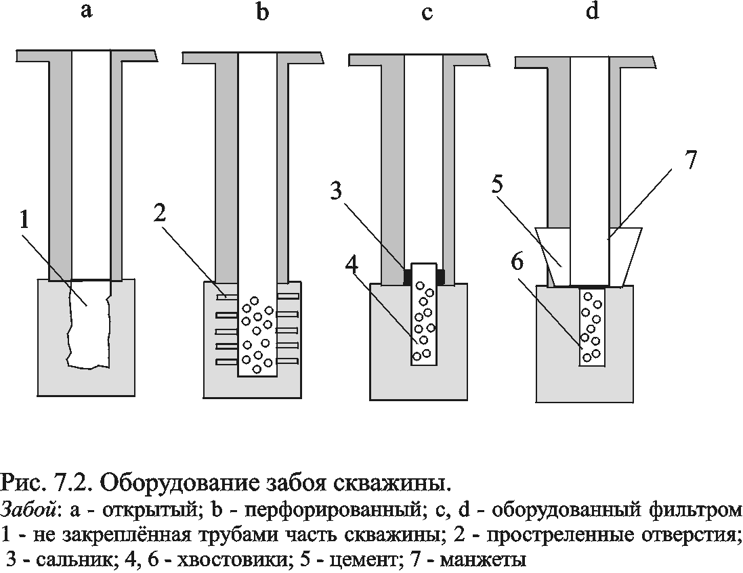

В качестве органических смол применяются эпоксидная, фенолформальдегидная, орбамидная (крепитель М), смолы из сырых фенолов и формалина, РР-1.
Если в продуктивном разрезе скважин имеются газоносные пласты с различным составом газа или есть чередование газо -, нефте – и водоносных пластов, разделенных глинистыми пропластками, то иметь открытый забой нельзя. В этих условиях скважина бурится до подошвы продуктивного комплекса, обсаживается обсадной колонной и цементируется до устья. Скважина и пласт сообщаются при помощи перфорации того или иного вида. Если через перфорационные каналы в скважину выносится песок, то в неё можно спускать фильтры, собранные на поверхности.

7.6. Расчет внутреннего диаметра и глубины спуска колонны НКТ в скважину

Колонну НКТ спускают в скважину для:1) предохранения эксплуатационной обсадной колонны от абразивного воздействия твердых примесей и коррозийных агентов, содержащихся в газе; 2) контроля за условиями отбора газа на забое скважины; 3) создания необходимой скорости движения потока газа для выноса на поверхность твердых частиц и жидкости с забоя; 4) равномерной выработки газонасыщенных пластов большой толщины по всему вскрытому интервалу; 5) проведения ремонтных работ и интенсификации притока газа из пласта в скважину.

7.6.1. Определение внутреннего диаметра колонны НКТ

Определение диаметра по условию выноса с забоя на поверхность твердых частиц заданного размера d и плотности ρ_{m}.
$D=\sqrt{\frac{4{\text{Qz}}_{c}p_{0}T_{c}}{{πp}_{c}z_{0}T_{0}u_{0p}}}$. (7.2)
Здесь: $u_{0p}=6,\text{528}\sqrt{\frac{0,1ρ_{m}{\text{dz}}_{c}T_{c}}{T_{0}ρ_{0}}}$; (7.3)
ρ₀ – плотность газа при стандартных условиях; u_{0p} ≈ 2,5 –4 м/сек - скорость витания частиц диаметром 0,1мм и плотностью 2500кг/м³ (обычно принимается); Q – дебит, приведённый к стандартным условиям (тыс. м³/сут) ; р – давление (0,1 МПа); индекс “0” - стандартные условия и “c” - забойные условия.
Определение диаметра по условию выноса с забоя на поверхность жидких частиц
Диаметр определяется по формуле (7.2), но
$u_{0p}=\text{10}{\left(\text{45}−0,\text{0455}p_{c}\right)}^{1/4}p_{c}^{{−1}/2}$ (7.4)

Определение диаметра по условию обеспечения минимальных потерь давления в стволе скважины.
$D=\sqrt[5]{\frac{1,\text{377}{λQ}^{2}z_{\text{cp}}^{2}T_{\text{cp}}^{2}\left(e^{2s}−1\right){\text{10}}^{−\text{10}}}{p_{c}^{2}−p_{y}^{2}e^{2s}}}$, (7.5)
где р_{у} – устьевое давление (0,1МПа); $s=\frac{0,\text{03415 \{}\bar{ρ}L}{T_{\text{cp}}z_{\text{cp}}}$; ‾ρ - относительная плотность газа по воздуху; L – глубина скважины (м).
Если диаметр, полученный по формуле (7.5), больше диаметра, определенного из условия обеспечения выноса твердых и жидких частиц на поверхность (7.2), то принимается диаметр, определенный по последнему условию. Если же диаметр окажется меньше вычисленного из условия необходимости выноса примеси па поверхность, то его можно также увеличить до размеров последнего. При этом потери давления по стволу скважины уменьшаются. Таким образом, если существует опасность разрушения пласта или подтягивания воды, необходим вынос на поверхность жидкости и продуктов разрушения пласта. Если же дебиты скважины ограничены другими факторами, то расчет ведется из условия снижения потерь давления до минимально возможного значения с технологической и технической точек зрения.
Во время разработки месторождения при уменьшении пластового давления диаметр НКТ увеличивают, колонны малого диаметра извлекают из скважины и заменяют колоннами большего диаметра.В завершающий период разработки при отсутствии поступления воды и твердых взвесей в скважину возможна эксплуатация скважин по металлической обсадной колонне.
При наличии одного продуктивного горизонта в скважину спускают одну колонну фонтанных труб. Если несколько продуктивных горизонтов решено эксплуатировать раздельно, но одной системой скважин, в последнюю спускают две или даже три колонны фонтанных труб, при этом они могут быть спущены концентрично или параллельно с применением разобщителей (пакеров).
Фонтанные трубы, изготавливаемые из высококачественной стали длиной 5—12 м с внутренним диаметром 33—152 мм, позволяют ускорить процессы освоения скважины после бурения и ее глушения перед работами по интенсификации добычи газа или ремонтными работами, осуществлять контроль за состоянием ствола скважины без спуска в них глубинных приборов. Глубину спуска таких труб в скважину определяют по продуктивной характеристике пласта (или пластов) и технологическим режимам эксплуатации скважины. Обычно их целесообразно спускать до нижних отверстий перфорации.

7.6.2. Определение глубины спуска колонны НКТ в скважину

Положение башмака колонны фонтанных труб в скважине существенно влияет на: 1) отработку продуктивных горизонтов в многопластовом неоднорожном по толщине пласта месторождении; 2) высоту образующейся песчано-глинистой пробки при освоении и эксплуатации скважин; 3)высоту столба жидкости в НКТ и затрубье; 4) очередность обводнения по высоте многопластовых месторождений; 5) сопротивление потоков газа, двигающегося сверху вниз и снизу вверх к башмаку колонны НКТ; 6) коэффициенты фильтрационного сопротивления А и В.
Положение башмака колонны НКТ должно быть таким, чтобы скорости потоков газа, движущихся вниз по затрубному пространству и вверх в колонне обсадных труб, были равны у башмака колонны НКТ, чтобы скорость газа на входе в колонну НКТ была больше минимально необходимой для выноса твердых частиц и жидких капель критического диаметра, чтобы высота столба жидкой или песчано-глинистой пробки в колонне обсадных труб была минимальна.

7.7. Вскрытие продуктивного пласта

Вскрытие газового пласта — завершающий процесс бурения скважины.
Технология вскрытия продуктивного пласта значительно влияет на условия освоения и определяет продуктивную характеристику скважины.
Методы вскрытия пласта зависят от текущего пластового давления, характеристики продуктивного пласта и других факторов,
При вскрытии продуктивного пласта должно быть предотвращено проявление открытого фонтанирования скважины и в то же время должны быть сохранены природные фильтрационные свойства пород призабойной зоны. Если проницаемость пород мала, принимают меры к улучшению фильтрационных свойств призабойной зоны скважины путем применения различных методов интенсификации притока газа. Кроме того, газовые интервалы пласта, вскрывают таким образом, чтобы гарантировать длительную безводную эксплуатацию скважин,наилучшие условия притока газа из каждого пропластка и получение минимальных коэффициентов фильтрационного сопротивления. Кроме того, должен обеспечиваться максимальный коэффициент газоотдачи.
Предупреждение открытого аварийного фонтанирования обеспечивается противодавлением столба глинистого раствора на забой. Для этого обычно необходимо, чтобы давление столба глинистого раствора в стволе скважины на забой наа 10—15% превышало ожидаемое забойное давление. Это достигается путем применения промывочного раствора соответствующего удельного веса: например, используют меловой раствор с добавками барита или гематита. При низком качестве промывочного раствора вода из него отфильтровывается в пласт на глубину от нескольких сантиметров до метра и более. Па стенках ствола образуется плотная глинистая корка, которую трудно удалить. Отметим, что проницаемость глинистой корки обычно на два порядка ниже проницаемости пласта. Наличие глинистой корки и отфильтровавшейся в пласт воды резко снижает продуктивную характеристику призабойной зоны скважины. Поэтому при вскрытии продуктивного горизонта необходимо обращать особое внимание на качество промывочного раствора: водоотдача должна быть минимальной — до 2—3 см³ за 30 мин; вязкость в пределах 18—25 сек по показаниям стандартного вискозиметра; толщина образуемой корки па стенках скважин не должна превышать 2—3 мм. Часто применяют растворы с добавками КМЦ (карбоксил-метил-целлюлоза) и др.
Бурение в процессе вскрытия пласта ведут с замедленной подачей долота на забой, и при этом тщательно следят, особенно во время подъема бурильного инструмента, за обязательным заполнением скважины до устья промывочным раствором. Это необходимо для предупреждения возможных выбросов его и, как следствие, аварий.
При наличии в продуктивном интервале глинистых прослоев необходимо принимать меры по борьбе с разбухаемостью глин во избежание ухудшения продуктивной характеристики скважины и осложнений при эксплуатации.
При вскрытии пластов с давлением ниже гидростатического в целях предупреждения заглинизирования и инфильтрации воды в пласт применяют глинистые растворы, приготовленные на нефтяной основе; используют поверхностно-активные вещества (ПАВ) и различные добавки.
Кроме того, при вскрытии продуктивного пласта можно использовать продувку забоя газом. Устье скважины должно быть оборудовано противовыбросовым устройством — превентором. При этом наилучшие результаты дает применение вращающихся превенторов. В газовых скважинах до вскрытия продуктивных пластов предусматривается спуск промежуточной колонны или кондуктора на глубину, исключающую возможность разрыва пород при закрытии превентора в случае выброса газа. На газовых месторождениях с большим этажом газоносности и аномально высоким пластовым давлением спускают дополнительные промежуточные колонны для обеспечения возможности прохождения всего этажа газоносности без поглощения промывочной жидкости и предотвращения связанных с этим выбросов. До вскрытия газового пласта промежуточной колонной или кондуктором перекрываются породы, поглощающие промывочную жидкость, а также породы, сообщающиеся с дневной поверхностью. Башмаки колонн устанавливаются в плотных непроницаемых породах. Если для очистки забоя от шлама используют газ или воздух, скважину оборудуют специальным вращающимся превентором. Это необходимо также и при значительной трещиноватости пород и большом содержании пустот в них.
Продуктивный пласт вскрывают полностью или частично. Если в данном интервале или на участке пласта не встречаются подошвенные или контурные воды и не ожидается их поступление в процессе разработки, пласт следует вскрыть на полную мощность, в противном случае вскрывается только его часть. Задача о вскрываемой мощности пласта и выборе рабочего дебита является технико-экономической; решается она путем оценки различных вариантов и выбора из них оптимального.
В зависимости от характеристики пород призабойной зоны пласта (степени устойчивости при ожидаемом дебите, наличия подошвенной воды и воды в пропластках между объединяемыми горизонтами, пластовых давлений и др.) выбирается соответствующее оборудование забоя газовой скважины. Если призабойная зона сложена устойчивыми породами (песчаниками, известняками, ангидридами), то продуктивный пласт со скважиной сообщается открытым забоем. В этом случае эксплуатационную колонну спускают до кровли продуктивного пласта в непроницаемом пропластке и цементируют до устья.
При наличии устойчивых коллекторов забой оборудуют также фильтром или хвостовиком. Фильтры в этом случае изготовляют из стандартных труб, на которых фрезой нарезают вертикальные щели шириной в зависимости от фракционного состава песка, слагающего продуктивный пласт, от 0,75 до 3 мм. Если диаметры фильтра и эксплуатационной колонны равны, фильтр спускают одновременно с колонной после вскрытия скважины на полную глубину. Цементаж осуществляется от кровли продуктивного пласта и выше. Если диаметр фильтра меньше диаметра эксплуатационной колонны, то эксплуатационную колонну спускают до кровли продуктивного горизонта и цементируют и только после этого бурят скважину до проектной глубины и оборудуют фильтром-хвостовиком. Такой фильтр спускают в скважину на бурильных трубах с переводником с левой резьбой, который навинчивается на специальную муфту с конической резьбой. После спуска и установки фильтра на забое поворотом бурильных труб вправо освобождают их, а затем извлекают из скважины.
Если призабойная зона сложена песками или песчаниками, которые начинают разрушаться уже при небольших депрессиях на пласт, забой скважины оборудуется специальными гравийно-намывными фильтрами. В призабойную зону можно также закачивать специальные смолы или фильтрующиеся пластмассы. Наиболее распространен способ закачки смол в подземные хранилища газа (скважины), созданные в водоносных пластах.

7.8. Методы освоения газовых скважин

После вскрытия продуктивного пласта одним из указанных методов следующей стадией подготовки к эксплуатации является ее освоение: вызов притока газа или пластовой жидкости из пласта, очистка забойной зоны и обеспечение условий, при которых продуктивный пласт начинает отдавать газ в необходимом объеме. Процесс освоения скважины заканчивается проведением полного комплекса исследований, в том числе исследований по оценке дебитов и фильтрационных параметров каждого работающего интервала пласта и всей продуктивной характеристики скважины.
Возбуждение скважины состоит в понижении давления, создаваемого столбом жидкости (промывочный раствор или вода), на забое до давления меньше пластового.
Понижение давления на забое при освоении скважины достигается путем:
замены промывочной жидкости водой. Если пласт не возбуждается, воду заменяют более легким раствором, например, нефтью, или в скважину нагнетают воду и воздух (или газ); снижением уровня жидкости в скважине. Жидкость в стволе скважины оказывает на пласт давление
$p=\frac{{Hγ}_{ж}}{\text{10}}$, (7.6)
где Н — высота столба жидкости в м (до верхних перфорационных отверстий); γ_{ж} — удельный вес жидкости в тс/м³.
При неизменном удельном весе раствора в скважине для обеспечения условий р_{з} = р_{пл} можно снизить его уровень

$Δh=\frac{\left(р_{з}−р_{\text{пл}}\right)\text{10}}{γ_{ж}}$. (7.7)
Приток газа в скважину начнется в тот момент, когда гидростатическое давление столба жидкости в стволе станет меньше пластового. Это давление можно понизить заменой жидкости в колонне другой жидкостью с меньшей плотностью (например, буровой раствор можно последовательно заменять водой, затем нефтью или газожидкостной смесью) или понижением высоты столба жидкости в скважине путем отбора ее с помощью тех или иных технических средств. На практике в различных условиях применяют оба способа.
Во многих случаях применяют компрессорный способ вызова притока газа. При этом способе в затрубное пространство с помощью передвижных компрессоров закачивают воздух пли газ, который вытесняет жидкость.
Скважины можно осваивать методом «раскачки». При данном методе первоначально создается давление газа или воздуха в затрубном пространстве, вследствие чего часть жидкости из скважины через фонтанные трубы будет выброшена на поверхность. После прекращения истечения жидкости из фонтанных труб затрубное пространство резко соединяют с атмосферой. Затем напорную линию от компрессора или газопровода присоединяют к фонтанным трубам, вновь создавая давление. В результате нескольких таких «раскачек» давление столба жидкости на забой скважины станет меньше пластового и скважина начнет фонтанировать.
Для освоения скважин также используют газ, который подводится по газопроводу от уже работающей скважины.
Перед освоением скважину тщательно промывают до нижней отметки забоя для удаления осадка глинистого раствора в нижней части фильтра, так как в противном случае после ее освоения эксплуатируется только верхняя часть вскрытого интервала продуктивного пласта. Примером может служить начальный период эксплуатации скважин Ленинградского месторождения Краснодарского края.
Если в жидкости содержится значительное количество твердых примесей, в процессе освоения скважин недопустима их остановка до полного удаления этих примесей и перехода па фонтанирование чистым газом. В противном случае в стволе может образоваться пробка и не исключен прихват фонтанных труб. Например, в процессе освоения скв. 42 Шебелинского месторождения выносилось большое количество глинистого раствора. Не дождавшись продувки скважины до получения чистого газа, освоение ее было остановлено, в результате чего образовалась пробка, на ликвидацию которой было затрачено несколько месяцев.
После возбуждения скважины и очистки забоя и призабойной зоны от промывочной жидкости и других примесей скважину продувают с выпуском газа в атмосферу. Время этого процесса колеблется от нескольких часов до нескольких суток и зависит от количества выносимых примесей и их характера. Для скважин, в которых возможен интенсивный вынос породы, продолжительность процесса при высоких депрессиях должна быть минимальной. Дебит газа при продувке зависит от характеристики пласта и состояния надземного оборудования.
Для очистки призабойной зоны более эффективна периодическая продувка до получения чистого газа без примесей. В некоторых случаях (при опасном разрушении призабойной зоны) продувку осуществляют через штуцера, увеличивая последовательно диаметр их.
Обычно со временем дебит газа и давление на устье скважины при продувках и неизменном диаметре штуцера растут по мере очищения призабойной зоны. Уменьшение же дебита и давлений на устье свидетельствует о засорении забоя. В этом случае следует немедленно прекратить продувку. Количество примесей, выносимых из пласта, и характер их изменения во времени определяют с помощью сепарационных передвижных установок, которые устанавливают после предварительной непродолжительной продувки. Полезно также периодически проверять состояние забоя, измеряя его глубину специальной желонкой.
На завершающей стадии разработки месторождений, когда пластовое давление значительно ниже гидростатического, эффективность этого процесса снижается. Кроме того, при продувках теряется много газа. Поэтому этот способ, как регулярное средство борьбы со скоплением примесей, применять не желательно. На этой стадии разработки для удаления жидкости с забоя скважины применяют плунжерный лифт и поверхностно-активные вещества (ПАВ) типа ОП-5, ОП-7 и другие, которые успешно используют на промыслах Краснодарского края.

8. СБОР И ПОДГОТОВКА ГАЗА К ТРАНСПОРТУ

8.1. Схемы сбора газа и конденсата на промысле

8.1.1. Схемы сбора

При разработке газовых или газоконденсатных месторождений с небольшим содержанием углеводородного конденсата и при отсутствии сероводорода в составе пластового газа применяют четыре схемы внутрипромыслового сбора газа: линейную, лучевую, кольцевую и групповую (рис. 8.1).

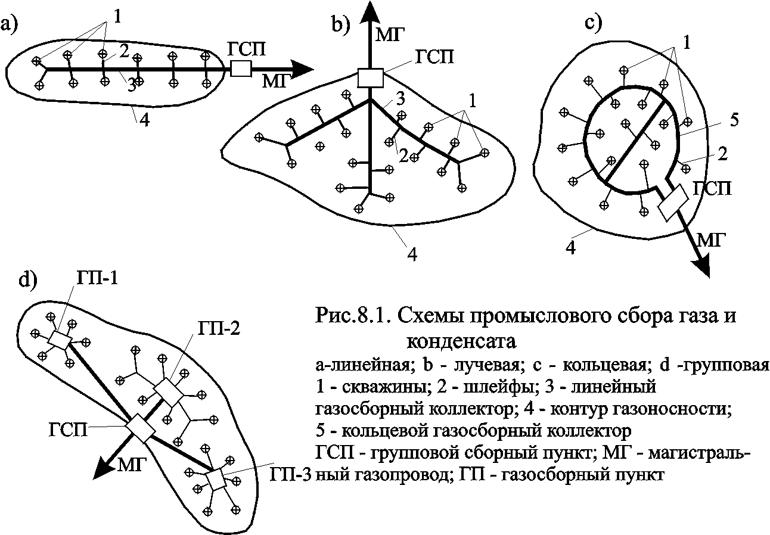

Название схемы сбора обусловливается конфигурацией газосборного коллектора. При этих схемах сбора и внутрипромыслового транспорта газа каждая скважина имеет цельную технологическую нитку и комплекс оборудования для очистки газа от механических примесей, жидкостей и предотвращения образования кристаллогидратов углеводородных газов (сепараторы, конденсатосборники, установки для ввода метанола в поток газа и т.д.).
Газ из скважин, пройдя прискважинные сооружения по очистке от твердых взвесей и жидкостей, по шлейфам направляется в общий газосборный коллектор, промыслоювый газосборный пункт (ГСП) и магистральный газопровод. Углеводородный конденсат из прискважинных сооружений по самостоятельным трубопроводам, проложенных параллельно газопроводам, направляется на ГСП.
Конфигурация газосборного коллектора зависит от формы площади газоносности, числа и размещения добывающих скважин, числа газоносных пластов, состава газа в них, методов промысловой обработки газа и способов замера его объема.
Линейный коллектор применяется, как правило, на газовых месторождениях с вытянутой площадью газоносности, лучевая схема - при раздельной эксплуатации газовых пластов с различными начальными давлениями и составом газа, кольцевой коллектор - на больших по размерам площадях газоносности с большим числом скважин и различными потребителями газа.
Линейная, лучевая и кольцевая схемы промыслового сбора и транспорта газа с прискважинными сооружениями и отдельными технологическими нитками промысловой обработки газа для каждой скважины имеют следующие недостатки:
1. Промысловое оборудование установлено на большой территории.
2. Скважины с прискважинным оборудованием для очистки, осушки и замера газа требуют большого числа квалифицированного обслуживающего персонала.
3. Значительные длина промысловых дорог, металлоемкость коммуникаций водоснабжения, теплоснабжения и доставки реагентов.
4. Сложность устройства и функционирования систем дистанционного измерения давления, температур, расходов, управления технологическим режимом работы скважин и прискважинного оборудования.
5. Значительные потери газа и конденсата в запорной арматуре и прискважинных сооружениях.
При разработке газоконденсатных месторождений стали применять групповую коллекторную схему сбора, внутрипромыслового транспорта газа и конденсата. В этом случае отделение твердых взвесей от газа, получение углеводородного конденсата, измерение объемов сухого газа и конденсата проводят на газосборном пункте (ГП), который стал называться установкой комплексной подготовки газа - УКПГ, которая размещается, как правило, в центре группы скважин. Газ и конденсат от УКПГ по самостоятельным трубопроводам поступают на промысловый газосборный пункт (ПГСП) или головные сооружения магистрального газопровода (ГС).
Число газосборных пунктов па месторождении зависит от размеров газоносной площади и может колебаться в широких пределах — от 2—4 до 25. При большом числе газосборных пунктов число общепромысловых газосборных коллекторов может быть больше одного. В этом случае коллекторы сходятся в виде лучей в одном пункте — на промысловом газосборном пункте (ПГСП) или головных сооружениях. Если поток газа к потребителям распределяется по противоположным направлениям, то число головных сооружений может соответствовать числу направлений. Число скважин, подключаемых к газосборному пункту, достигает иногда 25 и зависит от схемы размещения скважин и от их дебитов. Как правило, это число не превышает 10—12.
При промысловом обустройстве возможны две системы сбора газа и конденсата: децентрализованная и централизованная.
Если окончательная подготовка газа проводится на газосборных пунктах, система называется децентрализованной. В этом случае газосборный пункт представляет собой комплекс сооружений законченного цикла промысловой обработки газа и углеводородного конденсата, включая вспомогательные объекты.
При централизованной системе на газосборных пунктах осуществляются лишь сбор и первичная сепарация газа. Окончательная подготовка его, а также подготовка углеводородного конденсата к дальнейшему транспорту производятся на головных сооружениях.
На чисто газовых месторождениях, как правило, применяется централизованная система.
Децентрализованную систему используют для высокопродуктивных скважин (1,5—2 млн. м³/сут) или когда транспорт необработанного газа затруднен, образуются гидраты, выпадает конденсат и т. д.
На газоконденсатных месторождениях в тех случаях, когда производительность газосборных пунктов составляет 10—15 млн. м³/сут, скважины высокодебитные, а для обработки газа применяют низкотемпературную сепарацию, используют деценрализованную систему сбора газа. Эта система используется также на месторождениях с большими запасами газа, пластовые давления которых обеспечивают длительный срок работы установок НТС.
В остальных случаях на газоконденсатных месторождениях целесообразно выбирать централизованную систему сбора и промысловой обработки газа с полным циклом подготовки его к дальнему транспорту на головных сооружениях.
Для окончательного выбора системы обработки газа должны быть выполнены технико-экономические расчеты двух вариантов схем: централизованного и децентрализованного. Если показатели расчетов будут равноценными, то предпочитается централизованная система.

8.1.2. Расчет газосборных сетей

Газопроводы от скважин до газосборного коллектора или УКПГ называются шлейфами. Их рассчитывают по формуле пропускной способности газопровода

$Q=\text{103},\text{15}E\sqrt{\frac{\left(p_{1}^{2}−p_{2}^{2}\right)D^{5}}{λΔ\bar{z}\bar{T}L}}$, (8.1)

где Е - коэффициент уменьшения пропускной способности шлейфа из-за наличия жидкости и отложений твердой фазы в газопроводе; р₁, р₂ - абсолютные давления в начале и конце шлейфа соответственно ( 0,1 МПа); D - внутренний диаметр шлейфа (см); λ=λ(Re) - коэффициент гидравлического сопротивления шероховатых труб; Δ - относительная плотность газа по воздуху; ‾z, ‾Т - средние по длине L коэффициент сверхсжимаемости и абсолютная температура газа соответственно; L -длина шлейфа (км).
В качестве выражения для определения Е можно воспользоваться эмпирическими формулами А.И. Ширковского [ ] или приближенно определить по графику при скорости газа u_{f} более 15 м/сек.
Толщина стенки трубы шлейфа определяется из расчета на прочность при давлении, равном начальному статическому давлению на устье скважины до начала эксплуатации залежи, или на давление, равное 16 МПа при р_{ст..г}≥16 МПа. Внутренний диаметр шлейфа определяется из расчета на максимальный дебит скважины таким образом, чтобы потери давления были не больше 0,05-0,1 МПа на 1 км длины шлейфа. При обосновании диаметра шлейфа также учитываются термодинамические условия. Шлейф может играть роль холодильника газа, выходящего из скважины с температурой, большей температуры грунта на уровне укладки шлейфа, или подогревателя, если температура газа, выходящего из скважины, меньше температуры грунта. Обычно внутренний диаметр шлейфа единичной скважины равен 102, 125 или 150 мм. При движении газа с куста скважин до УКПГ диаметр выкидной линии равен 200, 325 и даже 426 мм (сеноманская залежь Уренгойского газоконденсатного месторождения).
Промысловый газосборный коллектор рассчитывается как сложный газопровод с подключением по пути газовых линий. Внутренний диаметр промыслового газосборного коллектора определяется на конец компрессорного периода эксплуатации месторождения с постоянным суточным отбором газа. Давление газа в начале газосборного коллектора р₁ принимается равным давлению обработки газа на УКПГ, ближайшей к началу газосборного коллектора, давление газа в конце газосборного коллектора р₂ принимается равным давлению газа на приеме промысловой дожимной компрессорной станции (головной КС), часто расположенной на ПГСП в конце газосборного коллектора.
Обычно промысловый газосборный коллектор строится из труб с диаметрами от 500 до 1420 мм.
Толщина стенки труб промыслового газосборного коллектора рассчитывается по давлению газа на УКПГ в первый год эксплуатации месторождения, несколько превышающему давление газа в начале магистрального газопровода (5,6 или 7,6МПа).
Для охраны окружающей среды, повышения безопасности работы, ликвидации потерь газа и углеводородного конденсата при газодинамических и газоконденсатных исследованиях скважин, при удалении жидкостей с забоя скважин, из шлейфовых газопроводов, для повышения эксплуатационной надежности работы газопромысла вместе с высоконапорной системой сбора и внутрипромыслового транспорта газа и конденсата одновременно проектируется и сооружается низконапорная герметизированная система сбора, измерения и использования газа и углеводородного конденсата, а также других жидкостей.
Расчет сложной внутри- и межпромысловой газосборной сети при большом числе скважин, ГСП или УКПГ, дожимных компрессорных станций, при значительной протяженности промысловых и межпромысловых коллекторов с неустановившимся режимом течения газа в них представляет собой сложную комплексную оптимизационную задачу. В современных условиях она решается методами динамического программирования с использованием в расчетах ЭВМ.

ЛИТЕРАТУРА

1.Коратаев Ю.П., Ширковский А.Н. Добыча, транспорт и подземное хранение газа. // М: Недра,1984.- 486с.
2. А.И. Ширковский. Разработка и эксплуатация газовых и газоконденсатных месторождений. // М: Недра,1987.- 347с.
3. Правила разработки газовых и газоконденсатных месторождений. // М: Недра,1971. - 103с.
4.Ф.А. Требин, Ю.Ф. Макогон, К.С. Басниев. Добыча природного газа. // М: Недра, 1976.- 607с.
5. Добыча, подготовка и транспорт природного газа и конденсата. Т.1 / Справочное руководство в 2-х томах. Под ред. Ю.П. Коротаева, Р.Д. Маргулова. // М: Недра,1984.- 360с.
6. Г.Р. Гуревич, А.И.Брусиловский. Справочное пособие по расчету фазовых состояний и свойств газоконденсатных смесей. // М: Недра, 1984. - 264с.
7.Коротаев Ю.П. Эксплуатация газовых месторождений. // М: Недра, 1975. -415с.
8.Инструкция по комплексному исследованию газовых и газоконденсатных пластов и скважин. // М: Недра,1980. - 301с.
9.Коротаев Ю.П. Комплексная разведка и разработка газовых месторождений. // М: Недра, 1968. -428с.
10.О.М.Ермилов, З.С. Алиев, В.В. Чугунов и др. Эксплуатация газовых скважин.// М: Наука, 1995.- 359с.

